**PEMBANGUNAN SISTEM INFORMASI PRODUKSI DI CV. ARIE**

**SKRIPSI**

Diajukan untuk Memenuhi Salah Satu Syarat Kelulusan  
Jenjang Strata 1 pada Program Studi Teknik Informatika  
Universitas Jenderal Achmad Yani

Disusun Oleh:

**Nadya Kurnia Utamawati Sumarsono**

NIM. 3411 15 1140



**PROGRAM STUDI TEKNIK INFORMATIKA  
FAKULTAS SAINS DAN INFORMATIKA  
UNIVERSITAS JENDERAL ACHMAD YANI  
2019**



# LEMBAR PENGESAHAN

**PEMBANGUNAN SISTEM INFORMASI PRODUKSI DI CV. ARIE**

**“Setelah membaca skripsi ini dengan seksama, menurut pertimbangan kami ­telah memenuhi persyaratan ilmiah sebagai skripsi”**

**Cimahi, 21 Juli 2019­**

**Nadya Kurnia Utamawati Sumarsomo**

**NIM. 34 1115 11 40**

**Menyetujui:**

**Dosen Pembimbing 1**

**Tacbir Hendro P., S.Si., M.T.**

**NID. 4121. 669. 69**

**Dosen Pembimbing 2**

**Irma Santikarama, S.Kom., M.T.**

**NID. 4121. 964. 90**

**Mengetahui:**

**Ketua Jurusan**

**Teknik Informatika**

**Wina Witanti, S.T., M.T.**

**NID. 4121. 762. 73**

**Dekan Fakultas Sains dan**

**Informatika**

**Hernandi Sujono, S.Si., M.Si.**

**NID. 4121. 393. 70**

# PERNYATAAN KEASLIAN

Dengan ini saya menyatakan bahwa skripsi dengan judul **“Pembangunan Sistem Informasi Produksi di CV. Arie”** ini beserta isinya adalah benar-benar karya saya sendiri dan saya tidak melakukan penjiplakan atau pengutipan dengan cara yang tidak sesuai dengan etika keilmuan yang berlaku dalam masyarakat.

Atas pernyataan ini, saya siap menanggung risiko atau sanksi yang dijatuhkan kepada saya apabila kemudian ditemukan adanya pelanggaran terhadap etika keilmuan dalam karya saya atau ada klaim dari pihak lain terhadap keaslian karya saya ini. Demikian pernyataan ini saya buat.

Cimahi, 21 Juli 2019

**Nadya Kurnia U.S**

**NIM. 3411151140**

# ABSTRAK

*CV. Arie merupakan perusahaan manufaktur yang bergerak di bidang usaha percetakan yang memproduksi cetak sesuai kebutuhan pemesan seperti kop surat, brosur, stiker dan lain sebagainya. CV. Arie menggunakan konsep made to order dikarenakan perusahaan akan melakukan produksi apabila mendapat order dari pemesan. Pada CV. Arie pengolahan data transaksi terkait data order belum terorganisir sehingga bisa menyebabkan kesalahan pencatatan transaksi. Banyaknya produk yang produksi menyebabkan supervisor produksi kesulitan dalam mengontrol proses produksi yang sedang berjalan sehingga informasi yang dibutuhkan antar divisi terkait sering terlambat, sering terjadinya kekurangan atau kelebihan stok bahan baku di gudang sangat mempengaruhi proses produksi, untuk meningkatkan proses produksi maka dibutuhkan sistem informasi yang mampu terintegrasi antar divisi terkait yaitu membangun sistem informasi dengan konsep SCM (Supply Chain Management). Pada penelitian ini konsep SCM diharapkan dapat mengolah data order agar lebih terorganisir, perencanaan dan penjadwalan produksi yang fleksibel, proses produksi lebih terkontrol serta memberikan informasi data stok bahan baku yang akurat. Metode pengembangan perangkat lunak yang digunakan pada penelitian ini yakni waterfall. Hasil penelitian ini berupa sistem yang mepunyai keluaran sistem di antaranya yaitu laporan produksi berupa hasil produksi dan hasil penggunaan bahan baku produksi setiap harinya, pemberitahuan bahan baku yang mencapai batas limit, daftar jadwal produksi setiap harinya untuk menunjang perencanaan dan penjadwalan produksi yang optimal.*

***Kata Kunci****:* *percetakan; produksi; sistem informasi; supply chain management.*

# ABSTRACT

*CV. Arie is a manufacturing company engaged in printing* business *that produces print according to customer needs such as letterhead, brochures, stickers and others. CV. Arie uses the concept of made to order because the company will make a production if it gets an order from the buyer. On CV. Arie processing transaction data related to order data has not been organized so that it can cause errors in recording transactions especially for order large order transactions. Production* Supervisor*s have difficulty in supervising the production process because of many products produced every day, so that the information needed between the relevant divisions is often late, shortages or excess stock of raw materials in warehouses often greatly affect the production process, to improve the production process it is necessary to have an information system that is supported between related divisions is to build information systems with the concept of SCM (Supply Chain Management). In this researc the concept of SCM is expected to be able to process order data to be more organized, planning and scheduling flexible production, more controlled production processes and providing accurate information on raw material stock data.. The software development method used in this research is the waterfall. The results of this research are in the form of a system which includes system outpu include production reports in the form of production and production of raw materials every day, notification of raw materials that reach the limit, list of production schedules every day to support optimal production planning and scheduling.*

***Keywords:*** *printing; production; information systems; supply chain management.*

# KATA PENGANTAR

Pertama-tama saya panjatkan puji serta syukur kepada Allah SWT, karena dengan kehendak-Nya saya sebagai penulis dan perancang dapat menyelesesaikan penelitian yang berjudul **”Pembangunan Sistem Informasi Produksi di CV. Arie”**. Tidak lupa penulis panjatkan shalawat serta salam kepada Nabi besar kita, Nabi Muhammad SAW, kepada keluarganya, para sahabatnya, dan sampai kepada kita sebagai umatnya.

Penelitian ini merupakan salah satu syarat untuk memenuhi kelulusan jenjang Strata 1 pada program studi Teknik Informatika Universitas Jenderal Achmad Yani. Penulis menyadari bahwa penelitian ini masih banyak kekurangan dan jauh dari kata sempurna, oleh karena itu penulis mohon maaf yang sebesar-besarnya dan mohon dimaklum. Penulis sangat terbuka menerima kritik dan saran yang membangun sehingga secara bertahap penulis dapat memperbaikinya.

Akhir kata, semoga penelitian ini dapat bermanfaat bagi penulis khususnya, serta bagi seluruh pihak yang berkepentingan pada umumnya. Semoga Allah SWT selalu melimpahkan karunia-Nya pada kita semua. Aamiin.

Cimahi, 21 Juli 2019

**Nadya Kurnia U.S**

NIM. 341115114

# UCAPAN TERIMA KASIH

Selama proses penyusunan penelitian ini, penulis terkadang menghadapi berbagai permasalahan dan hambatan. Selain kekuatan dan kemudahan yang diberikan oleh Allah SWT, terdapat beberapa dorongan, masukan dan bantuan baik secara moril maupun materil yang diberikan oleh dari berbagai pihak sebagai faktor penting demi terselesaikannya penelitian ini, oleh karena itu dengan segala ketulusan dan kerendahan hati, penulis menghaturkan penghargaan dan terima kasih yang sebesar-besarnya kepada:

1. Allah SWT. *Subhanallah, walhamdulillah, walaailaahaillallah wallahuakbar*. Semua yang terjadi dan direncanakan oleh hamba-Nya, tak pernah satupun luput dari Ridho-Nya.
2. Kepada Kedua Orangtua saya Bapak Sumarsono, S.T. dan Ibu Rr. Hening Utamawati, S.H,. serta adik – adik saya Dimas dan Nabela, terimakasih yang tak terhingga atas doa, semangat, kasih sayang, pengorbanan, dan ketulusannya dalam mendampingi penulis. Semoga Allah SWT senantiasa melimpahkan rahmat dan ridho-Nya kepada kedua orangtua dan adik saya. Aamiin. Sekali lagi terimakasih yang tiada henti atas kasih sayang yang sangat luar biasa.
3. Yth. Bapak Hernandi Sujono, S.Si.,M.Si., selaku Dekan Fakultas Sains dan Informatika Universitas Jenderal Achmad Yani.
4. Yth. Ibu Wina Witanti, S.T., M.T., selaku Ketua Jurusan Teknik Informatika Universitas Jenderal Achmad Yani.
5. Kepada Bapak Tacbir Hendro P., S.Si., M.T. dan Ibu Irma Santikarama, S.Kom., M.T. selaku dosen pembimbing I dan pembimbing II yang dengan sabar membimbing, memberikan ide solusi, memberikan arahan, sumbangan pikiran yang sangat berharga, motivasi dan telah meluangkan waktu untuk penulis.
6. Semua dosen beserta staff karyawan di Jurusan Teknik Informatika Universitas Jenderal Achmad Yani.
7. Kepada keluarga besar jurusan Teknik Informatika Universitas Jenderal Achmad Yani, dari mulai karyawan, Staff TU dan Dosen dalam maupun luar Teknik Informatika Universitas Jenderal Achmad Yani.

Di lain pihak penulis juga mengucapkan terima kasih yang sebesar-besarnya

kepada:

1. Teman - teman seperjuangan Teknik Informatika angkatan 2015 Universitas Jenderal Achmad Yani yang telah memberikan semangat dan motivasi juga berbagi kebahagian bersama penulis yang tidak dapat disebutkan satu persatu, terima kasih atas segala bantuan dan do’anya.
2. Kepada semua kerabat dan sahabat, GG WS (Riza Dea Saskia, Ria Melinda Putri dan Tiara Rahmawati), GG FG (Dies Musti Vambudi, Dewi Nur Fauziah, dan Tyara Hidayati), GG INKOM (Safitri Rahmalia, Puti Makhna Fajri, Tyara Nur Restari, Fitri Kurnia, Adiansyah Widi dan Muhammad Drestanto Dinantyo), GG KH. TF (Raven, Depe, Asep, Rizal, Fazli, Hilman, Rama, Gilang) sahabatku Mentari Liem dan sahabat-sahabat lainnya yang saya tidak bisa saya sebutkan satu per satu. Terima kasih buat semuanya, kalian kerabat dan keluarga terbaik.
3. Seluruh pihak yang tidak dapat disebutkan satu persatu oleh penulis yang telah membantu menyelesaikan studi Teknik Informatika di Universitas Jenderal Achmad Yani serta turut andil dalam menyelesaikan penelitian ini.

Akhir kata semoga amal baik Bapak/Ibu/Kerabat sekalian mendapat balasan dan karunia dari Allah SWT.

Cimahi, 21 Juli 2019

**Nadya Kurnia U.S**

**NIM. 3411151140**

# DAFTAR ISI

LEMBAR PENGESAHAN i

PERNYATAAN KEASLIAN ii

ABSTRAK iii

ABSTRACT iv

KATA PENGANTAR v

UCAPAN TERIMA KASIH vi

DAFTAR ISI viii

DAFTAR TABEL x

DAFTAR GAMBAR xiv

DAFTAR SINGKATAN xx

DAFTAR SIMBOL xxi

DAFTAR LAMPIRAN xxiv

BAB I PENDAHULUAN 1

1.1. Latar Belakang Penelitian 1

1.2. Identifikasi Masalah 3

1.3. Tujuan Penelitian 4

1.4. Keluaran dan Manfaat Penelitian 4

1.5. Batasan Masalah 5

1.6. Metode Penelitian 5

1.7. Sistematika Penulisan 8

BAB II TINJAUAN PUSTAKA 10

2.1. Sistem Informasi 10

2.2. Produksi 10

2.3. Sistem Informasi Produksi 10

2.4. Supply Chain Management 10

2.5. Metode Pengembangan Perangkat Lunak 11

2.6. Unified Modeling Language (UML) 13

2.7. Black Box Testing 14

BAB III ANALISIS DAN PERANCANGAN 17

3.1. Latar Belakang Perusahaan 17

3.2. Sistem yang Sedang Berjalan 22

3.3. Perancangan Sistem Baru 42

BAB IV IMPLEMENTASI DAN PENGUJIAN 174

4.1. Implementasi 174

4.2. Pengujian Perangkat Lunak 204

BAB V KESIMPULAN DAN SARAN 224

5.1. Kesimpulan 224

5.2. Saran 224

REFERENSI 225

LAMPIRAN 227

# DAFTAR TABEL

Tabel 3.1. Kategori Produk CV. Arie 22

Tabel 3.2. Tahapan Proses Produksi CV. Arie 22

Tabel 3.3. Analisis Pengguna CV. Arie 31

Tabel 3.4. Analisis Fungsi CV. Arie 33

Tabel 3.5. Evaluasi Analisis Pengguna Sistem di CV. Arie 38

Tabel 3.6. Evaluasi Analisis Fungsi Sistem di CV. Arie 39

Tabel 3.7. Evaluasi Analisis Dokumen Sistem di CV. Arie 41

Tabel 3.8. Deskripsi Aktor S.I. Produksi di CV. Arie 51

Tabel 3.9. Skenario Utama Lihat Pengguna 55

Tabel 3.10. Skenario Utama Tambah Pengguna 56

Tabel 3.11. Skenario Alternatif Tambah Pengguna 56

Tabel 3.12. Skenario Utama Ubah Pengguna 57

Tabel 3.13. Skenario Utama Hapus Pengguna 58

Tabel 3.14. Skenario Alternatif Hapus Pengguna 58

Tabel 3.15. Skenario Utama Lihat Bahan Baku 59

Tabel 3.16. Skenario Utama Tambah Bahan Baku 60

Tabel 3.17. Skenario Utama Ubah Bahan Baku 61

Tabel 3.18. Skenario Monitoring Bahan Baku 62

Tabel 3.19. Skenario Utama Lihat Monitoring Bahan Baku 62

Tabel 3.20. Skenario Utama Lihat PPBB 64

Tabel 3.21. Skenario Utama Cetak Laporan PPBB 65

Tabel 3.22. Skenario Utama Tambah PPBB 65

Tabel 3.23. Skenario Utama Ubah PPBB 66

Tabel 3.24. Skenario Utama Hapus PPBB 67

Tabel 3.25. Skenario Utama Persetujuan PPBB 68

Tabel 3.26. Skenario Utama Lihat Produk 70

Tabel 3.27. Skenario Utama Tambah Produk 70

Tabel 3.28. Skenario Utama Ubsh Produk 71

Tabel 3.29. Skenario Lihat Price List Produk 72

Tabel 3.30. Skenario Utama Cetak Laporan Price List Produk 73

Tabel 3.31. Skenario Utama Lihat Rekapitulasi Order 74

Tabel 3.32. Skenario Utama Cetak Laoporan Rekapitulasi Order 74

Tabel 3.33. Skenario Utama Tambah Order 75

Tabel 3.34. Skenario Utama Cetak Faktur Order 76

Tabel 3.35. Skenario Utama Lihat Data Pembayaran 77

Tabel 3.36. Skenario Utama Tambah Pelunasan Pembayaran 78

Tabel 3.37. Skenario Utama Cetak Faktur Pelunasan Pembayaran 78

Tabel 3.38. Skenario Utama Lihat Desain Order 79

Tabel 3.39. Skenario Utama Tambah Desain Order 80

Tabel 3.40. Skenario Utama Lihat Daftar Jadwal Produksi 81

Tabel 3.41. Skenario Alternatif Lihat Daftar Jadwal Produksi 81

Tabel 3.42. Skenario Utama Cetak Daftar Jadwal Produksi 82

Tabel 3.43. Skenario Alternatif Cetak Daftar Jadwal Produksi 83

Tabel 3.44. Skenario Utama Tambah Jadwal Produksi 83

Tabel 3.45. Skenario Utama Ubah Jadwal Produksi 84

Tabel 3.46. Skenario Utama Lihat Kebutuhan Bahan Baku Produksi 85

Tabel 3.47. Skenario Utama Lihat Daftar Produksi 86

Tabel 3.48. Skenario Utama Tambah Produksi 87

Tabel 3.49. Skenario Utama Tambah Printing 88

Tabel 3.50. Skenario Utama Tambah Cutting 89

Tabel 3.51. Skenario Utama Tambah Finishing 90

Tabel 3.52. Skenario Utama Lihat Monitoring Produksi 91

Tabel 3.53. Skenario Utama Monitoring Produksi 92

Tabel 3.54. Skenario Utama Ubah Monitoring Produksi 93

Tabel 3.55. Skenario Utama Lihat Hasil Produksi 94

Tabel 3.56. Skenario Utama Lihat Hasil Produksi 94

Tabel 3.57. Skenario Cetak Laporan Produksi 96

Tabel 3.58. Skenario Utama Lihat Pengambilan Barang (Produk Jadi) 97

Tabel 3.59. Skenario Utama Ubah Pengambilan Barang (Produk Jadi) 97

Tabel 3.60. Skenario Utama Cetak Faktur Pengambilan Barang (Produk Jadi) 98

Tabel 3.61. Skenario Utama Lihat Laporan Price List Produk 100

Tabel 3.62. Skenario Utama Lihat Laporan Rekapitulasi Order 101

Tabel 3.63. Skenario Utama Lihat Laporan Produksi 102

Tabel 3.64. Skenario Utama Lihat Laporan PPBB 102

Tabel 3.65. Identifikasi Objek S.I. Produksi di CV. Arie 103

Tabel 3.66. Tabel Users 138

Tabel 3.67. Tabel Bahan_Bakus 140

Tabel 3.68. Tabel Ukuran_Bahans 140

Tabel 3.69. Tabel Monitorings 140

Tabel 3.70. Tabel Pembelians 141

Tabel 3.71. Tabel Pembelian_Details 141

Tabel 3.72. Tabel Produks 142

Tabel 3.73. Tabel Hargas 142

Tabel 3.74. Ordered_Items 142

Tabel 3.75. Tabel Penjualans 143

Tabel 3.76. Tabel Pembayarans 143

Tabel 3.77. Tabel Designs 144

Tabel 3.78. Tabel Produksis 144

Tabel 3.79. Tabel Pengambilanbarangs 144

Tabel 4.1. Skenario Pengujian 206

# DAFTAR GAMBAR

Gambar 1.1. Waterfall Sommerville [8] 6

Gambar 2.1. Black Box Testing 14

Gambar 3.1. Struktur Organisasi CV. Arie 18

Gambar 3.2. Analisis Sistem Berjalan Pengelolaan Price List Produk CV. Arie 24

Gambar 3.3. Analisis Sistem Berjalan Pemesanan (Order) CV. Arie 26

Gambar 3.4. Analisis Sistem Berjalan Pengelolaan Produksi CV. Arie 29

Gambar 3.5. Analisis Sistem Berjalan Pengambilan Barang CV. Arie 30

Gambar 3.6. Pengelolaan Produk S.I. Produksi di CV. Arie 43

Gambar 3.7. Pemesanan (Order) S.I. Produksi di CV. Arie 44

Gambar 3.8. Pengelolaan Produksi S.I. Produksi di CV. Arie 46

Gambar 3.9. Pengambilan Barang S.I. Produksi di CV. Arie 48

Gambar 3.10. Pengelolaan Bahan Baku S.I. Produksi di CV. Arie 49

Gambar 3.11. Business Actor S.I. Produksi di CV. Arie 50

Gambar 3.12. Business Use Case S.I. Produksi di CV. Arie 53

Gambar 3.13. Use Case Diagram S.I. Produksi di CV. Arie 54

Gambar 3.14. Class Diagram Conceptual S.I. Produksi di CV. Arie 107

Gambar 3.15. Sequence Diagram Lihat Pengguna 108

Gambar 3.16. Sequence Diagram Tambah Pengguna 109

Gambar 3.17. Sequence Diagram Ubah Pengguna 109

Gambar 3.18. Sequence Diagram Hapus Pengguna 110

Gambar 3.19. Sequence Diagram Lihat Bahan Baku 110

Gambar 3.20. Sequence Diagram Tambah Bahan Baku 111

Gambar 3.21. Sequence Diagram Ubah Bahan Baku 111

Gambar 3.22. Sequence Diagram Monitoring Bahan Baku 112

Gambar 3.23. Sequence Diagram Lihat Monitoring Bahan Baku 112

Gambar 3.24. Sequence Diagram Lihat PPBB 113

Gambar 3.25. Sequence Diagram Tambah PPBB 114

Gambar 3.26. Sequence Diagram Ubah PPBB 114

Gambar 3.27. Sequence Diagram Hapus Permintaan Pembelian Bahan Baku 115

Gambar 3.28. Sequence Diagram Persetujuan PPBB 116

Gambar 3.29. Sequence Diagram Cetak Laporan PPBB 116

Gambar 3.30. Sequence Diagram Lihat Produk 117

Gambar 3.31. Sequence Diagram Tambah Produk 117

Gambar 3.32. Sequence Diagram Ubah Produk 118

Gambar 3.33. Sequence Diagram Lihat Price List Produk 119

Gambar 3.34. Sequence Diagram Cetak Laporan Price List Produk 119

Gambar 3.35. Sequence Diagram Lihat Rekapitulasi Order 120

Gambar 3.36. Sequence Diagram Cetak Laporan Rekapitulasi Order 120

Gambar 3.37. Sequence Diagram Tambah Order 121

Gambar 3.38. Sequence Diagram Cetak Faktur Order 121

Gambar 3.39. Sequence Diagram Lihat Data Pembayaran 122

Gambar 3.40. Sequence Diagram Tambah Pelunasan Pembayaran 123

Gambar 3.41. Sequence Diagram Cetak Faktur Pelunasan Pembayaran 123

Gambar 3.42. Sequence Diagram Lihat Desain Order 124

Gambar 3.43. Sequence Diagram Tambah Desain Order 124

Gambar 3.44. Sequence Diagram Lihat Daftar Jadwal Produksi 125

Gambar 3.45. Sequence Diagram Cetak Daftar Jadwal Produksi 126

Gambar 3.46. Sequence Diagram Tambah Jadwal Produksi 126

Gambar 3.47. Sequence Diagram Ubah Jadwal Produksi 127

Gambar 3.48. Sequence Diagram Lihat Kebutuhan Bahan Baku Produksi 127

Gambar 3.49. Sequence Diagram Lihat Daftar Produksi 128

Gambar 3.50. Sequence Diagram Tambah Produksi 129

Gambar 3.51. Sequence Diagram Tambah Printing 129

Gambar 3.52. Sequence Diagram Tambah Cutting 130

Gambar 3.53. Sequence Diagram Tambah Finishing 130

Gambar 3.54. Sequence Diagram Monitoring Produksi 131

Gambar 3.55. Sequence Diagram Lihat Monitoring Produksi 131

Gambar 3.56. Sequence Diagram Ubah Monitoring Produksi 132

Gambar 3.57. Sequence Diagram Lihat Hasil Produksi 133

Gambar 3.58. Sequence Diagram Cetak Laporan Produksi 133

Gambar 3.59. Sequence Diagram Lihat Pengambilan Barang 134

Gambar 3.60. Sequence Diagram Ubah Pengambilan Barang 135

Gambar 3.61. Sequence Diagram Cetak Faktur Pengambilan Barang 135

Gambar 3.62. Sequence Diagram Lihat Laporan Price List Produk 136

Gambar 3.63. Sequence Diagram Lihat Laporan Rekapitulasi Order 137

Gambar 3.64. Sequence Diagram Lihat Laporan Produksi 137

Gambar 3.65. Sequence Diagram Lihat Laporan PPBB 138

Gambar 3.66. Class Diagram S.I. Produksi di CV Arie 139

Gambar 3.67. Rancangan Antarmuka Halaman Login 145

Gambar 3.68. Rancangan Antarmuka Halaman Ubah Password 146

Gambar 3.69. Rancangan Antarmuka Halaman Admin System 146

Gambar 3.70. Rancangan Antarmuka Halaman Lihat Pengguna 147

Gambar 3.71. Rancangan Antarmuka Halaman Tambah Pengguna 147

Gambar 3.72. Rancangan Antarmuka Halaman Ubah Pengguna 148

Gambar 3.73. Rancangan Antarmuka Halaman Hapus Pengguna 149

Gambar 3.74. Rancangan Antarmuka Halaman Bagian Gudang 149

Gambar 3.75. Rancangan Antarmuka Halaman Lihat Bahan Baku 150

Gambar 3.76. Rancangan Antarmuka Halaman Tambah Bahan Baku 150

Gambar 3.77. Rancangan Antarmuka Halaman Ubah Bahan Baku 151

Gambar 3.78. Rancangan Antarmuka Halaman Monitoring Bahan Baku 152

Gambar 3.79. Rancangan Antarmuka Halaman Lihat PPBB (Bagian Gudang) 152

Gambar 3.80. Rancangan Antarmuka Halaman Permintaan Tambah PPBB 153

Gambar 3.81. Rancangan Antarmuka Halaman Ubah PPBB 153

Gambar 3.82. Rancangan Antarmuka Halaman Halaman PPBB 154

Gambar 3.83. Rancangan Antarmuka Halaman Manajer 155

Gambar 3.84. Rancangan Antarmuka Halaman Lihat PPBB (Manajer) 155

Gambar 3.85. Rancangan Antarmuka Halaman Persetujuan PPBB 155

Gambar 3.86. Rancangan Antarmuka Halaman Admin 156

Gambar 3.87. Rancangan Antarmuka Halaman Lihat Produk 156

Gambar 3.88. Rancangan Antarmuka Halaman Tambah Produk 157

Gambar 3.89. Rancangan Antarmuka Halaman Ubah Produk 158

Gambar 3.90. Rancangan Antarmuka Halaman Lihat Price List Produk 158

Gambar 3.91. Rancangan Antarmuka Halaman Cetak Laporan Price List 159

Gambar 3.92. Rancangan Antarmuka Halaman Lihat Rekapitulasi Order 159

Gambar 3.93. Rancangan Antarmuka Halaman Cetak Laporan Rekapitulasi 160

Gambar 3.94. Rancangan Antarmuka Halaman Tambah Order 160

Gambar 3.95. Rancangan Antarmuka Halaman Cetak Faktur Order 161

Gambar 3.96. Rancangan Antarmuka Halaman Lihat Pengambilan Barang 161

Gambar 3.97. Rancangan Antarmuka Halaman Ubah Pengambilan Barang 162

Gambar 3.98. Rancangan Antarmuka Halaman Bagian Finance 163

Gambar 3.99. Rancangan Antarmuka Halaman Lihat Data Pembayaran 164

Gambar 3.100. Rancangan Antarmuka Halaman Tambah Pelunasan 164

Gambar 3.101. Rancangan Antarmuka Cetak Faktur Pembayaran 165

Gambar 3.102. Rancangan Antarmuka Halaman Bagian Setting 165

Gambar 3.103. Perancangan Antarmuka Halaman Lihat Desain Order 166

Gambar 3.104. Rancangan Antarmuka Halaman Tambah Desain Order 166

Gambar 3.105. Rancangan Antarmuka Halaman Supervisor Produksi 167

Gambar 3.106. Rancangan Antarmuka Halaman Tambah Jadwal Produksi 168

Gambar 3.107. Rancangan Antarmuka Halaman Ubah Jadwal Produksi 168

Gambar 3.108. Rancangan Antarmuka Halaman Lihat Kebutuhan Bahan Baku 169

Gambar 3.109. Rancangan Antarmuka Halaman Monitoring Produksi 170

Gambar 3.110. Rancangan Antarmuka Halaman Ubah Monitoring Produksi 170

Gambar 3.111. Rancangan Antarmuka Halaman Lihat Hasil Produksi 171

Gambar 3.112. Rancangan Antarmuka Halaman Cetak Laporan Produksi 171

Gambar 3.113. Rancangan Antarmuka Halaman Direktur 172

Gambar 3.114. Rancangan Antarmuka Lihat Laporan Rekapitulasi Order 173

Gambar 3.115. Rancangan Antarmuka Lihat Laporan Produksi 173

Gambar 3.116. Rancangan Antarmuka Lihat Laporan PPBB 173

# DAFTAR SINGKATAN

|  |  |  |
| --- | --- | --- |
| **No.** | **Singkatan** | **Kepanjangan** |
|  | DP | Down Payment |
|  | S.I. | Sistem Informasi |
|  | PPBB | Permintaan Pembelian Bahan Baku |

# DAFTAR SIMBOL

1. **Simbol Use Case Diagram**

|  |  |  |  |
| --- | --- | --- | --- |
| **No.** | **Simbol** | **Nama Simbol** | **Deskripsi** |
| 1. |  | Actor | Orang, proses, atau sistem lain yang beinteraksi dengan sistem informasi yang akan dibuat diluar sistem informasi yang akan dibuat itu sendiri. |
| 2. |  | Use Case | Fungsionalitas yang disediakan sistem sebagai unit-unit yang saling bertukar pesan antar unit atau aktor. |
| 3. |  | Extend | Relasi *use case* tambahan ke sebuah *use case* yang ditambahkan dapat berdiri sendiri walau tanpa *use case* tambahan tersebut. |
| 4. |  | Include | Relasi *use case* tambahan ke sebuah *use case* dimana use *case* yang ditambahkan memerlukan use case ini untuk menjalankan fungsinya atau sebagai syarat dijalankannya *use case* ini. |
| 5. |  | Association | Komunikasi antara aktor dan *use case* yang berpartisipasi pada *use case* atau *use case* memiliki interaksi dengan aktor. |
| 6. |  | Generalisasi | Hubungan generalisasi dan spesialisasi (umum-khusus) antara dua buah *use case* dimana fungsi yang satu adalah fungsi yang lebih umum dari lainnya. |

(Sumber: S, Rosa A. dan M. Shalahuddin, 2016. Rekayasa Perangkat Lunak Terstruktur dan Berorientasi Objek. Penerbit Informatika)

1. **Simbol Activity Diagram**

|  |  |  |  |
| --- | --- | --- | --- |
| **No.** | **Simbol** | **Nama Simbol** | **Deskripsi** |
| 1. |  | Status Awal | Menunjukkan titik awal sebuah aktivitas dimulai. |
| 2. |  | Aktivitas | Menunjukkan aktivitas yang sedang berjalan. |
| 3. |  | Penggabungan | Asosiasi penggabungan dimana lebih dari satu aktivitas digabungkan menjadi satu. |
| 4. |  | Percabangan | Asosisasi percabangan dimana jika ada pilihan aktivitas lebih dari satu. |
| 5. |  | Status Akhir | Menunjukkan titik akhir sebuah aktivitas. |

(Sumber: S, Rosa A. dan M. Shalahuddin, 2016. Rekayasa Perangkat Lunak Terstruktur dan Berorientasi Objek. Penerbit Informatika)

**3. Simbol Sequence Diagram**

| **No.** | **Simbol** | **Nama Simbol** | **Deskripsi** |
| --- | --- | --- | --- |
| 1. |  | Aktor | Obyek dari aktor yang berorientasi dengan sistem. |
| 2. |  | Objek | Representasi dari kelas dengan atribut dan operasi sesuai kelasnya. |
| 3. |  | Pesan tipe call | Pemanggilan suatu operasi pada obyek yang ditunjukkan. |
| 4. |  | Pesan tipe send | Obyek mengirimkan pesan/data/masukan pada objek lain. |
| 5. |  | Pesan tipe return | Menyatakan bahwa suatu objek yang telah menjalankan suatu operasi atau metode menghasilkan suatu kembalian ke objek tertentu, arah panah mengarah pada objek yang menerima kembalian. |
| 6. |  | Waktu aktif | Menyatakan objek dalam keadaan aktif daan berinteraksi, semua yang terhubung dengan waktu aktif ini adalah sebuah tahapan yang dilakukan didalamnya. |
| 7. |  | Garis hidup | Menyatakan kehidupan suatu objek. |

(Sumber: S, Rosa A. dan M. Shalahuddin, 2016. Rekayasa Perangkat Lunak Terstruktur dan Berorientasi Objek. Penerbit Informatika)

**4. Simbol Class Diagram**

|  |  |  |  |
| --- | --- | --- | --- |
| **No.** | **Simbol** | **Nama Simbol** | **Deskripsi** |
| 1. |  | Kelas | Merupakan suatu himpunan dari obyek yang terdiri dari nama, kelas, atribut/variable serta fungsi atau *method*. |
| 2. |  | Interface | Merupakan konsep interface atau implementasi terhadap kelas lain. |
| 3. |  | Association | Relasi antar kelas dengan makna umum. |
| 4. |  | Generalization | Menunjukkan suatu kelas tertentu adalah anak dari kelas lain. |

(Sumber: S, Rosa A. dan M. Shalahuddin, 2016. Rekayasa Perangkat Lunak Terstruktur dan Berorientasi Objek. Penerbit Informatika)

# DAFTAR LAMPIRAN

**Lampiran 1** *Source Code*

**Lampiran 2** Data Penelitian

**Lampiran 3** LOA (*Letter of Acceptance)*

**Lampiran 4** Data Publikasi

**Lampiran 5** Transkrip Wawancara

**Lampiran 6** Biodata

# BAB I PENDAHULUAN

## Latar Belakang Penelitian

Proses produksi merupakan salah satu proses utama dalam perusahaan yang bergerak di bidang manufaktur. Peranan sebuah sistem yang dapat mengatur proses produksi akan sangat berpengaruh untuk meningkatkan proses produksi [1]. Informasi yang cepat dan tepat dari sistem produksi diperlukan dalam pengembangan perusahaan agar efektifitas dan efisien dapat dicapai. Salah satu cara yang dapat digunakan untuk tercapainya efektifitas dan efisiensi dalam sistem produksi dengan melakukan pengintegrasian sistem [2].

CV. Arie merupakan salah satu perusahaan manufaktur yang bergerak dibidang usaha percetakan yang didirikan pada tahun 2001 di Karawang. Produk yang diproduksi CV. Arie banyak dan beragam jenisnya, di antaranya adalah memproduksi cetak yang dibagi dalam tiga kategori sesuai kebutuhan yaitu cetak untuk kebutuhan identitas perusahaan seperti kop surat, *id card*, amplop dan lain sebagainya kemudian cetak untuk kebutuhan media promosi seperti brosur, stiker, stempel dan lain sebagainya serta cetak untuk kebutuhan berbagai jenis kartu seperti kartu undangan, kartu lebaran dan lain sebagainya. CV. Arie merupakan perusahaan manufaktur dengan konsep *made to order* dikarenakan perusahaan akan melakukan produksi apabila mendapat *order* dari pemesan. Tahapan proses produksi yang terjadi di CV Arie meliputi beberapa tahapan, di antaranya yaitu tahap pra produksi yang dimulai dengan menerima desain, kemudian tahap produksi yaitu membuat *master plate*, proses cetak *(printing)* dan proses *cutting* serta tahap pasca produksi yaitu proses *finishing & packaging.*

Pengintegrasian sistem produksi dari hulu ke hilir dapat diupayakan dengan menggunakan pendekatan Supply Chain Management, dengan adanya sistem yang terintegrasi, maka dapat membuat pihak yang terlibat memperoleh sesuatu yang optimal [3]. Salah satu kegiatan hilir Supply Chain Management di CV. Arie adalah

mendistribusikan barang (produk) jadi ke pemesan yang berawal dari adanya pesanan *(order)* pemesan.

Pencatatan *order* pemesan dan pembuatan faktur *order* yang dilakukan CV. Arie saat inimenggunakan Microsoft Excel*.* Kendala terjadi pada transaksi *order* pemesan terutama dalam transaksi *order* dalam jumlah banyak yang sering mengalami kesalahan, apabila proses transaksi mengalami kesalahan bisa menyebabkan kerugian perusahaan. Persediaan bahan baku menjadi bagian yang sangat penting karena proses produksi dipengaruhi oleh ada atau tidaknya bahan baku yang akan diolah dalam proses produksi [4].

Persediaan bahan baku yang handal sangat menentukan keberlanjutan produksi [5], kekurangan bahan baku yang menyebabkan waktu pengerjaan yang terhambat atau bahan baku yang berlebihan dan mengakibatkan banyaknya bahan baku yang tidak terpakai [6]. Sebelum melakukan proses produksi, Admin harus melakukan pengecekan bahan baku sesuai kebutuhan produksi. Ketidaksesuaian jumlah antara stok ketersediaan bahan baku di gudang dengan data stok bahan baku di file Microsoft Excel yang dikendalikan oleh Admin menjadi suatu kendala yang dapat menyebabkan keterlambatan produksi. Pada proses produksi, terdapat kendala ketika perpindahan suatu tahapan ke tahapan lain yaitu tidak adanya pengontrolan proses produksi di setiap bagian yang terlibat dalam proses produksi yang sedang berjalan sehingga informasi status tahapan perkembangan proses produksi sulit diketahui.

Pada PT. KKM Malang mempunyai permasalahan utama yaitu ketidakakuratan informasi terkait sistem produksi yang menyebabkan permasalahan lain seperti proses desain yang tidak efisien, sering terjadi *overstock* pada bahan baku maupun barang jadi. Salah satu cara PT. KKM Malang untuk memperoleh informasi yang cepat dan tepat dari sistem produksi agar efektifitas dan efisiensi dapat tercapai adalah dengan pengintegrasian sistem [2].

Pencatatan transaksi dalam proses produksi PT. Mandiri Jaya Semarang terbukti kurang efektif jika dibandingkan dengan nilai transaksi yang relatif besar.

Selain itu juga banyak menyita waktu jika ingin menghasilkan laporan-laporan yang dibutuhkan oleh bagian *accounting* sehingga dibutuhkansebuah sistem yang dapat mempermudah bagian Admin dalam proses produksi, mempermudah bagian Admin mengetahui informasi hutang dan pihutang serta mempermudah dan mempercepat bagian Admin dalam penyajian laporan-laporan yang dibutuhkan *accounting* [7].

Pada PT. Multi Sinimar Jaya terjadi kekurangan dan penumpukan bahan penunjang dan ketidaksesuaian hasil produksi dari target produksi tidak diketahui langsung karena tidak adanya pengontrolan produksi. Hal ini disebabkan karena belum terintegrasinya sistem yang dapat mengelola data yang diperlukan pada proses produksi secara terpusat sehingga dibutuhkan pembangunan sistem yang saling terhubung dengan yang lainnya yaitu menggunakan konsep SCM (Supply Chain Management) untuk meminimalisir keterlambatan produksi, pengontrolan bahan baku dan bahan jadi dan pengontrolan produksi [1].

Berdasarkan pada uraian diatas dapat dipastikan bahwa CV. Arie memerlukan sistem informasi yang baik dalam pengolahan data proses produksi, sehingga peneliti mempunyai judul penelitian yang berjudul “Pembangunan Sistem Informasi Produksi di CV. Arie” dengan memanfaatkan konsep Supply Chain Management untuk pengintegrasian sistem antar divisi terkait sehingga menghasilkan informasi yang saling terhubung secara cepat, tepat dan akurat yang diharapkan dapat mempermudah dalam pengolahan data *order* pemesan memberikan informasi mengenai pengontrolan proses produksi serta menghasilkan pelaporan yang menunjang kebutuhan pengolahan data *order* pemesan dan produksi yang optimal.

## Identifikasi Masalah

Berdasarkan pada uraian latar belakang penelitian diatas, dapat disimpulkan bahwa permasalahan yang ada di antaranya:

* 1. Transaksional pencatatan data *order* dalam jumlah banyak sering terjadi kesalahan, tidak tersimpan dengan baik dan tidak diatur dalam satu pencatatan yang baik sehingga pelacakan informasi terkait produksi sulit dilakukan.
  2. Informasi perkembangan tahapan proses produksi tidak tersampaikan dengan baik sehingga terjadi pemberhentian informasi yang menyebabkan monitoring produksi tidak berjalan.
  3. Informasi mengenai data stok bahan baku dengan jumlah ketersediaan stok bahan baku di gudang mempunyai jumlah yang tidak sesuai atau berbeda.

## 1.3. Tujuan Penelitian

Adapun tujuan dari penelitian ini yakni membuat sistem yang dapat:

1. Mempermudah dalam pencatatan transaksi perusahaan seperti transaksi pembayaran *order* yang kemudian disimpan dan tercatat dalam pencatatan rekapitulasi *order* yang terorganisir, sehingga mempermudah pelacakan informasi unuk kebutuhan produksi
2. Mempermudah pengelolaan produksi yang dilakukan dalam satu sistem, sehingga dalam melakukan produksi informasi yang dihasilkan saling terintegrasi dengan baik.
3. Mempermudah proses monitoring produksi, monitoring bahan baku secara *realtime* yang nantinya akan digunakan sebagai acuan pembuatan laporan – laporan yang akan digunakan oleh pihak *top managemen*t dalam pertimbangan pengambilan keputusan untuk mengevaluasi proses produksi.

## 1.4. Keluaran dan Manfaat Penelitian

Keluaran dari penelitian ini yakni sistem yang dapat mengelola data dalam proses produksi dari mulai data *order* pemesan sampai barang (produk jadi) diterima oleh pemesan. Dokumen yang dihasilkan yaitu Data Price List Produk, Rekapitulasi Order, Faktur Order, Faktur Pelunasan Pembayaran, Daftar Jadwal Produksi, Daftar Produksi dan Faktur Pengambilan Barang (Produk Jadi). Pelaporan yang dihasilkan dari sistem ini yakni Laporan Price List Produk, Laporan Rekapitulasi *Order*, Laporan Produksi Dan Laporan Permintaan Pembelian Bahan Baku. Adapun fitur yang dihasilkan dari sistem ini yakni notifikasi bahan baku yang mencapai batas minimum, notifikasi persetujuan permintaan pembelian bahan baku, monitoring produksi, monitoring bahan baku, grafik pencapaian hasil produksi grafik hasil penjualan dan grafik hasil permintaan pembelian bahan baku.

Manfaat dari penelitian ini yakni dapat mempermudah dalam pencatatan transaksi order, pengelolaan bahan baku, pelacakan informasi bahan baku, pengelolaan produksi, pelacakan informasi produksi sehingga dalam Laporan Produksi yang terdapat pada CV. Arie sesuai dengan data dan informasi yang diharapkan.

## 1.5. Batasan Masalah

Dalam penelitian ini diperlukan suatu batasan-batasan agar dapat fokus pada permasalahan dan tidak menyimpang dari yang telah direncanakan, batasan masalah pada peelitian ini yakni tidak membahas proses *upstream supply chain*. Proses *upstream supply chain* yang dimaksud yaitu tidak membahas aktivitas yang berkaitan di luar perusahaan seperti pengadaan yang berhubungan dengan supplier.

## 1.6. Metode Penelitian

Metode penelitian adalah suatu cara yang dipergunakan untuk melakukan penelitian sehingga mampu menjawab identifikasi masalah dan tujuan penelitian. Adapun tahapan - tahapan penelitian yaitu:

### Pengumpulan Data

Pada tahap ini adalah tahapan untuk melakukan pengambilan data terhadap proses produksi yang berada di CV. Arie. Pengumpulan data dilakukan dalam tiga cara yaitu studi pustaka, observasi dan wawancara.

1. Studi Pustaka

Studi pustaka dilakukan untuk mengumpulkan informasi dari penelitian sebelumnya dengan mempelajari teori-teori terkait hasil penelitian sebelumnya mencari sumber buku-buku, jurnal nasional atau internasional yang telah terindeks dan *website* dari pencarian *google* terkait dengan pembangunan sistem informasi produksi.

1. Observasi

Observasi yang akan dilakukan yaitu di CV. Arie. Observasi dilakukan dengan cara melihat langsung proses bisnis yang berjalan seperti melihat cara pemesan melakukan *order*, melihat Admin melakukan pencatatan *order*, melihat Admin mencatat setiap informasi tahapan proses produksi, melihat Bagian Finance menerima pembayaran, melihat Bagian Setting membuat Desain Orderdan melihat proses produksi.

1. Wawancara

Wawancara akan dilakukan dengan bagian – bagian yang terkait dari penelitian ini di antaranya wawancara telah dilakukan dengan Manajer di CV. Arie yaitu Bapak Tjejep dan Admin di CV. Arie yaitu Bapak Dagus Firmansyah.

### Pengembangan Perangkat Lunak

Metode pengembangan perangkat lunak merupakan suatu cara untuk menyelesaikan permasalahan yang dihadapi. Pada penelitian ini menggunakan metode *waterfall*. Menurut Pressman (2010) metode *waterfall* merupakan siklus hidup klasik, dimana pendekatan yang digunakan adalah sistematis dan berurutan[1]. Menurut Sommerville, metode *waterfall* memiliki lima tahap pengembangan perangkat lunak yaitu, *requirement analysis and definition*, *system and software design*, *implementation and unit testing*, *integration and system testing*, *operation and maintenance* dimana tahapan tersebut saling berurutan dan memiliki hubungan dua arah antar tahapan [8]. Metode *waterfall* sommerville tersebut dapat dilihat pada Gambar 1.1. Waterfall Sommerville [8].



Gambar 1.1. Waterfall Sommerville [8]

Pada pengembangan sistem ini, peneliti hanya menggunakan empat tahapan tersebut yaitu *requirement definition*, *system and software design*, *implementation and unit testing*, *integration and system testing* dan tidak melakukan *operation and* *maintenance* karena *operation and* *maintenance* membutuhkan pihak yang berpengalaman untuk melakukan layanan pengoperasian, *service* dan pemeliharaan yang memiliki standar berkualitas tinggi secara menyeluruh, sehingga saya tidak melakukan tahap *maintenance* ini. Tahapan - tahapan pengembangan sistem dengan metode waterfall menurut Sommerville yang di gunakan yaitu:

* + - 1. Requirment Analysis and Definition

Pada tahap ini proses analisis dilakukan berdasarkan pada analisis proses bisnis yang berjalan pada saat ini. Pada proses analisis ini, melakukan analisis sistem yang berjalan dalam pengelolaan proses produksi dari pemesan melakukan *order* sampai pemesan menerima barang (produk jadi) hasil produksi yang akan menghasilkan kebutuhan untuk sistem informasi berupa data masukan, proses yang terjadi dan keluaran yang diharapkan dengan melakukan wawancara dan observasi. Hasil analisis sistem berjalan digambarkan menggunakan *tools* ActivityDiagram yang dipresentasikan dengan aplikasi Astah.

* + - 1. System and Software Design

Pada proses perancangaan ini, melakukan perancangan atas hasil analisis sistem yang akan dibangun, perancangan yang dilakukan, meliputi:

1. Perancangan Sistem

Pada perancangan sistem dipresentasikan dengan menggunakan pemodelan sistem seperti ActivityDiagram untuk menganalisis sistem berjalan dan pembuatan alur sistem yang akan dibangun, business actor untuk menjelaskan aktor yang akan terlibat pada sistem, business use case untuk menjelaskan fungsi yang akan terlibat pada use casediagram, use casediagram untuk menjelaskan mengenai fungsi yang akan terdapat pada di sistem, skenario use case untuk menjelaskan mengenai skenario setiap fungsi pada sistem, classdiagram conceptual dan classdiagram untuk menjelaskan mengenai interaksi antar objek pada sistem.

1. Perancangan Antarmuka

Pada perancangan antarmuka dipresentasikan dengan aplikasi Adobe XD, dimana perancangan antarmuka dapat memperlihatkan setiap respon sistem terhadap aksi yang dilakukan oleh *user* atau aktor.

1. Perancangan *Database*

Pada perancangan *database* yang dilakukan yaitu pembuatan *database* untuk menentukan isi dan pengaturan data yang dibutuhkan untuk mendukung berbagai rancangan sistem. *Tools* yang digunakan yaitu mySQL.

* + - 1. Implementation and Unit Testing

Pada tahap ini akan dilakukan implementasi terhadap sistem yang telah dirancang sebelumnya dengan proses bisnis perusahaan, dengan dilakukan pembuatan koneksi *database*, *coding* fungsiitas sistem dan pembuatan fitur – fitur serta akan dilakukan pengujian untuk mengetahui tingkat akurasi dari sistem yang dibangun. Pengujian dilakukan dengan pengujian *blackbox* yang berfokus pada persyaratan fungsi sistem.

* + - 1. Integration and System Testing

Pada tahap ini akan dilakukan pengujian terhadap gabungan dari fungsionalitas sistem dan fitur – fitur untuk memastikan apakah sesuai dengan kebutuhan perangkat lunak atau tidak dan kemudian dilakukan pengujian dari keseluruhan sistem yang ada.

### Dokumentasi dan Publikasi Ilmiah

Dokumentasi yaitu tahap menyimpan keseluruhan proses pada media penyimpanan atau menuliskan semua poses yang terjadi saat pembangunan sistem informasi produksi ini dengan menggunakan bukti yang akurat dari pencatatan sumber - sumber informasi khusus. Dokumen yang dihasilkan yaitu Dokumen Tugas Akhir serta dipublikasikan pada Seminar Nasional Sains dan Teknologi (SNST) 10 Fakultas Teknik Universitas Wahid Hasyim 2019 pada tanggal 30 Juli 2019.

## 1.7. Sistematika Penulisan

Sistematika penulisan yang digunakan dalam penulisan Dokumen Tugas Akhir ini adalah sebagai berikut:

|  |  |
| --- | --- |
| BAB I | : PENDAHULUAN |
|  | Bab ini berisi uraian mengenai latar belakang penelitian, identifikasi masalah, tujuan penelitian, keluaran dan manfaat penelitian, metode penelitian dan sistematika penulisan. |
| BAB II | : TINJAUAN PUSTAKA |
|  | Bab ini berisi teori - teori dan penelitian terdahulu yang digunakan dalam menyelesaikan permasalahan. |
| BAB III | : ANALISIS DAN PERANCANGAN |
|  | Bab ini menjelaskan tentang sejarah singkat perusahaan, profil  organisasi, identitas organisasi, struktur organisasi, kategori produk dan tahapan produksi di CV. Arie, analisis proses bisnis sistem yang sedang berjalan, evaluasi sistem, perancangan sistem baru, perancangan *database* dan perancangan antarmuka. |
| BAB IV | : IMPLEMENTASI DAN PENGUJIAN SISTEM |
|  | Bab ini memberikan gambaran berupa implementasi sistem, *input,* dan *output* serta uji coba yang digunakan dalam penelitian. |
| BAB V | : KESIMPULAN DAN SARAN  Kesimpulan atas hasil yang dicapai dalam perancangan dan implementasi sistem serta saran untuk pengembangan sistem di masa mendatang dibahas dalam bab ini. |
| REFERENSI | : REFERENSI  Referensi berupa daftar referensi yang didapat dari penelitian terdahulu dan digunakan sebagai acuan dalam penelitian ini. |
| LAMPIRAN | : LAMPIRAN  Lampiran berupa berkas – berkas pendukung penelitian, berupa source code, data penelitian, LOA (*Letter of Acceptance)*, data publikasi, transkip wawancara dan biodata. |
|  |  |

# BAB II TINJAUAN PUSTAKA

## 2.1. Sistem Informasi

Sistem Informasi adalah kumpulan elemen yang saling berhubungan satu sama lain yang membentuk satu kesatuan untuk mengintegrasikan data, memproses dan menyimpan serta mendistribusikan informasi [9].

## 2.2. Produksi

Produksi adalah kegiatan yang melakukan transformasi masukan *(input)* menjadi keluaran *(output)*, tercakup semua aktivitas atau kegiatan yang menghasilkan barang dan jasa serta kegiatan – kegiatan lain yang mendukung atau menunjang usaha untuk menghasilkan produk tersebut yang berupa barang - barang atau jasa[2].

Produksi adalah suatu tugas atau aktivitas dikatakan memiliki nilai tambah apabila penambahan beberapa input pada tugas itu akan memberikan nilai tambah produk (barang dan atau jasa) [10].

## 2.3. Sistem Informasi Produksi

Sistem Informasi Produksi adalah sistem informasi manajemen yang menyediakan informasi untuk digunakan oleh fungsi sistem.

## 2.4. Supply Chain Management

SCM *(*Supply Chain Management*)* merupakan mekanisme untuk meningkatkan produktivitas total perusahaan dalam rantai suplai melalui optimalisasi waktu, lokasi dan aliran informasi, dengan SCM, waktu pemesanan akan lebih teratur setiap kali periode pemesanan, dan keadaan persediaan yang akan habis lebih mudah diketahui [11]. Komponen dari SCM (Supply Chain Management) menurut Turban (2004) teridiri dari tiga komponen yaitu

1. Upstream Supply Chain

Bagian *upstream* (hulu) *supply chain* meliputi aktivitas dari suatu perusahaan manufaktur dengan para penyalurannya yang mana dapat manufaktur, *assembler*, atau kedua-duanya dan koneksi kepada pada penyalur mereka para penyalur *second-trier*. Hubungan para penyalur dapat diperluas kepada beberapa strata, semua jalan dari asal *material* contohnya bijih tambang, pertumbuhan tanaman, didalam *upstream supply chain*, aktivitas yang utama adalah pengadaan.

2. Internal Supply Chain

Bagian dari internal *supply chain* meliputi semua proses pemasukan barang ke gudang yang digunakan dalam mentransformasikan masukan dari para penyalur ke dalam keluaran organisasi itu. Hal ini meluas dari waktu masukan masuk ke dalam organisasi. didalam rantai suplai internal, perhatian yang utama adalah manajemen produksi, pabrikasi dan pengendalian persediaan.

3. Downstream Supply Chain

*Downstream* (arah muara) *supply chain* meliputi semua aktivitas yang melibatkan pengiriman produk kepada pemesan akhir. didalam *downstream supply chain*, perhatian diarahkan pada distribusi, pergudangan, transportasi dan *after-sales-service.*

Aliran dari SCM (Supply Chain Management) menurut Turban (2004)terdiri dari tiga aliran yaitu:

1. Aliran barang dari hulu ke hilir contohnya bahan baku yang dikirim dari supplier ke pabrik, setelah produksi selesai dikirim ke distributor, pengecer, kemudian ke pemakai akhir.
2. Aliran uang dan sejenisnya yang mengalir dari hilir ke hulu.
3. Aliran informasi yang bisa terjadi dari hulu ke hilir atau sebaliknya.

## 2.5. Metode Pengembangan Perangkat Lunak

Metode pengembangan perangkat lunak merupakan suatu cara untuk menyelesaikan permasalahan yang dihadapi. Pada penelitian ini menggunakan Metode Waterfall. Menurut Pressman (2010) metode *waterfall* merupakan siklus hidup klasik, dimana pendekatan yang digunakan adalah sistematis dan berurutan1. Menurut Sommerville (2011), metode *waterfall* memiliki lima tahap pengembangan perangkat lunak yaitu, *requirement analysis and definition*, *system and software design*, *implementation and unit testing*, *integration and system testing*, *operation and maintenance* dimana tahapan tersebut saling berurutan dan memiliki hubungan dua arah antar tahapan. Berikut penjelasan dari setap tahap yang terdapat pada Metode Waterfall:

1. Requirment Analysis and Definition

Layanan sistem, kendala, dan tujuan ditetapkan oleh hasil konsultasi dengan pengguna yang kemudian didefinisikan secara rinci dan berfungsi sebagai spesifikasi sistem.

1. System and Software Design

Tahapan perancangan sistem mengalokasikan kebutuhan-kebutuhan sistem baik perangkat keras maupun perangkat lunak dengan membentuk arsitektur sistem secara keseluruhan. Perancangan perangkat lunak melibatkan identifikasi dan penggambaran abstraksi sistem dasar perangkat lunak dan hubungannya.

1. Implementation and Unit Testing

Pada tahap ini, perancangan perangkat lunak direalisasikan sebagai serangkaian program atau unit program. Pengujian melibatkan verifikasi bahwa setiap unit memenuhi spesifikasinya.

1. Integration and System Testing

Unit-unit individu program atau program digabung dan diuji sebagai sebuah sistem lengkap untuk memastikan apakah sesuai dengan kebutuhan perangkat lunak atau tidak. Setelah pengujian, perangkat lunak dapat dikirimkan ke *customer*.

1. Maintenance and Operation

Biasanya (walaupun tidak selalu), tahapan ini merupakan tahapan yang paling panjang. Sistem dipasang dan digunakan secara nyata. *Maintenance* melibatkan pembetulan kesalahan yang tidak ditemukan pada tahapan-tahapan sebelumnya, meningkatkan implementasi dari unit sistem, dan meningkatkan layanan sistem sebagai kebutuhan baru.

## 2.6. Unified Modeling Language (UML)

Unified Modeling Language (UML) adalah bahasa standar untuk pemodelan perangkat lunak dan untuk model proses bisnis dan memiliki muncul sebagai standar umum untuk pemodelan berorientasi objek[3]. UML menurut Martin Fowler[4].

1. Use Case Diagram

Use Case Diagramadalah teknik untuk merekam persyaratan fungsi sebuah sistem. Use Case Diagrammendeskripsikan interaksi tipikal antara para pengguna sistem dengan sistem itu sendiri, dengan memberi sebuah narasi tentang bagaimana sistem tersebut digunakan. Use CaseDiagram menampilkan aktor mana yang memasukkan Use Case Diagramlain dan hubungan antara aktor dan Use Case Diagram.

1. Class Diagram

Classdiagram merupakan himpunan dari objek - objek yang sejenis. Sebuah objek memiliki keadaan sesaat (*state*) dan perilaku (*behavior*). *State* sebuah objek adalah kondisi objek tersebut yang dinyatakan dalam *attribute* atau *properties*, sedangkan perilaku suatu objek mendefinisikan bagaimana sebuah objek bertindak atau beraksi dan memberikan reaksi.

1. Activity Diagram

Activitydiagram adalah teknik untuk menggambarkan logika prosedural, proses bisnis, dan jalur kerja. Dalam beberapa hal, activitydiagram memainkan peran mirip diagram alir, tetapi perbedaan prinsip antara notasi diagram alir adalah Activitydiagram mendukung *behavior parallel. Node* pada sebuah activitydiagram disebut sebagai *action*, sehingga diagram tersebut menampilkan sebuah *activity* yang tersusun dari *action*.

1. Sequence Diagram

Sequencediagram grafik dua dimensi dimana obyek ditunjukkan dalam dimensi horizontal, sedangkan *lifeline* ditunjukkan dalam dimensi vertikal. Sequencediagram dalah diagram yang menjelaskan interaksi pada objek berdasarkan pada urutan waktu.

Sequencediagram memiliki fokus pada perilaku didalam sistem, mengilustrasikan bagaimana objek berinteraksi dengan objek lainnya. Didalam sequence diagram terdapat objek dan pesan yang dikirim antar objek. Biasanya Sequence diagram digunakan untuk menggambarkan interaksi objek yang terjadi dalam suatu Use Case Diagram, untuk satu Use Case Diagram hanya diperlukan satu sequencediagram, jika terdapat beberapa skenario dalam Use Case Diagram maka bisa ilustrasikan sebagai fragmen dalam sequencediagram*.*

Pada penelitian ini diagram UML yang digunakan adalah Use Case Diagram, Class Diagram, Activity Diagram dan Sequence Diagram.

## **2.7. Black Box Testing**

Black Box Testing merupakan metode pengujian yang berfokus pada spesifikasi fungsi dari perangkat lunak. Tester dapat mendefinisikan kumpulan kondisi input dan melakukan pengetesan pada spesifikasi fungsi program [12]. Penjelasan mengenai Black Box Testing akan dijelaskan pada Gambar 2.1.

Black Box Testing cenderung untuk menemukan hal-hal berikut [12]:

* 1. Fungsi yang tidak benar atau tidak ada.
  2. Kesalahan antarmuka *(interface errors).*
  3. Kesalahan pada struktur data dan akses basis data.
  4. Kesalahan performansi *(performance errors).*
  5. Kesalahan inisialisasi dan terminasi.

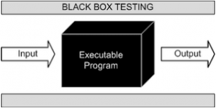

Gambar 2.1. Black Box Testing

Pengamatan hasil ini melalui data uji dan memeriksa fungsi dari perangkat lunak itu sendiri. Jadi dapat dianalogikan seperti kita melihat suatu kotak hitam. Dimana kita hanya bisa melihat penampilan pada luarnya saja, tanpa mengetahui apa yang ada dibalik kotak hitam tersebut. Pengujian dengan cara black box testing ini juga mengevaluasi hanya pada tampilan luarnya saja *(interface)*, fungsinya, dan tidak melihat atau mengetahui apa yang sesungguhnya terjadi didalam proses detilnya, namun hanya mengetahui proses input dan *output*-nya saja.

Tercapainya efektifitas dan efisinsi dari sistem produksi pada perusahaan manufaktur dapat meningkatkan daya saing, pada penelitian yang dilakukan oleh Meike Nawir, PT. KKM merupakan sebuah perusahaan manufaktur yang bergerak dalam bidang industri pembuatan *furniture*. Efektifitas yang dapat dicapai dari implementasi sistem produksi yang terintegrasi adalah fungsi dalam sistem produksi perusahaan dapat berjalan dengan lancar sehingga tujuan perusahaan tercapai dan adanya pengendalian terhadap sistem produksi perusahaan sehingga aset perusahaan tetap terjaga. Efisiensi yang dapat dicapai dari implementasi sistem produksi yang terintegrasi adalah desain produk yang lebih efisien, informasi inventori yang lebih akurat, perencanaan dan penjadwal produksi yang fleksibel, proses produksi menjadi lebih terkontrol dan perhitungan biaya produksi akurat sesuai dengan biaya aktual yang dikeluarkan untuk menghasilkan produk tersebut. Metode pengumpulan data yang digunakan dalam penelitian adalah analisis dokumen, wawancara, dan observasi. Kekurangan dari penelitian ini yakni tidak membahas perbaikan dari proses produksi terkait proses dari produk yang di-*reject* dan di-*rework* [2].

Pada penelitian yang dilakukan [Rusminar Asih](http://id.portalgaruda.org/?ref=author&mod=profile&id=485143) Octavia dan [Achmad](http://id.portalgaruda.org/?ref=author&mod=profile&id=384711) Solechan, PT. Mandiri Jaya Semarang merupakan sebuah perusahaan manufaktur yang bergerak dalam bidang penjualan barang dan jasa pemasangan kaca dan aluminium yang dibentuk menjadi suatu rancangan kusen. Proses produksi pada PT. Mandiri Jaya Semarang terdiri dari kegiatan pemesanan barang (pembelian), persediaan barang, pemakaian *material* (penjualan), kegiatan pengiriman *material* ke pemesan, retur barang dan penjadwalan produksi. Pada saat ini, pencatatan transaksi dalam proses produksi PT. Mandiri Jaya Semarang terbukti kurang efektif jika dibandingkan dengan nilai transaksi yang relatif besar. Metode yang digunakan dalam pengembangan sistem ini adalah *System Development Life Cycle* (SDLC). Kekurangan dari sistem ini tidak membahas transaksi pesanan (*order)* pemesan yang masuk ke perusahaan [7].

Pada penelitian yang dilakukan Fery Maulana Sudrajat, Faiza Renaldi dan Fajri Rakhmat Umbara PT. Multi Sinimar Jaya merupakan sebuah perusahaan yang bergerak dalam industri air minum dalam kemasan. Peningkatan kapasitas produksi menjadikan pengontrolan proses produksi dan pengontrolan bahan baku menjadi hal yang harus diperhatikan untuk mencegah terjadinya keterlambatan proses produksi atau bahkan penundaan proses produksi, untuk meningkatkan proses produksi, maka diperlukan suatu strategi melalui pembangunan sistem informasi yang saling terhubung satu dengan yang lainnya yaitu membangun sistem yang menggunakan konsep SCM *(*Supply Chain Management*)*. Dalam penelitian ini, teknik pengumpulan data yang digunakan dengan cara mencari, memperoleh, mengumpulkan serta menggambarkan sesuai keadaan yang sebenarnya secara langsung dari lapangan. Tujuan penelitian ini adalah membuat sistem manajemen rantai pasokan untuk proses produksi air minum dalam kemasan yang dapat mengelola data yang diperlukan dalam proses produksi yang telah terpusat sehingga aliran informasi dapat diketahui oleh seluruh bagian yang mampu mengontrol jumlah produk yang sedang diproduksi, produk yang sudah diproduksi serta jumlah stok bahan penunjang dan stok produk yang tersedia di gudang secara *real time* [1].

Perbedaan penelitian ini dengan penelitian sebelumnya adalah proses bisnis perusahaaan yang berbeda kemudian penelitian ini membahas proses produksi dari mulai *order* pemesan masuk ke perusahaan, transaksi pembayaran pemesan kemudian dari *order* pemesan tersebut dilakukan perencanaan dan penjadwalan produksi, proses produksi, pengendalian bahan baku dari mulai permintaan pembelian bahan baku sampai proses produksi berakhir yang menghasilkan laporan produksi harian setiap harinya.

# BAB III ANALISIS DAN PERANCANGAN

## 3.1. Latar Belakang Perusahaan

Latar belakang perusahaan ini menjelaskan bagaimana sejarah organisasi, identitasi organisasi dan struktur organisasi. Pada penelitian ini studi kasus perusahaan yang dimaksud yaitu CV. Arie.

### 3.1.1. Sejarah Singkat Organisasi

CV. Arie adalah salah satu perusahaan manufaktur yang bergerak di bidang usaha percetakan dengan kualitas terjaga, pelayanan memuaskan dan harga sangat bersaing yang didirikan pada tahun 2001 di Karawang. CV. Arie mempunyai banyak pemesan yang tersebar di daerah Karawang dan di luar daerah Karawang, beberapa pemesan di antaranya Bank BRI Karawang, PT. Technopia Jakarta, RS. Bayukarta, RM. Alam Sari dan lain sebagainya. Produk yang ditawarkan juga beragam di antaranya kop surat, *id card*, amplop, stempel dan lain sebagainya.

### 3.1.2. Profil Organisasi

Profil organisasasi berupa visi dan misi dari CV. Arie akan dijelaskan sebagai berikut:

1. **Visi**

Visi CV. Arie adalah menjadi perusahaan berskala nasional yang berkualitas terhadap hasil pekerjaan dan sumber daya manusia serta peduli pada keselamatan dan kesehatan kerja.

1. **Misi**
2. Konsisten dalam memberikan layanan terbaik, hasil produk berkualitas tinggi dalam waktu yang cepat dan harga kompetetif.
3. Memperhatikan dan peduli pada kesehatan, keselamatan, lingkungan kerja dan masyarakat sekitar.

17

### 3.1.3. Identitas Organisasi

|  |  |  |
| --- | --- | --- |
| Nama Organisasi | : | CV. Arie |
| Alamat | : | Jalan A.R. Hakim (Niaga) No. 1-7 Karawang Barat Karawang 41311 |
| No.Telp/No.Fax | : | (0265) 402582 |
| Email | : | percetakanarie@gmail.com |

### 3.1.4. Struktur Organisasi

Struktur organisasi dari CV. Arie dapat dilihat pada Gambar 3.1.

Gambar 3.1. Struktur Organisasi CV. Arie

Pada penelitian ini ruang lingkup struktur organisasi di CV. Arie yang akan dibahas hanya Direktur, Manajer, Bagian Finance, Supervisor Produksi, Admin, Bagian Umum dan dibatasi dengan tidak membahas mengenai ruang lingkup *marketing* karena pada penelitian ini tidak membahas mengenai pemasaran produk di CV. Arie.

Job deskripsi dari struktur organisasi:

1. **Direktur**
2. Bertanggung jawab atas tercapainya tujuan perusahaan.
3. Bertanggung jawab menjamin kelancaran perusahaan.
4. Bertanggung jawab dalam bidang perencanaan, pelaksanaan dan pengembangan perusahaan.
5. **Manajer**
6. Membantu tugas-tugas Direktur.
7. Mengecek, mengawasi dan menentukan semua kebutuhan dalam proses operasional perusahaan.
8. Merencanakan, menentukan, mengawasi, mengambil keputusan dan mengkoordinasi dalam hal keuangan untuk kebutuhan operasional perusahaan.
9. Mengawasi seluruh karyawan apakah tugas yang dilakukan sesuai dengan standar operasional perusahaan.
10. Bertanggung jawab pada proses operasional, produksi, proyek dan kualitas hasil produksi.
11. **Admin**
12. Menerima *order* pemesan.
13. Membuat Laporan Rekapitulasi Order pemesan.
14. Membuat jadwal produksi.
15. Membuat daftar jadwal produksi harian setiap harinya.
16. Mengontrol proses produksi serta kesesuaiannya dengan data tertulis.
17. Mengajukan permintaan pembelian bahan baku kepada Manajer.
18. Mencatat penerimaan bahan baku yang diterima perusahaan.
19. Membuat laporan hasil produksi.
20. **Supervisor Produksi**
21. Mengatur dan mengontrol proses produksi dari mulai penentuan bahan, setting, *mastering*, *printing*, *finishing*, *cutting* hingga *packing*.
22. Menentukan urutan kerja di tiap bagian.
23. Menghitung dan menentukan kebutuhan produksi cetakan.
24. Memonitor kemajuan produksi setiap jenis cetakan.
25. Berhak menentukan prioritas pekerjaan di setiap bagian.
26. Memberikan detail pekerjaan secara terperinci dan jelas kepada setiap bagian.
27. **Bagian Finance**
28. Membuat faktur pemesanan pemesan.
29. Menerima, mengakomodir dan melakukan pemesanan pembelian bahan baku produksi cetakan.
30. Menerima dan menentukan pembayaran kepada suplier perusahaan.
31. Menerima Supervisor Produksi melakukan perhitungan kebutuhan bahan cetakan dan melakukan pemesanan.
32. Memberikan laporan harian dan bulanan kepada Supervisor Produksi
33. Menerima pembayaran dari pemesan.
34. Merekap *order* yang diterima dan menginformasikan kepada Supervisor Produksi.
35. **Bagian Setting**
36. Membuat desain cetakan sesuai dengan *sample* / permintaan pemesan.
37. Meminimalisir kesalahan pengetikan teks atauoun kesalahan desain dalam proses membuat desain.
38. Memberikan kenyaman kepada pemesan dalam proses *proofing*.
39. **Bagian Offset**
40. Menerima perintah kerja dari Supervisor Produksi
41. Mencetak sesuai urutan kerja yang diberikan supervisor produksi.
42. Melakukan pengecekan master sebelum naik cetak untuk menghindari adanya kesalahan di proses setting ataupun *print*ing.
43. Menggunakan bahan baku seefisien mungkin.
44. Merawat dan membersihkan mesin secara teratur.
45. Memperhatikan penggunakan *insheet* agar tidak terjadi kekurangan atau kelebihan cetakan.
46. Menjaga kebersihan disekitar tempat kerja.
47. Perubahan urutan kerja harus sepengetahuan Supervisor Produksi.
48. Tidak diperkenankan menerima perintah kerja dari konsumen.
49. Melaporkan kerusakan atau kebutuhan bahan baku cetak sedini mungkin.
50. **Bagian Cutting**
51. Menerima perintah kerja dari Supervisor Produksi.
52. Melakukan pekerjaan *cutting* dengan penuh kehati-hatian, ketelitian, kerapihan dan kebersihan.
53. Melakukan *check* dan *recheck* untuk menghindari kesalahan potong.
54. Merawat dan membersihkan mesin secara teratur.
55. Menjaga kebersihan disekitar tempat kerja.
56. Melaporkan kerusakan mesin sedini mungkin.
57. Melakukan penimbangan dan untuk cetakan dari luar yang akan dipotong
58. Memprioritaskan proses potong untuk cetakan dari perusahaan
59. Melaporkan pekerjaan potong dari luar kepada Bagian Finance
60. **Bagian Finishing**
61. Menerima perintah kerja dari Supervisor Produksi.
62. Melakukan pekerjaan dengan penuh ketelitian, kerapihan dan kebersihan tanpa mengabaikan kecepatan.
63. Menggunakan bahan baku seefisien mungkin.
64. Meminta penjelasan dan pengertian kepada Supervisor Produksi untuk menentukan urutan kerja ataupun detail pekerjaan yang harus dilakukan.
65. **Bagian Umum**
66. Menerima perintah kerja dari Supervisor Produksi dan Bagian Finance.
67. Melakukan pembelian bahan baku cetakan sesuai perintah kerja Manajer ataupun Supervisor Produksi.
68. Melakukan pengiriman barang ke pemesan perusahaan.
69. Mengirim dan mengambil cetakan dari dan ke mitra kerja perusahaan.
70. Melakukan pekerjaan-pekerjaan lain yang berhubungan dengan perusahaan
71. Membantu Bagian Finishing.

### 3.1.5. Kategori Produk dan Tahapan Produksi CV. Arie

CV. Arie ini memproduksi cetak yang dibagi dalam tiga kategori sesuai kebutuhan yaitu cetak untuk kebutuhanidentitas perusahaan, media promosi dan berbagai jenis kartu yang akan dijelaskan pada Tabel 3.1.

Tabel 3.1. Kategori Produk CV. Arie

|  |  |  |  |
| --- | --- | --- | --- |
| **No.** | **Identitas Perusahaan** | **Media Promosi** | **Kartu** |
| 1. | Kop Surat | Brosur Ekslusif | Kartu Undangan |
| 2. | Faktur / Invoice | Poster | Kartu Ucapan |
| 3. | Surat Jalan | Kalender Dinding | Kartu Lebaran |
| 4. | Amlop | Kalender Meja | Kartu Khitanan |
| 5. | Map | Shopping Bag |  |
| 6. | Katalog | Banner |  |
| 7. | Kuitansi | X Banner |  |
| 8. | Company rofile | Baliho |  |
| 9. | Kartu Nama | Bendera |  |
| 10. | ID Card | Umbul - umbul |  |
| 11. | Stempel | Stiker |  |
| 12. | Formulir NCR | Pin |  |
| 13. | Continous Form | Mug |  |

CV. Arie merupakan perusahaan manufaktur dengan konsep *made to order* dikarenakan perusahaan akan melakukan produksi apabila mendapat *order* dari pemesan. Tahapan proses produksi yang terjadi di CV Arie meliputi beberapa tahapan yang akan dijelaskan pada Tabel 3.2.

Tabel 3.2. Tahapan Proses Produksi CV. Arie

|  |  |  |
| --- | --- | --- |
| **No.** | **Tahapan Produksi** | **Proses yang Dikerjakan** |
| 1. | Pra Produksi | Pembuatan Desain Order |
| 2. | Produksi | Cetak / *printing* |
| *Cutting* |
| 3. | Pasca Produksi | *Finishing & packaging* |

## 3.2. Sistem yang Sedang Berjalan

Analisis sistem yang sedang berjalan dilakukan dalam tiga tahap, yaitu pada tanggal 9 November 2018, tanggal 21 November 2018 dan tanggal 8 Desember 2018 selama proses tersebut berlangsung, informasi sistem berjalan dilakukan melalui wawancara dan observasi. Wawancara dilakukan dengan beberapa bagian yang terkait di antaranya yaitu Admin dan Manajer, berdasarkan pada wawancara yang telah dilakukan kepada Admin yaitu Bapak Dagus Firmansyah pada tanggal 21 November 2018, dimana Admin cukup banyak terlibat dalam kegiatan operasional perusahaan, Admin menjelaskan dari pengelolaan *order* pemesan sampai pengelolaan pengambilan barang yang telah berhasil diproduksi (produk jadi), dimana pengelolaan *order* masih dilakukan dengan pencatatan dan perhitungan biaya *order* melalui rumus kalkulasi Microsoft Excel, kemudian Admin juga menjelaskan proses pembayaran *order* yang dapat dilakukan dengan dua cara yaitu lunas atau *down payment* (dp). Pada pengelolaan pengambilan produk jadi, tidak ada pencatatan bahwa produk yang berhasil diproduksi telah diambil oleh pemesan dan biasanya langsung diberikan ke pemesan dengan syarat pembayaran telah lunas.

Wawancara selanjutnya dilakukan kepada Manajer yaitu Bapak Tjejep pada tanggal 8 Desember 2018, dimana Manajer menjelaskan sistem yang berjalan saat ini pada CV. Arie, di antaranya mengenai pengelolaan bahan baku dan pengelolaan produksi. Pengelolaan bahan baku yang terjadi di CV. Arie tidak melakukan stok, karena bahan baku yang digunakan untuk percetakan cenderung mudah rusak, seperti kertas yang mudah lembab. Bahan baku akan dibeli sebelum produksi berlangsung sesuai Jadwal Produksi yang telah dibuat sebelumnya. Pengelolaan produksi yang berjalan akan dilakukan setiap harinya berdasarkan pada Daftar Jadwal Produksi yang telah di tentukan, pada proses produksi dibutuhkan pengontrolan produksi, pengontrolan produksi saat ini belum berjalan dengan baik dikarenakan kadang dilakukan dan kadang tidak dilakukan, sehingga mengalami kesulitan dalam mengetahui pengontrolan produk yang sedang diproduksi, untuk detail wawancara dapat dilihat pada lembar lampiran 5 pada dokumen ini, berdasarkan pada wawancara menghasilkan analisis sistem berjalan yang akan dijelaskan sebagai berikut.

#### a. Proses Bisnis Pengelolaan Produk

Pada sistem berjalan pengelolaan produk dibuat oleh Admin, diawali dengan Admin membuat Data Produk yang dijual kemudian disajikan dalam sebuah laporan yaitu Laporan Daftar Harga (Price List*)* Produk yang digunakan untuk kegiatan operasional CV. Arie. Analisis sistem berjalan pengelolaan produk dapat dilihat pada Gambar 3.2.

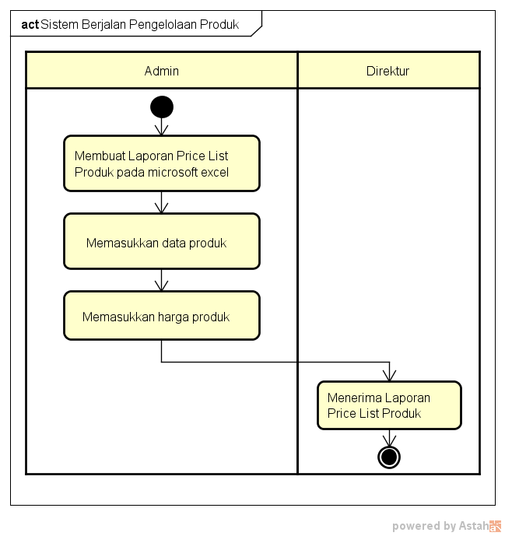

Gambar 3.2. Analisis Sistem Berjalan Pengelolaan Price List Produk CV. Arie

Analisis sistem berjalan dalam Pengelolaan Produk, sebagai berikut:

1. Admin membuat Laporan Price List Produk pada Microsoft Excel.
2. Admin memasukkan data *(input)* produk berdasarkan pada jenis cetak yaitu terdapat jenis cetak *offset* dan jenis cetak *digital printing*. LaporanPrice ListProdukmempunyai *field*:nomor,nama produk dan uraian. Pada *field* uraian menjelaskan tentang spesifikasi produk seperti bahan baku produk, ukuran bahan baku produk, sisi cetak produk yang menjadi acuan penetapan sebuah harga produk.
3. Admin memasukkan data *(input)* harga pada produk.
4. Direktur menerima Laporan Price ListProduk.

#### b. Proses Bisnis Berjalan Pemesanan (Order)

Pada sistem berjalan pemesanan (*order)* dilakukan ketika Admin mencatat *order* pada Microsoft Excel*.* Setelah itu,Bagian Financemenerima pembayaran *order* yang terdiri dari dua jenis pembayaran yaitu pembayaran secara lunas atau pembayaran secara *down payment* (dp). Apabila menerima pembayaran secara lunas, maka Bagian Financemembuat FakturOrder “Lunas”, namun apabila menerima pembayaran secara dp, maka Bagian Financemembuat FakturOrder “DP”, setelah pembuatan FakturOrder, Bagian Settingmenerima Desain Order, kemudian Admin membuat Laporan Rekapitulasi Orderyang akan diterima oleh Direktur dan Admin sebagai arsip serta Bagian Finance untuk membuat data pembayaran,ketikaBagianFinancemenerima pelunasan pembayaran*,* BagianFinancemengecek Data Pembayaran dan membuatkan FakturOrder “Pelunasan Pembayaran”. Analisis sistem berjalan pemesanan *(order)* dapat dilihat pada Gambar 3.3.

Analisis sistem berjalan dalam proses pemesanan *(order)* sebagai berikut:

1. Admin membuat *order* pada Microsoft Excel.
2. Bagian Financemenerima pembayaran *order,* penerimaanpembayaran *order* terdiri dari dua jenis yaitu pembayaran secara lunas atau pembayaran secara dp. Apabila pembayaran secara lunas, Bagian FinancemembuatFakturOrder “Lunas”, namun apabila pembayaran secara dp maka Bagian Finance membuat FakturOrder “DP”.
3. Bagian Setting menerima Desain Order.
4. Adminmembuat Laporan Rekapitulasi Orderpada Microsoft Excel.
5. Bagian Financemembuat Data Pembayaran pada Microsoft Excel.
6. Direktur menerimaLaporan Rekapitulasi Order*,* BagianFinancejuga menerimaLaporan Rekapitulasi Orderyang dijadiakan acuan untuk arsip pembuatan Data Pembayarandan Admin sendiri menerima atau mempunyai Laporan Rekapitulasi Order tersebut sebagai arsip.
7. Ketika BagianFinancemenerima pelunasan pembayaran *order,* Bagian Financemelakukan cek Data Pembayaran dan membuat FakturOrder “Pelunasan Pembayaran”.

#### c. Proses Bisnis Berjalan Pengelolaan Produksi

Pada sistem berjalan pengelolaan produksi dilakukan ketika Admin membuat Jadwal Produksi berdasarkan pada acuan dari Laporan Rekapitulasi Order yang menghasilkan Daftar Jadwal Produksi serta dilanjutkan dengan melakukan persiapan bahan baku dengan cara melakukan cek bahan baku secara langsung ke gudang sesuai kebutuhan produksi.

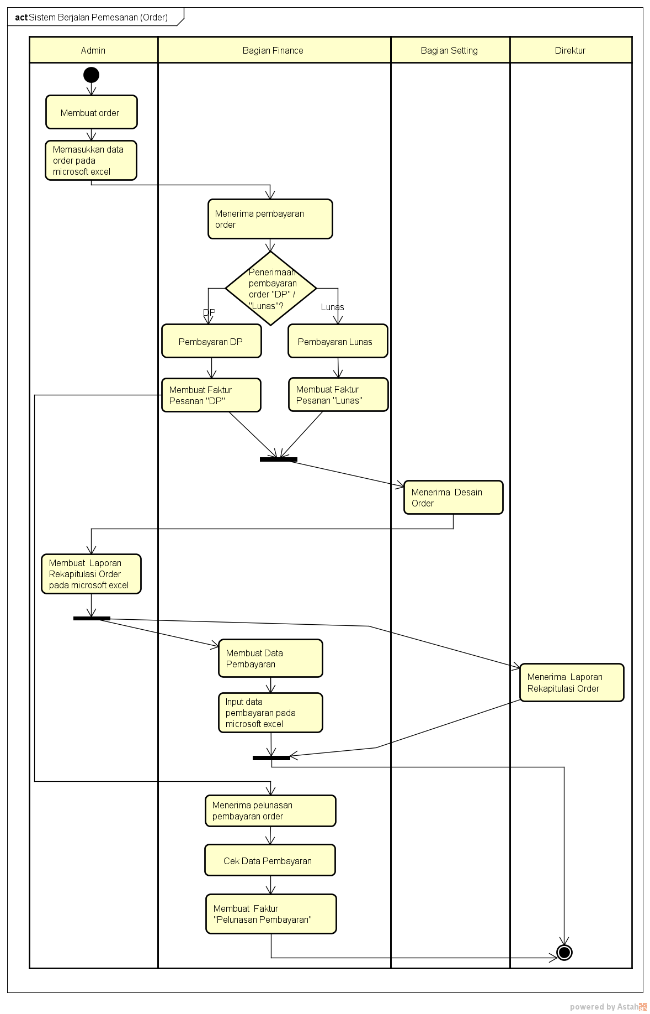

Gambar 3.3. Analisis Sistem Berjalan Pemesanan (Order) CV. Arie

Apabila bahan baku tersedia maka Supervisor Produksi menerima Daftar Jadwal Produksi dan dilanjutkan dengan pengontrolan proses produksi dengan memberikan informasi setiap pergantian status tahapan proses produksi kepada Admin dan Admin mencatat informasi tersebut yang digunakan sebagai acuan pembuatan Laporan Produksi setiap harinya yang akan diberikan kepada Direktur, namun apabila bahan baku tidak tersedia maka Admin akan melakukan permintaan pembelian bahan baku melalui persetujuan *(approval)* Manajer. Apabila permintaan pembelian bahan baku telah di setujui oleh Manajermaka Bagian Umum akan membeli bahan baku, namun apabila Manajer tidak menyetujui permintaan pembelian bahan baku maka Admin melakukan permintaan pembelian bahan baku ulang, setelah Bagian Umum membeli bahan baku, Supervisor Produksi menerima bahan baku dan Admin menerima kwitansi pembelian bahan baku yang akan digunakan sebagai acuan pembuatan Laporan Penerimaan Bahan Baku yang akan diberikan kepada Direktur. Analisis sistem berjalan proses produksi dapat dilihat pada Gambar 3.4.

Analisis sistem berjalan dalam pengelolaan produksi sebagai berikut:

|  |  |
| --- | --- |
|  | Laporan Rekapitulasi Orderdigunakan sebagai acuan pembuatan jadwal produksi. |
|  | Admin membuat Jadwal Produksi pada Microsoft Excel. |
|  | Admin membuat Daftar Jadwal Produksi pada Microsoft Excel. |
|  | Admin melakukan persiapan bahan baku sesuai kebutuhan produksi dengan mengecek data ketersediaan stok bahan baku. Data ketersediaan stok bahan baku yang dimaksud adalah Laporan PenerimaanBahan Baku. Pada Laporan Penerimaan Bahan Baku terdapat berbagai macam bahan baku yang masuk ke perusahaan dan tentu data ketersediaan stok bahan baku tersebut tidak *up to date* dengan seiring penggunaan bahan baku yang digunakan ketika proses produksi – produksi yang berjalan, sehingga Admin harus melakukan pengecekan bahan baku secara langsung ke gudang. |
|  | Apabila bahan baku tersedia, maka Supervisor Produksi menerima Daftar Jadwal Produksi yang yang kemudian langsung dilanjutkan dengan pengontrolan proses produksi. |
|  | Apabila bahan baku tidak tersedia maka Admin melakukan permintaan pembelian bahan baku ulang kepada Manajer. |
|  | Bagian Offset melakukan proses pengelolaan produksi yaitu cetak / *printing*. |
|  | Bagian Cutting melakukan proses pengelolaan produksi yaitu *cutting.* |
|  | BagianFinishingmelakukan proses pengelolaan produksi yaitu *finishing & packaging*. |
|  | Manajer akan membuat persetujuan permintaan pembelian bahan baku. Apabila permintaan pembelian bahan baku telah di *approved*, maka Bagian Umum akan membeli bahan baku, namun apabila tidak *approved* maka dilakukan permintaan pembelian bahan baku ulang. |
|  | Supervisor Produksi menerima pembelian bahan baku dan Admin menerima kwitansi pembelian bahan baku yang akan digunakan sebagai acuan pembuatan Laporan Penerimaan Bahan Baku yang akan diberikan kepada Direktur. |
|  | Direktur menerima Laporan Penerimaan Bahan Baku. |
|  | Mengontrol proses produksi dilakukan dengan cara Supervisor Produksi memberikan informasi setiap pergantian status proses produksi kepada Admin. SupervisorProduksi mengontrol pekerjaan Bagian Offsetyaitu untuk pembuatan *master plate,* cetak / *printing,* mengontrol pekerjaan Bagian Cuttingyaitu untuk pekerjaan pemotongan *(cutting*) dan mengontrol pekerjaan Bagian Finishingyaitu untuk pekerjaan penyelesaian suatu produk *(finishing & packaging).* |
|  | Admin menerima informasi setiap pergantian status proses produksi dan kemudian mencatatnya karena informasi tersebut digunakan sebagai acuan pembuatan Laporan Produksi pada Microsoft Excel setiap harinya yang akan diberikan kepada Direktur. |
|  | Direktur menerima Laporan Produksi berupa informasi produk yang berhasil diproduksi *(done)*, setengah diproduksi (pending) dan belum diproduksi (tidak ada status) yang akan digunakan sebagai acuan perioritas pengerjaan proses produksi keesokan harinya. |
|  |  |

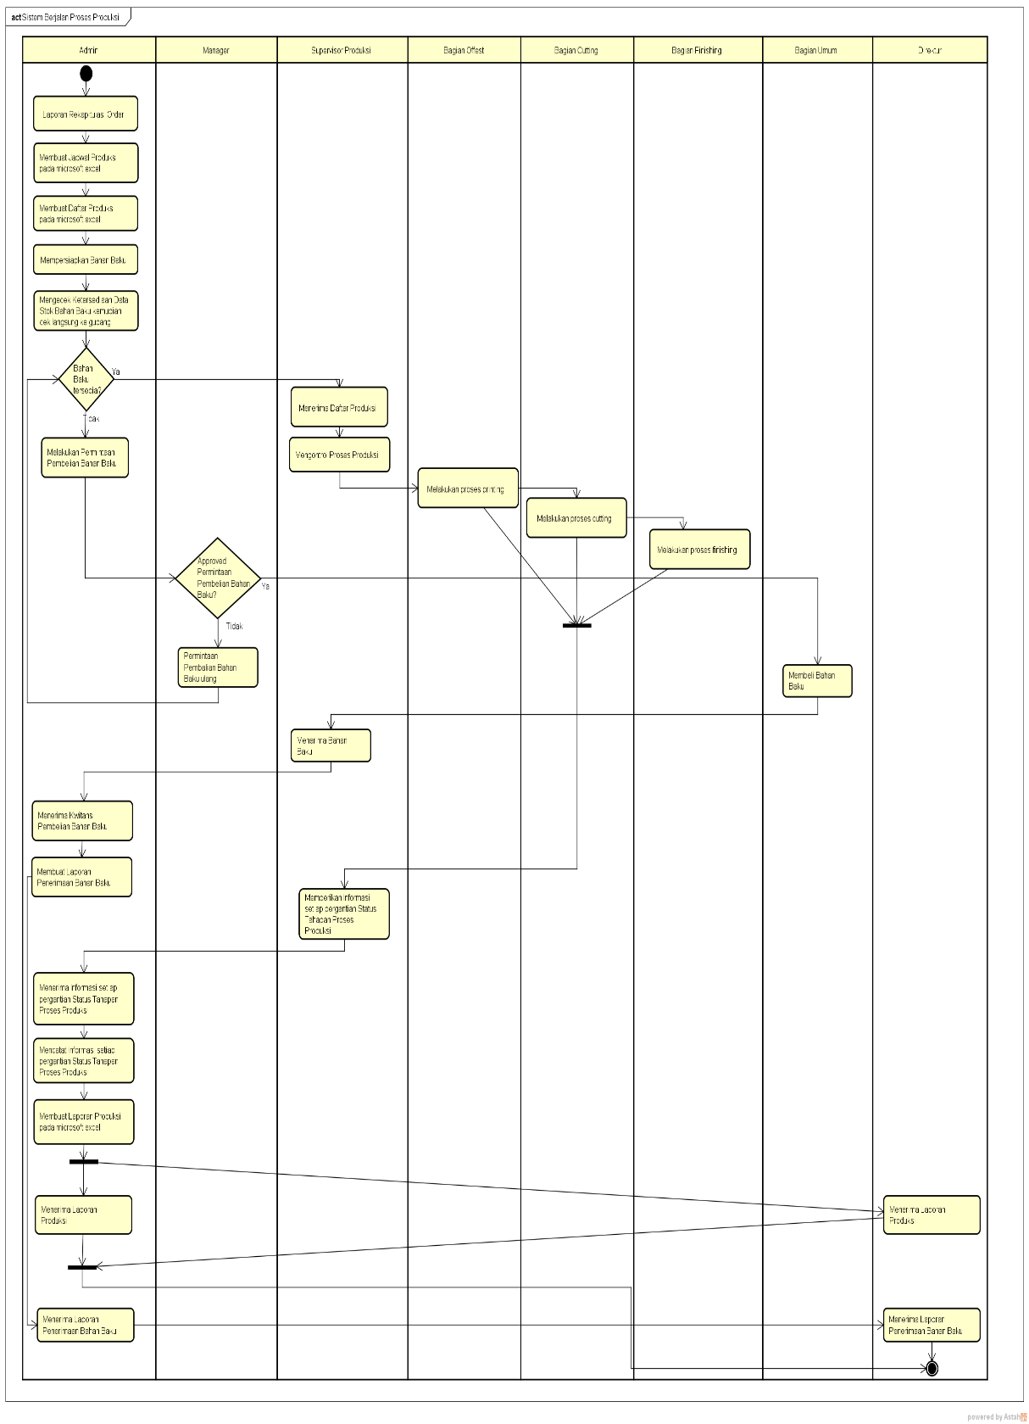

Gambar 3.4. Analisis Sistem Berjalan Pengelolaan Produksi CV. Arie

#### d. Proses Bisnis Berjalan Pengambilan Barang (Produk Jadi)

Pada sistem berjalan pengambilan barang (produk jadi) harus dilakukan pengecekan produk terlebih dahulu oleh Admin melalui Laporan Produksi, kemudian dilanjutkan dengan melihat status produksi yang tertera pada laporan produksi. Apabila status produk yang diproduksi *“Done”, “Pending”* atau *“*Tidak Ada Status”, namun Admin harus tetap melakukan pengecekan barang (produk jadi) langsung ke gudang karena proses pengontrolan produksi kadang dilakukan kadang tidak, kemudian Bagian Finance mengecek Data Pembayaran dari barang tersebut, apabila pembayaran telah lunas maka barang dapat diambil. Analisis sistem berjalan pengambilan barang (produk jadi) dapat dilihat pada Gambar 3.5.

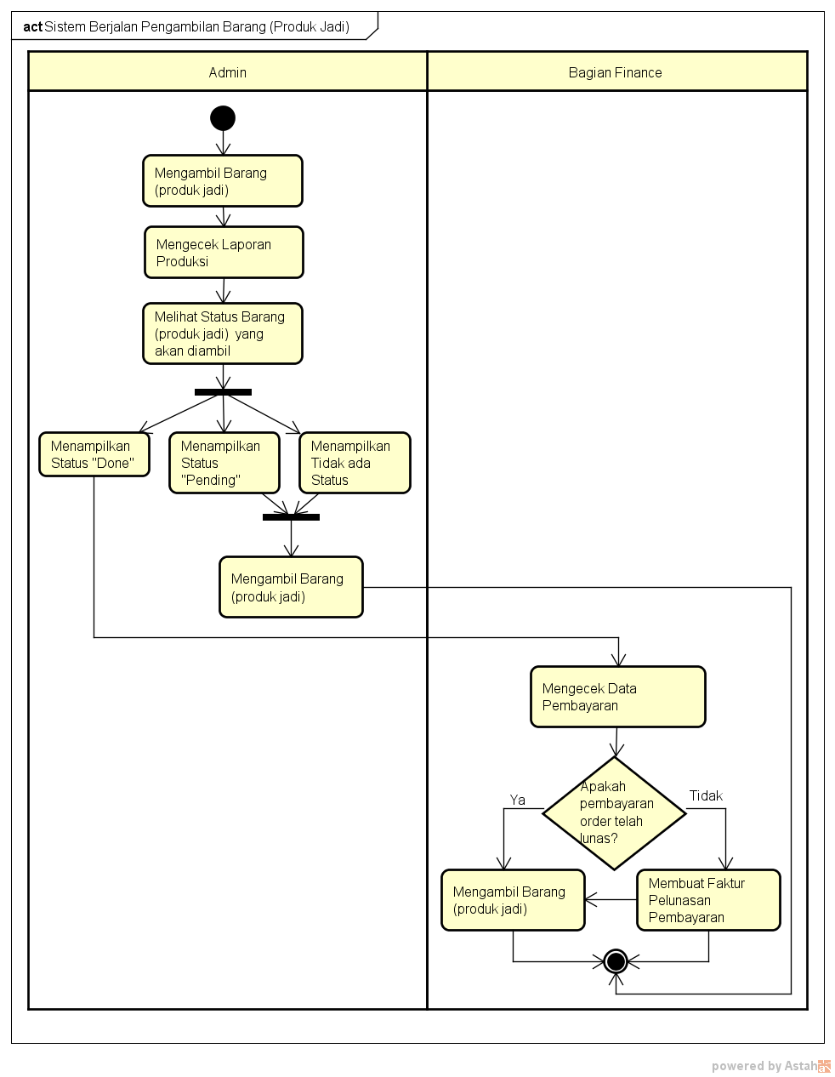

Gambar 3.5. Analisis Sistem Berjalan Pengambilan Barang (Produk Jadi) CV. Arie

Sistem berjalan dalam pengambilan barang (produk jadi) sebagai berikut:

1. Admin akan mengambil barang (produk jadi) ke gudang.
2. Admin mengecek Laporan Produksi dan Admin melihat status barang (produk jadi) yang akan diambil.
3. Status barang (produk jadi) pada Laporan Produksi terdiri dari tiga yaitu *“Done”, “Pending”* dan “Tidak Ada Status”.
4. Apabila status produk yang diproduksi *“Done”, “Pending”* atau “Tidak Ada Status”, Admin tetap harus melakukan pengecekan barang (produk jadi) ke gudang secara langsung.
5. Bagian Finance mengecek Data Pembayaran dari barang tersebut, apabila pembayaran telah lunas maka barang (produk jadi) dapat diambil, namun apabila pembayaran belum lunas maka BagianFinancemembuatFakturOrder “Pelunasan Pembayaran”

### 3.2.1. Analisis Pengguna Sistem Berjalan

Analisis pengguna merupakan penjelasan mengenai pengguna yang terlibat dalam sistem berjalan saat ini. Berdasarkan pada analisis sistem berjalan yang ada di CV. Arie maka dapat disimpulkan pada Tabel 3.3.

Tabel 3.3. Analisis Pengguna CV. Arie

| **No.** | **Aktor** | **Keterangan** |
| --- | --- | --- |
| 1. | Admin | 1. Membuat Data Produk dan menentukan harga (*price)* produk yang disajikan dalam Laporan Daftar Harga (Price List*)* Produk. 2. Membuat DataPemesanan *(Order).* 3. Membuat Laporan Rekapitulasi Order. 4. Membuat Jadwal Produksi. 5. Membuat Daftar Jadwal Produksi. 6. Melakukan persiapan bahan baku sesuai kebutuhan produksi. 7. Mengecek ketersediaan stok bahan baku ke gudang. 8. Membuat Data Permintaan Pembelian Bahan Baku. 9. Menerima dan mencatat informasi setiap pergantian status tahapan proses produksi pada Daftar Jadwal Produksi. 10. Membuat Laporan Produksi. 11. Menerima kwitansi pembelian bahan baku. 12. Membuat Laporan Penerimaan Bahan Baku. |
| 2. | Bagian Finance | 1. Menerima pembayaran *order* “Lunas” / “Dp” / “Pelunasan Pembayaran”. 2. Membuat FakturOrder “Lunas” / “Dp” / “Pelunasan Pembayaran”. 3. Membuat Data Pembayaran. 4. Mengecek Data Pembayaran Order. |
| 3. | Bagian Setting | Menerima Desain Order. |
| 4. | Supervisor Produksi | 1. Menerima Daftar Jadwal Produksi. 2. Mengontrol proses produksi. 3. Memberikan informasi setiap pergantian status tahapan proses produksi kepada Admin. 4. Menerima bahan baku. |
| 5. | Bagian Offset | Melakukan cetak / *printing* produk yang diproduksi. |
| 6. | Bagian Cutting | Melakukan *cutting* produk yang diproduksi. |
| 7. | Bagian Finishing | Melakukan proses *finishing & packaging* dari produk yang diproduksi. |
| 8. | Manajer | Melakukan persetujuan terhadap Permintaan Pembelian Bahan Baku. |
| 9. | Bagian Umum | Membeli bahan baku. |
| 10. | Direktur | 1. Menerima Laporan Price List Produk. 2. Menerima Laporan Rekapitulasi Order. 3. Menerima Laporan Produksi. 4. Menerima Laporan Penerimaan Bahan Baku. |

### 3.2.2. Analisis Fungsi Sistem Berjalan

Analisis kebutuhan fungsi adalah jenis kebutuhan yang berisi proses apa saja yang nantinya dilakukan oleh sistem. Kebutuhan fungsi juga berisi informasi - informasi apa saja yang harus ada dan dihasilkan oleh sistem.

Analisis Kebutuhan Fungsi sistem akan digambarkan dengan pemodelan UML (Unified Modellng Language). Sistem yang berjalan ini terdiri dari sebelas fungsi utama antara lain Pembuatan DataProduk, Pencatatan Pemesanan (Order), Pencatatan Pembayaran Order, Pembuatan Desain Order, Pembuatan Jadwal Produksi, Pengelolaan Produksi, Pengecekan Pengambilan Barang (Produk Jadi), Pembuatan Daftar Permintaan Pembelian Bahan Baku, Persetujuan (*Approval)* Permintaan Pembelian Bahan Baku, Pembuatan Daftar Penerimaan Bahan Baku dan Pembuatan Pelaporan. Adapun kebutuhan fungsi sistem dapat dilihat pada Tabel. 3.4.

Tabel 3.4. Analisis Fungsi CV. Arie

| **No.** | **Kebutuhan Fungsi** | **Aktor** | **Deskripsi** |
| --- | --- | --- | --- |
| 1. | Pembuatan Data Produk | Admin | 1. Membuat Data Produk dan menetapkan harga suatu produk yang disajikan pada Laporan Price List Produk. |
| 2. | Pencatatan Pemesanan *(Order)* | Admin | 1. Mencatat *order.* 2. Membuat Laporan Rekapitulasi Order. |
| 3. | Pencatatan Pembayaran Order | Bagian Finance | 1. Mencatat dan kalkulasi seluruh harga sesuai data order pada Data Pembayaran. 2. Membuat FakturOrder. 3. Mengecek Data Pembayaran. |
| 4. | Penerimaan Desain Order | Bagian Setting | Menerima Desain Order*.*. |
| 5. | Pembuatan Jadwal Produksi | Admin | Membuat jadwal produksi. |
| 6. | Pengelolaan Produksi | SupervisorProduksi | 1. Melakukan monitoring produksi. |
| Bagian Offset | 1. Melakukan cetak produk yang diproduksi. |
| Bagian Cutting | 1. Melakukan *cutting* produk yang diproduksi. |
| Bagian Finishing | 1. Melakukan proses *finishing & packaging* dari produk yang diproduksi. |
| Admin | 1. Membuat Daftar Jadwal Produksi berdasarkan pada produksi harian. Pada Daftar Jadwal Produksi Harian akan menampilkan seluruh Daftar Produk yang harus diproduksi setiap harinya sehingga bahan baku yang diperlukan sesuai kebutuhan produksi dapat diketahui untuk acuan permintaan pembelian bahan baku harus dilakukan atau tidak. 2. Melakukan monitoring produksi. 3. Membuat Laporan Produksi. |
| 8. | Pengecekan Pengambilan Barang (Produk Jadi) | Admin | Mengecek status barang (produk jadi) yang ingin diambil oleh pemesan. |
| 9. | Pembuatan Daftar Permintaan Pembelian Bahan Baku | Admin | 1. Permintaan Pembelian Bahan Baku dengan cara membuat daftar bahan baku yang harus dibeli sesuai kebutuhan proses produksi. |
| 10. | Persetujuan *(Approval)* Permintaan Pembelian Bahan Baku | Manajer | 1. Persetujuan Permintaan Pembelian Bahan Baku. |
| 11. | Pembuatan Daftar Penerimaan Bahan Baku | Admin | Membuat Laporan Penerimaan Bahan Baku berdasarkan pada kwitansi pembelian bahan baku yang diterima. |
| 12. | Menerima Pelaporan | Direktur | Menerima laporan – laporan yang dihasilkan yang terdiri dari:   1. Laporan Price List Produk 2. Laporan Rekapitulasi Order 3. Laporan Produksi 4. Laporan Penerimaan Bahan Baku |

### 3.2.3. Analisis Dokumen Sistem Berjalan

Analisis dokumen yaitu penjelasan dari hasil *review* mengenai dokumen yang digunakan dalam pelaksanaan kegiatan produksi di CV. Arie pada Bagian yang terkait dalam produksi, untuk rincian dari dokumen yang diperoleh adalah sebagai berikut.

#### Laporan Price List Produk

|  |  |
| --- | --- |
| Nama Dokumen | : Price List Percetakan Arie |
| Fungsi | : Dokumen yang digunakan untuk acuan harga suatu *order* |
| Sumber | : Admin |
| Bentuk | : A4 |
| Atribut | : Kategori Offset: No, Nama Barang, Uraian, Harga, dan kategori (*offset* dan *digital printing*) No, Nama Barang, Uraian dan Harga. |

#### Faktur Order

|  |  |
| --- | --- |
| Nama Dokumen | : Faktur Order |
| Fungsi | : Dokumen yang digunakan sebagai bukti pembayaran dan dokumen yang digunakan sebagai acuan pembuatan Laporan Rekapitulasi Order dan Data Pembayaran OrderPemesan |
| Sumber | : Bagian Finance |
| Bentuk | : ½ A4 |
| Atribut | : Tanggal Order, Tanggal Selesai, Nama Pemesan, No HP, Banyaknya, Jenis Pesanan,Bahan, Ukuran, Harga Satuan, Total, Uang Muka dan Sisa. |

#### Data Pembayaran

|  |  |
| --- | --- |
| Nama Dokumen | : Data Pembayaran |
| Fungsi | : Dokumen yang digunakan sebagai arsip pembayaran yang telah dilakukan pemesan. |
| Sumber | : Bagian Finance |
| Bentuk | : A4 |
| Atribut | : No, Nama Pemesan, Total, Uang Muka, Sisa dan Keterangan. |

#### Laporan Rekapitulasi Order

|  |  |
| --- | --- |
| Nama Dokumen | : Rekapitulasi OrderCV. Arie |
| Fungsi | : Dokumen yang digunakan sebagai acuan pembuatan jadwal produki dan daftar jadwal produksi.. |
| Sumber | : Admin |
| Bentuk | : A4 |
| Atribut | : No, Tanggal Order, Tanggal Selesai, Nama Pemesan, Jml, Sat, Jenis Pesanan, Bahan, Ukuran, Harga Satuan dan Total. |

#### Daftar Jadwal Produksi

|  |  |
| --- | --- |
| Nama Dokumen | : Daftar Jadwal Produksi Harian CV. Arie |
| Fungsi | : Dokumen yang digunakan sebagai acuan pengecekan bahan baku kemudian acuan permintaan pembelian bahan baku dilakukan atau tidak dan dokumen yang digunakan sebagai pengontrolan proses produksi dan sebagai acuan pembutan Laporan Produksi. |
| Sumber | : Admin |
| Bentuk | : A4 |
| Atribut | : No, Nama Pemesan, Jenis Pesanan, Jml, Status dan Ket. Pada field Status akan diisi dengan informasi tahapan proses produksi di antaranya seperti Desain Order*, master plate, printing, cutting, finishing & packaging,* Pada *field* Keterangan berisikan informasi seperti *Done* (apabila produk berhasil diproduksi), *Pending (*apabila produk setengah diproduksi*,* atau field kosong yang berarti produk belum diproduksi) |

#### Laporan Produksi

|  |  |
| --- | --- |
| Nama Dokumen | : Laporan Produksi |
| Fungsi | : Menentukan perioritas dilakukannya proses produksi keesokan harinya yang memberikan informasi jumlah pencapaian hasil produk yang berhasil diproduksi, setengah produksi dan belum diproduksi setiap harinya dan dokumen untuk menentukan kualitas proses produksi, Apabila hasil produk yang diproduksi mencapai 80% produk berhasil di produksi maka kualitas produksi baik. |
| Sumber | : Admin dan Direktur |
| Bentuk | : Soft File |
| Atribut | : No, Nama Pemesan, Jenis Pesanan, Jml, Status, Ket dan Hasil Produksi. Hasil produksi berupa catatan jumlah dan jenis pesanan yang telah diproduksi, setengah produksi atau belum produksi setiap harinya. |

#### g. Laporan Penerimaan Bahan Baku

|  |  |
| --- | --- |
| Nama Dokumen | : Daftar Penerimaan Bahan Baku |
| Fungsi | : Menentukan perioritas dilakukannya proses produksi keesokan harinya dan dokumen yang digunakan sebagai acuan pengecekan ketersediaan stok bahan baku |
| Sumber | : Admin |
| Bentuk | : Soft File |
| Atribut | : Nomor, Tanggal Masuk, Bahan Baku, Jumlah dan Keterangan (berisikan foto kwitansi pembelian bahan baku) |

### 3.2.4. Evaluasi Sistem Berjalan

Hasil analisis dari pengguna sistem berjalan, fungsi sistem berjalan dan dokumen sistem berjalan dapat dilihat pada Tabel 3.5. dan Tabel 3.6.

#### Hasil Analisis Pengguna

Penjelasan analisis pengguna dapat disimpulkan bahwa aktor yang terlibat pada sistem ini adalah Admin, Bagian Finance, Bagian Setting, Manajer, Supervisor Produksi, Bagian Offset*,* Bagian Cutting*,* Bagian Finishing, Bagian Umum dan Direktur yang masing-masing aktor memiliki pekerjaan masing-masing, berdasarkan pada sepuluh aktor yang terlibat di sistem berjalan terdapat satu aktor yang dihilangkan yaitu Bagian Umum, karena Bagian Umum tidak perlu menjadi pengguna sistem, Bagian Umum hanya aktor penunjang operasional untuk membeli bahan baku, serta terdapat dua penambahan aktor yaitu yang pertama adalah Admin Systemdikarenakan belum adanya aktor yang mengelola pengguna siapa saja yang dapat mengakses sistem dan Bagian Gudang dikarenakan belum adanya aktor yang sesuai untuk mengelola bahan baku dari pencatatan bahan baku, pencatatan jumlah penggunaan bahan baku untuk produksi dan monitoring bahan baku agar lebih terorganisir, maka dapat disimpulkan aktor yang terlibat dalam pembangunan sistem Informasi Produksi di CV. Arie dapat dilihat pada Tabel 3.5.

Tabel 3.5. Evaluasi Analisis Pengguna Sistem di CV. Arie

| **No.** | **Aktor** | **Proses** |
| --- | --- | --- |
| 1. | Admin System | Pengelolaan hak akses pengguna sistem. |
| 2. | Admin | Pembuatan Data Produk (membuat Laporan Price List Produk), Pencatatan Pemesanan *(Order)* (membuat Laporan Rekapitulasi Order*,* Pengecekan Pengambilan Barang (Produk Jadi), Pembuatan Daftar Permintaan Pembelian Bahan Baku dan Pembuatan Daftar Penerimaan Bahan Baku. |
| 3. | Bagian Finance | Pencatatan Pembayaran. |
| 4. | Bagian Setting | Penerimaan Desain Order. |
| 5. | Manajer | Persetujuan *(approval)* Permintaan Pembelian Bahan Baku. |
| 6. | Supervisor Produksi | Pembuatan Jadwal Produksi, Pengelolaan Produksi (membuat daftar jadwal produksi, monitoring produksi dan pembuatan laporan produksi). |
| 7. | Bagian Offset | Pengelolaan Produksi (melakukan proses *printing*). |
| 8. | Bagian Cutting | Pengelolaan Produksi (melakukan proses *cutting*). |
| 9. | Bagian Finishing | Pengelolaan Produksi (melakukn proses *finishing).* |
| 10. | Bagian Gudang | Pengelolaan Bahan Baku (pencatatan bahan baku, pencatatan penggunaan bahan baku untuk produksi, monitoring bahan baku dan penmbuatan laporan permintaan pembelian bahan baku). |
| 11. | Direktur | Menerima Pelaporan (Laporan Price ListProduk, Laporan Rekapitulasi Order, Laporan Produksi dan Laporan Permintaan Pembelian Bahan Baku). |

#### Hasil Analisis Fungsioanal

Penjelasan analisis fungsi dapat disimpulkan bahwa fungsi yang digunakan pada sistem berjalan ini adalah Pembuatan DataProduk, Pencatatan Pemesanan *(Order),* Pencatatan Pembayaran*,* Penerimaan Desain Order, Pembuatan Jadwal Produksi, Pengelolaan Produksi, Pengecekan Pengambilan Barang (Produk Jadi), Pembuatan Daftar Permintaan Pembelian Bahan Baku, Persetujuan, Permintaan Pembelian Bahan Baku, Pembuatan Daftar Penerimaan Bahan Baku, Penerimaan Pelaporan dan Lihat Pelaporan yang masing-masing fungsi memiliki aktor dan pekerjaan masing-masing, dari dua belas fungsi yang terlibat di sistem berjalan terdapat penamaan fungsi lain yang digunakan pada sistem ini agar lebih relevan dan terdapat dua fungsi yang dihilangkan yaitu fungsi Pembuatan Daftar Penerimaan Bahan Baku karena fungsi tersebut nanti akan dibuat fungsi baru yaitu fungsi Pengelolaan Bahan Baku dan fungsi Persetujuan, Permintaan Pembelian Bahan Baku karena fungsi tersebut termasuk fungsi yang sama dengan fungsi Kelola Permintaan Pembelian Bahan Baku, berdasarkan pada perubahan penamaan fungsi yang relevan dan penghilangan fungsi yang dijelaskan sebelumnya maka fungsi yang terlibat dalam sistem menjadi sebelas fungsi yaitu Kelola Produk, Kelola Order, Kelola Pembayaran, Kelola Desain Order, Kelola Jadwal Produksi, Kelola Produksi, Kelola Pengambilan Barang (Produk Jadi), Kelola Permintaan Pembelian Bahan Baku (termasuk persetujan *approval* permintaan pembelian bahan baku dan menggantikan fungsi penerimaan bahan baku), Lihat Pelaporan serta dua fungsi tambahan berupa Kelola Pengguna dan Kelola Bahan Baku kemudian terdapat beberapa perubahan hak akses pengguna terhadap fungsi sehingga fungsi yang digunakan pada sistem ini adalah sebelas fungsi. Evaluasi analisis fungsi dapat dilihat pada Tabel 3.6.

Tabel 3.6. Evaluasi Analisis Fungsi Sistem di CV. Arie

| **No.** | **Analisis Fungsi** | **Aktor** | **Deskripsi** |
| --- | --- | --- | --- |
| 1. | Kelola Pengguna | Admin System | Mengelola data user seperti:   1. Lihat Pengguna 2. Tambah Pengguna 3. Ubah Pengguna 4. Hapus Pengguna |
| 2. | Kelola Bahan Baku | Bagian Gudang | Mengelola Data Bahan Baku seperti:   1. Lihat Bahan Baku 2. Tambah Bahan Baku 3. Ubah Bahan Baku 4. Monitoring Bahan Baku |
| 3. | Kelola Permintaan Pembelian Bahan Baku | Bagian Gudang | Mengelola Data Permintaan Pembelian Bahan Baku seperti:   1. Lihat Permintaan Pembelian Bahan Baku 2. Cetak Laporan Permintaan Pembelian Bahan Baku Tambah Permintaan Pembelian Bahan Baku 3. Tambah permintaan Pembelian Bahan Baku 4. Ubah Permintaan Pembelian Bahan Baku 5. Hapus Permintaan Pembelian Bahan Baku |
| Manajer | 1. Lihat Permintaan Pembelian Bahan Baku 2. PersetujuanLaporan Permintaan Pembelian Bahan Baku. |
| 4. | Kelola Produk | Admin | Mengelola Data Produk seperti:   1. Lihat Produk 2. Tambah Produk 3. Ubah Produk 4. Lihat Laporan Price List Produk 5. Cetak Laporan Price List Produk |
| 5. | Kelola Order | Admin | Mengelola Data Orderseperti:   1. Lihat Rekapitulasi Order 2. Tambah Order 3. Cetak Faktur Order 4. Cetak Laporan RekapitulasiOrder |
| 6. | Kelola Pembayaran | Bagian Finance | Mengelola data pembayaran seperti:   1. Lihat Data Pembayaran 2. Tambah Pelunasan Pembayaran 3. Cetak Faktur Pelunasan Pembayaran |
| 7. | Kelola Desain Order | Bagian Setting | Mengelola Data Desain Order seperti:   1. Lihat Desain Order 2. Tambah Desain Order 3. Ubah Desain Order |
| 8. | Kelola Jadwal Produksi | SupervisorProduksi | Mengelola jadwal produksi seperti:   1. Lihat Daftar Jadwal Produksi 2. Cetak Daftar Jadwal Produksi 3. Tambah Jadwal Produksi 4. Ubah Jadwal Produksi 5. Lihat Kebutuhan Bahan Baku Produksi |
| 9. | Kelola Produksi | SupervisorProduksi | Mengelola Data Produksi seperti:   1. Tambah Produksi 2. Monitoring Produksi 3. Ubah Monitornig Produksi 4. Lihat Hasil produksi 5. Cetak Laporan Produksi |
| Bagian Offset | Tambah Printing |
| Bagian Cutting | Tambah Cutting |
| Bagian Finishing | Tambah Finishing |
| Admin | 1. Lihat Monitoring produksi 2. Lihat Hasil Produksi 3. Cetak Laporan Produksi |
| 10 | Kelola Pengambilan Barang (Produk Jadi) | Admin | Mengelola Data Pengambilan Barang (Produk Jadi) seperti:   1. Lihat Pengambilan Barang (Produk Jadi) 2. Ubah Pengambilan Barang (Produk Jadi) 3. Cetak Pengambilan Faktur (Produk Jadi) |
| 11. | Lihat Pelaporan | Admin | Melihat laporan – laporan yang dihasilkan sistem yang terdiri dari:   1. LaporanPrice List Produk 2. Laporan Rekapitulasi Order 3. Laporan Permintaan Pembelian Bahan Baku 4. Laporan Produksi |

#### c. Hasil Analisis Dokumen

Penjelasan analisis dokumen dapat disimpulkan bahwa dokumen yang digunakan pada sistem berjalan ini adalah Laporan Price List Produk, Data Pembayaran, Faktur Order, Faktur Pelunasan Pembayaran, Laporan Rekapitulasi Order, Daftar Jadwal Produksi, Laporan Produksi dan Laporan Penerimaan Bahan Baku, pada FakturOrder dan Faktur Pelunasan Pembayaran adalah dokumen yang sama yang hanya mempunyai nama yang berbeda, kemudian pada Data Pembayaran dan Laporan Rekapitulasi Order juga merupakan dokumen yang sama namun mempunyai nama yang berbeda di masing – masing aktor. Laporan Rekapitulasi Orderdata yang dikelola oleh Admin sedangkan Data Pembayaran adalah data yang dikelola oleh Bagian Finance. Terdapat penambahan dua dokumen yaitu Faktur Pengambilan Barang (Produk Jadi) dan Laporan Permintaan Pembelian Bahan Baku. Evaluasi analisis dokumen dapat dilihat pada Tabel 3.7.

Tabel 3.7. Evaluasi Analisis Dokumen Sistem di CV. Arie

| **No.** | **Dokumen** | **Pengguna** |
| --- | --- | --- |
| 1. | Laporan Price List Produk | Admin, Direktur |
| 2. | Faktur Order | Admin |
| 3. | Data Pembayaran | Bagian Finance |
| 4. | Faktur Pelunasan Pembayaran | Bagian Finance |
| 5. | Laporan Rekapitulasi Order | Admin, Direktur |
| 6. | Daftar Jadwal Produksi | Admin, Supervisor Produksi |
| 7. | Laporan Produksi | Admin, Supervisor Produksi, Direktur |
| 8. | Faktur Pengambilan Barang (Produk Jadi) | Admin |
| 9. | Laporan Permintaan Pembelian Bahan Baku | Admin, Manajer, Direktur |

## 3.3. Perancangan Sistem Baru

Perancangan sistem baru, menggambarkan sistem yang akan dibangun sebagai bentuk penyempurna dari sistem yang berjalan. Perancangan sistem baru merupakan hasil analisis kebutuhan pengguna serta analisis proses bisnis yang sedang berjalan, maka dibangunlah sistem yaitu sistem Informasi Produksi di CV. Arie.

### 3.3.1. Sistem yang Diusulkan

Sistem informasi produksi yang sedang akan dibangun pada CV. Arie terdiri dari lima proses bisnis usulan di antaranya Pengeloaan Produk, Pemesanan (Order), Pengelolaan Produksi, Pengambilan Barang (Produk Jadi) dan Pengelolaan Bahan Baku.

#### Usulan Proses Bisnis Pengelolaan Produk

Pada proses pengelolaan produk dilakukan oleh Admin. Admin memasukkan data *(input)* produk serta harga produk yang menghasilkan langsung *output* berupa Data Price List Produk yang digunakan sebagai acuan Laporan Price ListProduk. Usulan proses bisnis pengelolaan produk dapat dilihat pada Gambar 3.6. Berikut penjelasan dari sistem yang akan dibangun pada Pengelolaan Produk:

1. Admin memasukkan data *(input)* Data Produk.
2. Admin memasukkan data *(input)* Data Harga Produk, hasil inputan Data Produk dan Data Harga Produk menghasilkan Data Price List Produk yang menjadi acuan Laporan Price List Produk.
3. Direktur dapat melihat Laporan Price ListProduk.

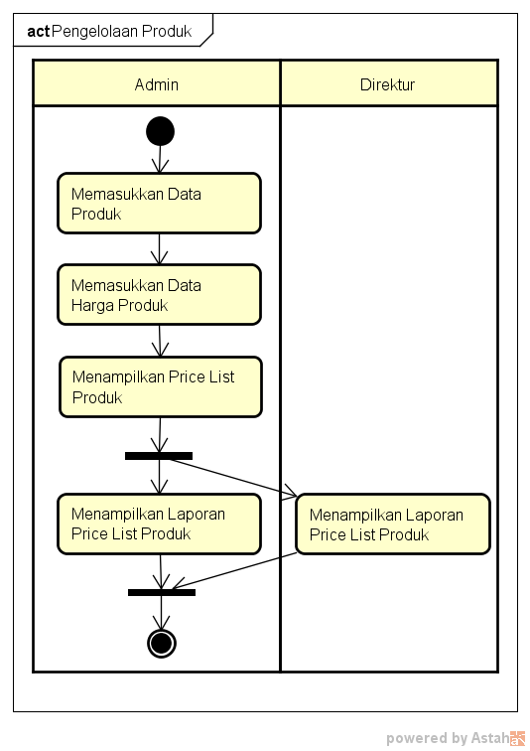

Gambar 3.6. Pengelolaan Produk S.I. Produksi di CV. Arie

#### b. Usulan Proses Bisnis Pemesanan (*Order*)

Pada pemesanan (*order*) dilakukan oleh empat aktor yaitu Admin, Bagian Finance, Bagian Setting dan Direktur. Admin mengelola penggguna *(user)* dengan memberikan hak akses sistem, mengelola produk, mengelola pemesanan (*order*) yang menghasilkan *output* berupa Laporan Rekapitulasi Order, Bagian Finance mengelola pembayaran, Bagian Setting mengelola Desain Order dan diektur menerima Laporan Rekapitulasi Order. Usulan proses bisnis pemesanan *(order)* dapat dilihat pada Gambar 3.7. Berikut penjelasan dari sistem yang akan dibangun pada Pemesanan (*Order*):

1. Admin memasukkan data data *(input)* Data Order.
2. Admin mencetak Faktur Order, hasil dari inputan Data Orderdisimpan dalam Data Rekapitulasi Order yang dijadikan acuan untuk Laporan Rekapitulasi Orderdan Data Pembayaran.
3. Direktur dapat melihat Laporan Rekapitulasi Order dan Bagian Finance dapat melihat Data Pembayaran.
4. Bagian Setting melakukan penerimaan Desain Order*.*
5. Bagian Finance menerima pelunasan pembayaran kemudian melihat Data Pembayaran akhir.
6. Bagian Finance mencetak Faktur Pelunasan Pembayaran.

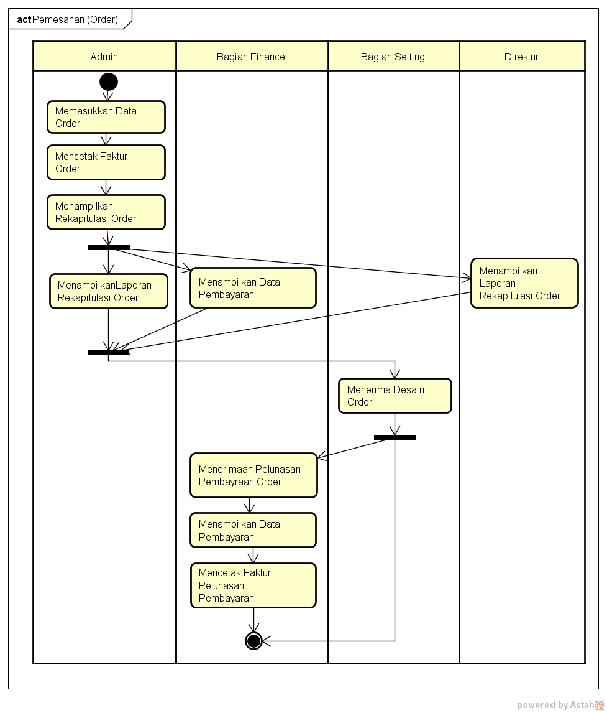

Gambar 3.7. Pemesanan (Order) S.I. Produksi di CV. Arie

#### c. Usulan Proses Bisnis Pengelolaan Produksi

Pada pengelolaan produksi dilakukan oleh tujuh aktor yaitu Admin, Supervisor Produksi, Bagian Offset*,* Bagian Cutting*,* Bagian Finishing*,* Manajer dan Direktur. Pengeloaan produksi diawali dengan Admin memasukkan data jadwal produksi pada suatu Data Order pada Daftar Jadwal Produksi, setelah jadwal produksi telah diinputkan, maka Admin dapat melihat kebutuhan bahan baku untuk produksi pada setiap Daftar Jadwal Produksi. Supervisor Produksi memulai produksi dengan melihat Daftar Jadwal Produksi dan kemudian melakukan proses produksi sesuai jadwal yang telah ditentukan, Supervisor Produksi melakukan monitoring produksi dan juga Admin dapat melihat monitoring produksi. Monitoring produksi menampilkan data monitoring produksi yang sedang berlangsung yang dijadikan acuan pembuatan Laporan Produksi. Usulan proses bisnis Pengelolaan Produksi dapat dilihat pada Gambar 3.8. Berikut penjelasan dari sistem yang akan dibangun pada Pengelolaan Produksi:

1. Supervisor Produksi memasukkan jadwal produksi yang dapat dilakukan dengan dua cara yaitu berdasarkan pada jadwal produksi yang belum diinput atau berdasarkan pada tanggal selesai / *deadline order.*
2. Supervisor Produksi memasukkan jadwal produksi berdasarkan pada prediksi tanggal selesai / *deadline* *order* dengan cara mencari tanggal selesai / *deadline*  *order* kemudian akan muncul Daftar Jadwal Produksi yang belum diiputkan jadwal produksinya dan Supervisor produksi dapat langsung memasukkan data *(input)* jadwal produksi.
3. Supervisor Produksi memasukkan jadwal produksi berdasarkan pada jadwal produksi yang belum diinput dengan cara klik jadwal yang belum diinputkan maka akan mucul Daftar Jadwal Produksi dengan jadwal yang belum diinputkan dan Supervisor Produksi dapat langsung memasukkan data *(input)* jadwal produksi.
4. Setelah memasukkan data *(input)* jadwal produksi, maka menghasilkan sebuah data Daftar Jadwal Produksi yang sudah diinputkan jadwal produksi, dari Daftar Jadwal Produksi dapat melihat kebutuhan bahan baku produksi dan daftar produk yang siap untuk diproduksi oleh SupervisorProduksi.
5. Supervisor Produksi melakukan pengecekan kebutuhan bahan baku pada Daftar Jadwal Produksi. Apabila kebutuhan bahan baku tersedia maka selesai, apabila bahan baku tidak tersedia maka Supervisor Produksi dapat langsung memasukkan data *(input)* permintaan pembelian bahan baku kepada Manajer.

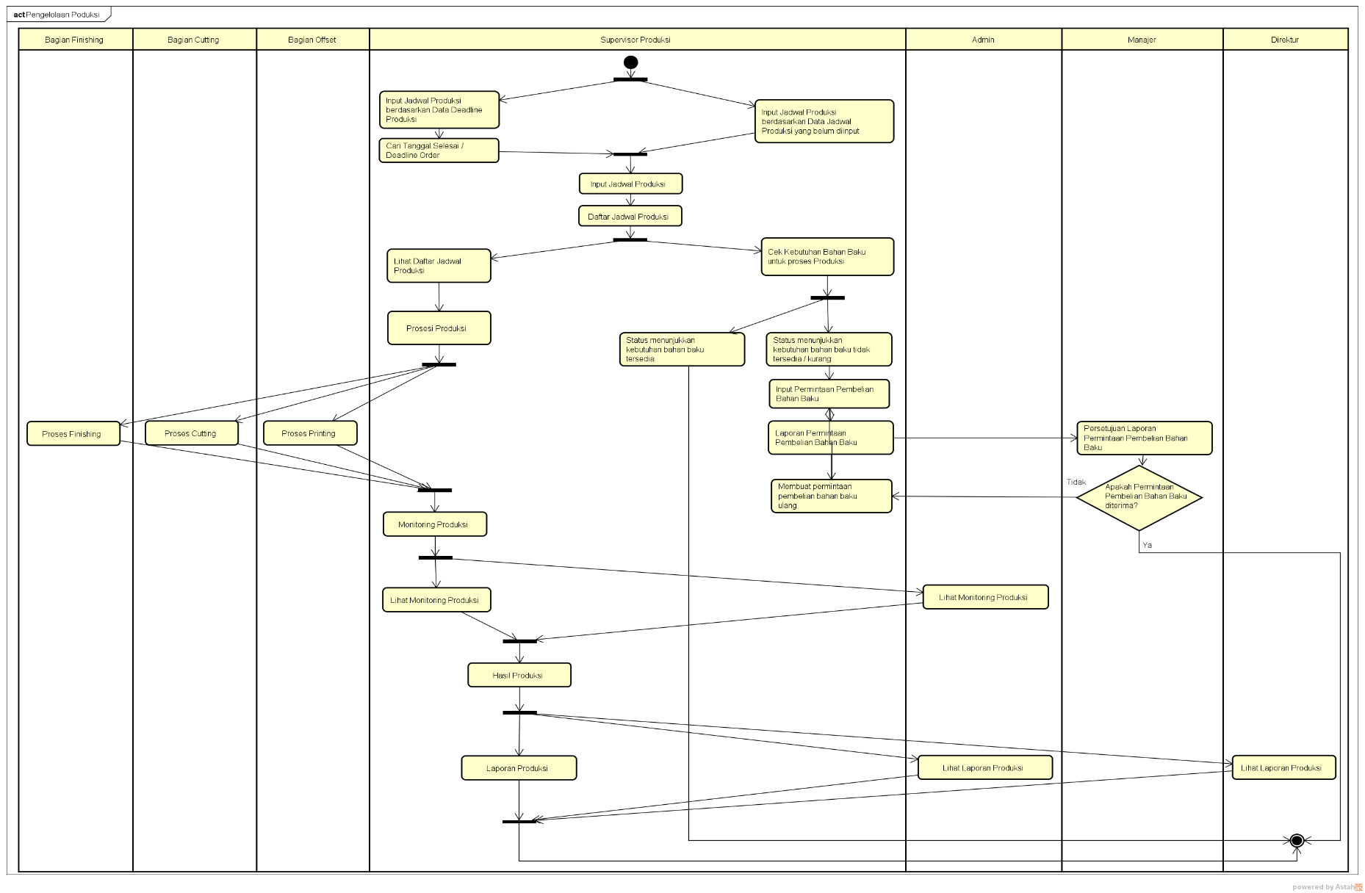

Gambar 3.8. Pengelolaan Produksi S.I. Produksi di CV. Arie

1. Produksi berdasarkan pada hasil produksi dari produk yang diproduksi. Apabila produk berhasil diproduksi pada hari itu juga maka status monitoring berubah menjadi “Done”, apabila tidak selesai atau setengah jadi status berubah menjadi “Pending” apabila belum dikerjakan maka status tetap “Tidak Ada Status” dan Admin dapat melihat monitoring produksi.
2. Data hasil produksi dijadikan acuan menghasilkan Laporan Produksi.
3. Direktur dan Admin dapat melihat Laporan Produksi.

#### d. Usulan Proses Bisnis Pengambilan Barang (Produk Jadi)

Pada pengambilan barang (produk jadi) dilakukan oleh dua aktor yaitu Admin dan Bagian Finance. Admin melakukan pengambilan barang (produk jadi) dengan cara mencari barang (produk jadi) pada sistem dengan memasukkan data *(input) id* *order* atau nama pemesan, kemudian sistem menampilkan datan Pengambilan Barang (Produk Jadi) yang dicari beserta status pengambilan barang (produk jadi) yaitu “Tidak Ada Status” dan “Barang Telah diambil” kemudian menampilkan status hasil akhir produksi dari barang (produk jadi) tersebut yaitu *“Done”, “Pending”* dan “Tidak Ada Status”. Usulan proses bisnis Pengambilan Barang (Produk Jadi) dapat dilihat pada Gambar 3.9.

Berikut penjelasan dari sistem yang akan dibangun pada Pengambilang Barang (Produk Jadi):

1. Admin melakukan pencarian barang (produk jadi) yang akan diambil pada sistem yaitu dengan memasukkan data *(input)* id *order* atau nama pemesan.
2. Sistem pada halaman Admin menampilkan status pengambilan barang (produk jadi). Terdapat dua status, yaitu “Barang Telah diambil” artinya barang (produk jadi) sudah pernah diambil, kemudian status “Tidak Ada Status” yang artinya barang (produk jadi) belum pernah diambil dan dapat diambil dengan cara melihat status akhir produksinya untuk barang (produk jadi) tersebut.
3. Status hasil produksi barang (produk jadi) yaitu *“Done”, “Pending”* atau “Tidak Ada Status”, apabila status “Pending” dan “Tidak Ada Status” maka barang (produk jadi) tidak dapat diambil karena belum selesai produksi, namun apabila status “Done” maka harus dilakukan pengecekan data pembayaran lebih lanjut oleh Bagian Finance.

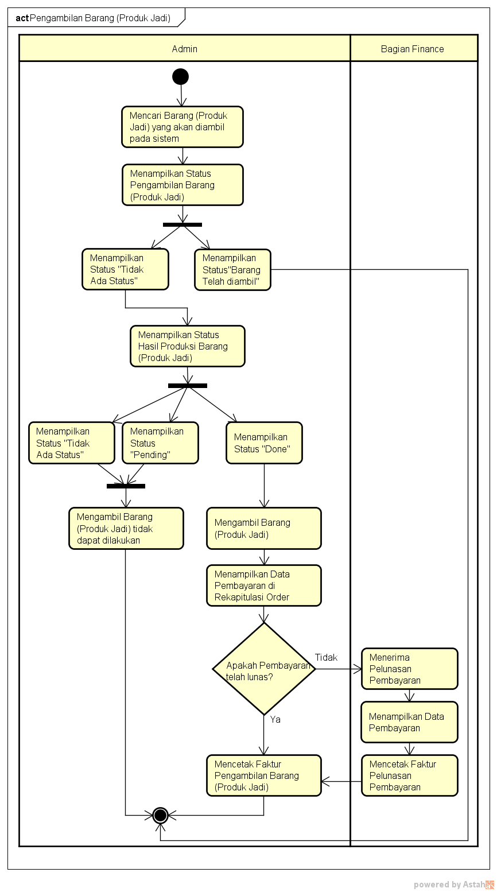

Gambar 3.9. Pengambilan Barang S.I. Produksi di CV. Arie

1. Apabila Data Pembayaran Ordertelah lunas, maka barang (produk jadi) dapat diambil, namun apabila belum lunas, maka harus dilakukan pelunasan pembayaran, kemudian Bagian Finance membuat Faktur Pelunasan Pembayaran sehingga barang (produk jadi) dapat diambil.
2. Admin mencetak Faktur Barang (Produk Jadi) untuk arsip yang membuktikan bahwa barang (produk jadi) telah diambil.

#### f. Usulan Proses Bisnis Pengelolaan Bahan Baku

Pada pengelolaan bahan baku dilakukan oleh Bagian Gudang dan Admin. Pengelolaan bahan baku dimulai ketika Admin menerima kwitansi pembelian bahan baku kemudian Bagian Gudang menerima kwitansi tersebut juga dan Data Bahan Baku yang berasal dari kwitansi pembelian bahan baku diinputkan ke dalam sistem menjadi sebuah Data Bahan Baku. Data Bahan Baku dijadikan acuan untuk melakukan monitoring bahan baku oleh Bagian Gudang sehingga menghasilkan notifikasi bahan baku mencapai batas limit nantinya. Kemudian Admin juga dapat melihat monitoring bahan baku yang akan dijelaskan pada Gambar 3.10.

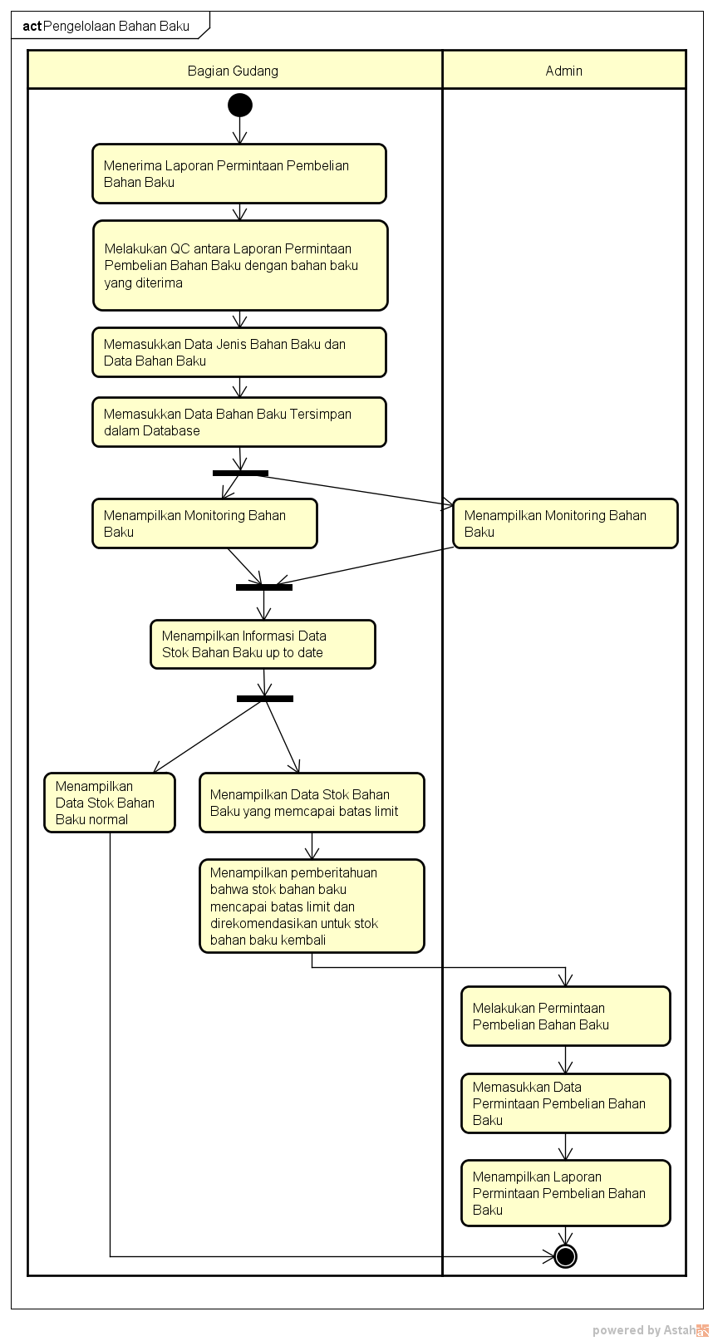

Gambar 3.10. Pengelolaan Bahan Baku S.I. Produksi di CV. Arie

Berikut penjelasan dari sistem yang akan dibangun pada Pengelolaan Bahan Baku:

1. Admin menerima kwitansi pembelian bahan baku.
2. Bagian Gudang menerima kwitansi pembelian bahan baku.
3. Bagian Gudang memasukkan data *(input)* Data Bahan Baku sehingga menghasilkan Data Bahan Baku.
4. Data Bahan Baku dijadikan acuan Bagian Gudang untuk melakukan monitoring bahan baku sehingga menghasilkan notifikasi bahan baku yang mencapai batas limit nantiya.
5. Monitoring Bahan Baku dapat dilihat oleh Admin juga yang berisikan Data Bahan Baku yang *up to date*.

### 3.3.2. Business Actor Sistem

Bussines Actor menjelaskan tentang informasi aktor-aktor yang terlibat langsung dengan sistem. Aktor-aktor tersebut memiliki hak akses yang berbeda. Berikut hasil analisis aktor yang dapat menggunakan sistem dapat dilihat pada Gambar 3.11.

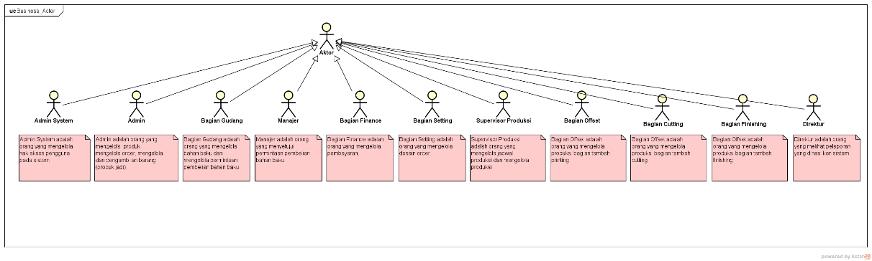

Gambar 3.11. Business Actor S.I. Produksi di CV. Arie

Berdasarkan pada hasil evaluasi pengguna pada sistem berjalan yaitu pada Tabel 3.5. Evaluasi Analisis Pengguna, terdapat sebelas aktor yang terlibat di sistem yaitu Admin System, Admin, Bagian Finance, Bagian Setting*,* Manajer, Supervisor Produksi, Bagian Offset, Bagian Cutting, Bagian Finishing, Bagian Gudang dan Direktur.

### 3.3.3. Deskripsi Aktor Sistem

Deskripsi aktor ini menjelaskan pendefinisian aktor yang terlibat pada sistem, diataranya yaitu Admin System, Admin, Bagian Finance, Bagian Setting*,* Manajer, Supervisor Produksi, Bagian Gudang dan Direktur. Berikut deskripsi aktor dapat dilihat pada Tabel 3.8. Deskripsi Aktor.

Tabel 3.8. Deskripsi Aktor S.I. Produksi di CV. Arie

| **No.** | **Aktor** | **Deskripsi** |
| --- | --- | --- |
| 1. | Admin System | Admin adalah orang yang mengelola Pengguna yaitu membuat hak akses pengguna pada sistem |
| 2. | Admin | Admin adalah mengelola Produk yaitu membuat Data Produk sehingga menghasilkan Laporan Price List Produk, mengelola Order yaitu membuat data Order*,* mencetak Faktur Order sehingga menghasilkan Laporan Rekapitulasi Order, mengelola Pengambilan Barang (Produk Jadi) yaitu mengelola Pengambilan Barang (Produk Jadi) yang ingin diambil oleh pemesan, mengelola Permintaan Pembelian Bahan Baku yaitu membuat data daftar Permintaan Pembelian Bahan Baku sehingga menghasilkan Laporan Permintaan Pembelian Bahan Baku, kemudian Admin telibat dalam pengelolaan bahan baku yaitu Admin dapat melihat monitoring bahan baku, terlibat dalam pengelolaan produksi yaitu Admin dapat melihat monitoring produksi dan mencetak Laporan Produksi. |
| 3. | Bagian Finance | Bagian Finance adalah orang yang mengelola Pembayaran di antaranya yaitu membuat pelunasan pembayaran, mengecek atau memverifikasi data pembayaran dan membuat Faktur Pelunasan Pembayaran. |
| 4. | Bagian Setting | Bagian Setting adalah orang yang mengelola Desain Order yaitu mengubah Desain Order. Desain Order terdiri dari dua status yaitu “Desain belumDiterima” atau “Desain Diterima”. |
| 5. | Manajer | Manajer adalah orang yang menyetujui Permintaan Pembelian Bahan Baku. |
| 6. | Supervisor Produksi | Supervisor Produksi adalah orang mengelola Jadwal Produksi yaitu membuat jadwal produksi sehingga menghasilkan Daftar Jadwal Produksi, mengelola Produksi di antaranya monitoring produksi, mengubah monitoring produksi (status monitoring produksi yaitu *“Done”, “Pending”* atau “Tidak Ada Status”, melihat hasil produksi sehingga menghasilkan Laporan Produksi. |
| 7. | Bagian Offset | Bagian Offsetadalah orangmengelola produksi (menambah *printing)* |
| 8. | Bagian Cutting | Bagian Cuttingadalah orang mengelola produksi (menambah *cutting)* |
| 9. | Bagian Finishing | Bagian Finishingadalah orang mengelola produksi (menambah *finishing)* |
| 10. | Bagian Gudang | Bagian Gudang adalah orang yang mengelola bahan baku (menambah bahan baku, mengubah bahan baku, monitoring bahan baku dan ubah monitoring bahan baku) |
| 11. | Direktur | Direktur adalah orang melihat pelaporan yang dihasilkan sistem yaitu Laporan Price ListProduk, Laporan Rekapitulasi Order, Laporan Produksi dan Laporan Permintaan Pembelian Bahan Baku. |

### 3.3.4. Business Use Case Sistem

BusinessUse Case dibuat berdasarkan pada fungsi sistem untuk menjadikan pondasi dalam pembuatan Use Case Diagram. Businessuse case juga menggambarkan fungsi apa saja yang disediakan oleh sistem yang dibangun. Business use case pada sistem yang akan dibangun memiliki beberapa fungsi yang di antaranya terdapat fungsi yang dijadikan satu businessuse case utama. businessuse case yang akan dibuat yaitu terdapat sebelas businessuse case utama. Businessuse case di hasilkan dari Tabel 3.6. Evaluasi Analisis Fungsi, dimana pada tabel tersebut terdapat dua belas fungsi utama yang dihasilkan. Berikut gambar businessuse case dapat dilihat pada Gambar 3.12. Business Use Case. Business Use Case yang akan dibangun meliputi Kelola Pengguna, Kelola Bahan Baku, Kelola Permintaan Pembelian Bahan Baku, Kelola Produk, Kelola Order, Kelola Pembayaran, Kelola Desain Order, Kelola Jadwal Produksi, Kelola Produksi, Kelola Pengambilan Barang (Produk Jadi) dan Lihat Pelaporan.

### 3.3.5. Use Case Diagram Sistem

Use CaseDiagram menggambarkan fungsiitas dari sebuah sistem. Sebuah use casemerepresentasikan interaksi antara aktor dengan sistem, aktor dapat berupa orang, peralatan atau sistem lain yang berinteraksi dengan sistem yang akan dibangun dan juga menggambarkan fungsiitas sistem atau persyaratan-persyaratan yang harus dipenuhi sistem dari pandangan pengguna. Pada Use CaseDiagram terdapat *extend* yang merupakan relasi use casetambahan ke sebuah use casedi mana use case yang ditambahkan dapat berdiri sendiri walau tanpa use casetambahan tersebut, dan juga terdapat *include* yang merupakan relasi use casetambahan ke sebuah use caseyang ditambahkan memerlukan use caseuntuk menjalankan fungsinya. Use Case Diagram dapat dilihat pada Gambar 3.13.

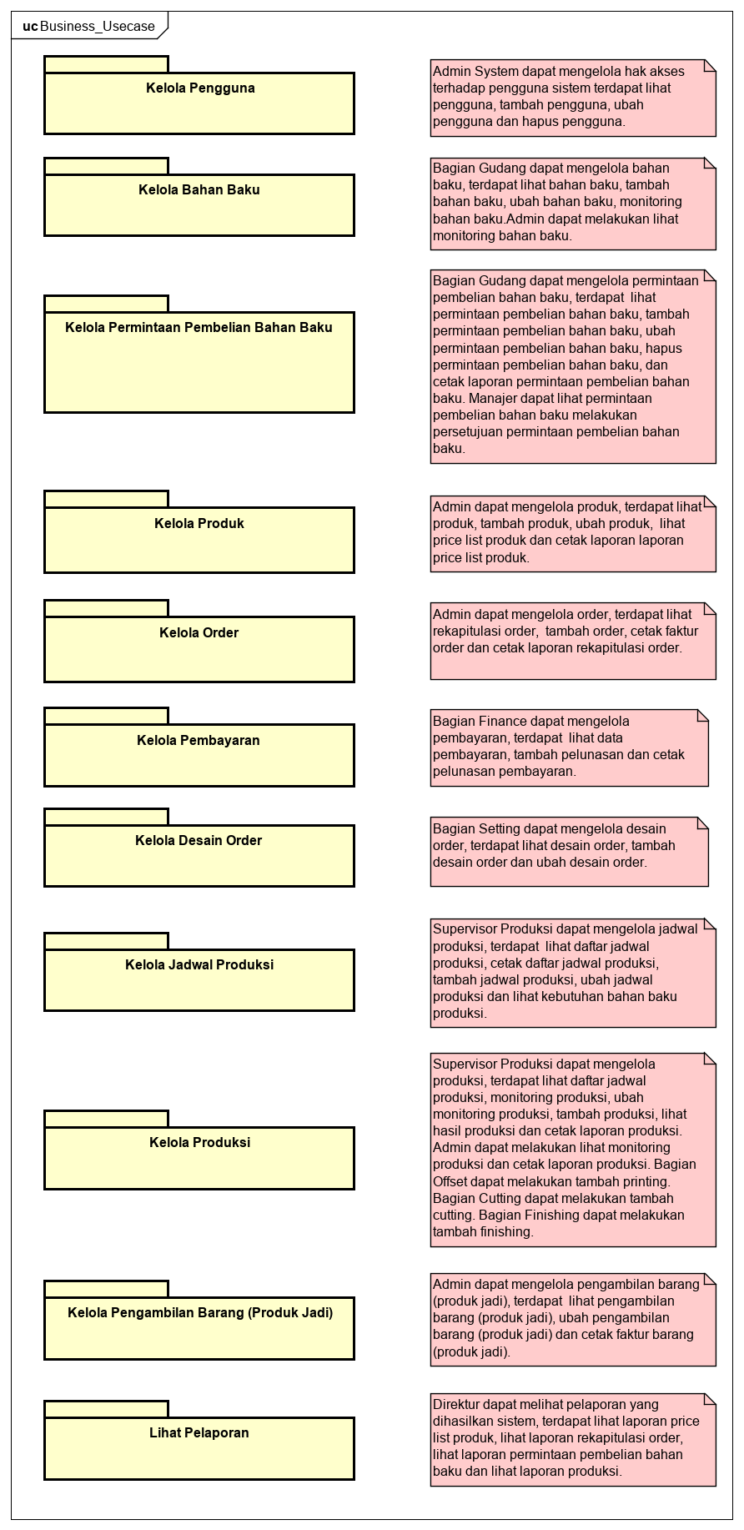

Gambar 3.12. Business Use Case S.I. Produksi di CV. Arie

Pada gambaran umum sistem yang akan dibangun terdapat sebelas aktor yang akan terlibat yaitu Admin System, Admin, Bagian Finance, Bagian Setting, Supervisor Produksi, Bagian Gudang, Manajer, Bagian Offset, Bagian Cutting, Bagian Finishing dan Direktur. Terdapat sebelas fungsi yang akan dibangun yaitu Kelola Pengguna, Kelola Bahan Baku, Kelola Permintaan Pembelian Bahan Baku, Kelola Produk, Kelola Order, Kelola Pembayaran, Kelola Desain Order, Kelola Jadwal Produksi, Kelola Produksi, Kelola Pengambilan Barang (Produk Jadi) dan Lihat Pelaporan. Terdapat empat pelaporan yang dihasilkan yaitu Laporan Price List Produk, Laporan Rekapitulasi Order, Laporan Produksi dan Laporan Permintaan Pembelian Bahan Baku. Adapun gambaran umum sistem yang akan dibangun dijelaskan pada Gambar 3.13.

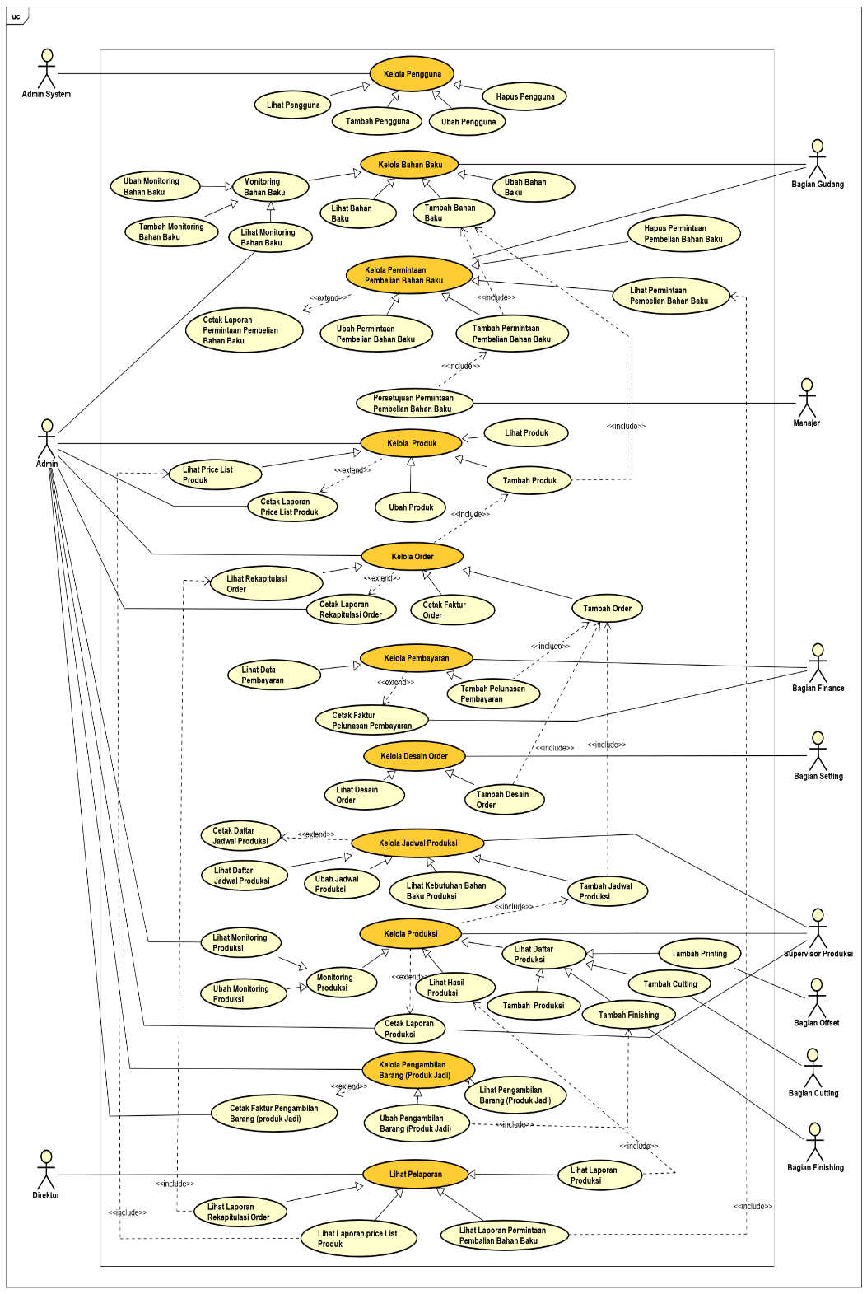

Gambar 3.13. Use Case Diagram S.I. Produksi di CV. Arie

### 3.3.6. Skenario Use Case Sistem

Skenario Use Caseakan mendeskripsikan langkah proses setiap use case baik yang dilakukan oleh aktor terhadap sistem maupun tanggapan sistem terhadap aktor.

#### 3.3.6.1. Skenario Use Case Kelola Pengguna

Skenario use case ini ditulis berdasarkan pada Use CaseDiagram Kelola Pengguna yang memiliki fungsi lihat pengguna, tambah pengguna, ubah pengguna dan hapus pengguna yang akan dijelaskan sebagai berikut.

##### Lihat Pengguna

Skenario Use Case Tambah Pengguna penjelasan dari tahapan aktor yaitu Admin System melakukan proses lihat pengguna yang datanya telah tersimpan sebelumnya pada *database*. Skenario Lihat Pengguna dapat dilihat pada Tabel 3.9.

|  |  |
| --- | --- |
| ***Name*** | Lihat Pengguna |
| **ID** | UC-1-001 |
| ***Description*** | Aktor melakukan Lihat Pengguna*.* |
| **Actor*s*** | Admin System |
| ***Organizational Benefits*** | Melihat siapa saja penggguna sistem dan hak akses pada setiap pengguna sistem |
| ***Frequency Of Life*** | Apabila ingin melihat Data Pengguna |
| ***Triggers*** | Admin System memilih menu “Kelola Pengguna” |
| ***Pre-Conditions*** | Data Pengguna sudah tersimpan pada *database* dan belum ditampilkan pada sistem |
| ***Post-Conditions*** | Menampilkan Data Pengguna pada sistem |

Tabel 3.9. Skenario Utama Lihat Pengguna

| **Admin System** | **Sistem** |
| --- | --- |
| 1. Masuk Halaman Utama Admin System. |  |
|  | 2. Menampilkan Halaman Utama Admin System. |
| 3. Memilih menu “Kelola Pengguna”. |  |
|  | 4. Menampilkan halaman “Pengguna” yaitu berupa Data Pengguna dalam bentuk tabel. |

##### b. Tambah Pengguna

Skenario Use Case Tambah Pengguna merupakan penjelasan dari tahapan aktor yaitu Admin System melakukan tambah pengguna agar dapat mengakses sistem. Skenario Tambah Pengguna dapat dilihat pada Tabel 3.10 dan Tabel 3.11.

|  |  |
| --- | --- |
| ***Name*** | Tambah Pengguna |
| **ID** | UC-1-002 |
| ***Description*** | Aktor melakukan Tambah Pengguna |
| **Actor*s*** | Admin System |
| ***Organizational Benefits*** | Mengetahui hak akses pengguna dengan melihat Data Pengguna yang telah ditambahkan pada *database* |
| ***Frequency Of Life*** | Apabila terdapat pengguna baru |
| ***Triggers*** | Admin System memilih tombol “Tambah  Pengguna” |
| ***Pre-Conditions*** | Data Pengguna belum ada pada *database* |
| ***Post-Conditions*** | Data Pengguna telah berhasil ditambahkan dan tersimpan pada *database* |
| Tabel 3.10. Skenario Utama Tambah Pengguna | |
| **Admin System** | **Sistem** |
| 1. Memilih tombol “Tambah Pengguna”. |  |
|  | 2. Menampilkan form “Tambah Pengguna”. |
| 3. Mengisi form “Tambah Pengguna” kemudian memilih tombol Simpan. |  |
|  | 4. Menampilkan pesan “Pengguna berhasil ditambahkan!”, tersimpan dalam *database* dan menampilkan kembali halaman “Pengguna”. |
|  | |
| Tabel 3.11. Skenario Alternatif Tambah Pengguna | |
| **Admin System** | **Sistem** |
| 1. Memilih tombol “Tambah Pengguna”. |  |
|  | 2. Menampilkan form “Tambah Pengguna”. |
| 3. Memilih tombol *enter*. |  |
|  | 4. Menampilkan pesan “Pengguna berhasil ditambahkan!”, tersimpan dalam *database* dan menampilkan kembali halaman “Pengguna”. |
|  |  |

##### Ubah Pengguna

Skenario Use Case Ubah Pengguna merupakan penjelasan dari tahapan aktor yaitu Admin System melakukan proses ubah pengguna apabila terdapat kesalahan dalam penyimpanan data sebelumnya. Skenario Ubah Pengguna dapat dilihat pada Tabel 3.12.

|  |  |
| --- | --- |
| ***Name*** | Ubah Pengguna |
| **ID** | UC-1-003 |
| ***Description*** | Aktor melakukan Ubah Pengguna |
| **Actor*s*** | Admin System |
| ***Organizational Benefits*** | Admin System dapat mengubah status Data Pengguna yang sebelumnya “aktif” menjadi “tidak aktif” atau sebaliknya yang sudah tersimpan pada *database* |
| ***Frequency Of Life*** | Apabila ingin mengubah status pengguna |
| ***Triggers*** | Admin System memilih tombol ikon ubah |
| ***Pre-Conditions*** | Status Data Pengguna belum diubah |
| ***Post-Conditions*** | Status Data Pengguna berhasil diubah dan tersimpan pada *database* |
| Tabel 3.12. Skenario Utama Ubah Pengguna | |
| **Admin System** | **Sistem** |
| 1. Memilih tombol ikon “Ubah” pada pengguna yang ingin diubah. |  |
|  | 2. Menampilkan perubahan status pengguna yang semula status pengguna “Aktif” menjadi “Tidak Aktif” begitupula sebaliknya, menampilkan pesan “Status pengguna berhasil diubah!”, tersimpan dalam *database* dan menampilkan kembali halaman “Pengguna”. |
|  |  |
|  | |

##### d. Hapus Pengguna

Skenario Use Case Hapus Pengguna merupakan penjelasan dari tahapan aktor yaitu Admin System melakukan proses hapus pengguna apabila pengguna tidak menggunakan sistem. Skenario Hapus Pengguna dapat dilihat pada Tabel 3.13 dan Tabel 3.14.

|  |  |
| --- | --- |
| ***Name*** | Hapus Pengguna |
| **ID** | UC-1-004 |
| ***Description*** | Aktor melakukan Hapus Pengguna |
| **Actor*s*** | Admin System |
| ***Organizational Benefits*** | Menghapus Data Pengguna yang sudah tidak digunakan atau dibutuhkan lagi |
| ***Frequency Of Life*** | Kondisional apabila dibutuhkan |
| ***Triggers*** | Admin System memilih tombol ikon hapus |
| ***Pre-Conditions*** | Data Data Pengguna yang telah tersimpan pada *database* belum terhapus |
| ***Post-Conditions*** | Data Data Pengguna berhasil dihapus dan tidak ada lagi pada *database* |
| Tabel 3.13. Skenario Utama Hapus Pengguna | |
|  | |
| **Admin System** | **Sistem** |
| 1. Memilih tombol ikon “Hapus” pada pengguna yang ingin dihapus. |  |
|  | 2. Menampilkan pesan “Apakah anda yakin ingin menghapus data ini?” |
| 3. Memilih tombol “Hapus” |  |
|  | 4. Menampilkan pesan “Pengguna berhasil dihapus!”, tersimpan dalam *database* dan menampilkan kembali halaman “Kelola Pengguna”. |

Tabel 3.14. Skenario Alternatif Hapus Pengguna

|  |  |
| --- | --- |
| **Admin System** | **Sistem** |
| 1. Memilih tombol ikon “Hapus” pada pengguna yang ingin dihapus. |  |
|  | 2. Menampilkan pesan “Apakah anda yakin ingin menghapus data ini?” |
| 3. Memilih tombol *enter*. |  |
|  | 4. Menampilkan pesan “Pengguna berhasil dihapus!”, tersimpan dalam *database* dan menampilkan kembali halaman “Kelola Pengguna”. |

#### 3.3.6.2. Skenario Use Case Kelola Bahan Baku

Skenario Use Case ini ditulis berdasarkan pada Use Case Diagram Kelola Bahan Baku yang memiliki fungsi lihat bahan baku, tambah bahan baku, ubah bahan baku, monitoring bahan baku dan lihat bahan baku yang akan dijelaskan sebagai berikut.

##### Lihat Bahan Baku

Skenario Use Case Lihat Bahan Baku penjelasan dari tahapan aktor yaitu Bagian Gudang melakukan proses lihat bahan baku yang datanya telah tersimpan sebelumnya pada *database*. Skenario Lihat Bahan Baku dapat dilihat pada Tabel 3.15.

|  |  |
| --- | --- |
| ***Name*** | Lihat Bahan Baku |
| **ID** | UC-2-001 |
| ***Description*** | Aktor melakukan Lihat Bahan Baku |
| **Actor*s*** | Bagian Gudang |
| ***Organizational Benefits*** | Melihat Data Bahan Baku yang terdapat pada sistem |
| ***Frequency Of Life*** | Apabila ingin melihat Data Bahan Baku |
| ***Triggers*** | Bagian Gudang memilih menu “Kelola Bahan Baku” kemudian memilih sub menu “Bahan Baku” |
| ***Pre-Conditions*** | Data Bahan Baku sudah tersimpan pada *database* dan belum ditampilkan pada sistem |
| ***Post-Conditions*** | Menampilkan Data Bahan Baku |
| Tabel 3.15. Skenario Utama Lihat Bahan Baku | |
| **Bagian Gudang** | **Sistem** |
| 1. Masuk Halaman Utama Bagian Gudang. |  |
|  | 2. Menampilkan Halaman Utama Bagian Gudang. |
| 3. Memilih menu “Kelola Bahan Baku” kemudian memilih sub menu “Bahan Baku” |  |
|  | 4. Menampilkan halaman “Bahan Baku” yaitu berupa Data Bahan Baku dalam bentuk tabel. |

##### Tambah Bahan Baku

Skenario Use Case Tambah Bahan Baku merupakan penjelasan dari tahapan aktor yaitu Bagian Gudang melakukan proses tambah bahan baku. Skenario Tambah Bahan Baku dapat dilihat pada Tabel 3.16.

|  |  |  |
| --- | --- | --- |
| ***Name*** | Tambah Bahan Baku | |
| **ID** | UC-2-002 | |
| ***Description*** | Aktor melakukan Tambah Bahan Baku | |
| **Actor*s*** | Bagian Gudang | |
| ***Organizational Benefits*** | Mengetahui Data Tambah Bahan Baku yang ditambahkan pada sistem | |
| ***Frequency Of Life*** | Apabila ingin menambahkan Data Bahan Baku | |
| ***Triggers*** | Bagian Gudang memilih tombol “Tambah Bahan Baku” | |
| ***Pre-Conditions*** | Data Bahan Baku belum ada pada *database* sistem | |
| ***Post-Conditions*** | Data Bahan Baku yang baru tersimpan pada *database* sistem | |
|  | |
| Tabel 3.16. Skenario Utama Tambah Bahan Baku | | |
|  |  | |
| **Bagian Gudang** | **Sistem** | |
| 1. Memilih tombol “Tambah Bahan Baku”. |  | |
|  | 2. Menampilkan form “Tambah Bahan Baku”. | |
| 3. Mengisi form “Tambah Bahan Baku” kemudian memilih tombol Simpan. |  | |
|  | 4. Menampilkan pesan “Bahan Baku berhasil ditambahkan!”, tersimpan dalam *database* dan menampilkan kembali halaman “Bahan Baku. | |

##### Ubah Bahan Baku

Skenario Use Case Ubah Bahan Baku merupakan penjelasan dari tahapan aktor yaitu Bagian Gudang melakukan proses ubah bahan baku apabila terdapat kesalahan dalam penyimpanan data sebelumnya. Skenario Ubah Bahan Baku dapat dilihat pada Tabel 3.17.

|  |  |
| --- | --- |
| ***Name*** | Ubah Bahan Baku |
| **ID** | UC-2-003 |
| ***Description*** | Aktor melakukan Ubah Bahan Baku |
| **Actor*s*** | Bagian Gudang |
| ***Organizational Benefits*** | Mengubah Data Bahan Baku yang sebelumnya sudah tersimpan pada *database* |
| ***Frequency Of Life*** | Apabila terjadi perubahan Data Bahan Baku |
| ***Triggers*** | Bagian Gudang memilih tombol ikon ubah |
| ***Pre-Conditions*** | Data Bahan Baku belum diubah |
| ***Post-Conditions*** | Ubah Bahan Baku:  Data Bahan Baku berhasil diubah dan tersimpan pada *database* |
| Tabel 3.17. Skenario Utama Ubah Bahan Baku | |
|  | |
| **Bagian Gudang** | **Sistem** |
| 1. Memilih tombol ikon “Ubah”, pada bahan baku yang ingin diubah. |  |
|  | 2. Menampilkan form “Ubah Bahan Baku”. |
| 3. Mengubah isian form “Ubah Bahan Baku”. yang ingin diubah kemudian memilih tombol Ubah. |  |
|  | 4. Menampilkan pesan “Bahan Baku berhasil diubah!”, tersimpan dalam *database* dan menampilkan kembali halaman “Bahan Baku. |

##### d. Monitoring Bahan Baku

Skenario Use Case Monitoring Bahan Baku penjelasan dari tahapan aktor yaitu Bagian Gudang melakukan proses monitoring bahan baku yang datanya telah tersimpan sebelumnya pada *database*. Skenario Monitoring Bahan Baku dapat dilihat pada Tabel 3.18.

|  |  |
| --- | --- |
| ***Name*** | Monitoring Bahan Baku |
| **ID** | UC-2-004 |
| ***Description*** | Aktor melakukan Monitoring Bahan Baku |
| **Actor*s*** | Bagian Gudang |
| ***Organizational Benefits*** | Mengetahui Data Stok Bahan Baku |
| ***Frequency Of Life*** | Apabila ingin melihat Data Stok Bahan Baku |
| ***Triggers*** | Bagian Gudang memilih menu “Kelola Bahan Baku” kemudian memulih sub menu “Monitoring Bahan Baku” |
| ***Pre-Conditions*** | Stok Bahan Baku sudah tersimpan pada *database* dan belum ditampilkan pada sistem |
| ***Post-Conditions*** | Menampilkan Data stok Bahan Baku pada sistem |
| Tabel 3.18. Skenario Monitoring Bahan Baku | |
| **Bagian Gudang** | **Sistem** |
| 1. Masuk Halaman Utama Bagian Gudang. |  |
|  | 2. Menampilkan Halaman Utama Bagian Gudang. |
| 3. Memilih menu “Kelola Bahan Baku” kemudian memilih sub menu “Monitoring Bahan Baku”. |  |
|  | 4. Menampilkan halaman “Monitorng Bahan Baku” yaitu berupa Data Monitoring Bahan Baku dalam bentuk tabel. |

##### Lihat Monitoring Bahan Baku

Skenario Use Case tambah monitoring bahan baku penjelasan dari tahapan aktor yaitu Admin melakukan proses lihat monitoring bahan baku yang datanya telah tersimpan sebelumnya pada *database*. Skenario Lihat Monitoring Bahan Baku dapat dilihat pada Tabel 3.19.

|  |  |
| --- | --- |
| ***Name*** | Lihat Monitoring Bahan Baku |
| **ID** | UC-02-005 |
| ***Description*** | Aktor melakukan Monitoring Bahan Baku |
| **Actor*s*** | Admin |
| ***Organizational Benefits*** | Mengetahui Data Stok Bahan Baku |
| ***Frequency Of Life*** | Apabila ingin melihat Data Stok Bahan Baku |
| ***Triggers*** | Bagian Gudang memilih menu “Lihat Monitoring Bahan Baku” |
| ***Pre-Conditions*** | Stok Bahan Baku sudah tersimpan pada *database* dan belum ditampilkan pada sistem |
| ***Post-Conditions*** | Menampilkan Data stok Bahan Baku pada sistem |
|  |  |
| Tabel 3.19. Skenario Utama Lihat Monitoring Bahan Baku | |
|  | |
| **Admin** | **Sistem** |
| 1. Masuk Halaman Utama Admin. |  |
|  | 2. Menampilkan Halaman Utama Bagian Admin. |
| 3. Memilih menu “Lihat Monitoring Bahan Baku”. |  |
| **Admin** | **Sistem** |
|  | 4. Menampilkan halaman “Lihat Monitorng Bahan Baku” yaitu berupa Data Monitoring Bahan Baku dalam bentuk tabel. |

#### 3.3.6.3. Skenario Use Case Kelola PPBB

Skenario Use Case ini ditulis berdasarkan pada Use Case Diagram Kelola PPBB (Permintaan Pembelian Bahan Baku) ini memiliki fungsi lihat PPBB, cetak PPBB, tambah PPBB, ubah PPBB, hapus PPBB dan persetujuan PPBB yang akan dijelaskan sebagai berikut.

##### Lihat PPBB

Skenario Use Case Lihat PPBB (Permintaan Pembelian Bahan Baku) penjelasan dari tahapan aktor yaitu Bagian Gudang dan Manajer melakukan proses lihat PPBB yang datanya telah tersimpan sebelumnya pada *database*. Skenario Lihat PPBB dapat dilihat pada Tabel 3.20.

|  |  |
| --- | --- |
| ***Name*** | Lihat PPBB |
| **ID** | UC-3-001 |
| ***Description*** | Aktor melakukan Lihat Permintaan Pembelian Bahan Baku |
| **Actor*s*** | Bagian Gudang, Manajer |
| ***Organizational Benefits*** | Melihat Data Permintaan Pembelian Bahan Baku yang terdapat pada sistem |
| ***Frequency Of Life*** | Apabila ingin melihat Data Permintaan Pembelian Bahan Baku |
| ***Triggers*** | Admin memilih menu “Kelola Permintaan PBB”, Manajer memilih menu “Persetujuan Permintaan Pembelian Bahan Baku” |
| ***Pre-Conditions*** | Data Permintaan Pembelian Bahan Baku sudah tersimpan pada *database* dan belum ditampilkan pada sistem |
| ***Post-Conditions*** | Menampilkan Data Permintaan Pembelian Bahan Baku |
| Tabel 3.20. Skenario Utama Lihat PPBB | |
|  | |
| **Bagian Gudang, Manajer** | **Sistem** |
| 1. Masuk Halaman Utama Bagian Gudang (jika pengguna adalah Bagian Gudang) / masuk Halaman Utama Manajer (jika pengguna adalah Manajer) . |  |
|  | 2. Menampilkan Halaman Utama Bagian Gudang (jika pengguna adalah Bagian Gudang) / menampilkan Halaman Utama Manajer (jika pengguna adalah Manajer). |
| 3. Memilih menu “Kelola Permintaan PBB” (untuk Bagian Gudang) dan memillih menu “Persetujuan Permintaan Pembelian Bahan Baku” (untuk Manajer). |  |
|  | 4. Menampilkan halaman “Permintaan Pembelian Bahan Baku” yaitu berupa Data Permintaan Pembelian Bahan Baku dalam bentuk tabel. |

##### Cetak Laporan PPBB

Skenario Use Case Cetak Laporan PPBB (Permintaan Pembelian Bahan Baku) merupakan penjelasan dari tahapan aktor yaitu Bagian Gudang dan Manajer melakukan proses cetak permintaan pembelian bahan baku tersimpan sebelumnya. Skenario Cetak Laporan PPBB dapat dilihat pada Tabel 3.21.

|  |  |
| --- | --- |
| ***Name*** | Cetak Laporan PPBB |
| **ID** | UC-3-002 |
| ***Description*** | Aktor melakukan Cetak Permintaan Pembelian Bahan Baku |
| **Actor*s*** | Bagian Gudang, Manajer |
| ***Organizational Benefits*** | Mencetak Laporan Permintaan Pembelian Bahan Baku |
| ***Frequency Of Life*** | Apabila ingin mencetak Laporan Permintaan Pembelian Bahan Baku |
| ***Triggers*** | Bagian Gudang, Manajer memilih tombol *print* |
| ***Pre-Conditions*** | Laporan Permintaan Pembelian Bahan Baku belum dicetak |
| ***Post-Conditions*** | Laporan Permintaan Pembelian Bahan Baku berhasil dicetak |
|  |  |
| Tabel 3.21. Skenario Utama Cetak Laporan PPBB | |
| **Bagian Gudang, Manajer** | **Sistem** |
| 1. Memilih tombol *print.* |  |
|  | 2. Menampilkan Permintaan Pembelian Bahan Baku dan menampilkan pesankonfirmasi *print.* |
| 3. Memilih tombol *print.* |  |
|  | 4. Mencetak Laporan Permintaan Pembelian Bahan Baku. |

##### Tambah PPBB

Skenario Use Case Tambah PPBB (Permintaan Pembelian Bahan Baku) merupakan penjelasan dari tahapan aktor yaitu Bagian Gudang melakukan proses tambah permintaan pembelian bahan baku. Skenario Tambah PPBB dapat dilihat pada Tabel 3.22.

|  |  |
| --- | --- |
| ***Name*** | Tambah PPBB |
| **ID** | UC-3-003 |
| ***Description*** | Aktor melakukan Tambah Permintaan Pembelian Bahan Baku |
| **Actor*s*** | Bagian Gudang |
| ***Organizational Benefits*** | Mengetahui Data Tambah Permintaan Pembelian Bahan Baku yang ditambahkan pada sistem |
| ***Frequency Of Life*** | Apabila terdapat Data Permintaan Pembelian Bahan Baku baru |
| ***Triggers*** | Bagian Gudang memilih tombol “  Tambah Permintaan” |
| ***Pre-Conditions*** | Data Permintaan Pembelian Bahan Baku belum ada pada *database* sistem |
| ***Post-Conditions*** | Data Permintaan Pembelian Bahan Baku yang baru tersimpan pada *database* sistem |
|  |  |
| Tabel 3.22. Skenario Utama Tambah PPBB | |
|  | |
| **Bagian Gudang** | **Sistem** |
| 1. Memilih tombol “Tambah Permintaan”. |  |
| **Bagian Gudang** | **Sistem** |
|  | 2. Menampilkan form “Tambah Permintaan Pembelian Bahan Baku”. |
| 3. Mengisi form “Tambah Permintaan Pembelian Bahan Baku” kemudian Memilih tombol Simpan. |  |
|  | 4. Menampilkan pesan “Permintaan berhasil ditambahkan!”, tersimpan dalam *database* dan menampilkan kembali halaman “Permintaan Pembelian Bahan Baku”. |

##### Ubah PPBB

Skenario Use Case Ubah PPBB (Permintaan Pembelian Bahan Baku) merupakan penjelasan dari tahapan aktor yaitu Bagian Gudang melakukan proses ubah permintaan pembelian bahan bahan baku apabila terdapat kesalahan dalam penyimpanan data sebelumnya. Skenario Ubah PPBB dapat dilihat pada Tabel 3.23.

|  |  |
| --- | --- |
| ***Name*** | Ubah PPBB |
| **ID** | UC-3-004 |
| ***Description*** | Aktor melakukan Ubah Permintaan Pembelian Bahan Baku |
| **Actor*s*** | Bagian Gudang |
| ***Organizational Benefits*** | Mengubah Data Permintaan Pembelian Bahan Baku yang sebelumnya sudah tersimpan pada *database* |
| ***Frequency Of Life*** | Apabila terdapat Permintaan Pembelian Bahan Baku |
| ***Triggers*** | Bagian Gudang memilih tombol ikon  ubah |
| ***Pre-Conditions*** | Data Permintaan Pembelian Bahan Baku belum diubah |
| ***Post-Conditions*** | Data Permintaan Pembelian Bahan Baku berhasil diubah dan tersimpan pada *database* |
| Tabel 3.23. Skenario Utama Ubah PPBB | |
|  | |
| **Bagian Gudang** | **Sistem** |
| 1. Memilih tombol ikon ubah pada permintaan PBB yang ingin diubah. |  |
|  | 2. Menampilkan form “ Ubah Permintaan Pembelian Bahan Baku”. |
| **Bagian Gudang** | **Sistem** |
| 3. Mengisi form “Ubah Permintaan Pembelian Bahan Baku” pada permintaan PBB yang ingin diubah. |  |
|  | 4. Menampilkan pesan “Permintaan berhasil diubah!”, tersimpan dalam *database* dan menampilkan kembali halaman “Permintaan Pembelian Bahan Baku”. |
|  |  |

##### Hapus PPBB

Skenario Use Case Hapus PPBB (Permintaan Pembelian Bahan Baku) merupakan penjelasan dari tahapan aktor yaitu Bagian Gudang melakukan proses hapus permintaan pembelian bahan baku apabila Data Permintaan Pembelian Bahan Baku tidak terpakai lagi. Skenario Hapus PPBB dapat dilihat pada Tabel 3.24.

|  |  |
| --- | --- |
| ***Name*** | Hapus Permintaan pembelian bahan baku |
| **ID** | UC-3-005 |
| ***Description*** | Aktor melakukan Hapus Permintaan Pembelian Bahan Baku |
| **Actor*s*** | Bagian Gudang |
| ***Organizational Benefits*** | Menghapus Data Permintaan Pembelian Bahan Baku yang sudah tidak digunakan atau dibutuhkan lagi |
| ***Frequency Of Life*** | Kondisional apabila dibutuhkan |
| ***Triggers*** | Bagian Gudang memilih tombol ikon hapus |
| ***Pre-Conditions*** | Data Permintaan Pembelian Bahan Baku yang telah tersimpan pada *database* belum terhapus |
| ***Post-Conditions*** | Data Permintaan Pembelian Bahan Baku berhasil dihapus dan tidak ada lagi pada *database* |
|  |
| Tabel 3.24. Skenario Utama Hapus PPBB | |
|  |  |
| **Bagian Gudang** | **Sistem** |
| 1. Memilih tombol ikon hapus. |  |
|  | 2. Menampilkan pesan “Apakah anda yakin ingin menghapus data ini”. |
| 3. Memilih tombol *Ya*. |  |
|  | 4. Menampilkan pesan “Permintaan behasil dihapus!”, tersimpan dalam *database* dan menampilkan kembali halaman “Permintaan pembelian bahan baku”. |

##### f. Persetujuan PPBB

Skenario Use Case Persetujuan PPBB (Permintaan Pembelian Bahan Baku) merupakan penjelasan dari tahapan aktor yaitu Manajer melakukan proses *approve* atau *reject* suatu permintaan pembelian bahan baku yang diajukan oleh Bagian Gudang yang datanya telah tersimpan sebelumnya pada *database*. Skenario Persetujuan PPBB dapat dilihat pada Tabel 3.25.

|  |  |
| --- | --- |
| ***Name*** | Persetujuan PPBB |
| **ID** | UC-3-006 |
| ***Description*** | Melakukan persetujuan yaitu menyetujui atau tidak menyetuji dari Permintaan Pembelian Bahan Baku |
| **Actor*s*** | Manajer |
| ***Organizational Benefits*** | Acuan untuk membeli bahan baku dan arsip terhadap Permintaan Pembelian Bahan Baku |
| ***Frequency Of Life*** | Apabila terdapat Permintaan Pembelian Bahan Baku |
| ***Triggers*** | Manajer memilih menu “Persetujuan Permintaan Pembelian Bahan Baku” kemudian kemudian memilih tombol *“Approve”* atau “reject” |
| ***Pre-Conditions*** | Data Permintaan Pembelian Bahan Baku mempunyai status “*On process*” |
| ***Post-Conditions*** | Data Permintaan Pembelian Bahan Baku mempunyai status “*Approved*” arau “*Rejected*” |
|  | |
| Tabel 3.25. Skenario Utama Persetujuan PPBB | |
|  | |
| **Manajer** | **Sistem** |
| 1. Masuk Halaman Utama Manajer. |  |
|  | 2. Menampilkan Halaman Utama Manajer. |
| 3. Memilih menu “Persetujuan Permintaan Pembelian Bahan Baku”. |  |
|  | 4. Menampilkan halaman “Permintaan Pembelian Bahan Baku” yaitu berupa Data Permintaan Pembelian Bahan Baku dalam bentuk tabel. |
| 5. Memilih tombol *“Approve”* |  |
| **Manajer** | **Sistem** |
|  | 6. Menampilkan pesan “Data tersimpan ke dalam sistem!” kemudian menampilkan halaman “Permintaan Pembelian Bahan Baku” yaitu berupa Data Permintaan Pembelian Bahan Baku dalam bentuk tabel.secara detail. |
| 7. Memilih tombol *“Approve”* pada tabel Permintaan Pembelian bahan baku. |  |
|  | 8. Menampilkan pesan “Apakah anda yakin ingin mengubah data ini?” |
| 9. Memilih tombol Ya. |  |
|  | 10. Status Permintaan Pembelian bahan baku menjadi berubah *“Approved”.* |

#### 3.3.6.4. Skenario Use Case Kelola Produk

Skenario Use Case ini ditulis berdasarkan pada Use Case Diagram Kelola Produk ini memiliki fungsi lihat produk, tambah produk, ubah produk, lihat price list produk dan cetak laporan price listproduk yang akan dijelaskan sebagai berikut.

##### Lihat Produk

Skenario Use Case Lihat Produk penjelasan dari tahapan aktor yaitu Admin melakukan proses lihat produk yang datanya telah tersimpan sebelumnya pada *database*. Skenario Lihat Produk dapat dilihat pada Tabel 3.26.

|  |  |
| --- | --- |
| ***Name*** | Lihat Produk |
| **ID** | UC-4-001 |
| ***Description*** | Aktor melakukan Lihat Produk |
| **Actor*s*** | Admin |
| ***Organizational Benefits*** | Melihat Data Produk yang terdapat pada sistem |
| ***Frequency Of Life*** | Apabila ingin melihat Data Produk |
| ***Triggers*** | Admin memilih menu “Kelola Produk” kemudian memilih sub menu “Produk” |
| ***Pre-Conditions*** | Data Produk sudah tersimpan pada *database* dan belum ditampilkan pada sistem |
| ***Post-Conditions*** | Menampilkan Data Produk pada sistem |
|  |  |
| Tabel 3.26. Skenario Utama Lihat Produk | |
|  |  |
| **Admin** | **Sistem** |
| 1. Masuk Halaman Utama Admin. |  |
|  | 2. Menampilkan Halaman Utama Admin. |
| 3. Memilih menu “Kelola Produk” kemudian memilih sub menu “Produk”. |  |
|  | 4. Menampilkan halaman “Produk” yaitu berupa Data Produk dalam bentuk tabel. |

##### Tambah Produk

Skenario Use Case Tambah Produk merupakan penjelasan dari tahapan aktor yaitu Admin melakukan proses tambah produk. Skenario Tambah Produk dapat dilihat pada Tabel 3.27.

|  |  |
| --- | --- |
| ***Name*** | Tambah Produk |
| **ID** | UC-4-002 |
| ***Description*** | Aktor melakukan Tambah Produk |
| **Actor*s*** | Admin |
| ***Organizational Benefits*** | Mengetahui Data Produk yang ditambahkan pada sistem |
| ***Frequency Of Life*** | Apabila terdapat produk baru |
| ***Triggers*** | Admin memilih tombol “Tambah  Produk” |
| ***Pre-Conditions*** | Data Produk belum ada pada *database* |
| ***Post-Conditions*** | Data Produk telah berhasil ditambahkan pada *database* |
|  |  |
| Tabel 3.27. Skenario Utama Tambah Produk | |
|  |  |
| **Admin** | **Sistem** |
| 1. Memilih tombol “Tambah Produk”. |  |
|  | 2. Menampilkan form “Tambah Produk”. |
| 3. Mengisi form “Tambah Produk” kemudian memilih tombol Simpan. |  |
|  | 4. Menampilkan pesan “Produk berhasil ditambahkan!”, tersimpan dalam *database* dan menampilkan kembali halaman “Produk”. |

##### c. **Ubah Produk**

Skenario Use Case Ubah Produk merupakan penjelasan dari tahapan aktor yaitu Admin melakukan proses ubah produk apabila terdapat kesalahan dalam penyimpanan data sebelumnya. Skenario Ubah Produk dapat dilihat pada Tabel 3.28.

|  |  |
| --- | --- |
| ***Name*** | Ubah Produk |
| **ID** | UC-4-003 |
| ***Description*** | Aktor melakukan Ubah Produk |
| **Actor*s*** | Admin |
| ***Organizational Benefits*** | Mengubah Data Produk yang sebelumnya sudah tersimpan pada *database* |
| ***Frequency Of Life*** | Apabila terdapat produk dan Price List baru. |
| ***Triggers*** | Admin Memilih tombol ikon ubah |
| ***Pre-Conditions*** | Data Produk belum diubah |
| ***Post-Conditions*** | Data Produk berhasil diubah dan tersimpan pada *database* |
|  |  |
| Tabel 3.28. Skenario Utama Ubsh Produk | |
|  |  |
| **Admin** | **Sistem** |
| 1. Memilih tombol ikon ubah pada produk yang ingin diubah. |  |
|  | 2. Menampilkan form “ Ubah Produk”. |
| 3. Mengisi form “Ubah Produk”, kemudian memilih tombol Ubah pada produk yang ingin diubah. |  |
|  | 4. Menampilkan pesan “Produk berhasil diubah!”, tersimpan dalam *database* dan menampilkan kembali halaman “Produk”. |

##### e. Lihat Price List Produk

Skenario Use Case Lihat Price ListProduk penjelasan dari tahapan aktor yaitu Admin melakukan proses lihat Price List produk yang datanya telah tersimpan sebelumnya pada *database*. Skenario Lihat Price List Produk dapat dilihat pada Tabel 3.29.

|  |  |
| --- | --- |
| ***Name*** | Lihat Price List Produk |
| **ID** | UC-4-004 |
| ***Description*** | Aktor melakukan Lihat Price List Produk |
| **Actor*s*** | Admin |
| ***Organizational Benefits*** | Melihat *Prce List* Produk yang terdapat pada sistem |
| ***Frequency Of Life*** | Apabila ingin melihat Price List Produk |
| ***Triggers*** | Admin memilih menu Kelola Produk kemudian memilih sub menu “Price ListProduk” |
| ***Pre-Conditions*** | Data *Prce List* Produk sudah tersimpan pada *database* dan belum ditampilkan pada sistem |
| ***Post-Conditions*** | Menampilkan Data *Prce List* Produk pada sistem |
|  |  |
| Tabel 3.29. Skenario Lihat Price List Produk | |
|  |  |
| **Admin** | **Sistem** |
| 1. Masuk Halaman Utama Admin. |  |
|  | 2. Menampilkan Halaman Utama Admin. |
| 3. Memilih menu “Kelola Produk “ kemudian memilih sub menu “Price ListProduk” |  |
|  | 4. Menampilkan halaman “Price ListProduk” yaitu berupa data Price List produk dalam bentuk tabel. |

##### d. Cetak Laporan Price List Produk

Skenario Use Case Cetak Laporan Price ListProduk penjelasan dari tahapan aktor yaitu Admin melakukan proses cetak laporan Price Listproduk yang datanya telah tersimpan sebelumnya pada *database*. Skenario Cetak Laporan Price ListProduk dapat dilihat pada Tabel 3.30.

|  |  |
| --- | --- |
| ***Name*** | Cetak Laporan Price List Produk |
| **ID** | UC-4-005 |
| ***Description*** | Aktor melakukan Cetak Laporan Price List Produk. |
| **Actor*s*** | Admin |
| ***Organizational Benefits*** | Mencetak Laporan Price ListProduk. |
| ***Frequency Of Life*** | Apabila ingin mencetak Laporan Price ListProduk |
| ***Triggers*** | Admin memilih tombol *print* |
| ***Pre-Conditions*** | Laporan Price ListProduk belum dicetak |
| ***Post-Conditions*** | Laporan Price ListProduk berhasil dicetak |
|  |  |
| Tabel 3.30. Skenario Utama Cetak Laporan Price List Produk | |
|  |  |
| **Admin** | **Sistem** |
| 1. Memilih tombol *print.* |  |
|  | 2. Menampilkan Laporan Price ListProduk, kemudian menampilkan konfirmasi untuk melakukan *print* laporan*.* |
| 3. Memilih tombol *print.* |  |
|  | 4. Mencetak Laporan Price ListProduk. |

#### 3.3.6.5. Skenario Use Case Kelola Order

Skenario Use Case ini ditulis berdasarkan pada Use Case Diagram Kelola Order ini memiliki fungsi lihat rekapitulasi order, cetak laporan rekapitulasi order, tambah order dan cetak faktur order yang akan dijelaskan sebagai berikut.

##### Lihat Rekapitulasi Order

Skenario Use Case Lihat Rekapitulasi Order penjelasan dari tahapan aktor yaitu Admin melakukan proses lihat rekapitulasi Order yang datanya telah tersimpan sebelumnya pada *database*. Skenario Lihat Rekapitulasi Order dapat dilihat pada Tabel 3.31.

|  |  |
| --- | --- |
| ***Name*** | Lihat RekapitulasiOrder |
| **ID** | UC-5-001 |
| ***Description*** | Aktor melakukan Lihat Rekapitulasi Order |
| **Actor*s*** | Admin |
| ***Organizational Benefits*** | Melihat Data Rekapitulasi Order yang terdapat pada sistem |
| ***Frequency Of Life*** | Apabila ingin melihat Data Rekapitulasi Order |
| ***Triggers*** | Admin memilih menu “Kelola Order” kemudian memilih sub menu “Rekapitulasi Order” |
| ***Pre-Conditions*** | Data Rekapitulasi Order sudah tersimpan pada *database* dan belum ditampilkan pada sistem |
| ***Post-Conditions*** | Menampilkan Data Rekapitulasi Order pada sistem |
|  |  |
| Tabel 3.31. Skenario Utama Lihat Rekapitulasi Order | |
|  |  |
| **Admin** | **Sistem** |
| 1. Masuk Halaman Utama Admin. |  |
|  | 2. Menampilkan Halaman Utama Admin. |
| 3. Memilih menu “Kelola Order” kemudian memilih sub menu “Rekapitulasi Order” |  |
|  | 4. Mengisi tanggal dari Rekapitulasi Orderyang ingin dicari |
| 5. Klik tombol ikon *Search* |  |
|  | 6. Menampilkan halaman “Rekapitulasi Order” yaitu berupa Data Rekapitulasi Order dalam bentuk tabel. |

##### Cetak Laporan Rekapitulasi Order

Skenario Use Case Cetak Laporan Rekapitulasi Order penjelasan dari tahapan aktor yaitu Admin melakukan proses cetak laporan rekapitulasi Orderyang datanya telah tersimpan sebelumnya pada *database*. Skenario Cetak Laporan Rekapitulasi Orderdapat dilihat pada Tabel 3.32.

|  |  |
| --- | --- |
| ***Name*** | Cetak Laporan Rekapitulasi Order |
| **ID** | UC-5-002 |
| ***Description*** | Cetak Laporan Rekaptulasi Order |
| **Actor*s*** | Admin |
| ***Organizational Benefits*** | Cetak Laporan Rekapitulasi Order:  Mencetak Laporan Rekapitulasi Order. |
| ***Frequency Of Life*** | Apabila ingin mencetak Laporan Rekapitulasi Order |
| ***Triggers*** | Admin memilih tombol *print* |
| ***Pre-Conditions*** | Laporan Rekapitulasi Orderbelum dicetak |
| ***Post-Conditions*** | Laporan Rekapitulasi Orderberhasil dicetak. |
|  |  |
| Tabel 3.32. Skenario Utama Cetak Laoporan Rekapitulasi Order | |
|  |  |
| **Admin** | **Sistem** |
| 1. Memilih ikon *print.* |  |
|  | 2. Menampilkan Laporan Rekapitulasi Order*,* dan Orderdan menampilkan pilihan tombol *print* dan *cancel.* |
| **Admin** | **Sistem** |
| 3. Memilih tombol *print.* |  |
|  | 4. Mencetak Laporan Rekapitulasi Order. |

##### Tambah Order

Skenario Use Case Tambah Order merupakan penjelasan dari tahapan aktor yaitu Admin melakukan proses tambah Order. Skenario Tambah Order dapat dilihat pada Tabel 3.33.

|  |  |
| --- | --- |
| ***Name*** | Tambah *Orde,* Cetak Faktur Order |
| **ID** | UC-5-003 |
| ***Description*** | Aktor melakukan Tambah Order |
| **Actor*s*** | Admin |
| ***Organizational Benefits*** | Mengetahui Data Order yang ditambahkan pada sistem |
| ***Frequency Of Life*** | Apabila terdapat Order baru. |
| ***Triggers*** | Admin memilih mengisi form Order*.* |
| ***Pre-Conditions*** | Data Orderbelum ada pada *database* |
| ***Post-Conditions*** | Data Order telah berhasil ditambahkan dan tersimpan pada *database* |
|  |  |
| Tabel 3.33. Skenario Utama Tambah Order | |
|  |  |
| **Admin** | **Sistem** |
| 1. Mengisi form “Order” kemudian Memilih tombol Order. |  |
|  | 1. Menampilkan Faktur Order*.* |

##### Cetak Faktur Order

Skenario Use Case Cetak Faktur Orderpenjelasan dari tahapan aktor yaitu Admin melakukan proses tambah Orderyang datanya telah tersimpan sebelumnya pada *database*. Skenario Cetak Faktur Orderdapat dilihat pada Tabel 3.34.

|  |  |  |
| --- | --- | --- |
| ***Name*** | Cetak Faktur Order | |
| **ID** | UC-5-004 | |
| ***Description*** | Aktor melakukan Cetak Faktur Order | |
| **Actor*s*** | Admin | |
| ***Organizational Benefits*** | Mencetak Faktur Order. | |
| ***Frequency Of Life*** | Apabila Data Orderbaru telah diisi dengan benar kemudian mencetak Faktur Order | |
| ***Triggers*** | Admin memilih tombol *print* | |
| ***Pre-Conditions*** | Faktur Orderbelum dicetak | |
| ***Post-Conditions*** | Faktur Orderberhasil dicetak | |
|  | |
| Tabel 3.34. Skenario Utama Cetak Faktur Order | | |
|  |  | |
| **Admin** | **Sistem** | |
| 1. Memilih tombol *print.* |  | |
|  | 2. Menampilkam Faktur Order | |
| 3. Klik tombol *print.* |  | |
|  | 4. Mencetak Faktur Order, tersimpan dalam *database* dan menampilkan kembali halaman “Order”. | |

#### 3.3.6.6. Skenario Use Case Kelola Pembayaran

Skenario Use Case ini ditulis berdasarkan pada Use Case Diagram Kelola Pembayaran ini memiliki fungsi Lihat Data Pembayaran, Tambah Pelunasan Pembayaran dan Cetak Faktur Pelunasan Pembayaran yang akan dijelaskan sebagai berikut.

##### Lihat Data Pembayaran

Skenario Use Case Lihat Data Pembayaran penjelasan dari tahapan aktor yaitu Bagian Financemelakukan proses lihat data pembayaran yang datanya telah tersimpan sebelumnya pada *database*. Skenario Lihat Data Pembayaran dapat dilihat pada Tabel 3.35.

|  |  |
| --- | --- |
| ***Name*** | Lihat Data Pembayran |
| **ID** | UC-6-001 |
| ***Description*** | Aktor melakukan Lihat Data Pembayaran |
| **Actor*s*** | Bagian Finance |
| ***Organizational Benefits*** | Melihat seluruh Data Pembayaran baik yang melakukan pembayaran lunas ataupun pembayaran dp |
| ***Frequency Of Life*** | Apabila ingin melihat data pembayaran |
| ***Triggers*** | Bagian Finance memilih menu “Kelola Pembayaran” |
| ***Pre-Conditions*** | Data Pembayaran sudah tersimpan pada *database* dan belum ditampilkan pada sistem |
| ***Post-Conditions*** | Menampilkan Data Pembayaran pada sistem |
|  |  |
| Tabel 3.35. Skenario Utama Lihat Data Pembayaran | |
|  |  |
| **Bagian Finance** | **Sistem** |
| 1. Masuk Halaman Utama Bagian Finance*.* |  |
|  | 2. Menampilkan Halaman Utama Bagian Finance*.* |
| 3. Memilih menu “Kelola Pembayaran”. |  |
|  | 4. Menampilkan halaman “Data Pembayaran” yaitu berupa seluruh data pembayaran lunas maupun angsuran dalam bentuk tabel. |

##### Tambah Pelunasan Pembayaran

Skenario Use Case Tambah Pelunasan Pembayaran merupakan penjelasan dari tahapan aktor yaitu Bagian Financemelakukan proses tambah pelunasan pembayaran. Skenario Tambah Pelunasan Pembayaran dapat dilihat pada Tabel 3.36.

|  |  |
| --- | --- |
| ***Name*** | Tambah Pelunasan Pembayaran |
| **ID** | UC-6-002 |
| ***Description*** | Aktor melakukan Tambah Pelunasan Pembayaran |
| **Actor*s*** | Bagian Finance |
| ***Organizational Benefits*** | Mengetahui Data Pelunasan Pembayaran yang ditambahkan pada sistem dengan menambahkan Data Pelunasan Pembayaran pada sistem |
| ***Frequency Of Life*** | Apabila menerima pelunasan pembayaran |
| ***Triggers*** | Bagian Financememilih tombol ikon tambah |
| ***Pre-Conditions*** | Data Pelunasan Pembayaran belum ada pada *database* |
| ***Post-Conditions*** | Data Pelunasan Pembayaran telah berhasil ditambahkan dan tersimpan pada *database* |
|  |  |
| Tabel 3.36. Skenario Utama Tambah Pelunasan Pembayaran | |
|  |  |
| **Bagian Finance** | **Sistem** |
| 1. Memilih tombol ikon tambah |  |
|  | 2. Menampilkan form “Tambah Pelunasan Pembayaran”. |
| **Bagian Finance** | **Sistem** |
| 3. Mengisi form “Tambah Pelunasan Pembayaran” kemudian Memilih tombol Simpan. |  |
|  | 4. Menampilkan pesan “Data Pembayaran” yaitu berupa seluruh data pembayaran lunas maupun angsuran dalam bentuk tabel. |

##### Cetak Faktur Pelunasan Pembayaran

Skenario Use Case Cetak Faktur Pelunasan Orderpenjelasan dari tahapan aktor yaitu Bagian Financemelakukan proses cetak faktur pelunasan pembayaranyang datanya telah tersimpan sebelumnya pada *database*. Skenario Cetak Faktur Pelunasan Pembayaran dapat dilihat pada Tabel 3.37.

|  |  |  |
| --- | --- | --- |
| ***Name*** | Cetak Faktur Order | |
| **ID** | UC-6-003 | |
| ***Description*** | Aktor melakukan Cetak Faktur Order | |
| **Actor*s*** | Bagian Finance | |
| ***Organizational Benefits*** | Mencetak Faktur Order | |
| ***Frequency Of Life*** | Apabila Data Orderbaru telah diisi dengan benar kemudian mencetak Faktur Order | |
| ***Triggers*** | Bagian Finance memilih tombol *print* | |
| ***Pre-Conditions*** | Faktur Orderbelum dicetak | |
| ***Post-Conditions*** | Faktur Orderberhasil dicetak | |
|  | |
| Tabel 3.37. Skenario Utama Cetak Faktur Pelunasan Pembayaran | | |
|  | | |
| **Bagian Finance** | **Sistem** | |
| 1. Klik tombol *print* |  | |
|  | 2. Menampilkan FakturOrderdan menampilkan pilihan tombol *print* dan *cancel.* | |
| 3. Memilih tombol *print.* |  | |
|  | 4. FakturOrderberhasil dicetak, menampilkan pesan “Data pelunasan pembayaran berhasil ditambahkan!”, tersimpan dalam *database* dan menampilkan kembali halaman “Order”. | |

#### 3.3.6.7. Skenario Use Case Kelola Desain Order

Skenario Use Case ini ditulis berdasarkan pada Use Case Diagram Kelola Desain Order ini memiliki fungsi Lihat Desain Orderdan Ubah Desain Orderyang akan dijelaskan sebagai berikut.

##### Lihat Desain Order

Skenario Use Case Lihat Desain Orderpenjelasan dari tahapan aktor yaitu Bagian Settingmelakukan proses lihat Desain Order yang datanya telah tersimpan sebelumnya pada *database*. Skenario Lihat Desain Order dapat dilihat pada Tabel 3.38.

|  |  |
| --- | --- |
| ***Name*** | Lihat Desain Order |
| **ID** | UC-7-001 |
| ***Description*** | Aktor melakukan Lihat Desain Order |
| **Actor*s*** | Bagian Setting |
| ***Organizational Benefits*** | Melihat Desain Order yang terdapat pada sistem |
| ***Frequency Of Life*** | Apabila ingin melihat Data Desain Order |
| ***Triggers*** | Bagian Setting memilih menu “Kelola Desain Order” |
| ***Pre-Conditions*** | Data Desain Order sudah tersimpan pada *database* dan belum ditampilkan pada sistem |
| ***Post-Conditions*** | Menampilkan Data Desain Order pada sistem |
| Tabel 3.38. Skenario Utama Lihat Desain Order | |
|  |  |
| **Bagian Setting** | **Sistem** |
| 1. Masuk Halaman Utama Bagian Setting. |  |
|  | 2. Menampilkan Halaman Utama Bagian Setting. |
| 3. Memilih menu “Kelola Desain Order”. |  |
|  | 4. Menampilkan halaman “Desain Order” yaitu berupa Data Desain Order dalam bentuk tabel. |

##### Tambah Desain Order

Skenario Use Case Tambah Desain Order merupakan penjelasan dari tahapan aktor yaitu Bagian Settingmelakukan proses tambah Desain Order. Skenario Tambah Desain Order dapat dilihat pada Tabel 3.39.

|  |  |
| --- | --- |
| ***Name*** | Tambah Desain Order |
| **ID** | UC-7-002 |
| ***Description*** | Aktor melakukan Tambah Desain Order |
| **Actor*s*** | Bagian Setting |
| ***Organizational Benefits*** | Bagian Setting dapat menambahkan Data Desain Order |
| ***Frequency Of Life*** | Apabila terdapat Desain Order baru |
| ***Triggers*** | Bagian Setting memilih tombol Tambah Desain Order |
| ***Pre-Conditions*** | Data Desain Orderbelum ada pada *database* |
| ***Post-Conditions*** | Data Desain Ordertelah berhasil ditambahkan dan tersimpan pada *database* |
| Tabel 3.39. Skenario Utama Tambah Desain Order | |
|  |  |
| **Bagian Setting** | **Sistem** |
| 1. Memilih tombol ikon tambah pada Desain Orderyang ingin ditambahkan. |  |
|  | 2. Menampilkan form “Tambah Desain *Oder*”. |
| 3. Mengisi form “Tambah Desain Order” kemudian pilih tombol Simpan*.* |  |
|  | 4. Menampilkan pesan “Desain *Oder* berhasil ditambahkan”, tersimpan dalam *database* dan menampilkan kembali halaman “Desain *Oder*. |

#### 3.3.6.8. Skenario Use Case Kelola Jadwal Produksi

Skenario Use Case ini ditulis berdasarkan pada Use Case Diagram Kelola Jadwal Produksi ini memiliki fungsi lihat daftar jadwal produksi, cetak daftar jadwal produksi, tambah jadwal produksi, ubah jadwal produksi dan lihat kebutuhan bahan baku produksi dan yang akan dijelaskan sebagai berikut

##### Lihat Daftar Jadwal Produksi

Skenario Use Case Lihat Daftar Jadwal Produksipenjelasan dari tahapan aktor yaitu SupervisorProduksimelakukan proses lihat daftar jadwal produksiyang datanya telah tersimpan sebelumnya pada *database*. Skenario Lihat Daftar Jadwal Produksidapat dilihat pada Tabel 3.40. dan Tabel 3.41.

|  |  |
| --- | --- |
| ***Name*** | Lihat Daftar Jadwal Produksi |
| **ID** | UC-8-001 |
| ***Description*** | Aktor melakukan Lihat Daftar Jadwal Produksi |
| **Actor*s*** | Supervisor Produksi |
| ***Organizational Benefits*** | Melihat Data Daftar Jadwal Produksi yang terdapat pada sistem |
| ***Frequency Of Life*** | Apabila ingin melihat Data Daftar Jadwal Produksi |
| ***Triggers*** | Supervisor Produksi memilih menu “Kelola Jadwal Produksi” |
| ***Pre-Conditions*** | Data Daftar Jadwal Produksi sudah tersimpan pada *database* dan belum ditampilkan pada sistem |
| ***Post-Conditions*** | Menampilkan Data Daftar Jadwal Produksi pada sistem |
| Tabel 3.40. Skenario Utama Lihat Daftar Jadwal Produksi | |
|  |  |
| **Supervisor Produksi** | **Sistem** |
| 1. Masuk Halaman Utama Supervisor produksi. |  |
|  | 2. Menampilkan Halaman Utama Supervisor Produksi. |
| 3. Memilih menu “Kelola Jadwal Produksi”. |  |
|  | 4. Menampilkan halaman “Daftar Jadwal Produksi” yaitu berupa data Daftar Jadwal Produksi yang sudah diinput maupun yang belum diinput. |
|  |  |
| Tabel 3.41. Skenario Alternatif Lihat Daftar Jadwal Produksi | |
|  |  |
| **Supervisor Produksi** | **Sistem** |
| 1. Masuk Halaman Utama Supervisor Produksi. |  |
|  | 2. Menampilkan Halaman Utama Supervisor Produksi. |
| **Supervisor Produksi** | **Sistem** |
| 3. Memilih menu “Kelola Jadwal Produksi”. |  |
|  | 4. Menampilkan halaman “Daftar Jadwal Produksi” yaitu berupa data Daftar Jadwal Produksi yang sudah diinput maupun yang belum diinput. |
| 5. Memilih inputan “*Sort By* Tanggal Selesai / *Deadline* Order” kemudian masukan tanggal *deadline* dari sebuah *order.* |  |
|  | 6. Menampilkan halaman “Daftar Jadwal Produksi” yaitu berupa Daftar Jadwal Produksi sesuai dengan tanggal *deadline order* yang dicari. |

##### Cetak Daftar Jadwal Produksi

Skenario Use Case Cetak Daftar Jadwal Produksi penjelasan dari tahapan aktor yaitu SupervisorProduksi melakukan proses cetak daftar jadwal produksiyang datanya telah tersimpan sebelumnya pada *database*. Skenario Cetak Daftar Jadwal Produksi dapat dilihat pada Tabel 3.42. dan Tabel 3.43.

|  |  |  |
| --- | --- | --- |
| ***Name*** | Cetak Daftar Jadwal Produksi | |
| **ID** | UC-8-002 | |
| ***Description*** | Aktor melakukan Cetak Daftar Jadwal Produksi | |
| **Actor*s*** | Supervisor Produksi | |
| ***Organizational Benefits*** | Mencetak Daftar Jadwal Produksi. | |
| ***Frequency Of Life*** | Apabila ingin mencetak Daftar Jadwal Produksi | |
| ***Triggers*** | Supervisor Produksi memilih tombol *print* | |
| ***Pre-Conditions*** | Daftar Jadwal Produksi belum dicetak | |
| ***Post-Conditions*** | Data Daftar Jadwal Produksi berhasil dicetak | |
|  |  | |
| Tabel 3.42. Skenario Utama Cetak Daftar Jadwal Produksi | | |
|  |  | |
| **Supervisor Produksi** | **Sistem** | |
| 1. Memilih tombol *print.* |  | |
|  | 2. Menampilkan Daftar Jadwal Produksi dan terdapat konfirmasi untuk melakuka *print.* | |
| **Supervisor Produksi** | **Sistem** | |
| 3. Memilih tombol *print.* |  | |
|  | 4. Mencetak Daftar Jadwal Produksi. | |
|  | |
| Tabel 3.43. Skenario Alternatif Cetak Daftar Jadwal Produksi | | |
|  |  | |
| **Supervisor Produksi** | **Sistem** | |
| 1. Memilih tombol *print.* |  | |
|  | 2. Menampilkan Daftar Jadwal Produksi dan terdapat pilihan tombol *print* dan *cancel.* | |
| 3. Memilih tombol *print.* |  | |
|  | 4. Mencetak Daftar Jadwal Produksi. | |

##### Tambah Jadwal Produksi

Skenario Use Case Tambah Jadwal Produksi merupakan penjelasan dari tahapan aktor yaitu SupervisorProduksi melakukan proses jadwal produksi. Skenario Tambah Jadwal Produksi dapat dilihat pada Tabel 3.44.

|  |  |
| --- | --- |
| ***Name*** | Tambah Jadwal Produksi |
| **ID** | UC-8-003 |
| ***Description*** | Aktor melakukan Tambah Jadwal, Produksi |
| **Actor*s*** | Supervisor Produksi |
| ***Organizational Benefits*** | Mengetahui jadwal produksi terhdapap sebuah produk yang ingin diproduksi |
| ***Frequency Of Life*** | Apabila ingin menambahkan jadwal produksi pada produk yang ingin diproduksi |
| ***Triggers*** | Supervisor Produksi memilih ikon gambar mata pada suatu produk yang ingin diproduksi |
| ***Pre-Conditions*** | Jadwal produksi pada Daftar Jadwal Produksi belum ada pada *database* |
| ***Post-Conditions*** | Jadwal produksi pada Daftar Jadwal Produksi yang baru tersimpan pada *database* system |
| Tabel 3.44. Skenario Utama Tambah Jadwal Produksi | |
| **Supervisor Produksi** | **Sistem** |
| 1. Memilih ikon gambar mata pada produksi yang ingin dtambahkan jadwal produksi. |  |
| **Supervisor Produksi** | **Sistem** |
|  | 2. Menampilkan form tanggal jadwal produksi yang masih kosong. |
| 3. Mengisi tanggal jadwal produksi kemudian menekan tombol ubah. |  |
|  | 4. Menampilkan pesan “Berhasil”. |

##### d. Ubah Jadwal Produksi

Skenario Use Case Ubah Jadwal Produksi merupakan penjelasan dari tahapan aktor yaitu SupervisorProduksi melakukan proses ubah jadwal produksi apabila terdapat kesalahan dalam penyimpanan data sebelumnya. Skenario Ubah Jadwal Produksi dapat dilihat pada Tabel 3.45.

|  |  |
| --- | --- |
| ***Name*** | Ubah Jadwal Produksi |
| **ID** | UC-8-004 |
| ***Description*** | Aktor melakukan Ubah Jadwal Produksi |
| **Actor*s*** | Supervisor produksi |
| ***Organizational Benefits*** | Mengubah jadwal produksi yang sebelumnya sudah tersimpan pada *database* |
| ***Frequency Of Life*** | Apabila ingin mengubah jadwal produksi pada produk yang ingin diproduksi |
| ***Triggers*** | Supervisor Produksi memilih ikon gambar mata pada suatu produk yang ingin diproduksi |
| ***Pre-Conditions*** | Jadwal produksi belum diubah |
| ***Post-Conditions*** | Jadwal produksi berhasil diubah pada *database* sistem |
| Tabel 3.45. Skenario Utama Ubah Jadwal Produksi | |
|  |  |
| **Supervisor Produksi** | **Sistem** |
| 1. Memilih ikon gambar mata pada produksi yang ingin diubah jadwal produksi. |  |
|  | 2. Menampilkan form tanggal jadwal produksi yangtelah diisi sebelumnya. |
| 3. Mengubah tanggal jadwal produksi kemudian menekan tombol ubah. |  |
|  | 4. Menampilkan pesan “Berhasil” |

##### e. Lihat Kebutuhan Bahan Baku Produksi

Skenario Use Case Lihat Kebutuhan Bahan Baku Produksi penjelasan dari tahapan aktor yaitu SupervisorProduksimelakukan proses lihat kebutuhan bahan baku produksi yang datanya telah tersimpan sebelumnya pada *database*. Skenario Lihat Kebutuhan Bahan Baku Produksi dapat dilihat pada Tabel 3.46.

|  |  |
| --- | --- |
| ***Name*** | Lihat Kebutuhan Bahan Baku Produksi |
| **ID** | UC-8-005 |
| ***Description*** | Aktor melakukan Lihat Kebutuhan Bahan Baku Produksi |
| **Actor*s*** | Supervisor Produksi |
| ***Organizational Benefits*** | Melihat kebutuhan bahan baku produksi untuk melihat ketersediaan stok bahan baku produksi yang dicari |
| ***Frequency Of Life*** | Apabila ingin melihat kebutuhan bahan baku |
| ***Triggers*** | Supervisor Produksi menekan tombok  “Cek Kebutuhan Bahan Baku” |
| ***Pre-Conditions*** | Data Kebutuhan Bahan Baku Produksi sudah tersimpan pada *database* dan belum ditampilkan pada sistem |
| ***Post-Conditions*** | Menampilkan Data Kebutuhan Bahan Baku pada sistem |
|  |  |
| Tabel 3.46. Skenario Utama Lihat Kebutuhan Bahan Baku Produksi | |
|  |  |
| **Supervisor Produksi** | **Sistem** |
| 1. Masuk Halaman Utama Supervisor Produksi. |  |
|  | 2. Menampilkan Halaman Utama Produksi. |
| 3. Memilih menu “Kelola Jadwal Produksi”. |  |
|  | 4. Menampilkan halaman “Daftar Jadwal Produksi” yaitu berupa Daftar Jadwal Produksi dalam bentuk tabel yang belum atau sudah diinput. |
| 5. Memilih tombol “Cek Kebutuhan Bahan Baku”. |  |
|  | 6. Masukkan tanggal produksi untuk mengecek kebutuhan bahan baku produksi |
| **Supervisor Produksi** | **Sistem** |
| 7. Menampilkan data kebutuhan bahan baku produksi sesuai tanggal produksi yang dicari. |  |

#### 3.3.6.9. Skenario Use Case Kelola Produksi

Skenario Use Case ini ditulis berdasarkan pada Use Case Diagram Kelola Produksi ini memiliki fungsi lihat daftar produksi, tambah produksi, tambah printing*,* tambah cutting, tambah finishing, lihat monitoring produksi, monitoring produksi, ubah monitoring produksi, lihat hasil produksi dan cetak laporan produksi yang akan dijelaskan sebagai berikut.

##### Lihat Daftar Produksi

Skenario Use Case Lihat Daftar Produksipenjelasan dari tahapan aktor yaitu SupervisorProduksimelakukan proses produksiyang datanya telah tersimpan sebelumnya pada *database*. Skenario Lihat Daftar Produksidapat dilihat pada Tabel 3.47.

|  |  |
| --- | --- |
| ***Name*** | Lihat Daftar Produksi |
| **ID** | UC-9-001 |
| ***Description*** | Aktor melakukan Tambah Produksi |
| **Actor*s*** | Supervisor Produksi |
| ***Organizational Benefits*** | Mengetahui produk mana saja yang siap diproduksi |
| ***Frequency Of Life*** | Apabila ingin memulai produksi pada suatu produk |
| ***Triggers*** | Supervisor Produksi memilih menu “Kelola Produksi”, sub menu “Tambah Produksi” |
| ***Pre-Conditions*** | Produk belum diproduksi |
| ***Post-Conditions*** | Produk telah memasuki proses produksi |
|  |  |
| Tabel 3.47. Skenario Utama Lihat Daftar Produksi | |
|  |  |
| **Supervisor Produksi** | **Sistem** |
| 1. Masuk Halaman Utama Supervisor roduksi. |  |
|  | 2. Menampilkan Halaman Utama Produksi. |
| 3. Supervisor Produksi memilih menu “Kelola Produksi”, sub menu “Tambah Produksi” |  |
| **Supervisor Produksi** | **Sistem** |
|  | 4. Menampilkan halaman “Produksi” yaitu berupa Daftar Produksi dalam bentuk tabel. |
| 5. Mengisi tanggal jadwal produksi |  |
|  | 6. Menampilkan halaman “Produksi” yaitu berupa Daftar Produksi dalam bentuk tabel sesuai jadwal produksi yang dicari. |

##### Tambah Produksi

Skenario Use Case Tambah Produksi merupakan penjelasan dari tahapan aktor yaitu SupervisorProduksi melakukan proses produksi Skenario Tambah Produksi dapat dilihat pada Tabel 3.48.

|  |  |
| --- | --- |
| ***Name*** | Tambah Produksi |
| **ID** | UC-9-002 |
| ***Description*** | Aktor melakukan Tambah Produksi |
| **Actor*s*** | Supervisor Produksi |
| ***Organizational Benefits*** | Mengetahui produk mana saja yang sudah masuk proses produksi |
| ***Frequency Of Life*** | Apabila ingin memulai produksi pada suatu produk |
| ***Triggers*** | Supervisor Produksi memilih menu “Kelola Produksi”, sub menu “Tambah Produksi” kemudian memilih tombol “Produksi” terhadap produk yang ingin diproduksi. |
| ***Pre-Conditions*** | Produk belum diproduksi |
| ***Post-Conditions*** | Produk telah memasuki proses produksi |
|  |  |
| Tabel 3.48. Skenario Utama Tambah Produksi | |
|  |  |
| **Supervisor Produksi** | **Sistem** |
| 1. Masuk Halaman Utama Supervisor Produksi. |  |
|  | 2. Menampilkan Halaman Utama Supervisor Produksi. |
| 3. Supervisor Produksi memilih menu “Kelola Produksi”, sub menu “Tambah Produksi” |  |
|  | 4. Menampilkan halaman “Produksi” yaitu berupa Daftar Produksi dalam bentuk tabel. |
| 5. Mengisi tanggal jadwal produksi. |  |
| **Supervisor Produksi** | **Sistem** |
|  | 6. Menampilkan halaman “Produksi” yaitu berupa Daftar Produksi dalam bentuk tabel sesuai jadwal produksi yang dicari. |
| 7. Memilih tombol “Produksi” terhadap produk yang ingin diproduksi kemudian masukkan tanggal produksi dan tekan tombol Simpan. |  |
|  | 8. Menampilkan pesan”berhasil” dan tetap berada di halaman “Produksi”. |

##### Tambah *Print*ing

Skenario Use Case Tambah Printingmerupakan penjelasan dari tahapan aktor yaitu Bagian Offsetmelakukan proses *printing.* Skenario Tambah Printing dapat dilihat pada Tabel 3.49.

|  |  |
| --- | --- |
| ***Name*** | Tambah *Printing* |
| **ID** | UC-9-003 |
| ***Description*** | Aktor melakukan Tambah *Printing* |
| **Actor*s*** | BagianOffset |
| ***Organizational Benefits*** | Menambahkan informasi produk mana saja yang sudah masuk proses *printing* |
| ***Frequency Of Life*** | Apabila ingin memulai proses *printing* pada suatu produk |
| ***Triggers*** | BagianOffset memilih tombol “*Printing*” terhadap produk yang ingin dilakukan proses *printing*. |
| ***Pre-Conditions*** | Produk belum dilakukan proses *printing.* |
| ***Post-Conditions*** | Produk telah memasuki proses *printing.* |
| Tabel 3.49. Skenario Utama Tambah Printing | |
|  |  |
| **Bagian Offset** | **Sistem** |
| 1. Memilih tombol “*Printing*” terhadap produk yang ingin diproduksi kemudian masukkan tanggal *printing* dan tekan tombol Simpan. |  |
|  | 2. Menampilkan pesan”berhasil” dan tetap berada di halaman *“Printing”.* |

##### Tambah Cutting

Skenario Use Case Tambah Cuttingmerupakan penjelasan dari tahapan aktor yaitu Bagian Cuttingmelakukan proses *cutting.* Skenario Tambah Cutting dapat dilihat pada Tabel 3.50.

|  |  |
| --- | --- |
| ***Name*** | Tambah Cutting |
| **ID** | UC-9-004 |
| ***Description*** | Aktor melakukan Tambah Cutting |
| **Actor*s*** | BagianCutting |
| ***Organizational Benefits*** | Menambahkan informasi produk mana saja yang sudah masuk proses *cutting* |
| ***Frequency Of Life*** | Apabila ingin memulai proses *cutting* pada suatu produk |
| ***Triggers*** | BagianCutting memilih tombol “*Cutting*” terhadap produk yang ingin dilakukan proses *cutting*. |
| ***Pre-Conditions*** | Produk belum dilakukan proses *cutting.* |
| ***Post-Conditions*** | Produk telah memasuki proses *cutting.* |
|  |  |
| Tabel 3.50. Skenario Utama Tambah Cutting | |
|  |  |
| **Bagian Cutting** | **Sistem** |
| 1. Memilih tombol “*Cutting*” terhadap produk yang ingin diproduksi kemudian masukkan tanggal *cutting* dan tekan tombol Simpan. |  |
|  | 2. Menampilkan pesan”berhasil” dan tetap berada di halaman “*Cutting*”. |

##### Tambah Finishing

Skenario Use Case Tambah Produksi merupakan penjelasan dari tahapan aktor yaitu Bagian Finishingproduksi melakukan proses *finishing* produksi Skenario Tambah Finishing dapat dilihat pada Tabel 3.51.

|  |  |
| --- | --- |
| ***Name*** | Tambah Finishing |
| **ID** | UC-9-005 |
| ***Description*** | Aktor melakukan Tambah Produksi |
| **Actor*s*** | Bagian *Finishing* |
| ***Organizational Benefits*** | Mengetahui produk mana saja yang sudah finishing produksi |
| ***Frequency Of Life*** | Apabila ingin memulai finishing produksi pada suatu produk |
| ***Triggers*** | Bagian *Finishing* memilih tombol “Finishing Produksi” terhadap produk yang ingin diproduksi. |
| ***Pre-Conditions*** | Produk belum dilakukan proses *finishing.* |
| ***Post-Conditions*** | Produk telah memasuki proses *finishing.* |
|  |
| Tabel 3.51. Skenario Utama Tambah Finishing | |
|  |  |
| **Bagian Finishing** | **Sistem** |
| 1. Memilih tombol “Finishing Produksi” terhadap produk yang ingin diproduksi kemudian masukkan tanggal *finishing* dan tekan tombol Simpan. |  |
|  | 2. Menampilkan pesan”berhasil” dan tetap berada di halaman “*Finishing*”. |

##### Lihat Monitoring Produksi

Skenario Use Case Lihat Monitoring Produksipenjelasan dari tahapan aktor yaitu Adminmelakukan proses lihat monitoring produksiyang datanya telah tersimpan sebelumnya pada *database*. Skenario Lihat Monitoring Produksidapat dilihat pada Tabel 3.52.

|  |  |
| --- | --- |
| ***Name*** | Lihat Monitoring Produksi |
| **ID** | UC-9-006 |
| ***Description*** | Aktor melakukan Lihat Monitoring Produksi |
| **Actor*s*** | Admin |
| ***Organizational Benefits*** | Melihat tahapan proses produksi dan status hasil produksi pada produk yang sedang diproduksi |
| ***Frequency Of Life*** | Apabila ingin melihat tahapan proses produksi dan status hasil produksi pada produk yang sedang diproduksi |
| ***Triggers*** | Admin milih menu “Kelola Produksi”, kemudian memilih sub menu “Lihat Monitoring Produksi” |
| ***Pre-Conditions*** | Belum mengetahui tahapan proses produksi dan status hasil produksi pada produk yang sedang diproduksi |
| ***Post-Conditions*** | Mengetahui proses apa yang sedang berlangsung dan mengetahui status hasil produksi pada produk yang sedang diproduksi |
|  |  |
| Tabel 3.52. Skenario Utama Lihat Monitoring Produksi | |
|  |  |
| **Admin** | **Sistem** |
| 1. Masuk Halaman Utama admin. |  |
|  | 2. Menampilkan Halaman Utama Admin. |
| 3. Memilih menu “Produksi”, kemudian memilih sub menu “Lihat Monitoring Produksi” |  |
|  | 4. Menampilkan halaman “Monitorng Produksi” yaitu berupa Data Monitoring Produksi dalam bentuk tabel. |

##### Monitoring Produksi

Skenario Use Case Monitoring Produksipenjelasan dari tahapan aktor yaitu SupervisorProduksimelakukan proses monitoring produksiyang datanya telah tersimpan sebelumnya pada *database*. Skenario Lmonitoring Produksidapat dilihat pada Tabel 3.53.

|  |  |
| --- | --- |
| ***Name*** | Monitoring Produksi |
| **ID** | UC-9-007 |
| ***Description*** | Aktor melakukan Monitoring Produksi |
| **Actor*s*** | Supervisor produksi |
| ***Organizational Benefits*** | Mengetahui tahapan proses produksi dan status hasil produksi pada produk yang sedang diproduksi |
| ***Frequency Of Life*** | Apabila ingin melihat tahapan proses produksi dan status hasil produksi pada produk yang sedang diproduksi |
| ***Triggers*** | Supervisor produksi memilih menu “Kelola Produksi” kemudian memilih menu “Monitoring Produksi” |
| ***Pre-Conditions*** | Belum mengetahui tahapan proses produksi dan status hasil produksi pada produk yang sedang diproduksi |
| ***Post-Conditions*** | Mengetahui proses apa yang sedang berlangsung dan mengetahui status hasil produksi pada produk yang sedang diproduksi |
|  |  |
| Tabel 3.53. Skenario Utama Monitoring Produksi | |
|  |  |
| **Supervisor Produksi** | **Sistem** |
| 1. Masuk Halaman Utama Supervisor Produksi. |  |
|  | 2. Menampilkan Halaman Utama Supervisor produksi. |
| 3. Memilih menu “Kelola Produksi” kemudian memilih menu “Monitoring Produksi” |  |
|  | 4. Menampilkan halaman “Monitorng Produksi” yaitu berupa Data Monitoring Produksi dalam bentuk tabel. |

##### Ubah Monitoring Produksi

Skenario Use Case Ubah Monitoring Produksi merupakan penjelasan dari tahapan aktor yaitu SupervisorProduksi melakukan proses ubah status monitoring produksi setiap harinya. Skenario Ubah Monitoring Produksi dapat dilihat pada Tabel 3.54.

|  |  |
| --- | --- |
| ***Name*** | Ubah Monitoring Produksi |
| **ID** | UC-9-008 |
| ***Description*** | Aktor melakukan Ubah Monitoring Produksi |
| **Actor*s*** | Supervisor Produksi |
| ***Organizational Benefits*** | Mengubah tahapan proses produksi dan status hasil produksi pada produk yang sedang diproduksi |
| ***Frequency Of Life*** | Apabila ingin mengubah tahapan proses produksi dan mengubah status pada hasil produksi pada produk yang sedang diproduksi |
| ***Triggers*** | Supervisor produksi memilih tombol ikon ubah pada *field* “status” di tabel Monitoring Produksi |
| ***Pre-Conditions*** | Tahapan proses produksi dan status Hasil Produksi belum diubah |
| ***Post-Conditions*** | Tahapan proses produksi berhasil terisi dengan ceklis dan status Hasil Produksi berhasil diubah |
|  |
|  |
| Tabel 3.54. Skenario Utama Ubah Monitoring Produksi | |
|  |  |
| **Supervisor Produksi** | **Sistem** |
| 1. Memilih tombol ikon ubah pada monitoring produksi yang ingin diubah statu produksinya. |  |
|  | 2. Menampilkan form “Ubah Status Hasil Produksi”. |
| 3. Mengisi form “Ubah Status Hasil Produksi” kemudian memilih tombol Simpan*.* |  |
|  | 4. Menampilkan halaman “Monitorng Produksi” yaitu berupa Monitoring Produksi dengan status hasil produksi pada produk yang diubah telah berhasil diubah. |

##### Lihat Hasil Produksi

Skenario Use Case Lihat Hasil Produksi merupakan penjelasan dari tahapan aktor yaitu SupervisorProduksi dan Adminmelakukan lihat hasil produksiyang datanya telah tersimpan sebelumnya pada *database*. Skenario Lihat Hasil Produksi dapat dilihat pada Tabel 3.55. dan Tabel 3.56.

|  |  |
| --- | --- |
| ***Name*** | Lihat Hasil Produksi |
| **ID** | UC-9-009 |
| ***Description*** | Aktor melakukan Cari Hasil produksi dan Lihat Hasil Produksi |
| **Actor*s*** | Supervisor Produksi, Admin |
| ***Organizational Benefits*** | Mencari status akhir produksi pada produk yang diproduksi berdasarkan pada tanggal produksi dan kemudian menampilkan status Hasil Produksi |
| ***Frequency Of Life*** | Apabila ingin melihat Hasil Produksi terhadap produk yang diproduksi |
| ***Triggers*** | *-*Supervisor produksi memilih menu “Kelola Prodksi”, memilih sub menu “Hasil Produksi”, mengisi tanggal produksi dan memilih tombol search  -Admin memilih menu “Kelola Produksi”, memilih sub menu “Hasil Produksi”, mengisi tanggal produksi dan memilih tombol search |
| ***Pre-Conditions*** | Belum menampilkan Hasil Produksi berdasarkan pada tanggal produksi yang dicari |
| ***Post-Conditions*** | Menampilkan Hasil Produksi  berdasarkan pada tanggal produksi yang dicari |
|  |  |
| Tabel 3.55. Skenario Utama Lihat Hasil Produksi | |
|  |  |
| **Supervisor Produksi, Admin** | **Sistem** |
| 1. Masuk Halaman Utama Supervisor Produksi (jika SupervisorProduksi).  Masuk Halaman Utama Admin (jika Admin). |  |
|  | 2. Menampilkan halaman Supervisor Produksi (jika Supervisorproduksi).  Menampilkan halaman Admin (jika  Admin). |
| 3. Supervisor Produksi memilih menu “Kelola Prodksi”, memilih sub menu “Hasil Produksi” (jika Supervisor Produksi).  Admin memilih menu “Kelola Produksi”, memilih sub menu “Hasil Produksi”, mengisi tanggal produksi dan memilih tombol search (Jika Admin). |  |
|  | 4. Menampilkan halaman “Hasil Produksi” yaitu berupa inputan tanggal produksi yang harus diisi. |
| 5. Mengisi tanggal produksi kemudian memilih tombol *search*. |  |
|  | 6. Menampilkan Hasil Produksi berdasarkan pada tanggal produksi. |
|  |
| Tabel 3.56. Skenario Utama Lihat Hasil Produksi | |
|  |  |
| **Supervisor Produksi, Admin** | **Sistem** |
| 1. Masuk Halaman Utama Supervisor Produksi.  Masuk Halaman Utama Admin (jika Admin) |  |
| **Supervisor Produksi, Admin** | **Sistem** |
|  | 2. Menampilkan halaman Supervisor Produksi (jika SupervisorProduksi)  Menampilkan halaman Admin (jika Admin) |
| 3. Supervisor Produksi memilih menu “Kelola Prodksi”, memilih sub menu “Hasil Produksi” (jika Supervisor Produksi)  Admin memilih menu “Kelola Produksi”, memilih sub menu “Hasil Produksi”, mengisi tanggal produksi dan memilih tombol search (jika admin) |  |
|  | 4. Menampilkan halaman “Hasil Produksi” yaitu berupa inputan tanggal produksi yang harus diisi. |
| 5. Mengisi tanggal produksi kemudian tekan tombol *enter*. |  |
|  | 6. Menampilkan Hasil Produksi berdasarkan pada tanggal produksi. |

##### Cetak Laporan Produksi

Skenario Use Case Cetak Daftar Produksi penjelasan dari tahapan aktor yaitu SupervisorProduksi melakukan proses tambah produksiyang datanya telah tersimpan sebelumnya pada *database*. Skenario Cetak Laporan Produksi dapat dilihat pada Tabel 3.57. dan Tabel 3.58.

|  |  |
| --- | --- |
| ***Name*** | Cetak Laporan Produksi |
| **ID** | UC-9-010 |
| ***Description*** | Aktor melakukan Cetak Laporan Produksi |
| **Actor*s*** | Supervisor Produksi, Admin |
| ***Organizational Benefits*** | Mencetak Laporan Produksi |
| ***Frequency Of Life*** | Apabila ingin mencetak Laporan Produksi |
| ***Triggers*** | Admin, Supervisor produksi memilih tombol *print* |
| ***Pre-Conditions*** | Laporan Produksi belum dicetak |
| ***Post-Conditions*** | Laporan Produksi berhasil dicetak |
|  |
| Tabel 3.57. Skenario Cetak Laporan Produksi | |
|  |  |
| **Supervisor Produksi, Admin** | **Sistem** |
| 1. Memilih tombol *print.* |  |
|  | 1. Menampilkan Laporan Rekapitulasi Order*,* dan menampilkan pilihan tombol *print* dan *cancel.* |
| 1. Memilih tombol *print.* |  |
|  | 1. Mencetak Laporan Rekapitulasi Order*.* |

#### 3.3.6.10. Skenario Use Case Kelola Pengambilan Barang (Produk Jadi)

Skenario Use Case ini ditulis berdasarkan pada Use Case Diagram Kelola Pengambilan Barang (Produk Jadi) ini memiliki fungsi lihat pengambilan barang (produk jadi), ubah pengambilan barang (produk jadi) dan cetak faktur pengambilan barang (produk jadi) yang akan dijelaskan sebagai berikut

##### Lihat Pengambilan Barang (Produk Jadi)

Skenario Use Case Tambah Pengambilan Barang (Produk Jadi) penjelasan dari tahapan aktor yaitu Admin melakukan proses pengambilan barang (produk jadi) yang datanya telah tersimpan sebelumnya pada *database*. Skenario Lihat Pengambilan Barang (Produk Jadi)dapat dilihat pada Tabel 3.58.

|  |  |
| --- | --- |
| ***Name*** | Lihat Pengambilan Barang (Produk Jadi) |
| **ID** | UC-10-001 |
| ***Description*** | Aktor melakukan Lihat Pengambilan Barang (Produk Jadi) |
| **Actor*s*** | Admin |
| ***Organizational Benefits*** | Melihat data Pengambilan Barang (Produk Jadi) |
| ***Frequency Of Life*** | Apabila ingin melihat status pengambilan produk yang ingin diambil |
| ***Triggers*** | Admin memilih tombol “Kelola Pengambilan Barang (Produk Jadi). |
| ***Pre-Conditions*** | Belum menampilkan Data Pengambilan Barang (Produk Jadi). |
| ***Post-Conditions*** | Menampilkan Data Pengambilan Barang (Produk Jadi). |
|  |  |
| Tabel 3.58. Skenario Utama Lihat Pengambilan Barang (Produk Jadi) | |
|  | |
| **Admin** | **Sistem** |
| 1. Masuk Halaman Utama Admin. |  |
|  | 2. Menampilkan halaman Admin. |
| 3. Memilih menu “Kelola Pengambilan Barang (Produk Jadi)”. |  |
|  | 4. Menampilkan halaman “Pengambilan Barang (Produk Jadi)” |

##### Ubah Pengambilan Barang (Produk Jadi)

Skenario Use Case Ubah Pengambilan Barang (Produk Jadi) merupakan penjelasan dari tahapan aktor yaitu Admin melakukan proses pengambilan barang (produk jadi) apabila terdapat kesalahan dalam penyimpanan data sebelumnya. Skenario Ubah Ubah Pengambilan Barang (Produk Jadi) dapat dilihat pada Tabel 3.59.

|  |  |
| --- | --- |
| ***Name*** | Ubah Pengambilan Barang (Produk Jadi), |
| **ID** | UC-10-002 |
| ***Description*** | Aktor melakukan Ubah Pengambilan Barang (Produk Jadi) |
| **Actor*s*** | Admin |
| ***Organizational Benefits*** | Mengubah status Pengambilan Barang (Produk Jadi) |
| ***Frequency Of Life*** | Apabila ingin mengubah status pengambilan Barang (Produk Jadi) yang ingin diambil |
| ***Triggers*** | Admin memilih tombol ikon ubah |
| ***Pre-Conditions*** | Belum mengubah status pengambilan Barang (Produk Jadi) |
| ***Post-Conditions*** | Belum mengubah status pengambilan Barang (Produk Jadi) |
|  |  |
| Tabel 3.59. Skenario Utama Ubah Pengambilan Barang (Produk Jadi) | |
|  |  |
| **Admin** | **Sistem** |
| 1. Memilih tombol ikon ubah pada gambar reload pada barang yang ingin dilakukan pengambilan |  |
|  | 2. Menampilkan form “Ubah Status Pengambilan Barang (Produk Jadi). |
| **Admin** | **Sistem** |
| 3. Mengisi form “Ubah Form Pengambilan Barang (Produk Jadi) kemudian tekan tombol Ubah. |  |
|  | 4. Menampilkan pesan “Pengambilan sukses!”, tersimpan dalam *database* dan menampilkan kembali halaman “Barang (Produk Jadi). |

##### Cetak Faktur Pengambilan Barang (Produk Jadi)

Skenario Use Case Cetak Faktur Pengambilan Barang (Produk Jadi) penjelasan dari tahapan aktor yaitu Admin melakukan proses cetak faktur pengambilan barang (produk jadi) yang datanya telah tersimpan sebelumnya pada *database*. Skenario Cetak Pengambilan Barang (Produk Jadi) dapat dilihat pada Tabel 3.60.

|  |  |
| --- | --- |
| ***Name*** | Cetak Faktur Pengambilan Barang (Produk Jadi) |
| **ID** | UC-10-003 |
| ***Description*** | Aktor melakukan Cetak Faktur Pengambilan Barang (Produk Jadi) |
| **Actor*s*** | Admin |
| ***Organizational Benefits*** | Mencetak Faktur Barang (Produk Jadi) |
| ***Frequency Of Life*** | Apabila ingin mencetak Faktur Pengambilan Barang (Produk Jadi) sebagai bukti bahwa produk sudah diambil |
| ***Triggers*** | Admin memilih tombol *print* |
| ***Pre-Conditions*** | Belum mencetak Faktur Pengambilan Barang (Produk Jadi) |
| ***Post-Conditions*** | Faktur Barang (Produk Jadi) berhasil dicetak |
|  |  |
| Tabel 3.60. Skenario Utama Cetak Faktur Pengambilan Barang (Produk Jadi) | |
|  |  |
| **Admin** | **Sistem** |
| 1. Masuk Halaman Utama Admin. |  |
|  | 2. Menampilkan halaman Admin. |
| 3. Memilih menu “Kelola Pengambilan Barang (Produk Jadi)”. |  |
|  | 4. Menampilkan halaman “Pengambilan Barang (Produk Jadi)” yaitu berupa inputan nama pemesan dan *id order* yang harus diisi. |
| **Admin** | **Sistem** |
| 5. Memilih tombol ikon ubah. |  |
|  | 6. Menampilkan form “Ubah Pengambilan Barang (Produk Jadi). |
| 7. Mengisi form “Ubah Pengambilan Barang (Produk Jadi) kemudian tekan tombol Ubah. |  |
|  | 8. Menampilkan pesan “Status Pegambilan Barang (Produk Jadi) berhasil diubah”, tersimpan dalam *database* dan menampilkan kembali halaman “Barang (Produk Jadi). |

#### 3.3.6.11. Skenario Use Case Lihat Pelaporan

Skenario Use Case ini ditulis berdasarkan pada Use Case Diagram Lihat Pelaporan ini memiliki fungsi lihat laporan price listproduk, lihat laporan rekapitulasi order*,* lihat laporan produksi dan lihat laporan permintaan pembelian bahan bakuyang akan dijelaskan sebagai berikut.

##### Lihat Laporan Price List Produk

Skenario Use Case Lihat Lapotan Price ListProduk penjelasan dari tahapan aktor yaitu Direktur melakukan proses melihat laporan Price Listproduk yang datanya telah tersimpan sebelumnya pada *database*. Skenario Lihat Laporan Price ListProduk dapat dilihat pada Tabel 3.61.

|  |  |
| --- | --- |
| ***Name*** | Lihat Laporan Price List Produk |
| **ID** | UC-11-001 |
| ***Description*** | Aktor melakukan Lihat Laporan Price List Produk. |
| **Actor*s*** | Direktur |
| ***Organizational Benefits*** | Melihat Laporan *Prce List* Produk yang terdapat pada sistem |
| ***Frequency Of Life*** | Apabila ingin melihat Laporan Price List Produk |
| ***Triggers*** | Direktur memilih menu *“*Lihat Pelaporan” kemudian memilih sub menu “Laporan Price ListProduk” |
| ***Pre-Conditions*** | Data Laporan *Prce List* Produk sudah tersimpan pada *database* dan belum ditampilkan pada sistem |
| ***Post-Conditions*** | Menampilkan Laporan Price ListProduk pada sistem |
|  |  |
| Tabel 3.61. Skenario Utama Lihat Laporan Price List Produk | |
|  |  |
| **Direktur** | **Sistem** |
| 1. Masuk Halaman Utama Direktur. |  |
|  | 2. Menampilkan Halaman Utama Direktur. |
| 3. Memilih menu *“*Lihat Pelaporan” kemudian memilih sub menu “Laporan Price ListProduk” |  |
|  | 4. Menampilkan halaman “Price ListProduk” yaitu berupa data Price List produk dalam bentuk tabel. |
| 5. Memilih tombol *print.* |  |
|  | 6. Menampilkan Laporan Price ListProduk menampilkan pilihan tombol *print* dan *cancel.* |
| 7. Memilih tombol *print.* |  |
|  | 8. Mencetak Laporan Price ListProduk. |

##### b. Lihat Laporan Rekapitulasi Order

Skenario Use Case Lihat Laporan Rekapitulasi Orderpenjelasan dari tahapan aktor yaitu Direktur melakukan proses melihat laporan rekapitulasi orderyang datanya telah tersimpan sebelumnya pada *database*. Skenario Lihat Laporan Rekapitulasi Order dapat dilihat pada Tabel 3.62.

|  |  |
| --- | --- |
| ***Name*** | Lihat Laporan RekapitulasiOrder |
| **ID** | UC-11-002 |
| ***Description*** | Aktor melakukan Lihat Laporan Rekapitulasi Order |
| **Actor*s*** | Direktur |
| ***Organizational Benefits*** | Melihat jumlah *order* yang terdapat pada sistem dalam bentuk grafik batang |
| ***Frequency Of Life*** | Apabila ingin melihat data jumlah *order* |
| ***Triggers*** | Direktur memilih menu *“*Lihat Pelaporan” kemudian memilih sub menu “Laporan Rekapitulasi Order*”.* |
| ***Pre-Conditions*** | Data Rekapitulasi Order sudah tersimpan pada *database* dan belum ditampilkan pada sistem |
| ***Post-Conditions*** | Menampilkan Laporan Rekapitulasi Order pada sistem dalam bentuk grafik batang |
|  |  |
| Tabel 3.62. Skenario Utama Lihat Laporan Rekapitulasi Order | |
|  |  |
| **Direktur** | **Sistem** |
| 1. Masuk Halaman Utama Direktur. |  |
|  | 2. Menampilkan Halaman Utama Direktur. |
| 3. Memilih menu *“*Lihat Pelaporan” kemudian memilih sub menu “Laporan Rekapitulasi Order*”.* |  |
|  | 4. Menampilkan halaman “Laporan RekapitulasiOrder” yaitu berupa Data Rekapitulasi Orderdalam grafik batang |

##### c. Lihat Laporan Produksi

Skenario Use Case Lihat Laporan Produksi penjelasan dari tahapan aktor yaitu Direktur melakukan proses melihat laporan produksi yang datanya telah tersimpan sebelumnya pada *database*. Skenario Lihat Laporan Produksi dapat dilihat pada Tabel 3.63.

|  |  |
| --- | --- |
| ***Name*** | Lihat Laporan Produksi |
| **ID** | UC-11-003 |
| ***Description*** | Aktor melakukan Lihat Laporan Produksi |
| **Actor*s*** | Direktur |
| ***Organizational Benefits*** | Melihat jumlah Produksi yang terdapat pada sistem dalam bentuk grafik batang |
| ***Frequency Of Life*** | Apabila ingin melihat data jumlah Produksi |
| ***Triggers*** | Direktur memilih menu *“*Lihat Pelaporan” kemudian memilih sub menu “Laporan Produksi” |
| ***Pre-Conditions*** | Data Produksi sudah tersimpan pada *database* dan belum ditampilkan pada sistem |
| ***Post-Conditions*** | Menampilkan Laporan Produksi pada sistem dalam bentuk grafik batang |
| Tabel 3.63. Skenario Utama Lihat Laporan Produksi | |
|  |  |
| **Direktur** | **Sistem** |
| 1. Masuk Halaman Utama Direktur. |  |
|  | 2. Menampilkan Halaman Utama Direktur. |
| 3. Memilih menu *“*Lihat Pelaporan” kemudian memilih sub menu “Laporan Produksi”. |  |
|  | 4. Menampilkan halaman “Laporan Produksi” yaitu berupa Data Laporan Produksi dalam grafik batang |

##### d. Lihat Laporan Permintaan Pembelian Bahan Baku

Skenario Use Case Lihat Laporan PPBB (Permintaan Pembelian Bahan Baku) penjelasan dari tahapan aktor yaitu Direktur melakukan proses melihat laporan permintaan pembelian bahan baku yang datanya telah tersimpan sebelumnya pada *database*. Skenario Lihat Laporan PPBB dapat dilihat pada Tabel 3.64.

|  |  |
| --- | --- |
| ***Name*** | Lihat Laporan PPBB |
| **ID** | UC-11-004 |
| ***Description*** | Aktor melakukan Lihat Laporan Permintaan Pembelian Bahan Baku |
| **Actor*s*** | Direktur |
| ***Organizational Benefits*** | Melihat jumlah Top Permintaan Pembelian Bahan Baku yang terdapat pada sistem dalam bentuk grafik lingkaran |
| ***Frequency Of Life*** | Apabila ingin melihat data Top Permintaan Pembelian Bahan Baku |
| ***Triggers*** | Direktur memilih menu *“*Lihat Pelaporan” kemudian memilih sub menu “Laporan Permintaan Pembelian Bahan Baku” |
| ***Pre-Conditions*** | Data Permintaan Pembelian Bahan Baku sudah tersimpan pada *database* dan belum ditampilkan pada sistem |
| ***Post-Conditions*** | Menampilkan Laporan Permintaan Pembelian Bahan Baku pada sistem dalam bentuk grafik lingkaran |
|  |
| Tabel 3.64. Skenario Utama Lihat Laporan PPBB | |
|  |  |
| **Direktur** | **Sistem** |
| 1. Masuk Halaman Utama Direktur. |  |
| **Direktur** | **Sistem** |
|  | 2. Menampilkan Halaman Utama Direktur. |
| 3. Memilih menu *“*Lihat Pelaporan” kemudian memilih sub menu “Laporan Permintaan Pembelian Bahan Baku” |  |
|  | 4. Menampilkan halaman “Permintaan Pembelian Bahan Baku” yaitu berupa Data Laporan Permintaan Pembelian Bahan Baku dalam grafik lingkaran |

### 3.3.7. Class Diagram Conseptual Sistem

Identifikasi objek digunakan untuk mendeskripsikan objek dan Class yang terbentuk pada Pembangunan Sistem Informasi Produksi di CV. Arie. Berikut dapat dilihat pada Tabel 3.65.

Tabel 3.65. Identifikasi Objek S.I. Produksi di CV. Arie

| **No.** | **Objek** | **Deskripsi** | **Class** |
| --- | --- | --- | --- |
| 1. | Admin System, Bagian Gudang, Admin, Manajer, Setting, Bagian Finance Supervisor Produksi, Bagian Offset, Bagian Cutting, Bagian Finishing dan Direktur | *users* merupakan suatu *class* yang terbentuk dari objek yang bernama Admin System, Admin, Bagian Finance, Bagian Setting, Manajer, SupervisorProduksi, Bagian Offset, Bagian Cutting, Bagian Finishing, Bagian Gudang dan Direktur. | users |
| 2. | Admin System | adminsystem merupakan suatu *class* bagian atau *children* classdari *parent class* yaitu class *users* yang mempunyai aktivitas atau pekerjaan berbeda dari objek *users* lainnya. | adminsystem |
| 3. | Bagian Gudang | bagiangudang merupakan suatu *class* bagian atau *children class* dari *parent class* yaitu *class users* yang mempunyai aktivitas atau pekerjaan berbeda dari objek *users* lainnya | bagiangudang |
| 4. | Admin | admin merupakan suatu *class* bagian atau *children class* dari *parent class* yaitu *class* adminyang mempunyai aktivitas atau pekerjaan berbeda dari objek *users* lainnya | admin |
| 5. | Manajer | manajer merupakan suatu *class* bagian atau *children class* dari *parent class* yaitu *class users* yang mempunyai aktivitas atau pekerjaan berbeda dari objek *users* lainnya | manajer |
| 6. | Bagian Setting | bagiansetting merupakan suatu *class* bagian atau *children class* dari *parent class* yaitu *class users* yang mempunyai aktivitas atau pekerjaan berbeda dari objek *users* lainnya | baginsetting |
| 7. | Bagian Finance | bagianfinance merupakan suatu *class* bagian atau *children class* dari *parent class* yaitu *class users* yang mempunyai aktivitas atau pekerjaan berbeda dari objek *users* lainnya | bagianFinance |
| 8. | Supervisor Produksi | supervisorproduksi merupakan suatu *class* bagian atau *children class* dari *parent class* yaitu *class users* yang mempunyai aktivitas atau pekerjaan berbeda dari objek *users* lainnya | supervisorproduksi |
| 9. | Direktur | direktur merupakan suatu *class* bagian atau *children class* dari *parent class* yaitu *class users* yang mempunyai aktivitas atau pekerjaan berbeda dari objek *users* lainnya | direktur |
| 10. | Bagian Offset | bagianoffset merupakan suatu *class* bagian atau *children class* dari *parent class* yaitu *class users* yang mempunyai aktivitas atau pekerjaan berbeda dari objek *users* lainnya | bagianoffset |
| 11. | Bagian Cutting | bagiancutting merupakan suatu *class* bagian atau *children class* dari *parent class* yaitu *class users* yang mempunyai aktivitas atau pekerjaan berbeda dari objek *users* lainnya | bagiancutting |
| 12. | Bagian *Finishing* | bagianfinishing merupakan suatu *class* bagian atau *children class* dari *parent class* yaitu *class users* yang mempunyai aktivitas atau pekerjaan berbeda dari objek *users* lainnya | bagianfinishing |
| 13. | Bahan Baku  (HVS 70 gsm, Kabinet 90, Flexy China, Flexy Korea dan lain – lain.) | bahan_bakus merupakan suatu *class* yang terbentuk dari objek bahan baku di CV. Arie yaitu HVS 70 gsm, Kabinet 90, Flexy China, Flexy Korea dan lain – lain. | bahan_bakus |
| 14. | Ukuran Bahan  Baku (A4, A5, F4, 60 x 180 cm, dan lain – lain.) | ukuran_bahans merupakan suatu *class* yang terbentuk dari objek ukuran bahan baku di CV. Arie yaitu A4, A5, F4, 60 x 180 cm dan lain – lain. | ukuran_bahans |
| 15. | Permintaan pembelian bahan baku | pembelians merupakan suatu *class* yang terbentuk dari objek permintaan pembelian bahan baku | pembelians |
| 16. | Produk  (Kartu Nama, Kartu Undangan, Banner dan lain – lain.) | produks merupakan suatu *class* yang terbentuk dari objek produk – produk di cv arie (Kartu Nama, Kartu Undangan, Banner) di CV. Arie | produks |
| 17. | Harga Produk | hargas merupakan suatu *class* yang terbentuk dari objek harga suatu produk, karena harga produk merupakan bagian dari atribut *class* produks yang nantinya akan digunakan sebagai acuan perhitungan *order.* | hargas |
| 18. | Produk, Harga Produk, Order | *ordered_items* merupakan suatu *class* yang terbentuk dari objek produk, harga dan order yang akan menampilkan detail suatu *order.* | ordered_items |
| 19. | Produk, Harga Produk, Order, Detail Order | penjualans merupakan suatu *class* yang terbentuk berdasarkan pada objek produk harga produk, order dan detail order yang menghasilkan sebuah data penjualan (rekapitulasi *order*), | penjualans |
| 20. | Produk, Harga Produk, Order, Detail Order, Jenis Bayar | pembayarans merupakan suatu *class* yang terbentuk berdasarkan pada objek produk, harga produk, *order*, *detail order*, jenis bayar yang menghasilkan data pembayaran atau *record* pembayaran | pembayarans |
| 21. | Desain Order | designs merupakan suatu *class* yang terbentik berdasarkan pada objek Desain Order yang berupa file gambar. | designs |
| 22. | Bahan Baku, Ukuran Bahan, Ordered_Items | produksis merupakan suatu *class* yang terbentuk berdasarkan pada objek desain bahan baku, ukuran bahan, ordered_item yang menghasilkan Data Produksi. | produksis |
| 23. | Bahan Baku, Ukuran Bahan, Jumlah Stok dan Jumlah Stok Minimum | monitorings merupakan suatu *class* yang terbentuk bedasarkan objek bahan baku, ukuran bahan baku, jumlah stok dan jumlah stok minimum yang menghasilkan data monitoring bahan baku | monitorings |
| 24. | Barang (Produk Jadi) | pengambilanbarangs merupakan suatu *class* yang terbentuk berdasarkan pada objek barang (produk jadi) | pengambilanbarangs |

Class Diagram Conceptual dibuat berdasarkan pada use case yang telah dibuat sebelumnya. Class Diagram Conceptual merupakan class yang menggambarkan perancangan dari class yang akan dibuat dengan mengidentifikasikan objek terlebih dahulu. ClassDiagram Conceptual akan ditunjukkan pada Gambar 3.14.

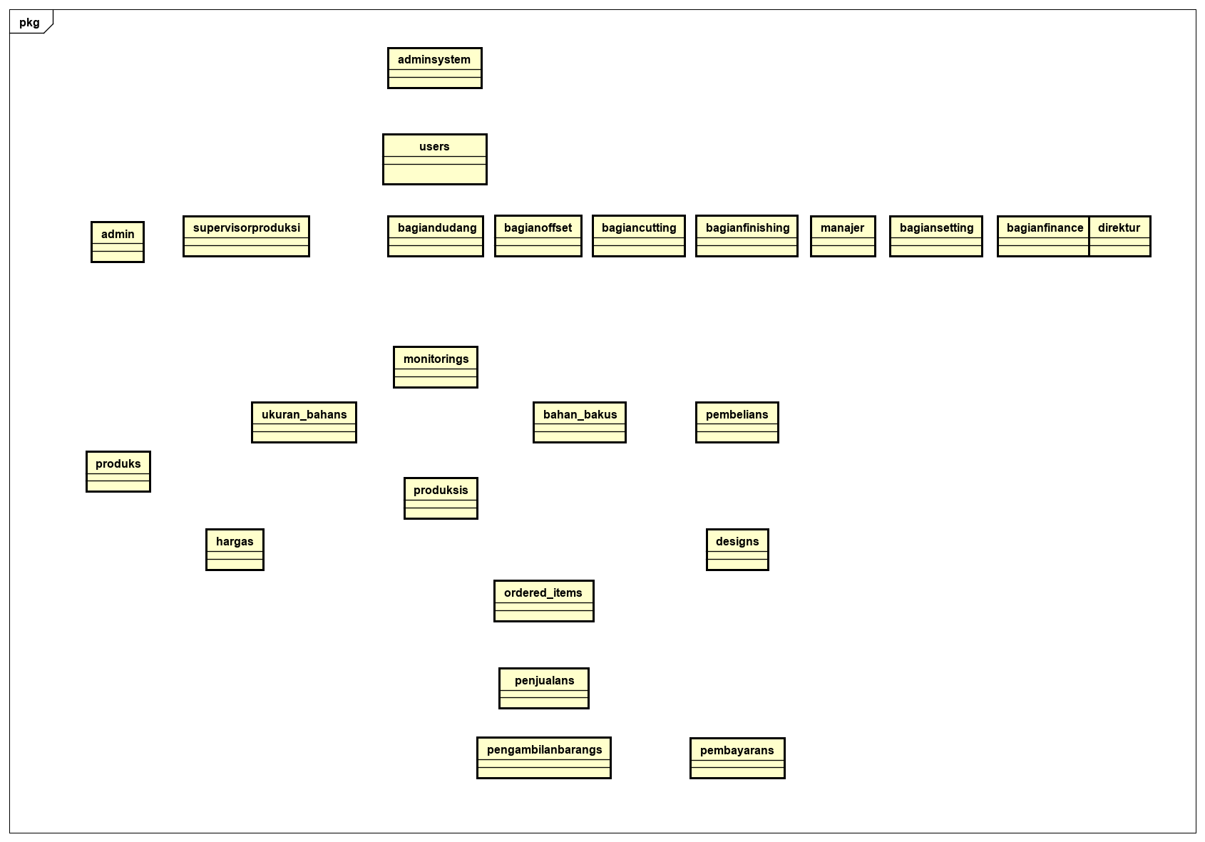

Gambar 3.14. Class Diagram Conceptual S.I. Produksi di CV. Arie

### 3.3.8. Sequence Diagram Sistem

Sequencediagram merupakan suatu diagram yang menggambarkan interaksi antar objek dan mengindikasikan komunikasi diantara objek-objek, sehingga terlihat interaksi objek antar objek. Berikut Sequencediagram yang dibuat.

#### 3.3.8.1. Sequence Diagram Kelola Pengguna

Sequencediagram Kelola Pengguna menggambarkan interaksi objek-objek yang dapat dilakukan oleh Admin Systemterdapat fungsi yang dilakukan pada Sequence Diagram Kelola Pengguna yaitu lihat pengguna, tambah pengguna, ubah pengguna dan hapus pengguna.

##### 3.3.8.1.1. Sequence Diagram Lihat Pengguna

SequenceDiagram Lihat Pengguna bagaimana Admin System sebagai aktor untuk melakukan proses lihat Data Pengguna.SequenceDiagram Lihat Pengguna dapat dilihat pada Gambar 3.15.

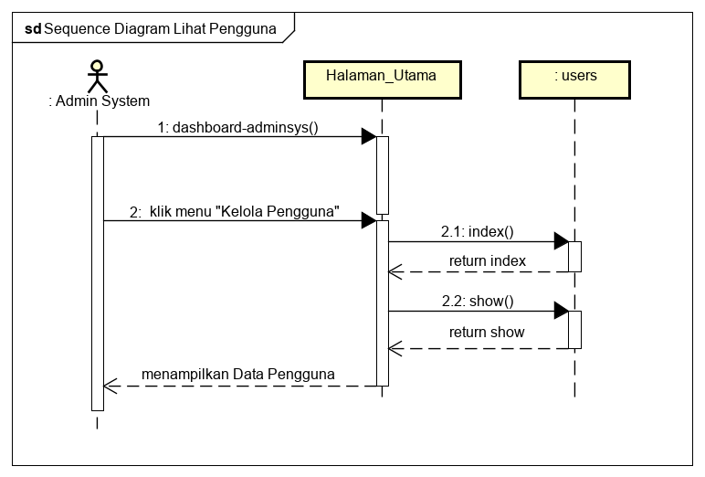

Gambar 3.15. Sequence Diagram Lihat Pengguna

##### 3.3.8.1.2. Sequence Diagram Tambah Pengguna

SequenceDiagram Tambah Pengguna menjelaskan bagaimana Admin System sebagai aktor untuk melakukan proses tambah Data Pengguna. SequenceDiagram Tambah Pengguna dapat dilihat pada Gambar 3.16.

##### 3.3.8.1.3. Sequence Diagram Ubah Pengguna

SequenceDiagram Ubah Pengguna menjelaskan bagaimana Admin Systemsebagai aktor untuk melakukan proses ubah status pada Data Pengguna. SequenceDiagram Ubah Pengguna dapat dilihat pada Gambar 3.17.

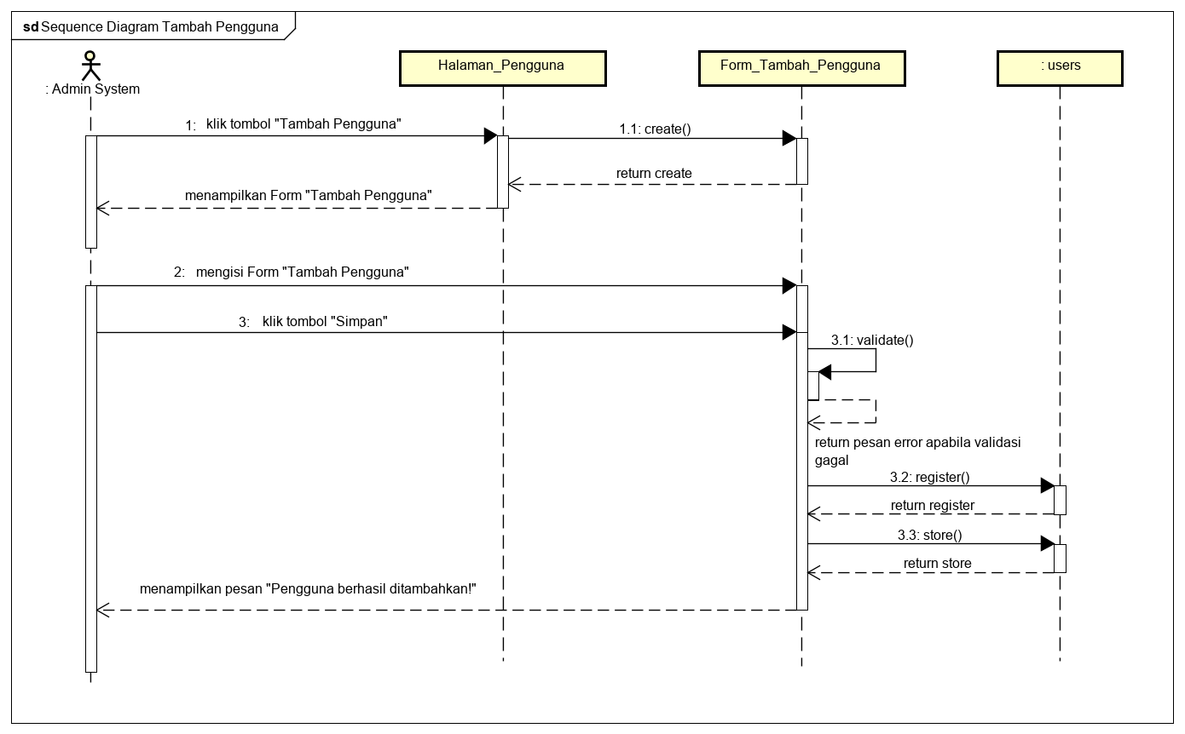

Gambar 3.16. Sequence Diagram Tambah Pengguna

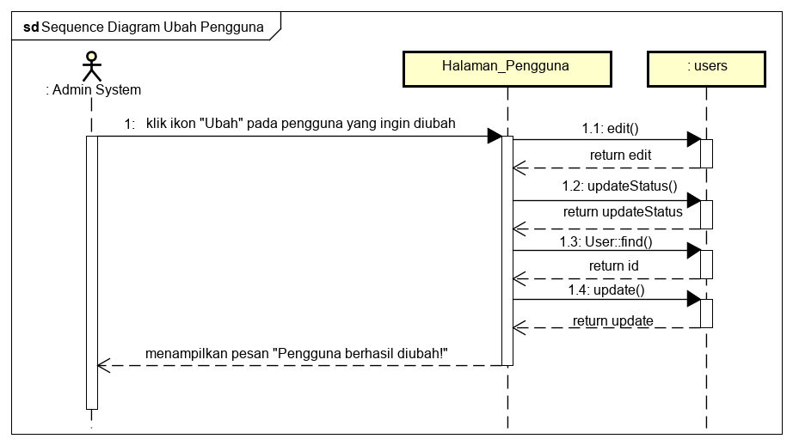

Gambar 3.17. Sequence Diagram Ubah Pengguna

##### 3.3.8.1.4. Sequence Diagram Hapus Pengguna

SequenceDiagram Hapus Pengguna menjelaskan bagaimana Admin Systemsebagai aktor untuk melakukan proses hapus Data Pengguna. SequenceDiagram Hapus Pengguna dapat dilihat pada Gambar 3.18.

#### 3.3.8.2. Sequence Diagram Kelola Bahan Baku

SequenceDiagram Kelola Bahan Baku menggambarkan interaksi objek-objek yang dapat dilakukan oleh Bagian Gudang terdapat fungsi yang dilakukan pada sequencediagram kelola bahan baku yaitu lihat bahan baku, tambah bahan baku, ubah bahan baku, monitoring bahan baku dan lihat monitoring bahan baku.

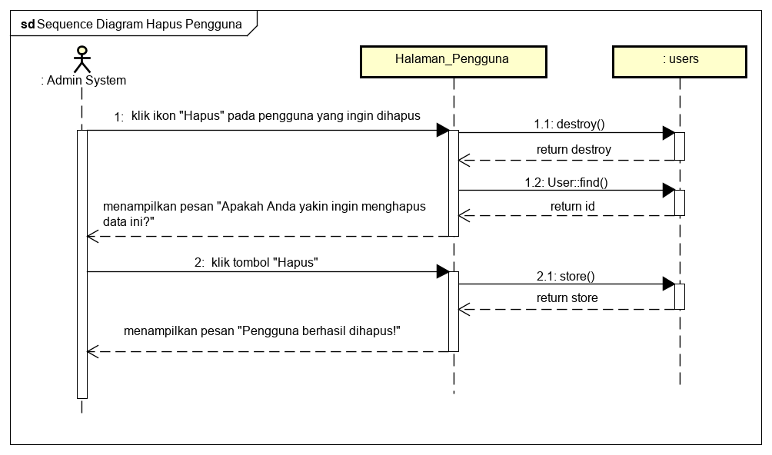

Gambar 3.18. Sequence Diagram Hapus Pengguna

##### 3.3.8.2.1. Sequence Diagram Lihat Bahan Baku

SequenceDiagram Lihat Bahan Baku menjelaskan bagaimana Bagian Gudang sebagai aktor untuk melakukan proses lihat Data Bahan Baku. SequenceDiagram Lihat Bahan Baku dapat dilihat pada Gambar 3.19.

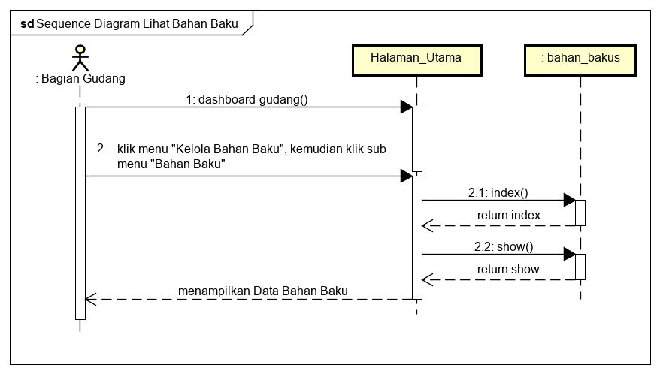

Gambar 3.19. Sequence Diagram Lihat Bahan Baku

##### 3.3.8.2.2 Sequence Diagram Tambah Bahan Baku

SequenceDiagram Tambah Bahan baku menjelaskan bagaimana Bagian Gudang sebagai aktor untuk melakukan proses tambah Data Bahan Baku. SequenceDiagram Tambah Bahan Baku dapat dilihat pada Gambar 3.20.

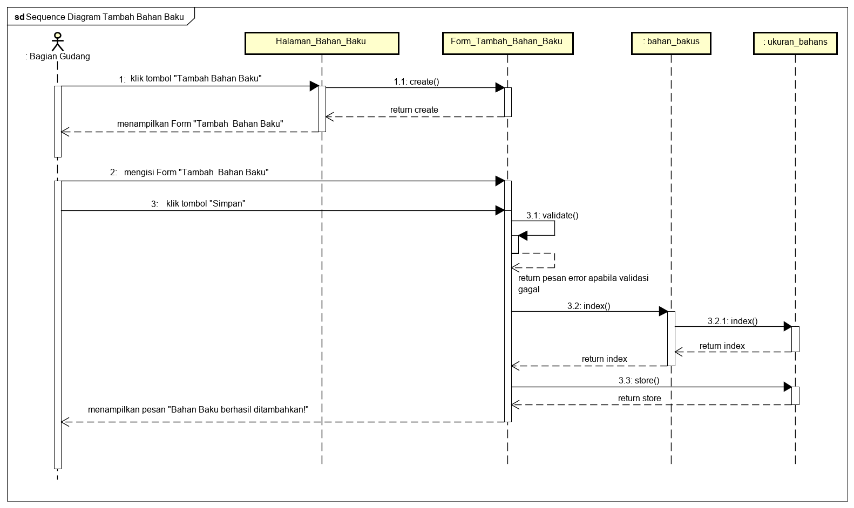

Gambar 3.20. Sequence Diagram Tambah Bahan Baku

##### 3.3.8.2.3. Sequence Diagram Ubah Bahan Baku

SequenceDiagram Ubah Bahan Baku menjelaskan bagaimana Bagian Gudang sebagai aktor untuk melakukan proses ubah Data Bahan Baku pada form ubah bahan baku. Data Bahan Baku yang berhasil diubah akan menghasilkan pesan pemberitahuan bahwa bahan baku berhasil diubah. SequenceDiagram Ubah Bahan Baku dapat dilihat pada Gambar 3.21.

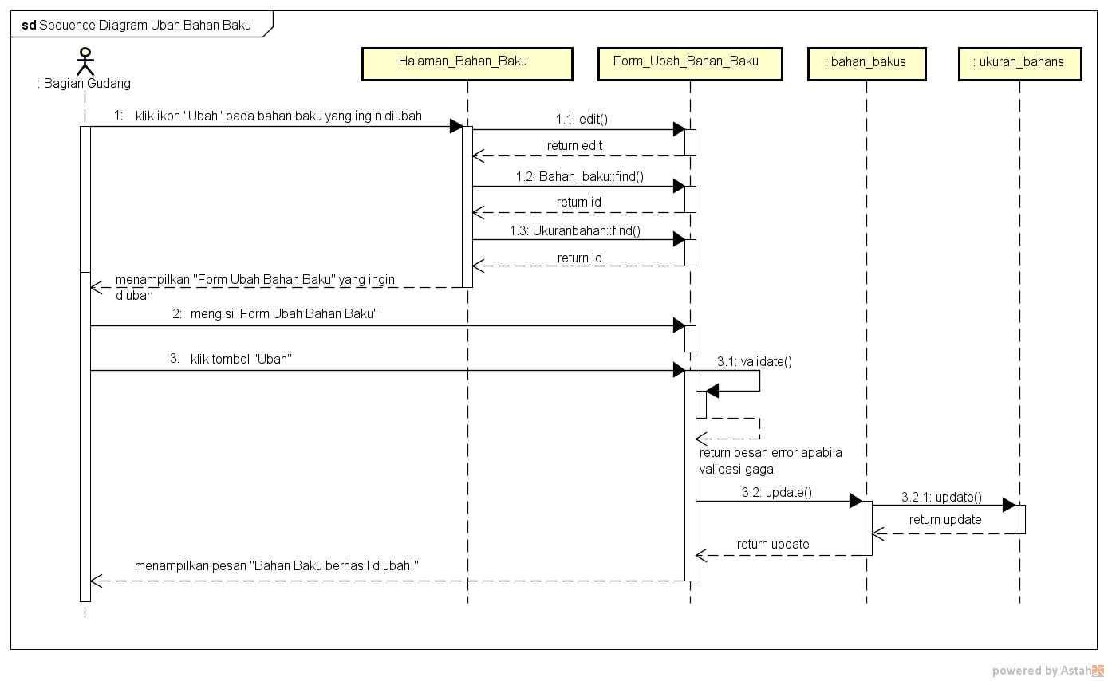

Gambar 3.21. Sequence Diagram Ubah Bahan Baku

##### 3.3.8.2.4. Sequence Diagram Monitoring Bahan Baku

SequenceDiagram Monitoring Bahan Baku menjelaskan bagaimana Bagian Gudang sebagai aktor untuk melakukan proses monitoring Data Bahan Baku. SequenceDiagram Monitoring Bahan Baku dapat dilihat pada Gambar 3.22.

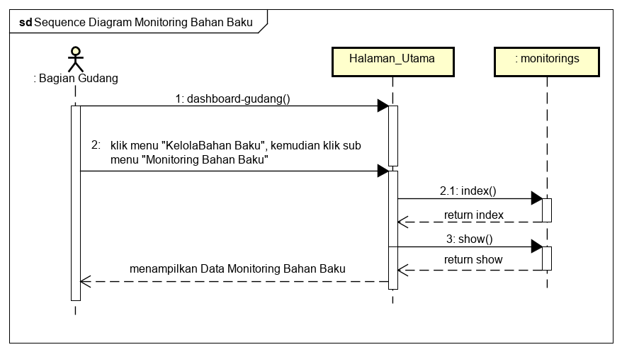

Gambar 3.22. Sequence Diagram Monitoring Bahan Baku

##### 3.3.8.2.5. Sequence Diagram Lihat Monitoring Bahan Baku

SequenceDiagram Lihat Monitoring Bahan Baku menjelaskan bagaimana Admin sebagai aktor untuk melakukan proses lihat monitoring Data Bahan Baku. SequenceDiagram Lihat Monitoring Bahan baku dapat dilihat pada Gambar 3.23.

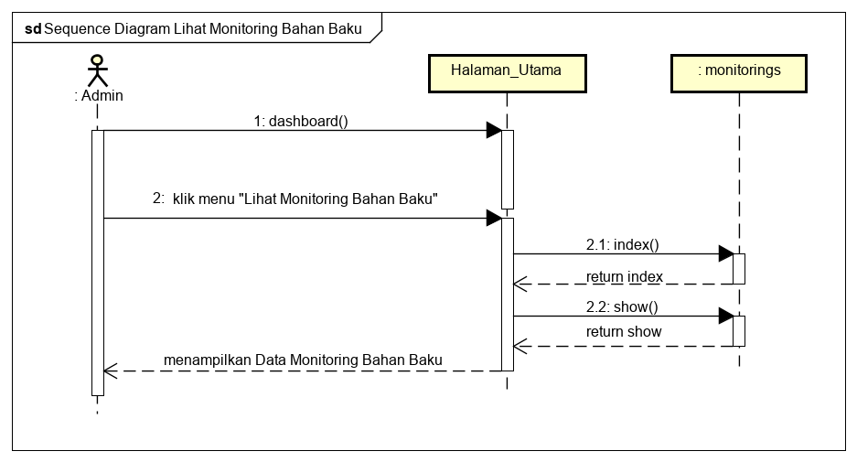

Gambar 3.23. Sequence Diagram Lihat Monitoring Bahan Baku

#### 3.3.8.3. Sequence Diagram Kelola Permintaan Pembelian Bahan Baku

SequenceDiagram Kelola Permintaan Pembelian Bahan Baku menggambarkan interaksi objek - objek yang dapat dilakukan oleh Manajer terdapat fungsi yang dilakukan pada SequenceDiagram Kelola Permintaan Pembelian Bahan Baku yaitu lihat permintaan pembelian bahan baku, tambah permintaan pembelian bahan baku, ubah permintaan pembelian bahan baku, hapus permintaan pembelian bahan baku, persetujuan permintaan pembelian bahan baku dan cetak permintaan pembelian bahan baku.

##### 3.3.8.3.1. Sequence Diagram Lihat PPBB

SequenceDiagram Lihat PPBB (Permintaan Pembelian Bahan Baku) menjelaskan bagaimana Bagian Gudang sebagai aktor untuk melakukan proses lihat Data PPBB (Permintaan Pembelian Bahan Baku). SequenceDiagram LihatPPBB dapat dilihat pada Gambar 3.24.

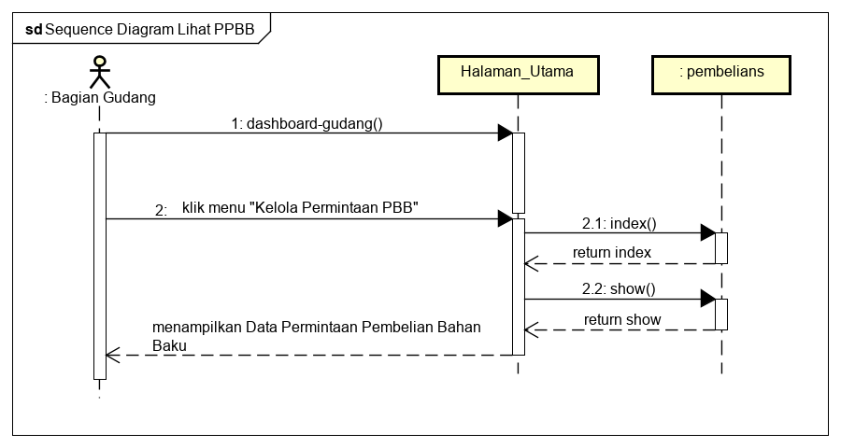

Gambar 3.24. Sequence Diagram Lihat PPBB

##### 3.3.8.3.2. Sequence Diagram Tambah PPBB

SequenceDiagram Tambah PPBB (Permintaan Pembelian Bahan Baku) menjelaskan bagaimana Bagian Gudang sebagai aktor untuk melakukan proses tambah Data PPBB (Permintaan Pembelian Bahan Baku). SequenceDiagram Tambah PPBB dapat dilihat pada Gambar 3.25.

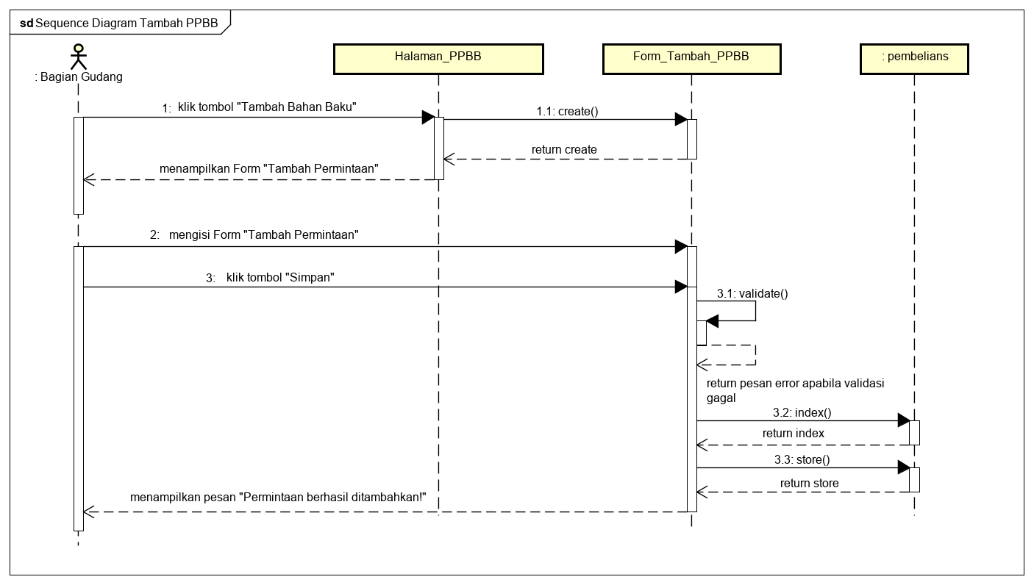

Gambar 3.25. Sequence Diagram Tambah PPBB

##### 3.3.8.3.3. Sequence Diagram Ubah PPBB

SequenceDiagram Ubah PPBB (Permintaan Pembelian Bahan Baku) menjelaskan bagaimana Bagian Gudang sebagai aktor untuk melakukan proses ubah Data Permintaan Pembelian Bahan Baku pada form ubah PPBB, data PPBB yang berhasil diubah akan menampilkan pesan pemberitahuan bahwa permintaan berhasil diubah.SequenceDiagram Ubah PPBB dapat dilihat pada Gambar 3.26.

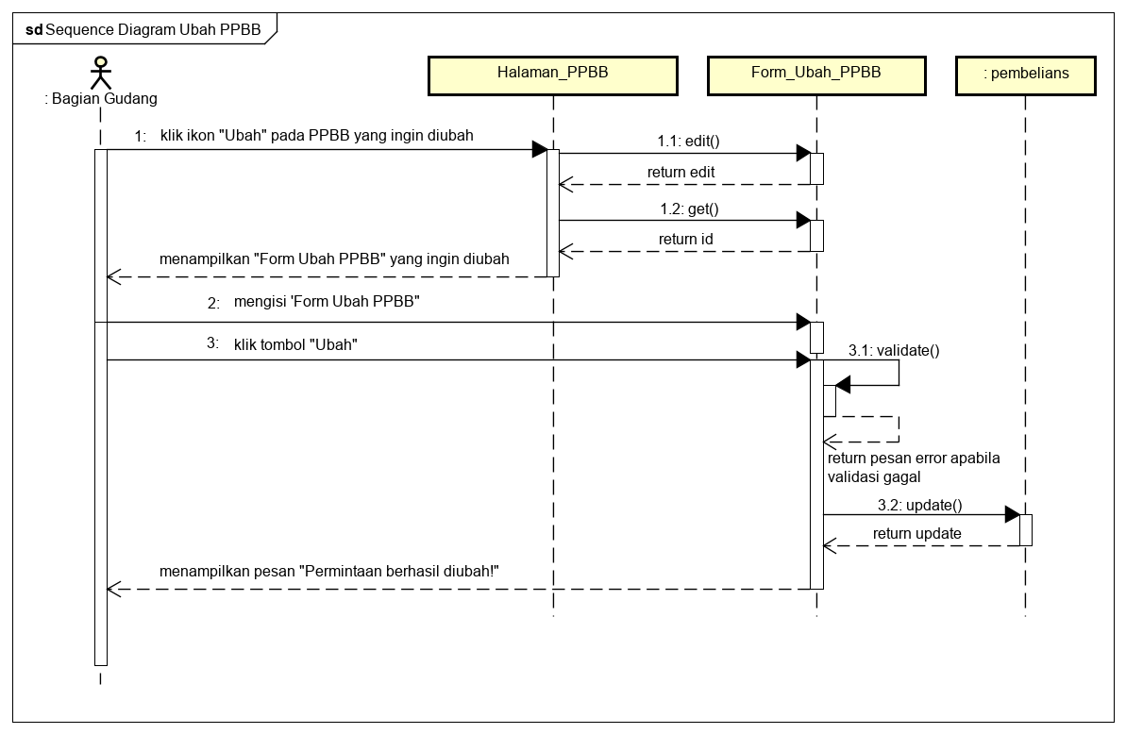

Gambar 3.26. Sequence Diagram Ubah PPBB

##### 3.3.8.3.4. Sequence Diagram Hapus PPBB

SequenceDiagram Hapus PPBB (Permintaan Pembelian Bahan Baku) menjelaskan bagaimana Bagian Gudang sebagai aktor untuk melakukan proses hapus Data Permintaan Pembelian Bahan Baku. SequenceDiagram Hapus PPBB dapat dilihat pada Gambar 3.27.

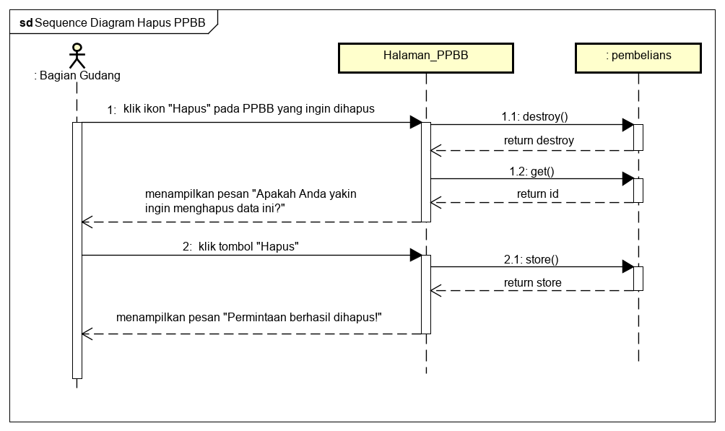

Gambar 3.27. Sequence Diagram Hapus Permintaan Pembelian Bahan Baku

##### 3.3.8.3.5. Sequence Diagram Persetujuan PPBB

SequenceDiagram Persetujuan PPBB (Permintaan Pembelian Bahan Baku) menjelaskan bagaimana Manajer sebagai aktor untuk melakukan proses persetujuan permintaan pembelian bahan baku. SequenceDiagram Persetujuan PPBB dapat dilihat pada Gambar 3.28.

##### 3.3.8.3.6. Sequence Diagram Cetak Laporan PPBB

SequenceDiagram Cetak Laporan PPBB (Permintaan Pembelian Bahan Baku) menjelaskan bagaimana bagian Gudang dan Manajer sebagai aktor untuk melakukan proses cetak Laporan Permintaan Pembelian Bahan Baku. SequenceDiagram Cetak Laporan PPBB dapat dilihat pada Gambar 3.29.

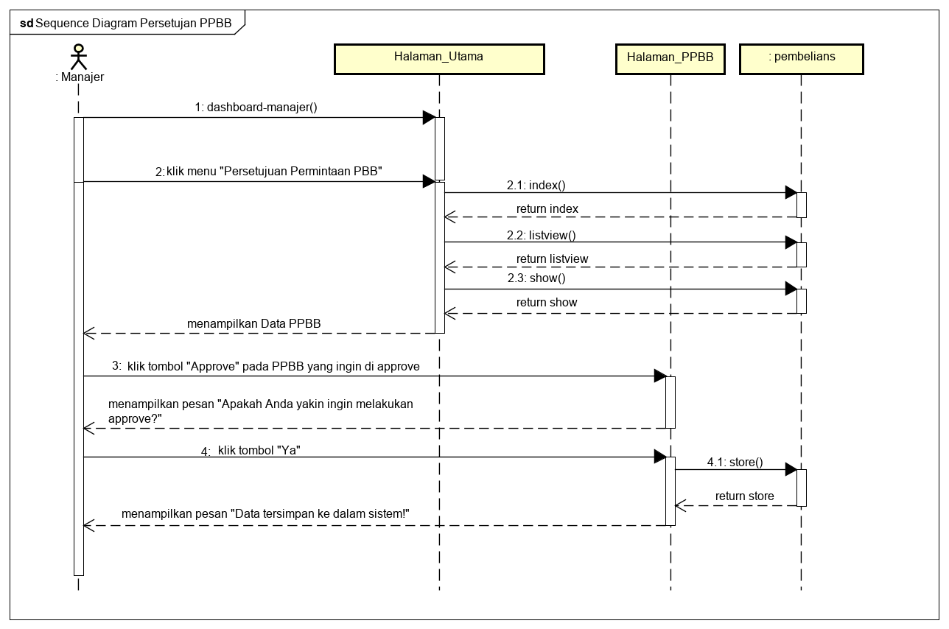

Gambar 3.28. Sequence Diagram Persetujuan PPBB

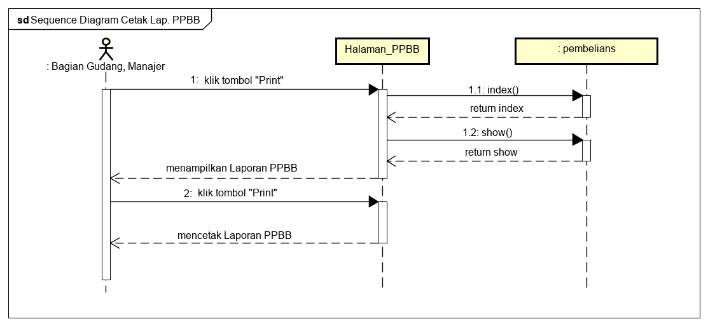

Gambar 3.29. Sequence Diagram Cetak Laporan PPBB

#### 3.3.8.4. Sequence Diagram Kelola Produk

SequenceDiagram Kelola Produk menggambarkan interaksi objek-objek yang dapat dilakukan oleh Admin terdapat fungsi yang dilakukan pada SequenceDiagram Kelola Produk yaitu lihat produk, tambah produk, ubah produk, lihat price list produk dan cetak price list produk.

##### 3.3.8.4.1. Sequence Diagram Lihat Produk

SequenceDiagram Lihat Produk menjelaskan bagaimana Admin sebagai aktor untuk melakukan proses lihat Data Produk. SequenceDiagram Lihat Produk dapat dilihat pada Gambar 3.30.

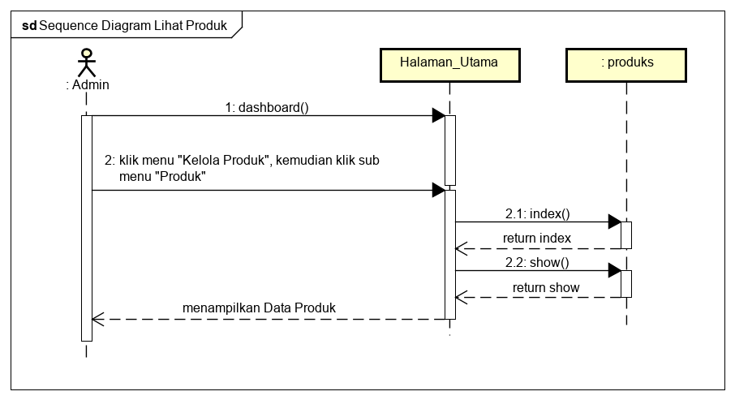

Gambar 3.30. Sequence Diagram Lihat Produk

##### 3.3.8.4.2. Sequence Diagram Tambah Produk

SequenceDiagram Tambah Produk menjelaskan bagaimana Admin sebagai aktor untuk melakukan proses tambah Data Produk. SequenceDiagram Tambah Produk dapat dilihat pada Gambar 3.31.

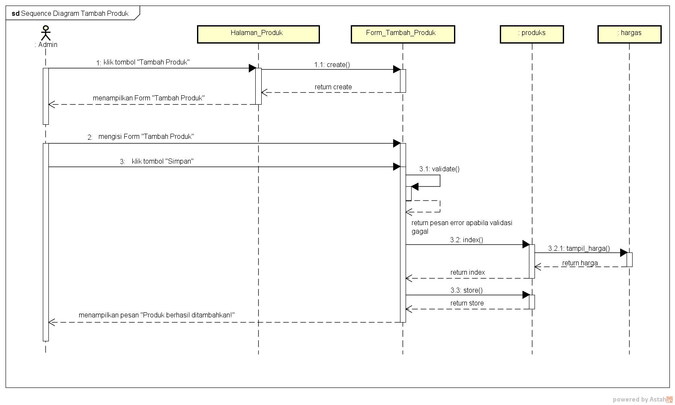

Gambar 3.31. Sequence Diagram Tambah Produk

##### 3.3.8.4.3. Sequence Diagram Ubah Produk

SequenceDiagram Ubah Produk menjelaskan bagaimana Admin sebagai aktor untuk melakukan proses ubah Data Produk pada form ubah produk, dimana apabila ubah produk berhasil akan menampilkan pesan produk berhasil ditambahkan. SequenceDiagram Ubah Produk dapat dilihat pada Gambar 3.32.

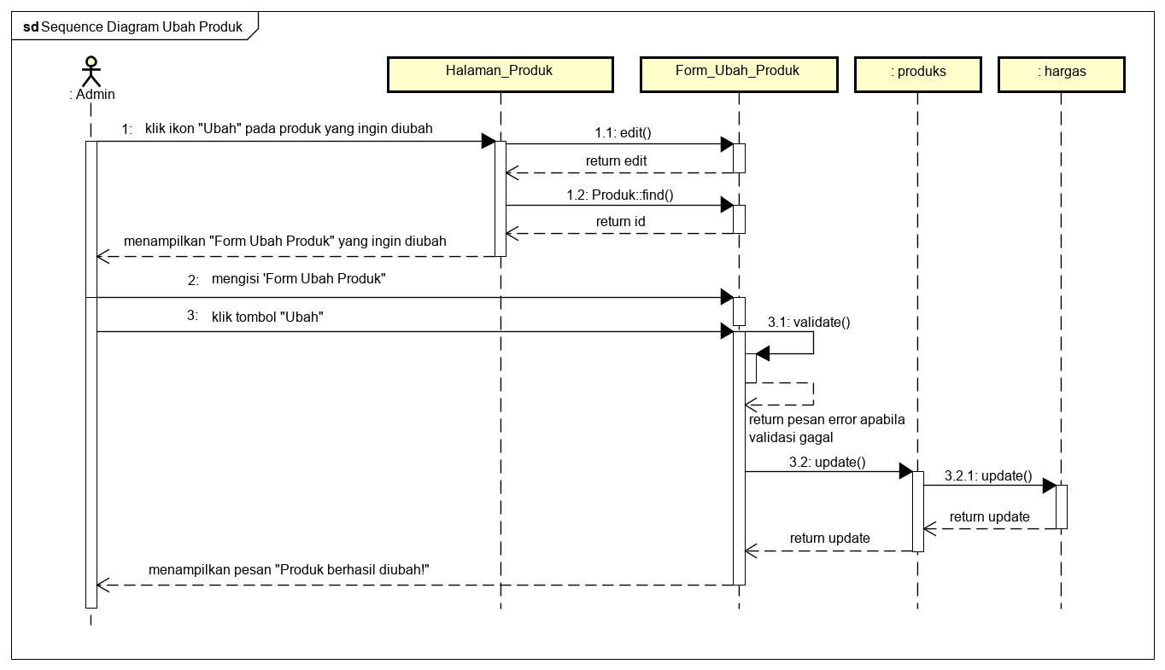

Gambar 3.32. Sequence Diagram Ubah Produk

##### 3.3.8.4.4. Sequence Diagram Lihat Price List Produk

SequenceDiagram Lihat Price List Produk menjelaskan bagaimana Admin sebagai aktor untuk melakukan proses lihat Data Price List Produk. SequenceDiagram Lihat Price List Produk dapat dilihat pada Gambar 3.33.

##### 3.3.8.4.5. Sequence Diagram Cetak Laporan Price List Produk

SequenceDiagram Cetak Laporan Price ListProduk menjelaskan bagaimana Admin sebagai aktor untuk melakukan proses cetak Laporan Price List Produk. SequenceDiagram Cetak Laporan Price Listdapat dilihat pada Gambar 3.34.

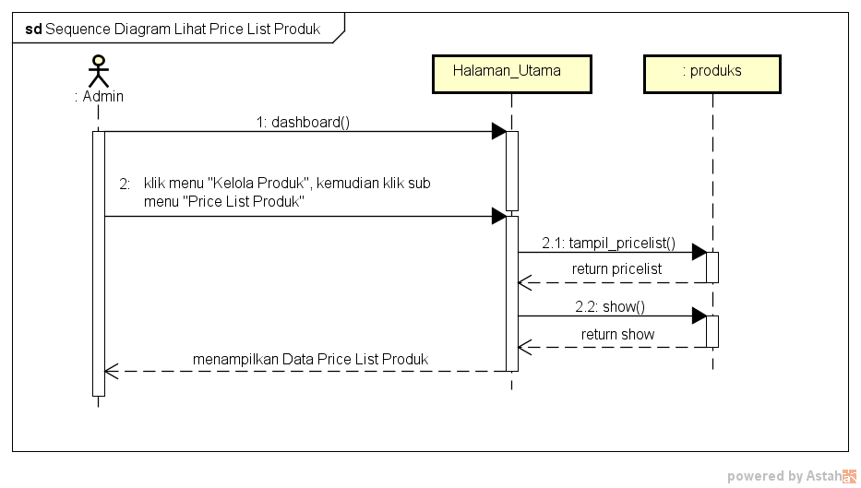

Gambar 3.33. Sequence Diagram Lihat Price List Produk

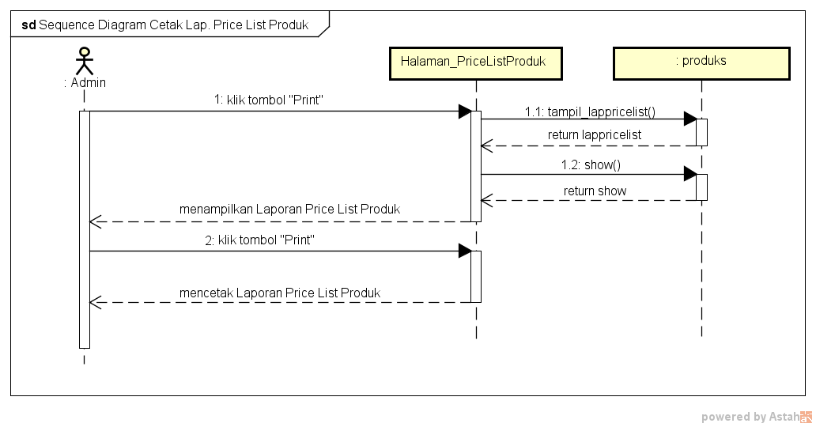

Gambar 3.34. Sequence Diagram Cetak Laporan Price List Produk

#### 3.3.8.5. Sequence Diagram Kelola Order

SequenceDiagram Kelola Order menggambarkan interaksi objek-objek yang dapat dilakukan oleh Admin terdapat fungsi yang dilakukan pada SequenceDiagram Kelola Order yaitu lihat rekapitulasi order, cetak laporan rekapitulasi order*,* tambah orderdan cetak faktur order*.*

##### 3.3.8.5.1. Sequence Diagram Lihat Rekapitulasi Order

SequenceDiagram Lihat RekapitulasiOrder menjelaskan bagaimana Admin sebagai aktor untuk melakukan proses lihat Data RekapitulasiOrder. SequenceDiagram Lihat RekapitulasiOrder dapat dilihat pada Gambar 3.35.

##### 3.3.8.5.2. Sequence Diagram Cetak Laporan Rekapitulasi Order

SequenceDiagram Cetak Laporan RekapitulasiOrder menjelaskan bagaimana Admin sebagai aktor untuk melakukan proses cetak Laporan RekapitulasiOrder*.* SequenceDiagram Cetak Laporan RekapitulasiOrder dapat dilihat pada Gambar 3.36.

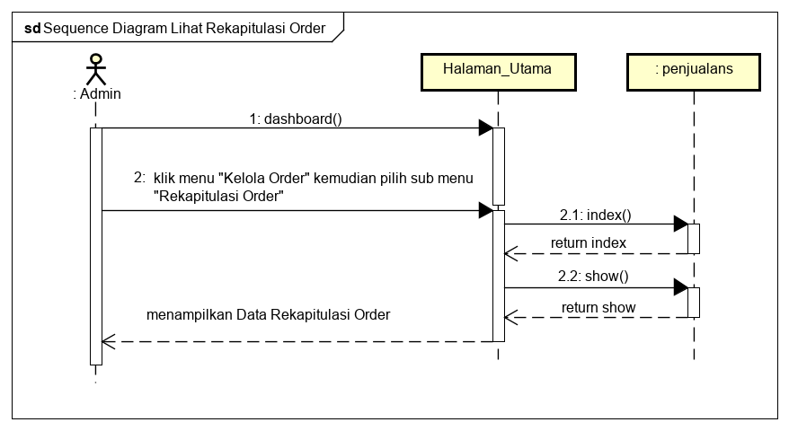

Gambar 3.35. Sequence Diagram Lihat Rekapitulasi Order

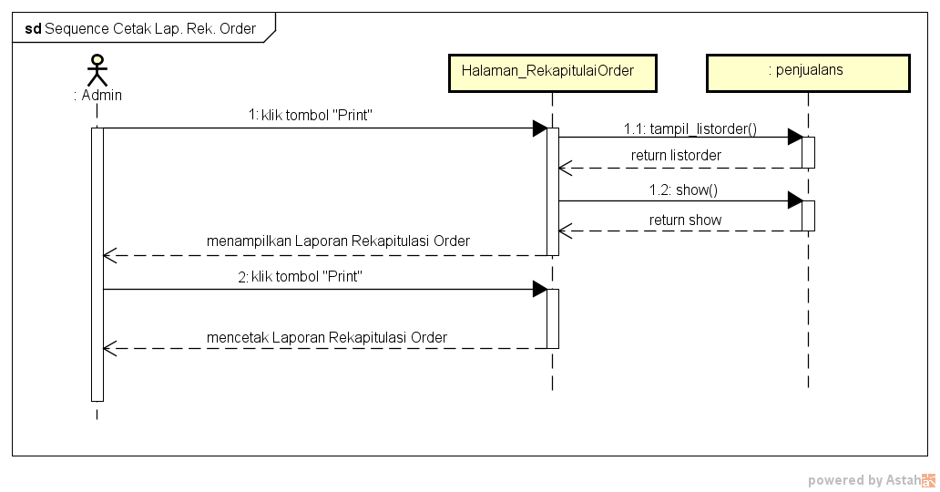

Gambar 3.36. Sequence Diagram Cetak Laporan Rekapitulasi Order

##### 3.3.8.5.3. Sequence Diagram Tambah Order

SequenceDiagram Tambah OrderProduk menjelaskan bagaimana Admin sebagai aktor untuk melakukan proses tambah Data Order. SequenceDiagram Tambah Order dapat dilihat pada Gambar 3.37.

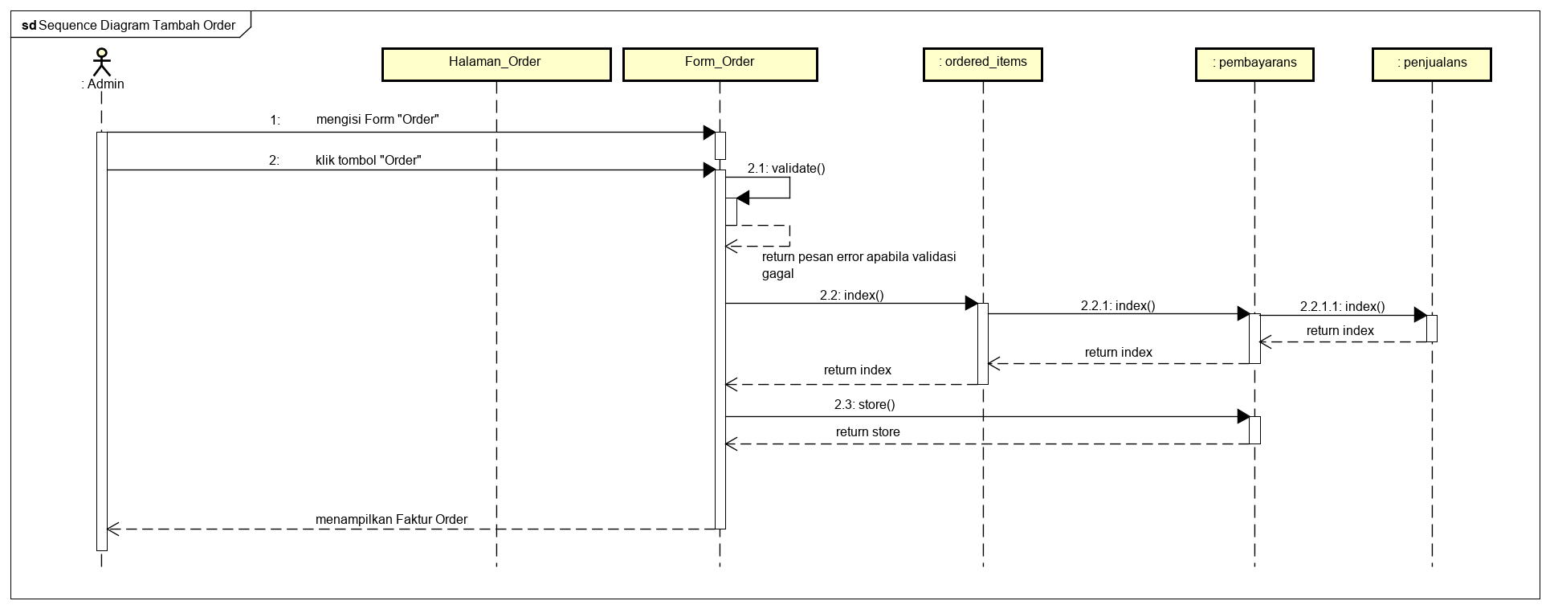

Gambar 3.37. Sequence Diagram Tambah Order

##### 3.3.8.5.4. Sequence Diagram Cetak Faktur Order

SequenceDiagram Cetak Faktur Orderproduk menjelaskan bagaimana Admin sebagai aktor untuk melakukan proses cetak Faktur Order. SequenceDiagram Cetak Faktur Order dapat dilihat pada Gambar 3.38.

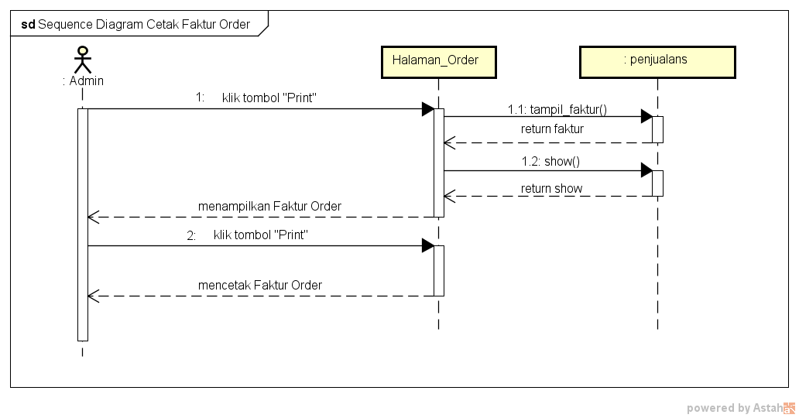

Gambar 3.38. Sequence Diagram Cetak Faktur Order

#### 3.3.8.6. Sequence Diagram Kelola Pembayaran

SequenceDiagram Kelola Pembayaran menggambarkan interaksi objek-objek yang dapat dilakukan oleh Bagian Finance terdapat fungsi yang dilakukan pada SequenceDiagram Kelola Pembayaran yaitu lihat data pembayaran, tambah pelunasan pembayaran dan cetak faktur pembayaran.

##### 3.3.8.6.1. Sequence Diagram Lihat Data Pembayaran

SequenceDiagram Lihat Data Pembayaran menjelaskan bagaimana Bagian Finance sebagai aktor untuk melakukan proses lihat Data Pembayaran*.* SequenceDiagram Lihat Data Pembayaran dapat dilihat pada Gambar 3.39.

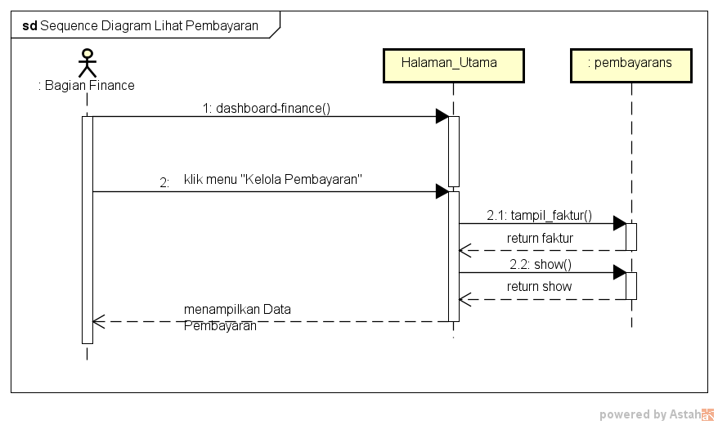

Gambar 3.39. Sequence Diagram Lihat Data Pembayaran

##### 3.3.8.6.2. Sequence Diagram Tambah Pelunasan Pembayaran

SequenceDiagram Tambah Pelunasan Pembayaran menjelaskan bagaimana Bagian Finance sebagai aktor untuk melakukan proses tambah data pelunasan pembayaran. SequenceDiagram Tambah Pelunasan Pembayaran dapat dilihat pada Gambar 3.40.

##### 3.3.8.6.3. Sequence Diagram Cetak Faktur Pelunasan Pembayaran

SequenceDiagram Cetak Faktur Pelunasan Pembayaran menjelaskan bagaimana Bagian Finance sebagai aktor untuk melakukan proses cetak Faktur Pelunasan Pembayaran. SequenceDiagram Cetak Faktur Pelunasan Pembayaran dapat dilihat pada Gambar 3.41.

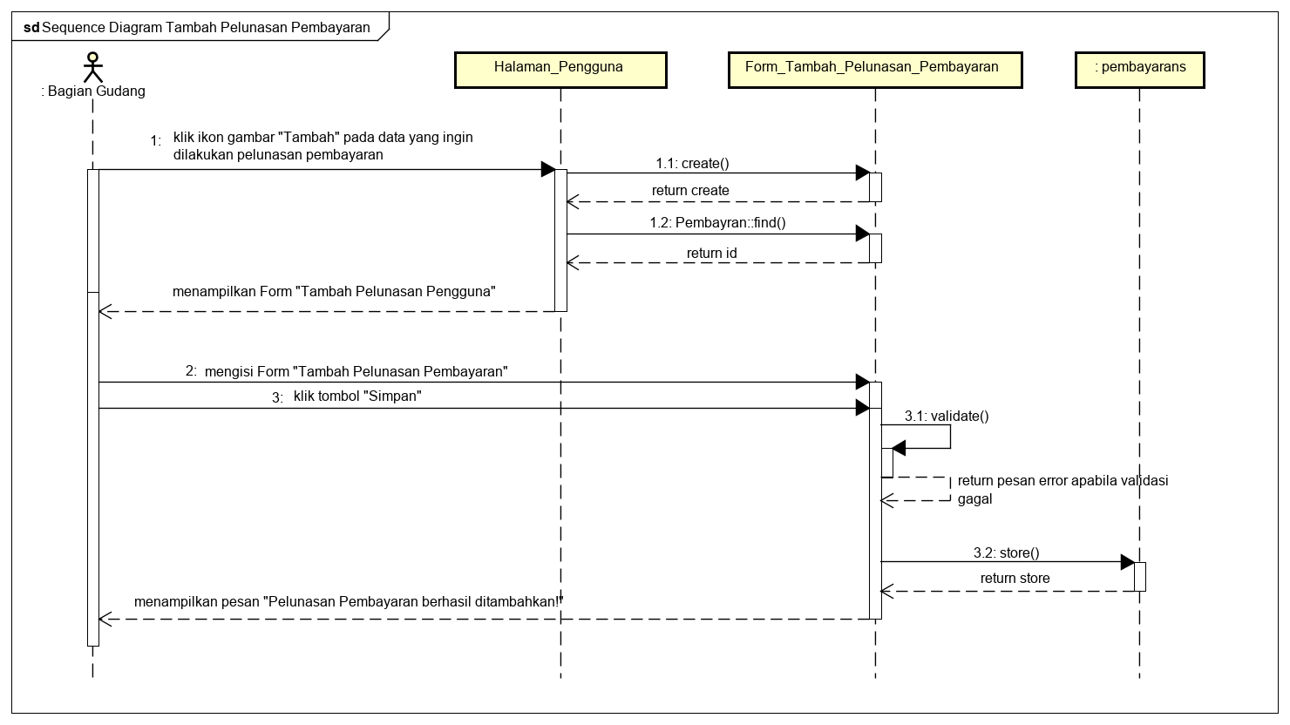

Gambar 3.40. Sequence Diagram Tambah Pelunasan Pembayaran

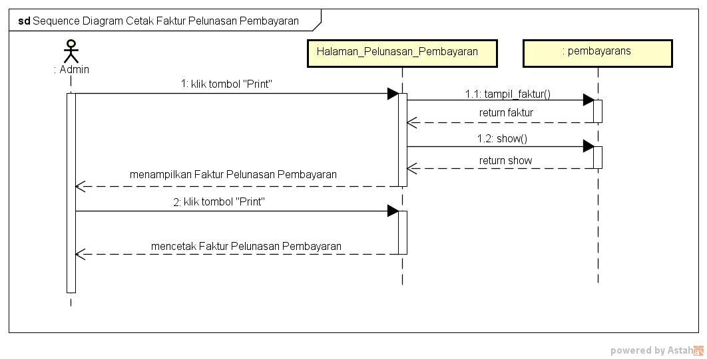

Gambar 3.41. Sequence Diagram Cetak Faktur Pelunasan Pembayaran

#### 3.3.8.7. Sequence Diagram Kelola Desain Order

SequenceDiagram Kelola Desain Order menggambarkan interaksi objek-objek yang dapat dilakukan oleh bagian Setting terdapat fungsi yang dilakukan pada SequenceDiagram Kelola Desain Order yaitu lihat desain order dan tambah desain order.

##### 3.3.8.7.1. Sequence Diagram Lihat Desain Order

SequenceDiagram Lihat Desain Order menjelaskan bagaimana Bagian Setting sebagai aktor untuk melakukan proses lihat Data Desain Order*.* SequenceDiagram Lihat Desain Order dapat dilihat pada Gambar 3.42.

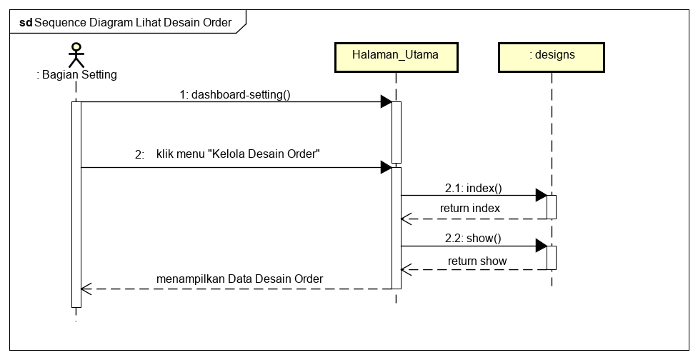

Gambar 3.42. Sequence Diagram Lihat Desain Order

##### 3.3.8.7.2. Sequence Diagram Tambah Desain Order

SequenceDiagram Tambah Desain Order menjelaskan bagaimana Bagian Setting sebagai aktor untuk melakukan proses tambah Data Desain Order. SequenceDiagram Tambah Desain Order dapat dilihat pada Gambar 3.43.

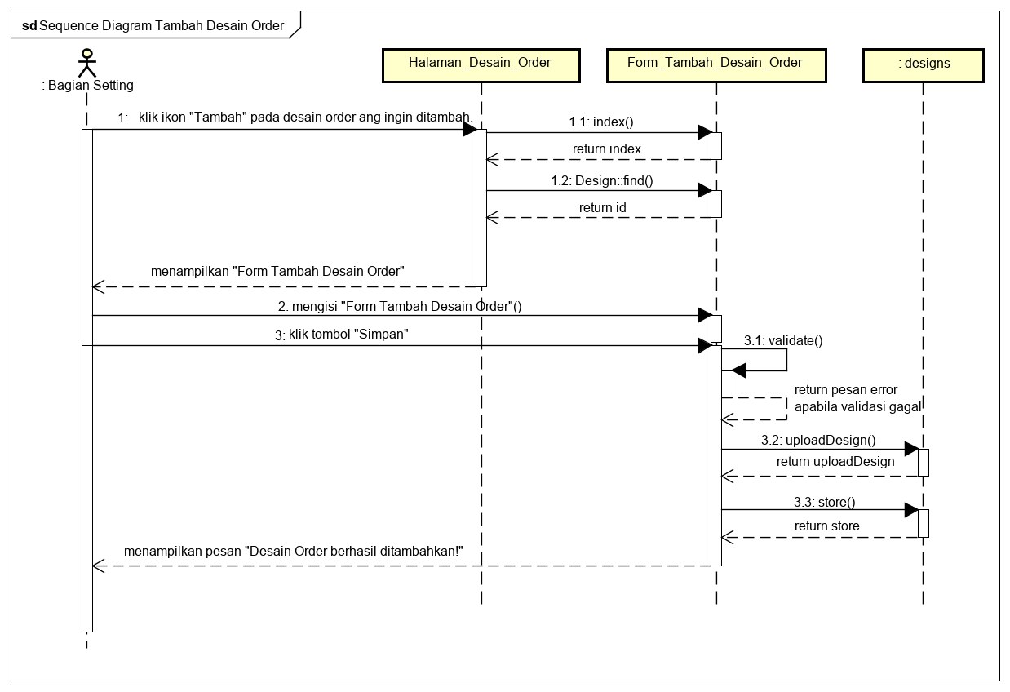

Gambar 3.43. Sequence Diagram Tambah Desain Order

#### 3.3.8.8. Sequence Diagram Kelola Jadwal Produksi

SequenceDiagram Kelola Jadwal Produksi menggambarkan interaksi objek-objek yang dapat dilakukan oleh bagian Supervisorproduksi terdapat fungsi yang dilakukan pada SequenceDiagram kelola jadwal produksi yaitu lihat daftar jadwal produksi, cetak daftar jadwal produksi, tambah jadwal produksi, ubah jadwal produksi dan lihat kebutuhan bahan baku.

##### 3.3.8.8.1. Sequence Diagram Lihat Daftar Jadwal Produksi

SequenceDiagram Lihat Daftar Jadwal Produksi menjelaskan bagaimana Supervisor Produksi sebagai aktor untuk melakukan proses lihat data Daftar Jadwal Produksi. SequenceDiagram Lihat Daftar Jadwal Produksi dapat dilihat pada Gambar 3.44.

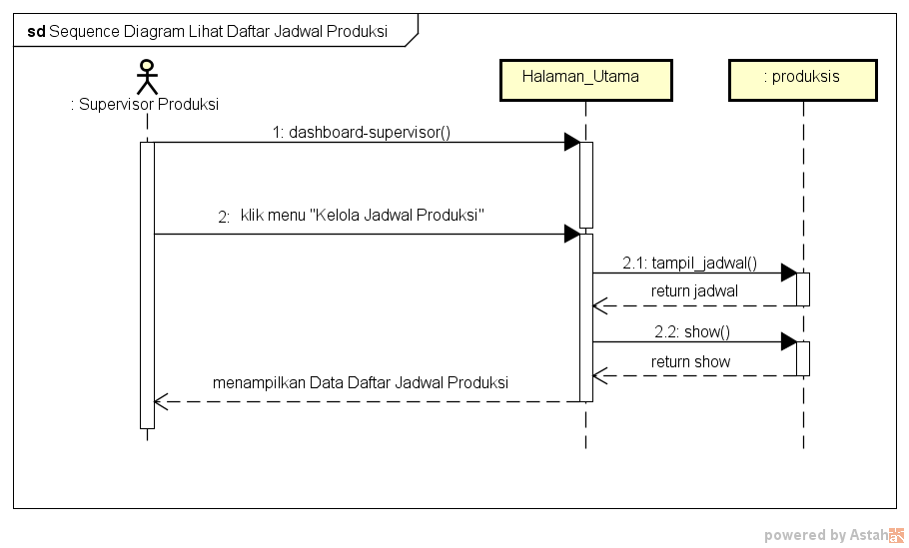

Gambar 3.44. Sequence Diagram Lihat Daftar Jadwal Produksi

##### 3.3.8.8.2. Sequence Diagram Cetak Daftar Jadwal Produksi

SequenceDiagram Cetak Daftar Jadwal Produksi menjelaskan bagaimana Supervisor Produksi sebagai aktor untuk melakukan proses cetak daftar jadwal produksi*.* SequenceDiagram Cetak Daftar Jadwal Produksi dapat dilihat pada Gambar 3.45.

##### 3.3.8.8.3. Sequence Diagram Tambah Jadwal Produksi

SequenceDiagram Tambah Jadwal Produksi menjelaskan bagaimana Supervisor Produksisebagai aktor untuk melakukan proses tambah data Jadwal Produksi. SequenceDiagram Tambah Jadwal Produksi dapat dilihat pada Gambar 3.46.

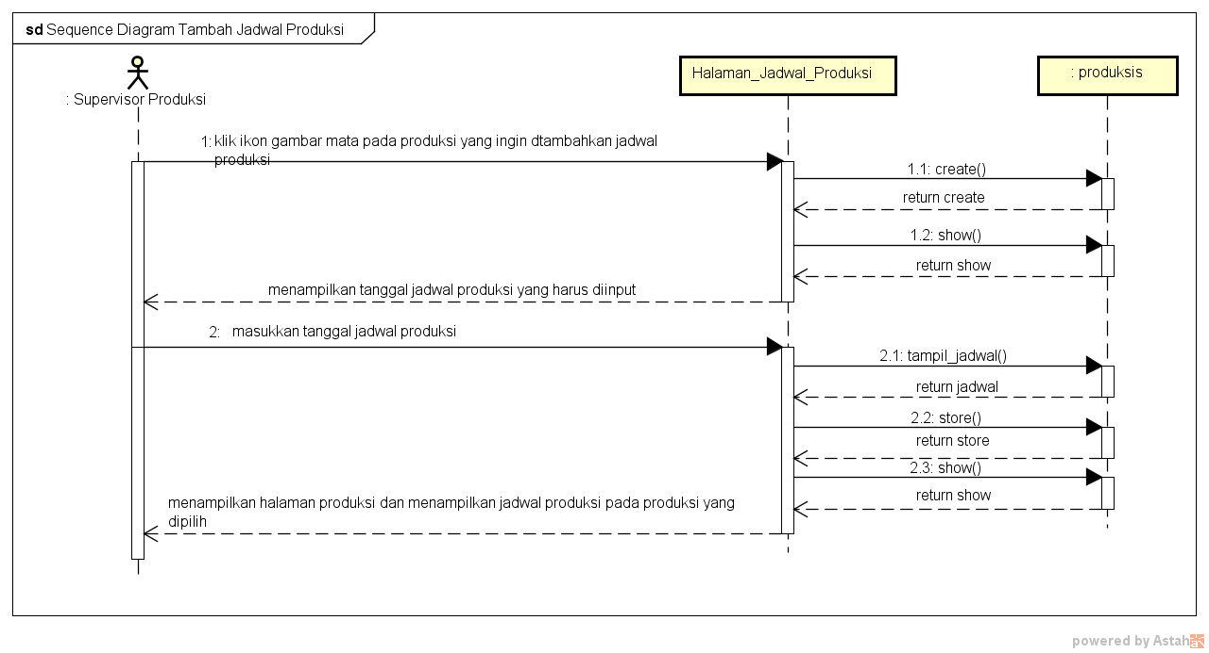

Gambar 3.45. Sequence Diagram Cetak Daftar Jadwal Produksi

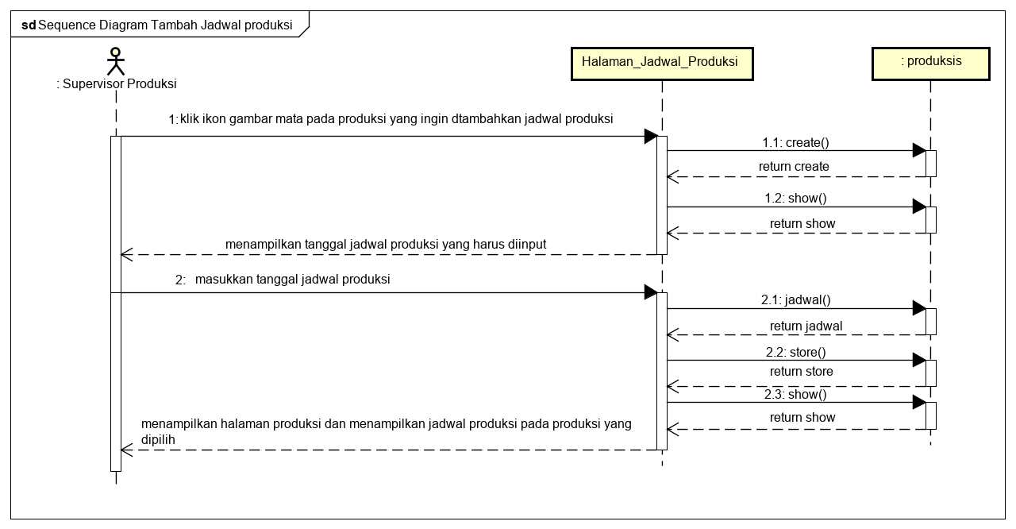

Gambar 3.46. Sequence Diagram Tambah Jadwal Produksi

##### 3.3.8.8.4. Sequence Diagram Ubah Jadwal Produksi

SequenceDiagram Ubah Jadwal Produksi menjelaskan bagaimana SupervisorProduksi sebagai aktor untuk melakukan proses ubah Jadwal Produksi. SequenceDiagram Ubah Jadwal Produksi dapat dilihat pada Gambar 3.47.

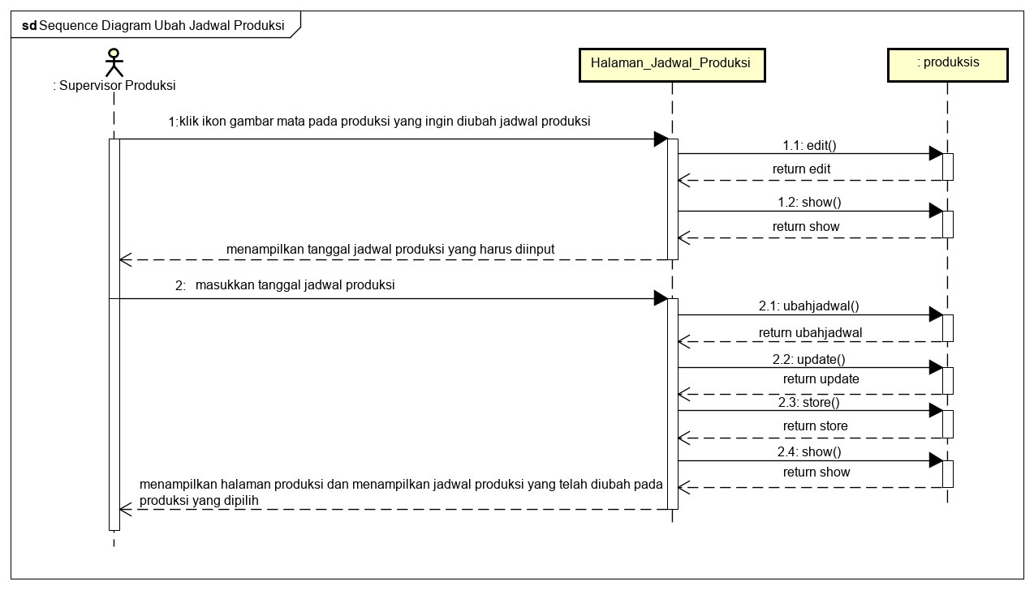

Gambar 3.47. Sequence Diagram Ubah Jadwal Produksi

##### 3.3.8.8.5. Sequence Diagram Lihat Kebutuhan Bahan Baku Produksi

SequenceDiagram Lihat Kebutuhan Bahan Baku Produksi menjelaskan bagaimana Supervisor Produksi sebagai aktor untuk melakukan proses lihat Data Kebutuhan Bahan Baku Produksi. SequenceDiagram Lihat Kebutuhan Bahan Baku Produksi dapat dilihat pada Gambar 3.48.

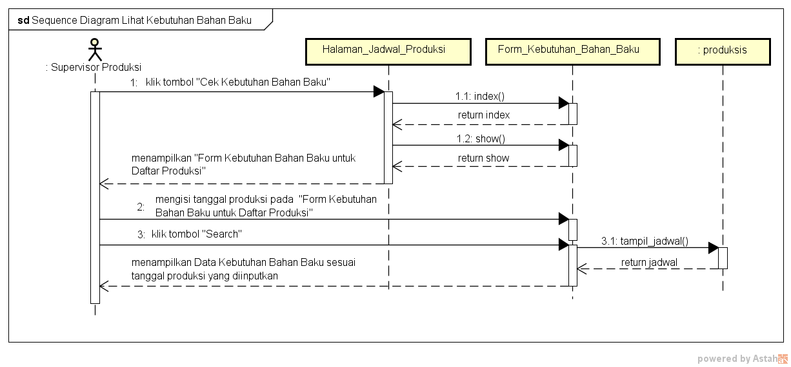

Gambar 3.48. Sequence Diagram Lihat Kebutuhan Bahan Baku Produksi

#### 3.3.8.9. Sequence Diagram Kelola Produksi

SequenceDiagram Kelola Produksi menggambarkan interaksi objek-objek yang dapat dilakukan oleh bagian SupervisorProduksi terdapat fungsi yang dilakukan pada SequenceDiagram Kelola Produksi yaitu lihat daftar produksi, tambah produksi, tambah printing, tambah cutting, tambah finishing,monitoring produksi, lihat monitoring produksi, ubah monitoring produksi, lihat hasil produksi dan cetak laporan produksi

##### 3.3.8.9.1. Sequence Diagram Lihat Daftar Produksi

SequenceDiagram Lihat Daftar Produksi menjelaskan bagaimana Supervisor Produksi sebagai aktor untuk melakukan proses lihat Data Daftar Produksi. SequenceDiagram Lihat Daftar Jadwal Produksi dapat dilihat pada Gambar 3.49.

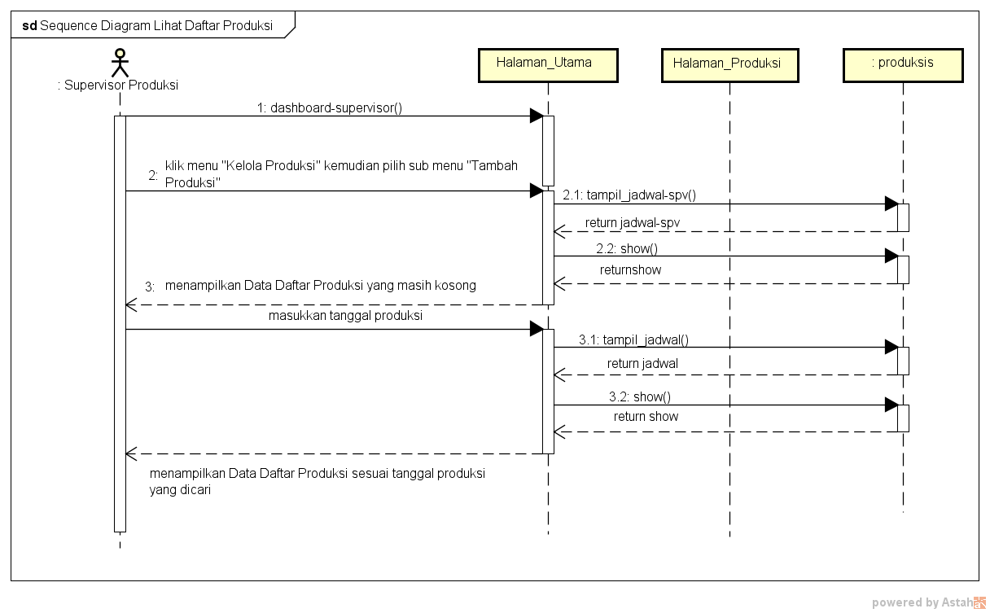

Gambar 3.49. Sequence Diagram Lihat Daftar Produksi

##### 3.3.8.9.2. Sequence Diagram Tambah Produksi

SequenceDiagram Tambah Produksi menjelaskan bagaimana Supervisor Produksi sebagai aktor untuk melakukan proses tambah Data Produksi SequenceDiagram Tambah Produksi dapat dilihat pada Gambar 3.50.

##### 3.3.8.9.3. Sequence Diagram Tambah Printing

SequenceDiagram Tambah Printing menjelaskan bagaimana Bagian Offset sebagai aktor untuk melakukan proses tambah Data Printing*.* SequenceDiagram Tambah Printing dapat dilihat pada Gambar 3.51.

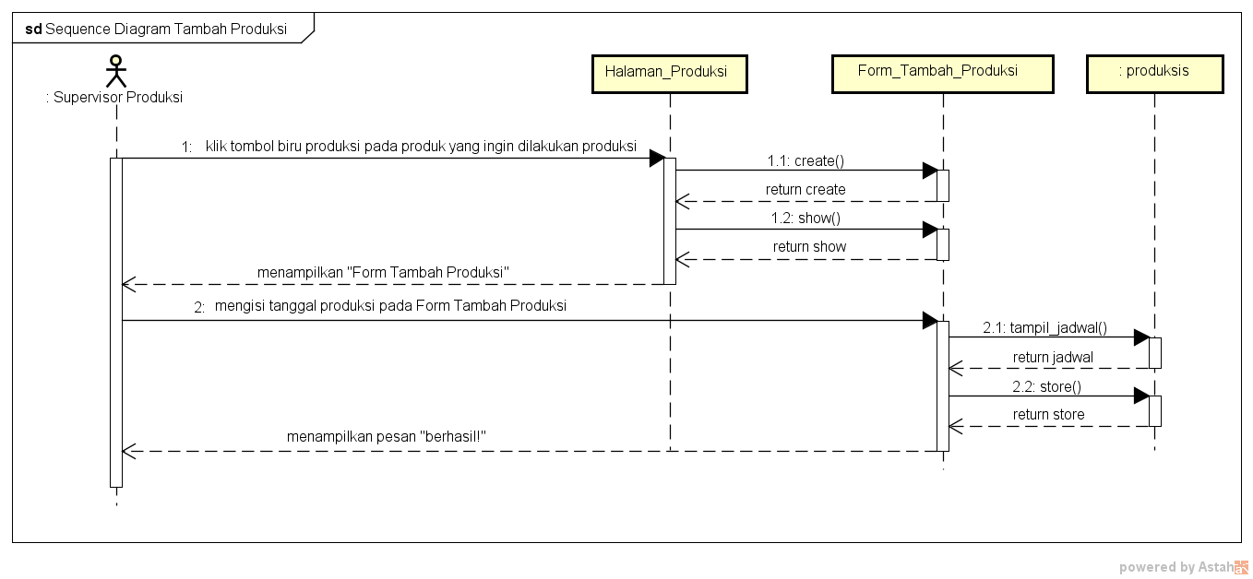

Gambar 3.50. Sequence Diagram Tambah Produksi

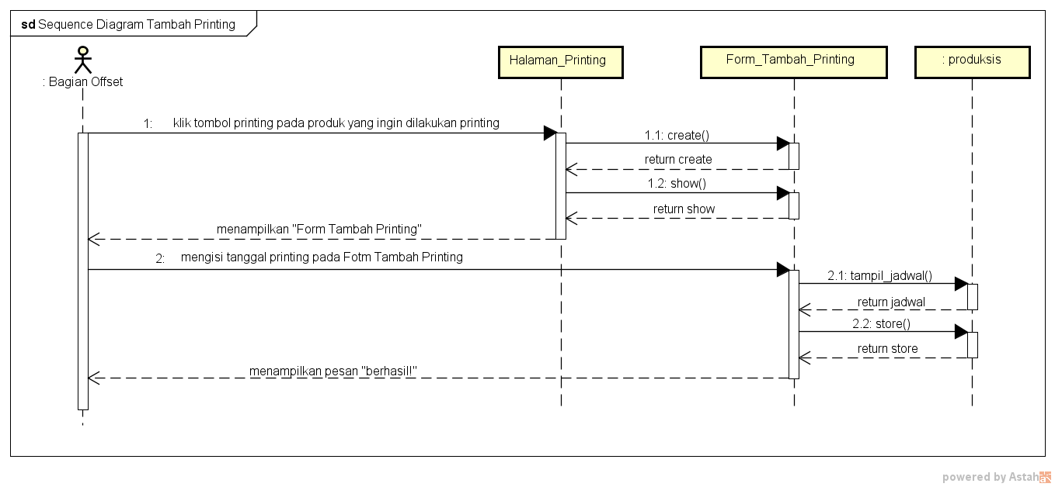

Gambar 3.51. Sequence Diagram Tambah Printing

##### Sequence Diagram Tambah Cutting

SequenceDiagram Tambah Cutting menjelaskan bagaimana Bagian Cuttingsebagai aktor untuk melakukan proses tambah Data Cutting.SequenceDiagram Tambah Cutting dapat dilihat pada Gambar 3.52.

##### 1.3.8.9.5. Sequence Diagram Tambah Finishing

SequenceDiagram Tambah Finishing menjelaskan bagaimana Bagian *Finishing* sebagai aktor untuk melakukan proses tambah Data Finishing*.* SequenceDiagram Tambah Finishing dapat dilihat pada Gambar 3.53.

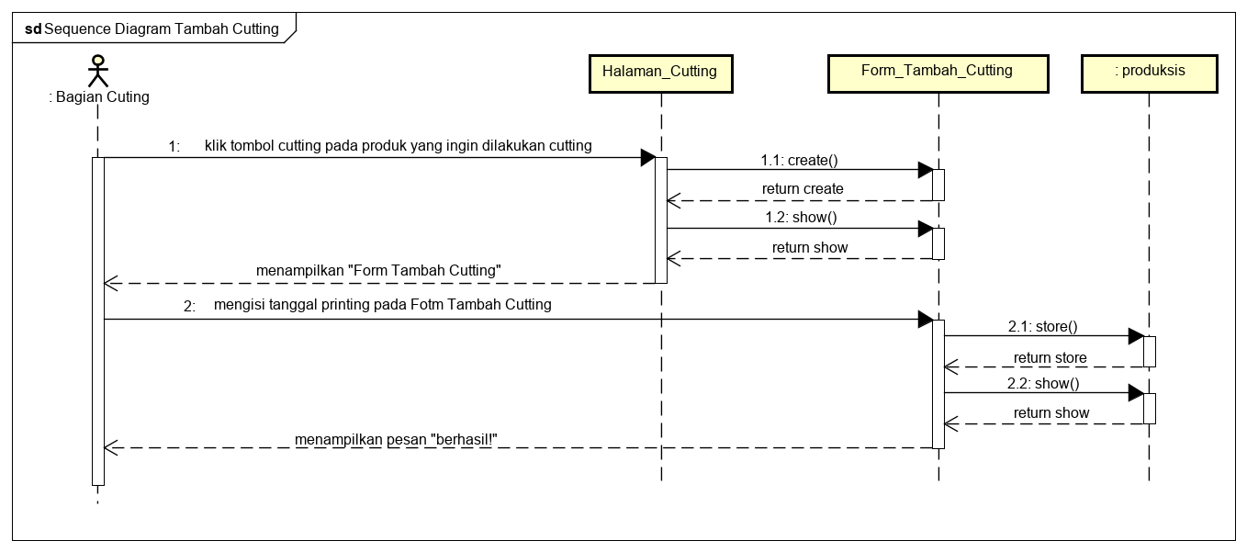

Gambar 3.52. Sequence Diagram Tambah Cutting

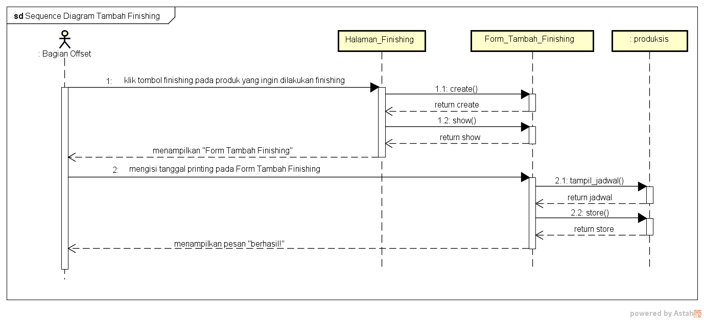

Gambar 3.53. Sequence Diagram Tambah Finishing

##### Sequence Diagram Monitoring Produksi

SequenceDiagram Monitoring Produksi menjelaskan bagaimana Supervisor Produksi sebagai aktor untuk melakukan proses monitoring Data Produksi. SequenceDiagram Monitoring Produksi dapat dilihat pada Gambar 3.54.

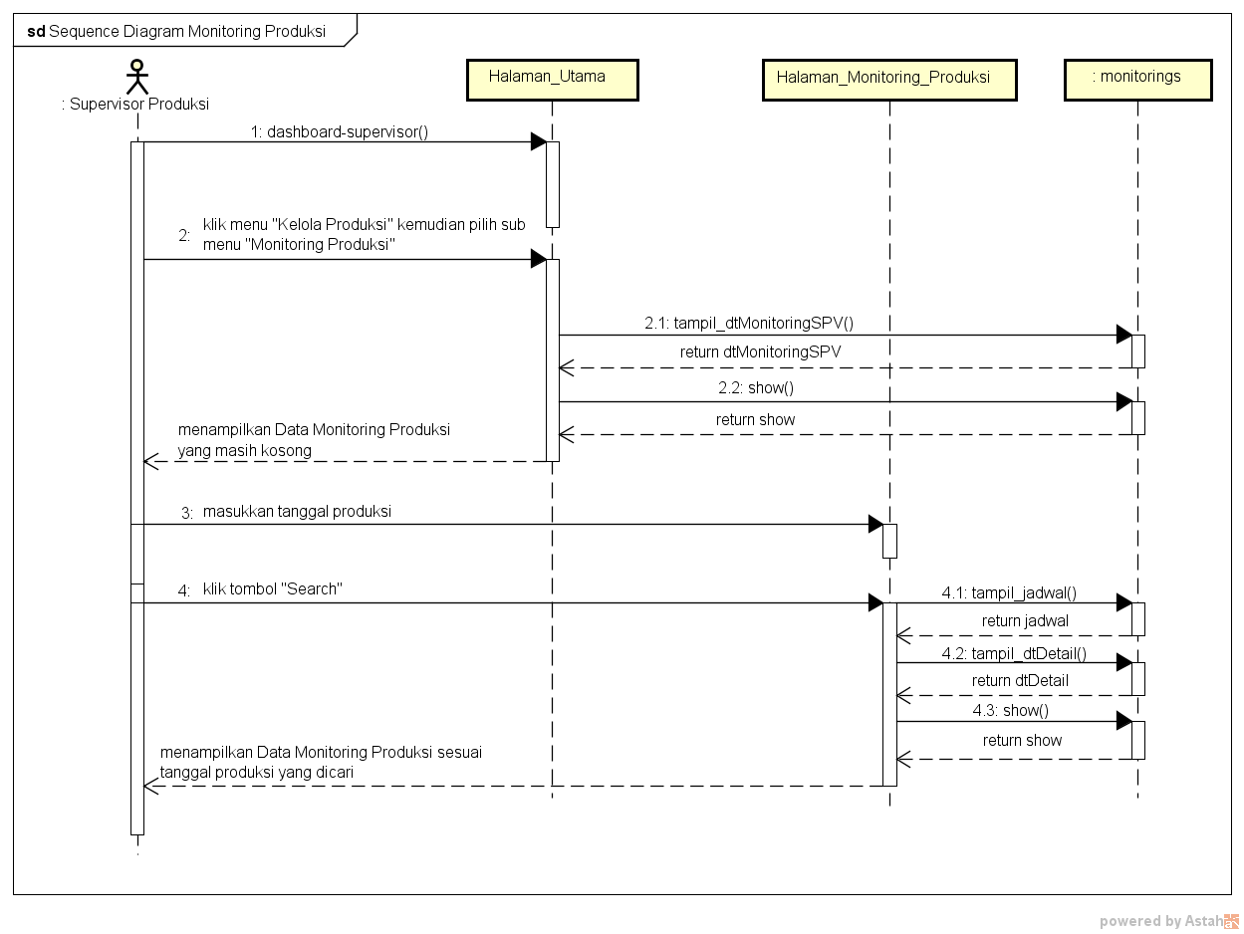Gambar 3.54. Sequence Diagram Monitoring Produksi

##### Sequence Diagram Lihat Monitoring Produksi

SequenceDiagram Lihat Monitoring Produksi menjelaskan bagaimana Admin sebagai aktor untuk melakukan proses lihat monitoring Data Produksi. SequenceDiagram Lihat Monitoring Produksi dapat dilihat pada Gambar 3.55.

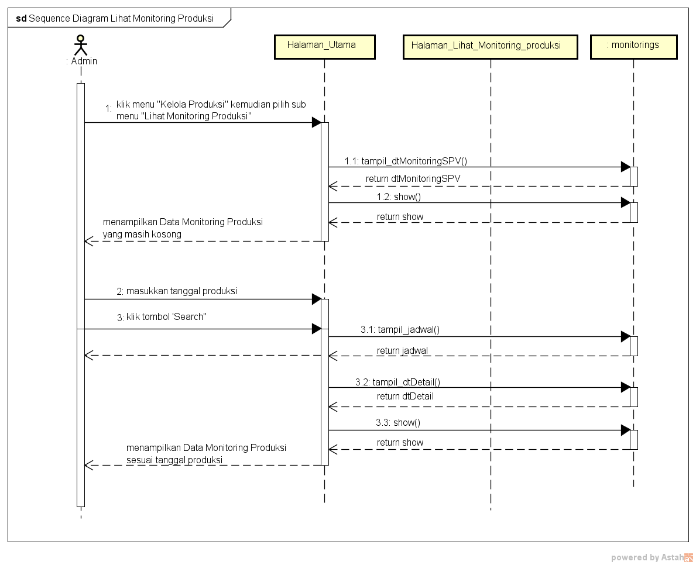

Gambar 3.55. Sequence Diagram Lihat Monitoring Produksi

##### Sequence Diagram Ubah Monitoring Produksi

SequenceDiagram Ubah Monitoring Produksi menjelaskan bagaimana SupervisorProduksi sebagai aktor untuk melakukan proses ubah Data Status Monitoring Produksi. SequenceDiagram Ubah Monitoring Produksi dapat dilihat pada Gambar 3.56.

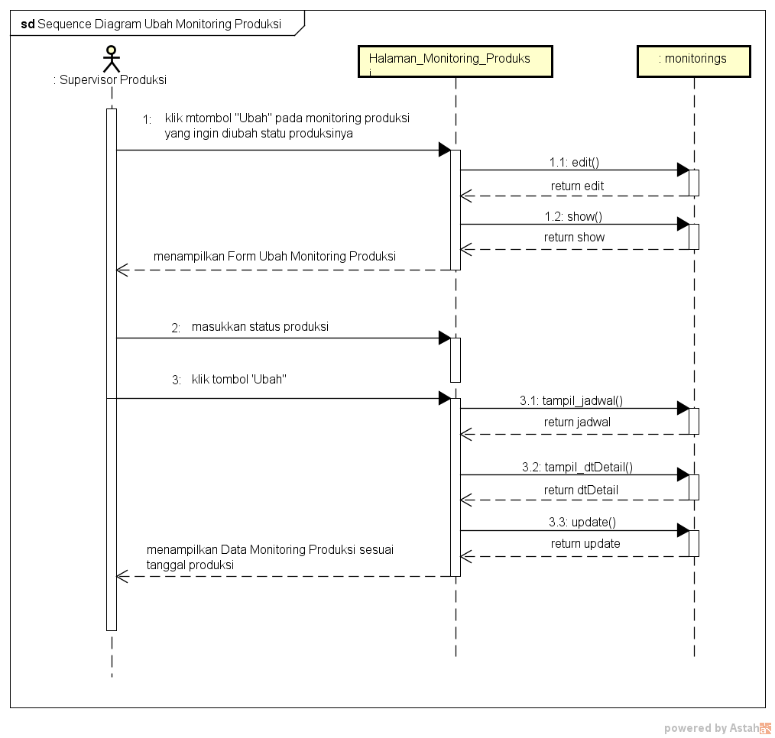

Gambar 3.56. Sequence Diagram Ubah Monitoring Produksi

##### Sequence Diagram Lihat Hasil Produksi

SequenceDiagram Lihat Hasil Produksi menjelaskan bagaimana SupervisorProduksi sebagai aktor untuk melakukan proses lihat Data Hasil Produksi setiap harinya. SequenceDiagram LihatHasil Produksi dapat dilihat pada Gambar 3.57.

##### Sequence Diagram Cetak Laporan Produksi

SequenceDiagram Cetak Laporan Produksi menjelaskan bagaimana SupervisorProduksi sebagai aktor untuk melakukan proses cetak Laporan Produksi setiap harinya. SequenceDiagram LihatHasil Produksi dapat dilihat pada Gambar 3.58.

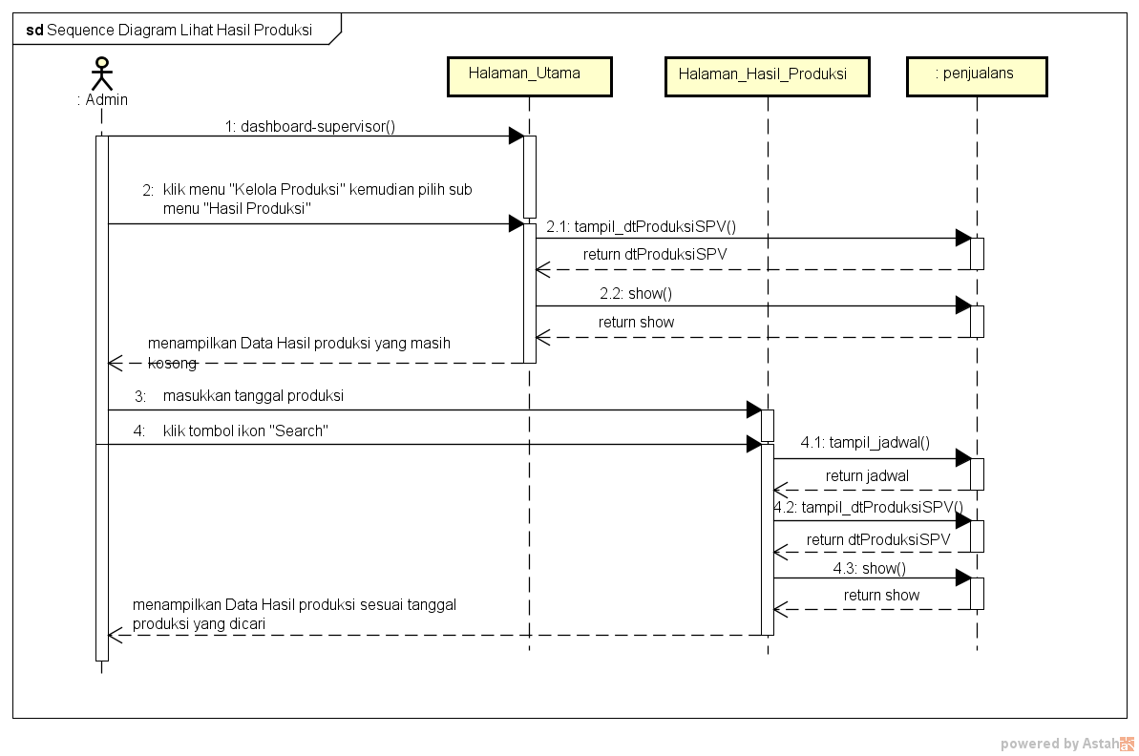

Gambar 3.57. Sequence Diagram Lihat Hasil Produksi

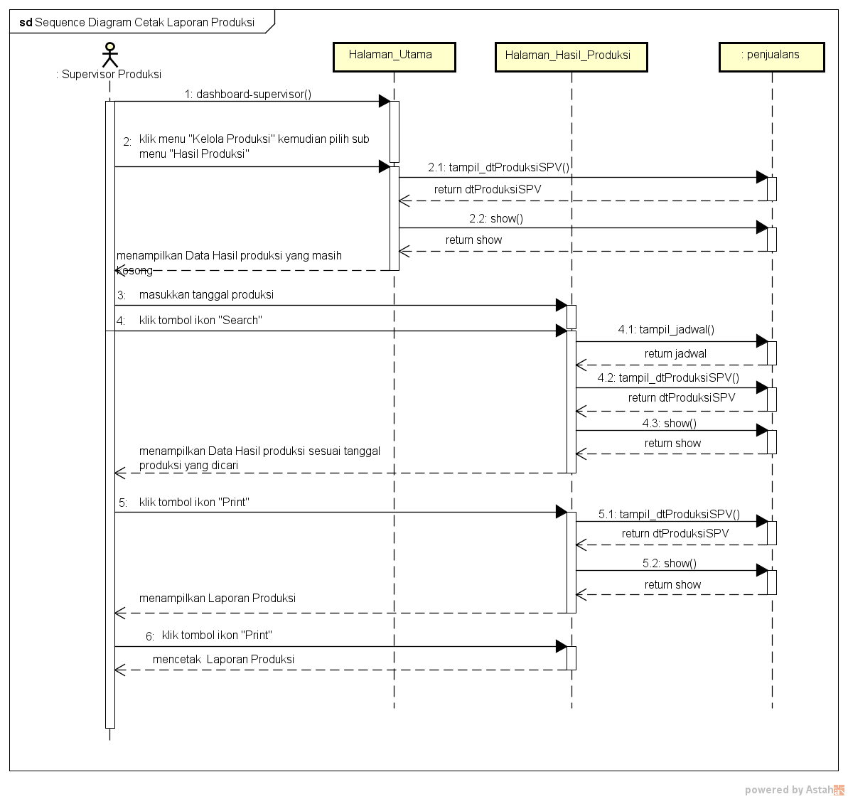

Gambar 3.58. Sequence Diagram Cetak Laporan Produksi

#### 3.3.8.10. Sequence Diagram Kelola Pengambilan Barang (Produk Jadi)

SequenceDiagram Kelola Pengambilan Barang (Produk Jadi) menggambarkan interaksi objek-objek yang dapat dilakukan oleh Admin terdapat fungsi yang dilakukan pada SequenceDiagram Kelola Pengambilan Barang (Produk Jadi) yaitu lihat pengambilan barang (produk jadi), ubah pengambilan barang (produk jadi) dan cetak faktur pengambilan barang (produk jadi).

##### 3.3.8.10.1. Sequence Diagram Lihat Pengambilan Barang (Produk Jadi)

SequenceDiagram Lihat Pengambilan Barang (Produk Jadi) menjelaskan bagaimana Admin sebagai aktor untuk melakukan proses lihat Data Pengambilan Barang (Produk Jadi). SequenceDiagram LihatPengambilan Barang (Produk Jadi) dapat dilihat pada Gambar 3.59.

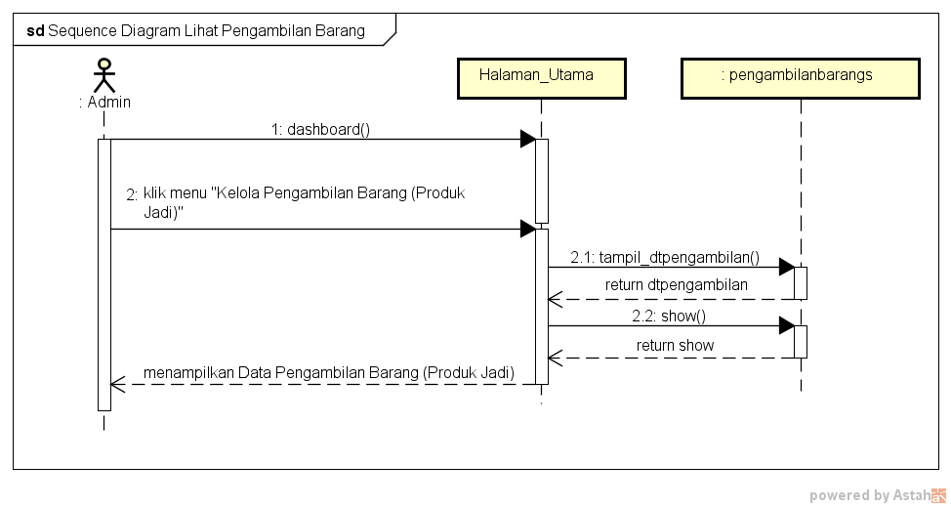

Gambar 3.59. Sequence Diagram Lihat Pengambilan Barang (Produk Jadi)

##### 3.3.8.10.2. Sequence Diagram Ubah Pengambilan Barang (Produk Jadi)

SequenceDiagram Ubah Pengambilan Barang (Produk Jadi) menjelaskan bagaimana Admin sebagai aktor untuk melakukan proses ubah pada Data Pengambilan Barang (Produk Jadi). SequenceDiagram Ubah Pengambilan Barang (Produk Jadi) dapat dilihat pada Gambar 3.60.

##### 3.3.8.10.3. Sequence Diagram Cetak Faktur Pengambilan Barang (Produk Jadi)

SequenceDiagram Cetak Faktur Pengambilan Barang (Produk Jadi) produk menjelaskan bagaimana Admin sebagai aktor untuk melakukan proses cetak Faktur Pengambilan Barang (Produk Jadi). SequenceDiagram Cetak Faktur Pengambilan Barang (Produk Jadi) dapat dilihat pada Gambar 3.61.

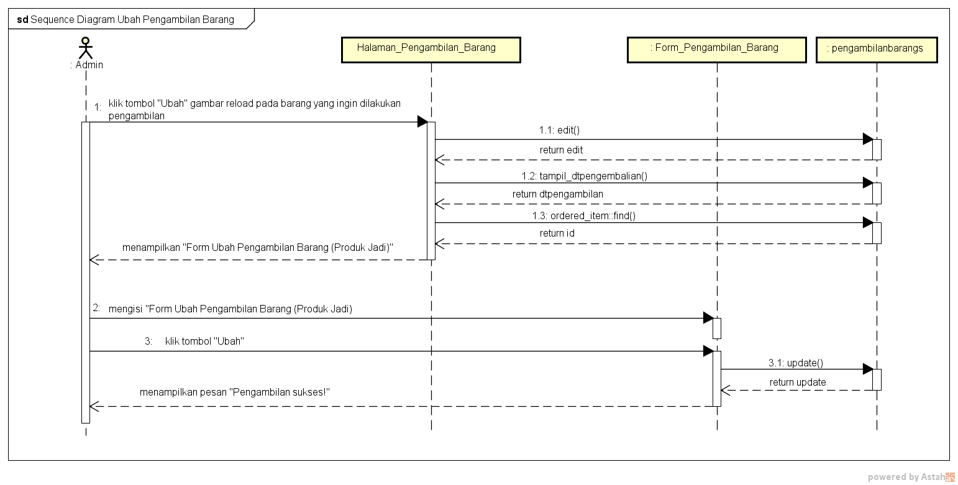

Gambar 3.60. Sequence Diagram Ubah Pengambilan Barang (Produk Jadi)

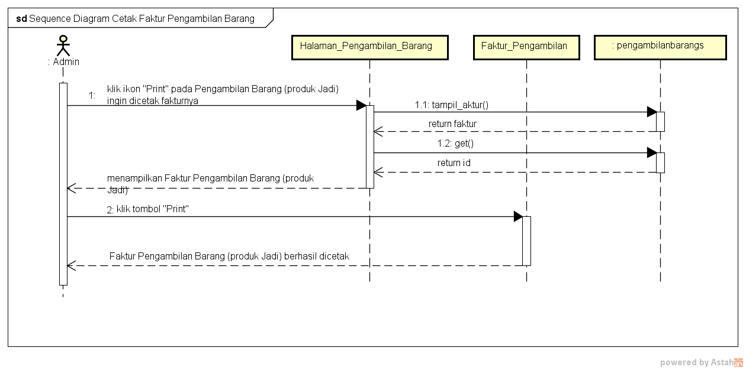

Gambar 3.61. Sequence Diagram Cetak Faktur Pengambilan Barang (Produk Jadi)

#### 3.3.8.11. Sequence Diagram Lihat Pelaporan

SequenceDiagram Lihat Pelaporan menggambarkan interaksi objek-objek yang dapat dilakukan oleh Direktur terdapat fungsi yang dilakukan pada SequenceDiagram Lihat Pelaporan di antaranya yaitu lihat laporan price listproduk, lihat laporan rekapitulasi order*,* lihat laporan produksi dan lihat laporan permintaan pembelian bahan baku.

##### 3.3.8.11.1. Sequence Diagram Lihat Laporan Price List Produk

SequenceDiagram Lihat Laporan Price ListProduk menjelaskan bagaimana Direktur sebagai aktor untuk melakukan proses lihat laporan Price Listproduk. SequenceDiagramLaporan Price ListProduk dapat dilihat pada Gambar 3.62.

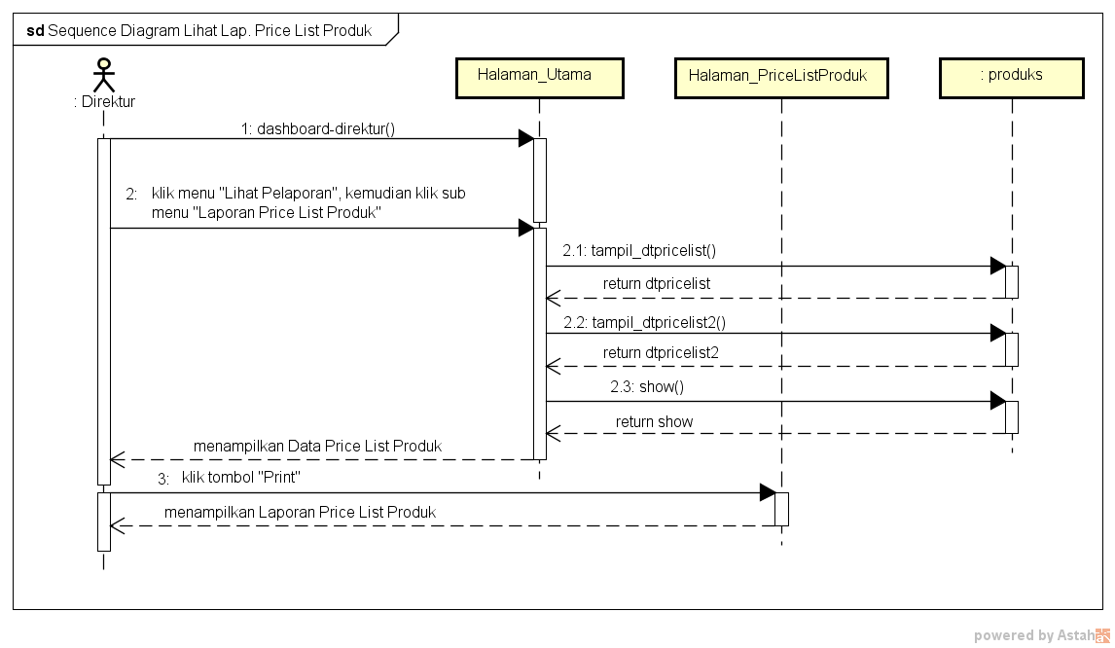

Gambar 3.62. Sequence Diagram Lihat Laporan Price List Produk

##### 3.3.8.11.2. Sequence Diagram Lihat Laporan Rekapitulasi Order

SequenceDiagram Lihat Laporan Rekapitulasi Order menjelaskan bagaimana Direktur sebagai aktor untuk melakukan proses lihat Laporan Rekapitulasi Order. SequenceDiagram Lihat Laporan Rekapitulasi Order dapat dilihat pada Gambar 3.63.

##### 3.3.8.11.3. Sequence Diagram Lihat Laporan Produksi

SequenceDiagram Lihat Laporan Produksi menjelaskan bagaimana Direktur sebagai aktor untuk melakukan proses lihat Laporan Produksi. SequenceDiagram Lihat Laporan Produksi dapat dilihat pada Gambar 3.64.

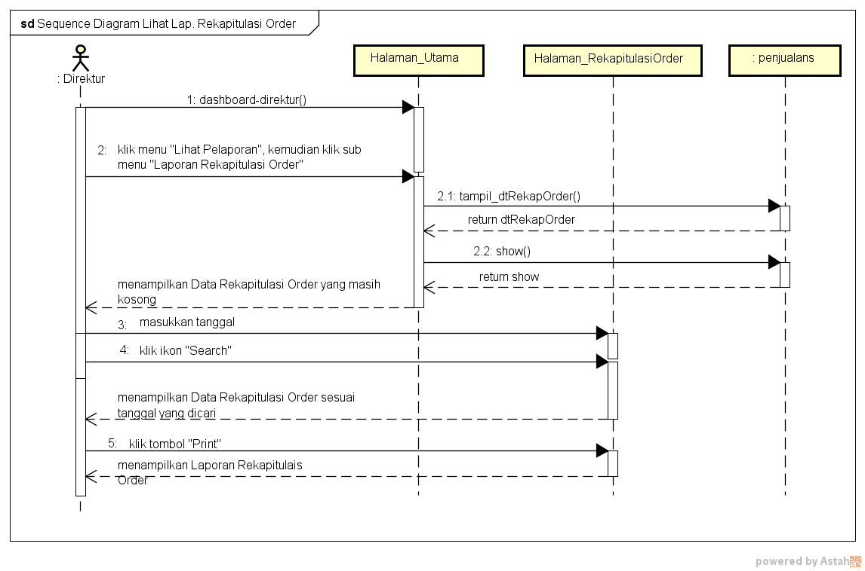

Gambar 3.63. Sequence Diagram Lihat Laporan Rekapitulasi Order

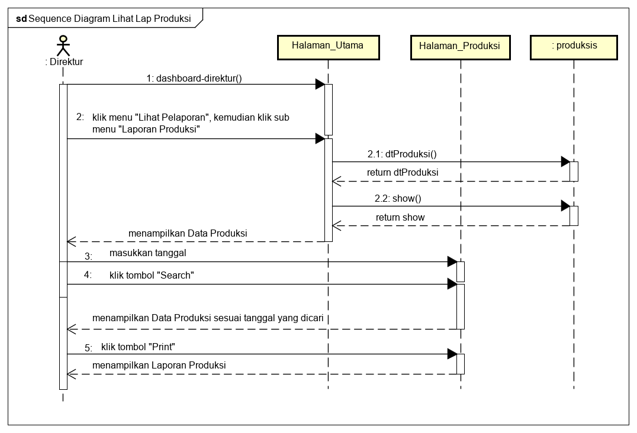

Gambar 3.64. Sequence Diagram Lihat Laporan Produksi

##### 3.3.8.11.4. Sequence Diagram Lihat Laporan PPBB

SequenceDiagram Lihat Laporan PPBB menjelaskan bagaimana Direktur sebagai aktor untuk melakukan proses lihat Laporan PPBB. SequenceDiagram Lihat Laporan PPBB dapat dilihat pada Gambar 3.65.

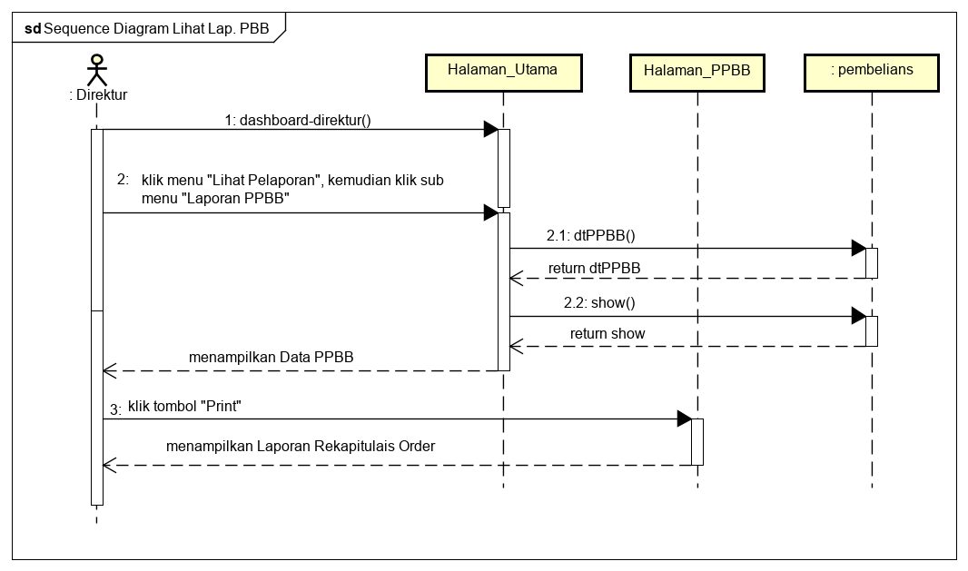

Gambar 3.65. Sequence Diagram Lihat Laporan PPBB

### 3.3.9. Class Diagram

ClassDiagram adalah model statis yang menggambarkan struktur dan deskripsi *class* serta hubungan antar *class*. *Class* menggambarkan *method*  atau atribut yang dikerjakan oleh system, pada class diagram ini terdapat atribut dan *method.*  class diagram dapat dilihat pada Gambar 3.65.

### 3.3.10. Perancangan Basis Data

#### 1. Tabel Users

Tabel *users* berfungsi untuk menyimpan data penggunayang sudah dimasukan pada *database*. Tabel *users* ini memiliki tujuh atribut yaitu *idUser, name, username, email, password* dan *role* . Tabel *users* dapat dilihat pada Tabel 3.66.

Tabel 3.66. Tabel Users

|  |  |  |  |  |  |
| --- | --- | --- | --- | --- | --- |
| **No.** | **Atribut** | **Tipe Data** | **Length** | **Index** | **Keterangan** |
| 1. | idUser | Text | 8 | *primary key* |  |
| 2. | name | Text | 30 |  |  |
| 3. | username | Text | 20 |  |  |
| 4. | email | Text | 30 |  |  |
| 5. | password | Text | 255 |  |  |
| 6. | role | Text | 15 |  |  |

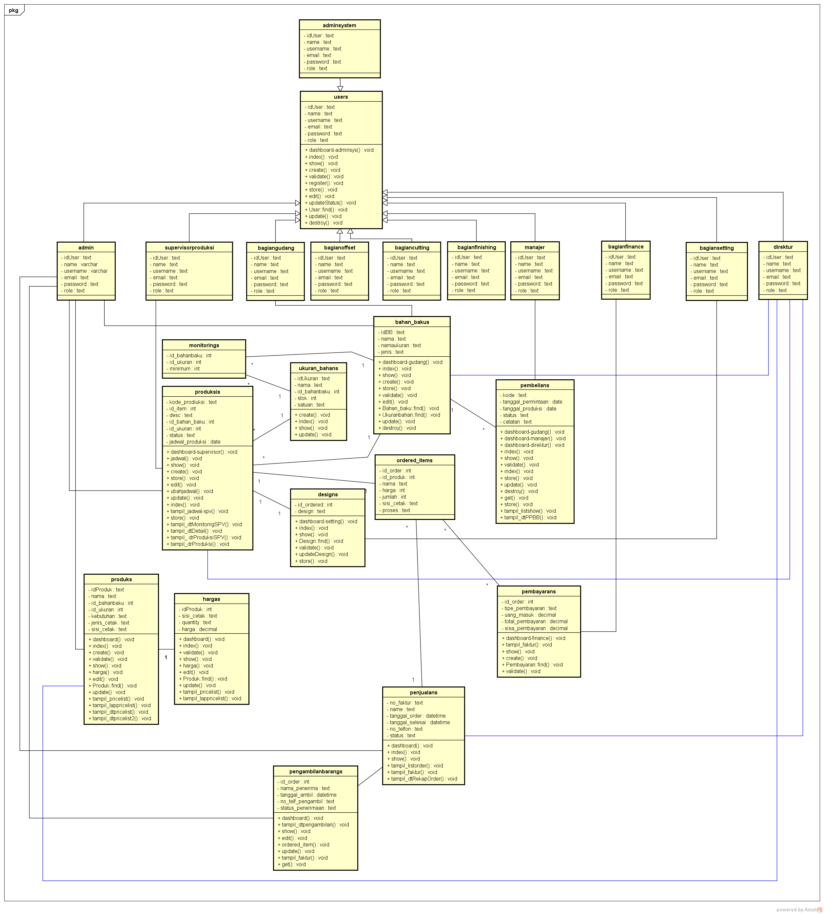

Gambar 3.66. Class Diagram S.I. Produksi di CV Arie

#### 2. Tabel Bahan_Bakus

Tabel bahan_bakus berfungsi untuk menyimpan Data Bahan Baku yang sudah dimasukan pada *database*. Tabel bahan_bakus memiliki empat atribut yaitu idBB, nama, namaukuran dan jenis. Tabel bahan_bakus dapat dilihat pada Tabel 3.67.

Tabel 3.67. Tabel Bahan_Bakus

|  |  |  |  |  |  |
| --- | --- | --- | --- | --- | --- |
| **No.** | **Atribut** | **Tipe Data** | **Length** | **Index** | **Keterangan** |
| 1. | idBB | Text | 10 | *primary key* |  |
| 2. | nama | Text | 20 |  |  |
| 3. | namaukuran | Text | 15 |  |  |
| 4. | jenis | Text | 30 |  |  |

#### 3. Tabel Ukuran_Bahans

Tabel ukuran_bahans berfungsi untuk menyimpan data ukuran bahan baku yang sudah dimasukan pada *database*. Tabel ukuran_bahans memiliki enam atribut yaitu idUkuran, nama, id_bahanbaku, stok dan satuan. Tabel bahan_bakus dapat dilihat pada Tabel 3.68.

Tabel 3.68. Tabel Ukuran_Bahans

|  |  |  |  |  |  |
| --- | --- | --- | --- | --- | --- |
| **No.** | **Atribut** | **Tipe Data** | **Length** | **Index** | **Keterangan** |
| 1. | idUkuran | Text | 11 | *primary key* |  |
| 2. | nama | Text | 20 |  |  |
| 3. | id_bahanbaku | integer | 10 |  |  |
| 4. | stok | integer | 11 |  |  |
| 5. | satuan | Text | 10 |  |  |

#### 4. Tabel Monitorings

Tabel monitorings berfungsi untuk menyimpan data monitoring bahan baku yang sudah dimasukan pada *database*. Tabel monitorings memiliki tiga atribut yaitu id_bahanbaku, id_ukuran dan minimum. Tabel monitorings dapat dilihat pada Tabel 3.69.

Tabel 3.69. Tabel Monitorings

| **No.** | **Atribut** | **Tipe Data** | **Length** | **Index** | **Keterangan** |
| --- | --- | --- | --- | --- | --- |
| 1. | id_bahanbaku | integer | 10 | *primary key* |  |
| 2. | id_ukuran | integer | 10 |  |  |
| 3. | minimum | integer | 11 |  |  |

#### 5. Tabel Pembelians

Tabel pembelians berfungsi untuk menyimpan Data Permintaan Pembelian Bahan Baku yang sudah dimasukan pada *database*. Tabel pembelians memiliki lima atribut yaitu kode, tanggal_permintaan, tanggal_produksi, status dan catatan. Tabel pembelians dapat dilihat pada Tabel 3.70. Pembelians.

Tabel 3.70. Tabel Pembelians

| **No.** | | **Atribut** | **Tipe Data** | **Length** | **Index** | **Keterangan** |
| --- | --- | --- | --- | --- | --- | --- |
| 1. | kode | | text | 11 | *primary key* |  |
| 2. | tanggal_permintaan | | date |  |  |  |
| 3. | tanggal_produksi | | date |  |  |  |
| 4. | status | | text | 10 |  |  |
| 5. | catatan | | text | 50 |  |  |

#### 6. Tabel Pembelian_Details

Tabel pembelian_details berfungsi untuk menyimpan data detail permintaan pembelian bahan baku yang sudah dimasukan pada *database*. Tabel pembelians memiliki tujuh atribut yaitu id_bahanbaku, id_pembelian, jenis, id_ukuran, satuan, kode_pembelian dan qty. Tabel pembelian_details dapat dilihat pada Tabel 3.71.

Tabel 3.71. Tabel Pembelian_Details

|  |  |  |  |  |  |
| --- | --- | --- | --- | --- | --- |
| **No.** | **Atribut** | **Tipe Data** | **Length** | **Index** | **Keterangan** |
| 1. | id_bahanbaku | integer | 10 | *primary key* |  |
| 2. | id_pembelian | integer | 10 | *foreign key* |  |
| 3. | jenis | text | 15 |  |  |
| 4. | id_ukuran | integer | 10 | *foreign key* |  |
| 5. | satuan | text | 10 |  |  |
| 6. | kode_pembelian | text | 8 |  |  |
| 7. | qty | integer | 5 |  |  |

#### 7. Tabel Produks

Tabel produks berfungsi untuk menyimpan Data Produk yang sudah dimasukan pada *database*. Tabel produks memiliki tujuh atribut yaitu idProduk, nama, id_bahanbaku, id_ukuran, kebutuhan, jenis_cetak dan sisi_cetak. Tabel produks dapat dilihat pada Tabel 3.72.

Tabel 3.72. Tabel Produks

|  |  |  |  |  |  |
| --- | --- | --- | --- | --- | --- |
| **No.** | **Atribut** | **Tipe Data** | **Length** | **Index** | **Keterangan** |
| 1. | idProduk | Text | 10 | *primary key* |  |
| 2. | nama | Text | 30 |  |  |
| 3. | id_bahanbaku | integer | 10 | *foreign key* |  |
| 4. | id_ukuran | Integer | 10 | *foreign key* |  |
| 5. | kebutuhan | Text | 10 |  |  |
| 6. | jenis_cetak | Text | 8 |  | (‘Offset’, Digital *print*ing’) |
| 7. | sisi_cetak | Text | 15 |  |  |

#### 8. Tabel Hargas

Tabel hargas berfungsi untuk menyimpan data harga suatu produk yang sudah dimasukan pada *database*. Tabel produks memiliki empat atribut yaitu idProduk, sisi_cetak, quantity dan harga. Tabel hargas dapat dilihat pada Tabel 3.73.

Tabel 3.73. Tabel Hargas

|  |  |  |  |  |  |
| --- | --- | --- | --- | --- | --- |
| **No.** | **Atribut** | **Tipe Data** | **Length** | **Index** | **Keterangan** |
| 1. | idProduk | integer | 10 | *primary key* |  |
| 2. | sisi_cetak | Text | 10 |  |  |
| 3. | quantity | Text | 10 |  |  |
| 4. | harga | decimal | (9,2) |  |  |

#### 9. Tabel Ordered_Items

Tabel *ordered_items* berfungsi untuk mengatur perhitungan data *order* satu per satu. Tabel *order*  terdapat tujuh atribut yaitu id_order, id_produk, nama, harga, jumlah, sisi_cetak dan proses. Tabel *ordered_items* dapat dilihat pada Tabel 3.74.

Tabel 3.74. Ordered_Items

| **No.** | **atribut** | **tipe data** | **length** | **index** | **keterangan** |
| --- | --- | --- | --- | --- | --- |
| 1. | id_order | integer | 10 | *primary key* |  |
| 2. | id_produk | integer | 10 | *foreign key* |  |
| 3. | nama | text | 20 |  |  |
| 4. | harga | integer | 11 |  |  |
| 5. | jumlah | integer | 11 |  |  |
| 6. | sisi_cetak | text | 30 |  |  |
| 7. | proses | text | 20 |  |  |

#### 10. Tabel Penjualans

Tabel penjualansberfungsi untuk menyimpan data rekapitulasi *order* pada *database*. Tabel penjualansmempunyaienam atribut yaitu no_faktur, name, tanggal_order, tanggal_selesai, no_telfon dan status. Tabel penjualansdapat dilihat pada Tabel 3.75.

Tabel 3.75. Tabel Penjualans

|  |  |  |  |  |  |
| --- | --- | --- | --- | --- | --- |
| **No.** | **Atribut** | **Tipe Data** | **Length** | **Index** | **Keterangan** |
| 1. | no_faktur | text | 10 | *primary key* |  |
| 2. | name | text | 20 |  |  |
| 3. | tanggal_order | datetime |  |  |  |
| 4. | tanggal_selesai | datetime |  |  |  |
| 5. | no_telfon | text | 13 |  |  |
| 6. | status | text | 30 |  |  |

#### 11. Tabel Pembayarans

Tabel pembayaransberfungsi untuk menyimpan data pembayaran pada *database*. Tabel pembayaransmempunyailima atribut yaitu id_order, tipe_pembayaran, uang_masuk, total_pembayaran dan sisa_pembayaran. Tabel pembayaransdapat dilihat pada Tabel 3.76.

Tabel 3.76. Tabel Pembayarans

|  |  |  |  |  |  |
| --- | --- | --- | --- | --- | --- |
| **No.** | **Atribut** | **Tipe Data** | **Length** | **Index** | **Keterangan** |
| 1. | id_order | integer | 10 | *primary key* |  |
| 2. | tipe_pembayaran | text | 6 |  |  |
| 3. | uang_masuk | decimal | (9,2) |  |  |
| 4. | total_pembayaran | decimal | (9,2) |  |  |
| 5. | sisa_pembayaran | decimal | (9,2) |  |  |

#### 12. Tabel Designs

Tabel *designs* berfungsi untuk menyimpan Data Desain Order pada *database*. Tabel Desain Orderdua atribut yaitu id_order dan design. Tabel *designs* dapat dilihat pada Tabel 3.77.

Tabel 3.77. Tabel Designs

|  |  |  |  |  |  |
| --- | --- | --- | --- | --- | --- |
| **No.** | **Atribut** | **Tipe Data** | **Length** | **Index** | **Keterangan** |
| 1. | id_ordered | integer | 10 | *foreign key* |  |
| 2. | design | text | 20 |  |  |

#### 13. Tabel Produksis

Tabel produksis berfungsi untuk menyimpan Data Produksis pada *database*. Tabel produksis tujuh atribut yaitu kode_produksi, id_item, desc, id_bahanbaku, id_ukuran, status dan jadwal_produksi. Tabel produksis dapat dilihat pada Tabel 3.78.

Tabel 3.78. Tabel Produksis

| **No.** | **Atribut** | **Tipe Data** | **Length** | **Index** | **Keterangan** |
| --- | --- | --- | --- | --- | --- |
| 1. | kode_produksi | text | 10 | *primary key* |  |
| 2. | id_item | integer | 10 | *foreign key* |  |
| 3. | desc | text | 30 |  |  |
| 4. | id_bahan_baku | integer | 10 | *foreign key* |  |
| 5. | id_ukuran | integer | 10 | *foreign key* |  |
| 6. | status | text | 15 |  |  |
| 7. | jadwal_produksi | date |  |  |  |

#### 14. Tabel Pengambilanbarangs

Tabel pengambilanbarangs berfungsi untuk menyimpan data pengambilan barang pada *database*. Tabel pengambilanbarangs terdapat lima atribut yaitu id_order, nama_penerima, tanggal_ambil, no_telf_pengambil dan status penerimaan, Tabel pengambilanbarangs dapat dilihat pada Tabel 3.79.

Tabel 3.79. Tabel Pengambilanbarangs

|  |  |  |  |  |  |
| --- | --- | --- | --- | --- | --- |
| **No.** | **Atribut** | **Tipe Data** | **Length** | **Index** | **Keterangan** |
| 1. | id_oder | integer | 10 | *foreign key* |  |
| 2. | nama_penerima | text | 30 |  |  |
| 3. | tanggal_ambil | datetime |  |  |  |
| 4. | no_telf_pengambil | text | 13 |  |  |
| 5. | status_penerimaan | text | 2 |  |  |

### 3.3.11. Perancangan Antarmuka

#### 3.2.11.1. Perancangan Antarmuka Halaman Login

Perancangan Antarmuka Halaman Login ini berfungsi untuk melakukan aktivitasi masuk pada sistem. Pada halaman login ini terdapat *field username* dan *password*. Perancangan Antarmuka Halaman Login dapat dilihat pada Gambar 3.67. 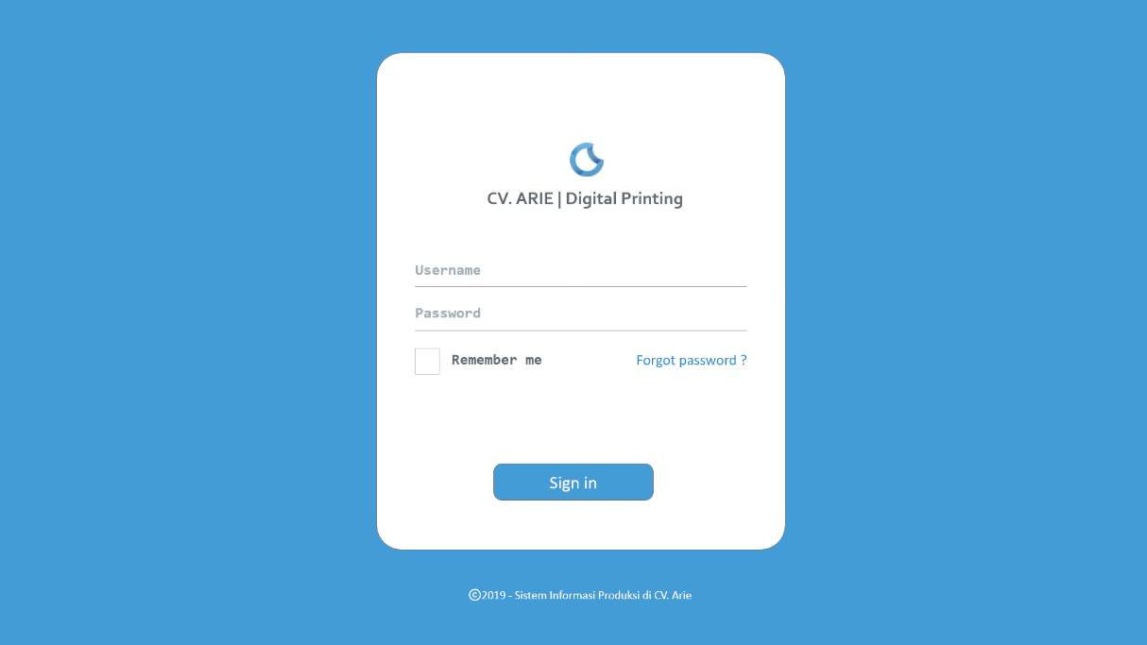

Gambar 3.67. Rancangan Antarmuka Halaman Login

#### 3.2.11.2. Perancangan Antarmuka Halaman Ubah Password

Perancangan Antarmuka Halaman Ubah Password berfungsi untuk mengubah *password* pengguna sistem. Pada ubah *password* ini terdapat *field username* dan *password*. Perancangan Antarmuka Halaman Ubah *Password* dapat dilihat pada Gambar 3.68

#### 3.2.11.3. **Perancangan Antarmuka Halaman Admin System**

Perancangan Antarmuka Halaman Admin System ini berfungsi untuk menampilkan informasi yang dibutuhkan oleh Admin System. Pada halaman Admin System terdapat menu Kelola Pengguna. Perancangan Antarmuka Halaman Admin System dapat dilihat pada Gambar 3.69.

.

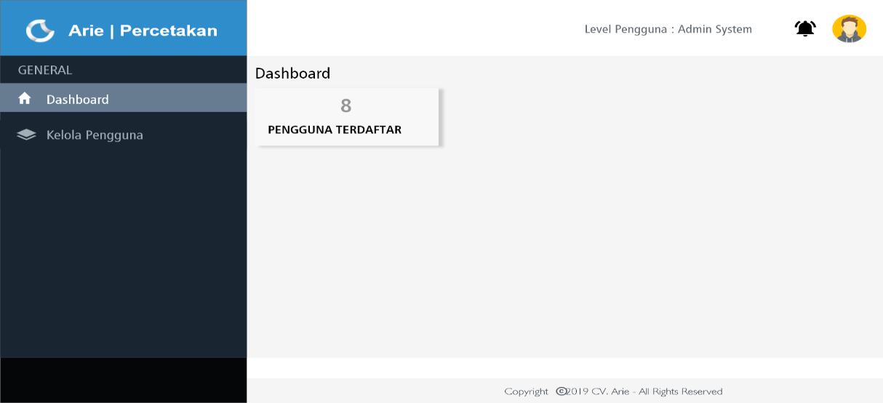

Gambar 3.68. Rancangan Antarmuka Halaman Ubah Password

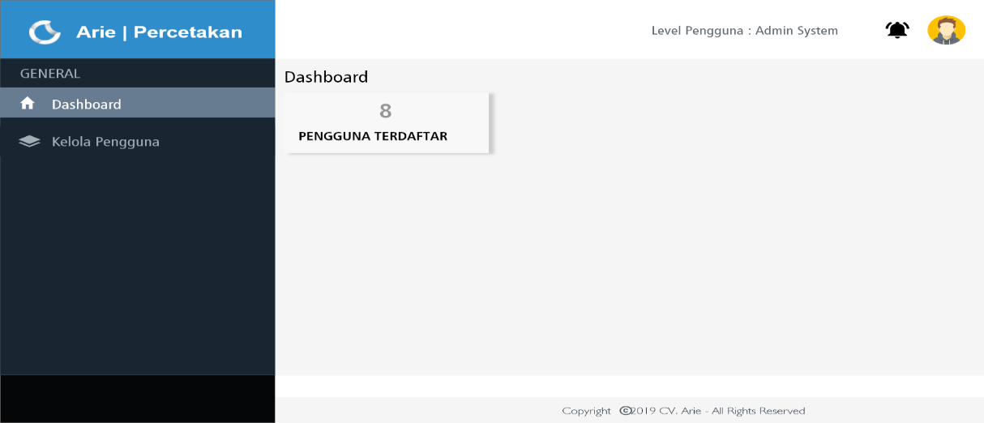

Gambar 3.69. Rancangan Antarmuka Halaman Admin System

#### 3.2.11.4. Perancangan Antarmuka Halaman Lihat Pengguna

Perancangan Antarmuka Halaman Lihat Pengguna ini berfungsi untuk menampilkan Data Pengguna yang tersimpan pada *database*. Perancangan Antarmuka Halaman Lihat pengguna dapat dilihat pada Gambar 3.70.

#### 3.2.11.5. Perancangan Antarmuka Halaman Tambah Pengguna

Perancangan Antarmuka Halaman Tambah Pengguna ini berfungsi menampilkan *form* tambah pengguna, sehingga Admin System dapat melakukan tambah pengguna. Pada halaman tambah penguna ini terdapat *form* tambah pengguna dan data pengguna yang sudah tersimpan terlebih dahulu untuk menampilkan data pengguna yang tersimpan pada *database*. Perancangan Antarmuka Halaman Tambah Pengguna dapat dilihat pada Gambar 3.71.

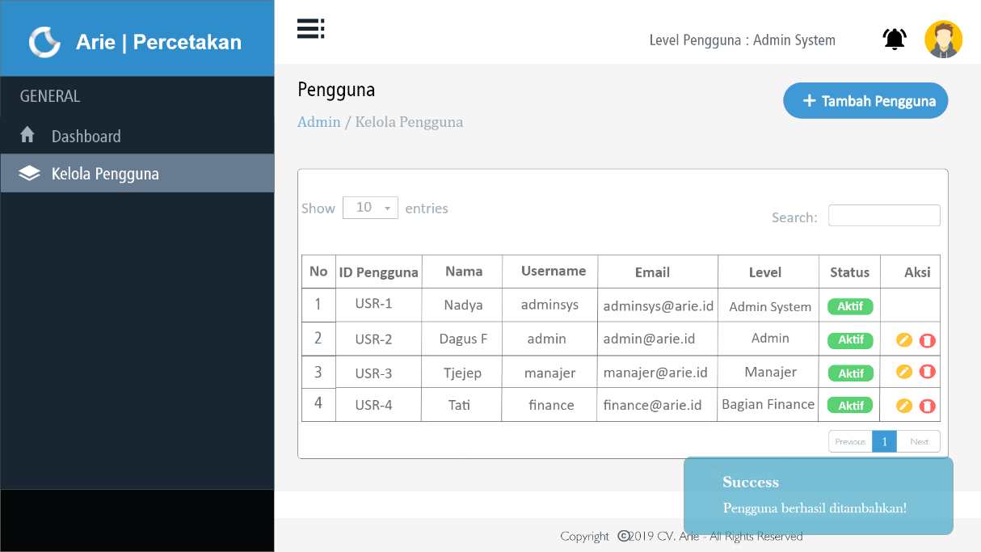

Gambar 3.70. Rancangan Antarmuka Halaman Lihat Pengguna

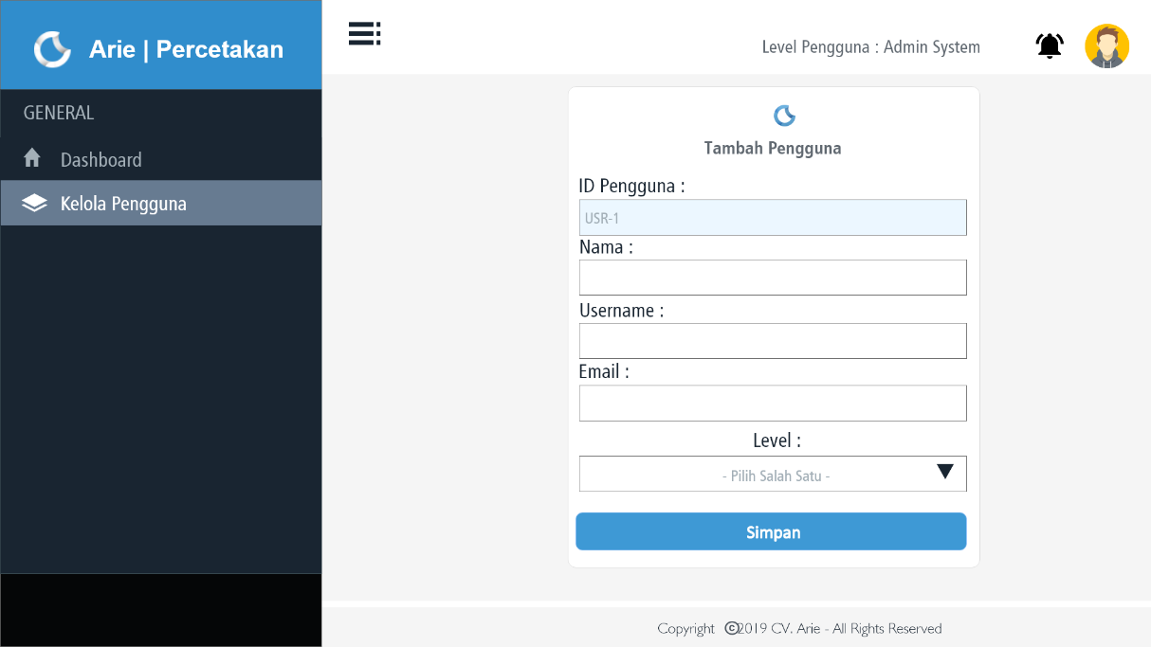

Gambar 3.71. Rancangan Antarmuka Halaman Tambah Pengguna

#### 3.2.11.6. Perancangan Antarmuka Halaman Ubah Pengguna

Perancangan Antarmuka Halaman Ubah Pengguna ini untuk melakukan aktivitas ubah pengguna terhadap Data Pengguna yang sudah tersimpan sebelumnya, Pada halaman ubah pengguna ini terdapat *form* ubah pengguna dan data pengguna yang sudah tersimpan terlebih dahulu. Perancangan Antarmuka Halaman Ubah Pengguna dapat dilihat pada Gambar 3.72.

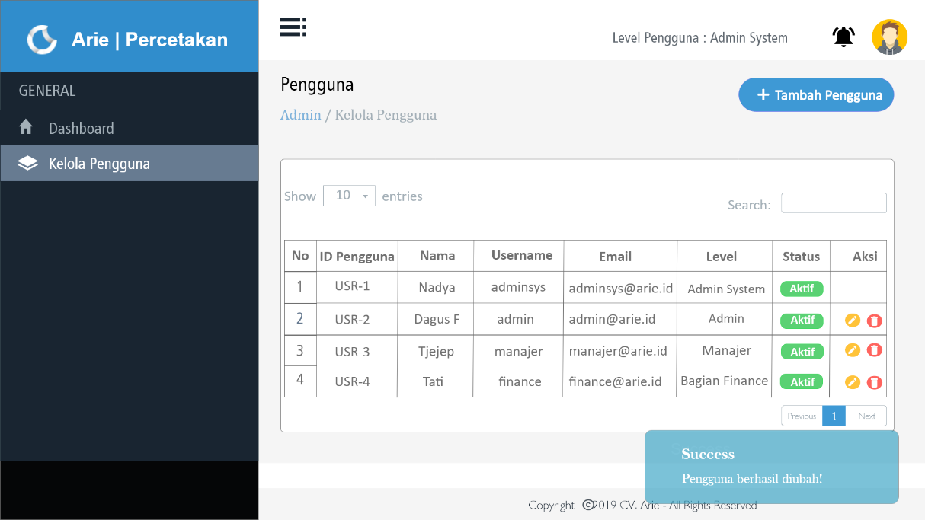

Gambar 3.72. Rancangan Antarmuka Halaman Ubah Pengguna

#### 3.2.11.7. Perancangan Antarmuka Halaman Hapus Pengguna

Perancangan Antarmuka Halaman Hapus Pengguna ini berfungsi untuk melakukan aktivitas hapus pengguna terhadap data pengguna yang sudah tersimpan sebelumnya. Perancangan Antarmuka Halaman Hapus Pengguna ini terdapat data pengguna, dimana terdapat ikon hapus yang berfungsi untuk melakukan hapus pengguna. Perancangan Antarmuka Halaman Hapus Pengguna apabila ikon hapus sudah diklik dapat dilihat pada Gambar 3.73.

#### 3.2.11.8. Perancangan Antarmuka Halaman Bagian Gudang

Perancangan Antarmuka Halaman Bagian Gudang ini berfungsi untuk menampilkan informasi yang dibutuhkan oleh Bagian Gudang. Pada halaman Bagian Gudang terdapat menu Kelola Bahan Baku dan Kelola Permintaan Pembelian Bahan Baku. Perancangan Antarmuka Halaman Bagian Gudang dapat dilihat pada Gambar 3.74.

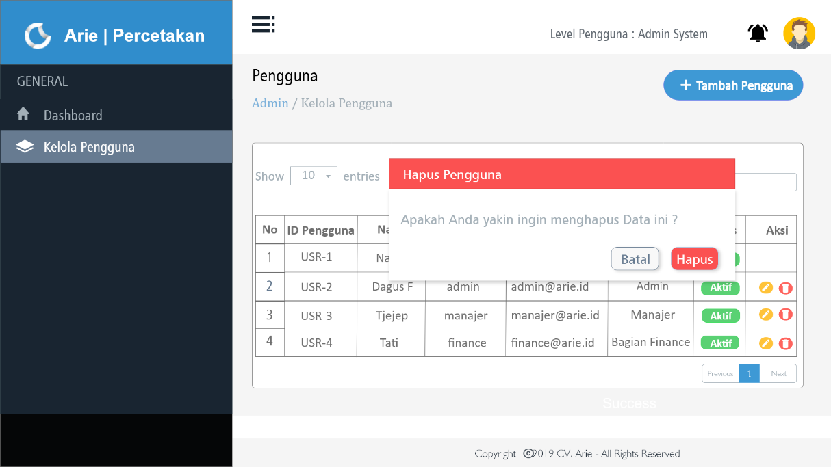

Gambar 3.73. Rancangan Antarmuka Halaman Hapus Pengguna

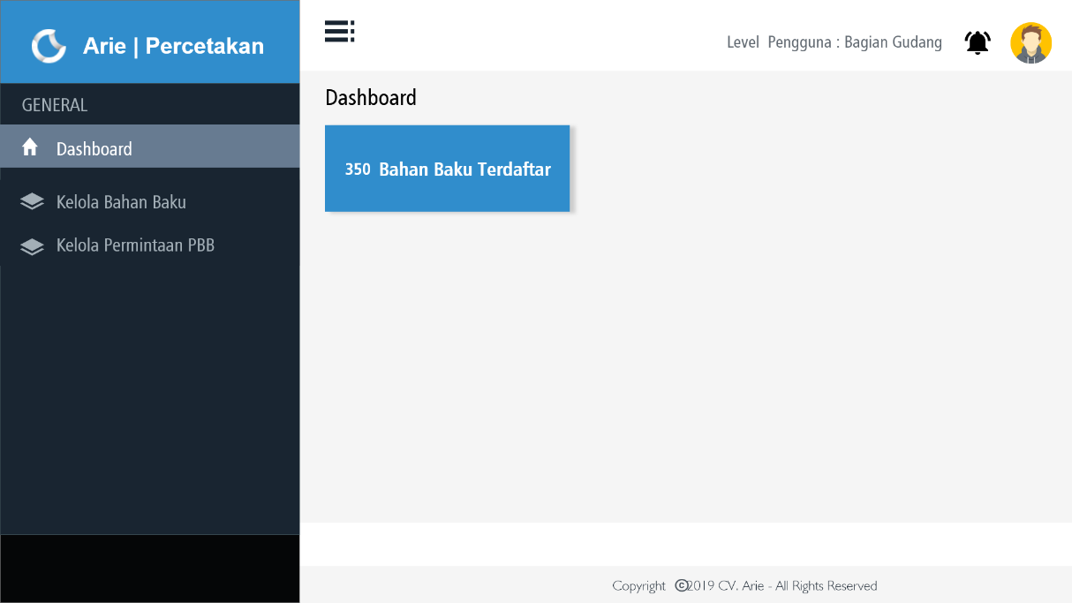

Gambar 3.74. Rancangan Antarmuka Halaman Bagian Gudang

#### 3.2.11.9. Perancangan Antarmuka Halaman Lihat Bahan Baku

Perancangan Antarmuka Halaman Lihat Bahan Baku ini berfungsi untuk menampilkan Data Bahan Baku yang tersimpan pada *database*. Perancangan Antarmuka Halaman Lihat Bahan Baku dapat dilihat pada Gambar 3.75.

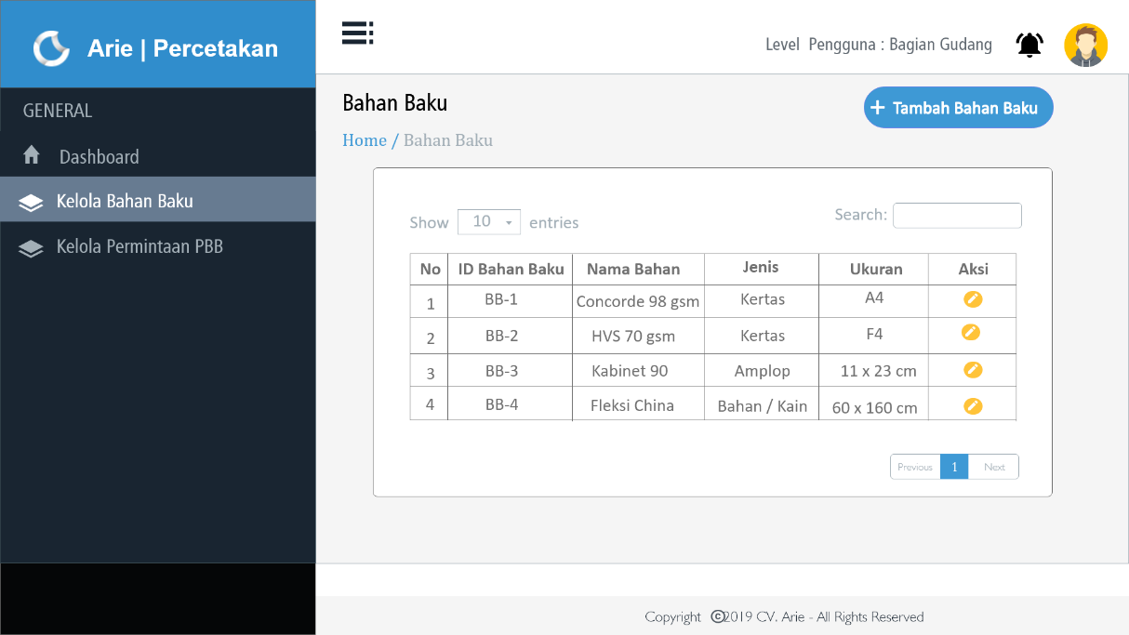

Gambar 3.75. Rancangan Antarmuka Halaman Lihat Bahan Baku

#### 3.2.11.10. Perancangan Antarmuka Halaman Tambah Bahan Baku

Perancangan Antarmuka Halaman Tambah Bahan Baku ini berfungsi menampilkan *form* tambah bahan baku, sehingga Bagian Gudang dapat melakukan tambah bahan baku. Pada halaman tambah bahan baku ini terdapat *form* tambah bahan baku dan Data Bahan Baku yang sudah tersimpan terlebih dahulu untuk menampilkan Data Bahan Baku yang tersimpan pada *database*. Perancangan Antarmuka Halaman Tambah Bahan Baku dapat dilihat pada Gambar 3.76.

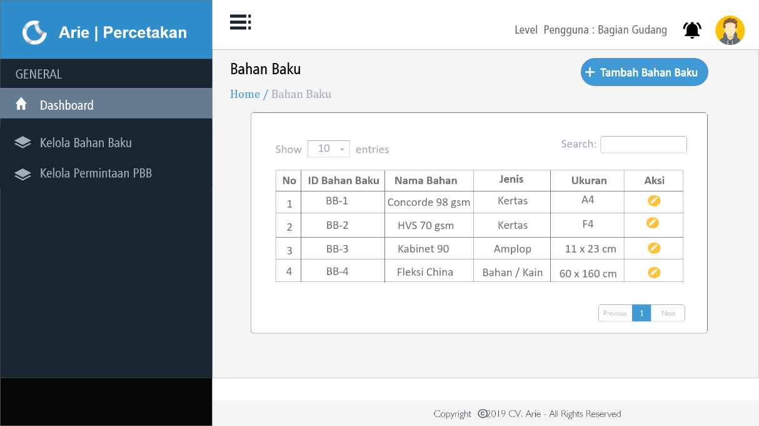

Gambar 3.76. Rancangan Antarmuka Halaman Tambah Bahan Baku

#### 3.2.11.11. Perancangan Antarmuka Halaman Ubah Bahan Baku

Perancangan Antarmuka Halaman Ubah bahan baku ini untuk melakukan aktivitas ubah bahan baku terhadap Data Bahan Baku yang sudah tersimpan sebelumnya, Pada halaman ubah bahan baku ini terdapat *form* ubah bahan baku dan Data Bahan Baku yang sudah tersimpan terlebih dahulu. Perancangan Antarmuka Halaman Ubah bahan baku dapat dilihat pada Gambar 3.77.

#### 3.2.11.12. Perancangan Antarmuka Halaman Monitoring Bahan Baku

Perancangan Antarmuka Halaman Monitoring Bahan Baku ini untuk melakukan aktivitas monitoring bahan baku terhadap Data Bahan Baku yang sudah tersimpan sebelumnya. Pada halaman monitoring bahan baku ini Data Bahan Baku yang sudah tersimpan terlebih dahulu. Perancangan Antarmuka Halaman Monitoring Bahan Baku dapat dilihat pada Gambar 3.78.

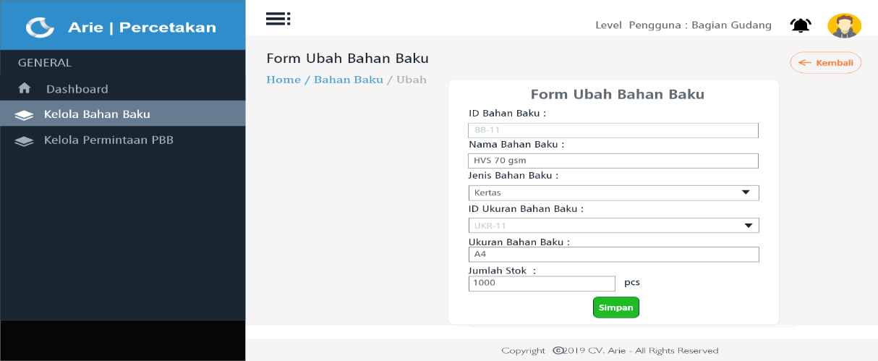

Gambar 3.77. Rancangan Antarmuka Halaman Ubah Bahan Baku

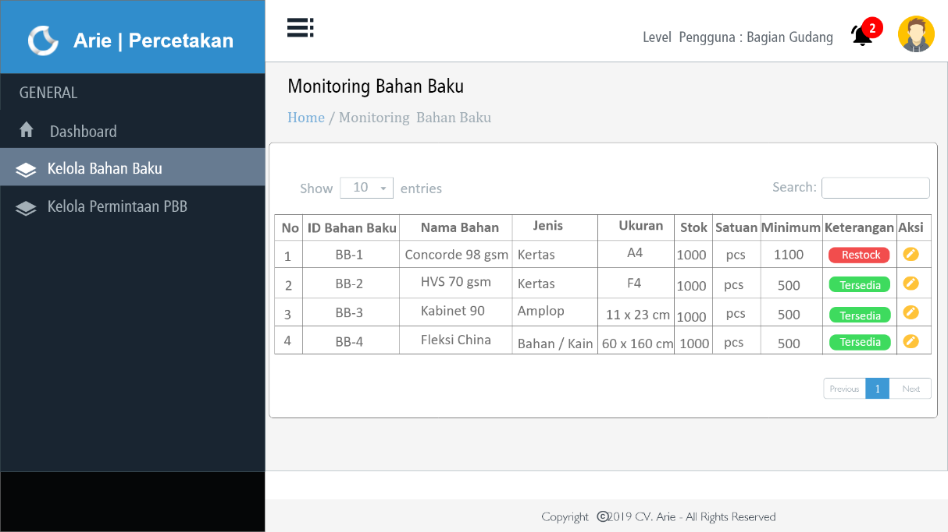

Gambar 3.78. Rancangan Antarmuka Halaman Monitoring Bahan Baku

#### 3.2.11.13. Perancangan Antarmuka Halaman Lihat PPBB (Bagian Gudang)

Perancangan Antarmuka Halaman Lihat PPBB (Permintaan Pembelian Bahan Baku) ini berfungsi untuk menampilkan Data Permintaan Pembelian Bahan Baku yang tersimpan pada *database*. Perancangan Antarmuka Halaman Lihat PPBB baku dapat dilihat pada Gambar 3.79.

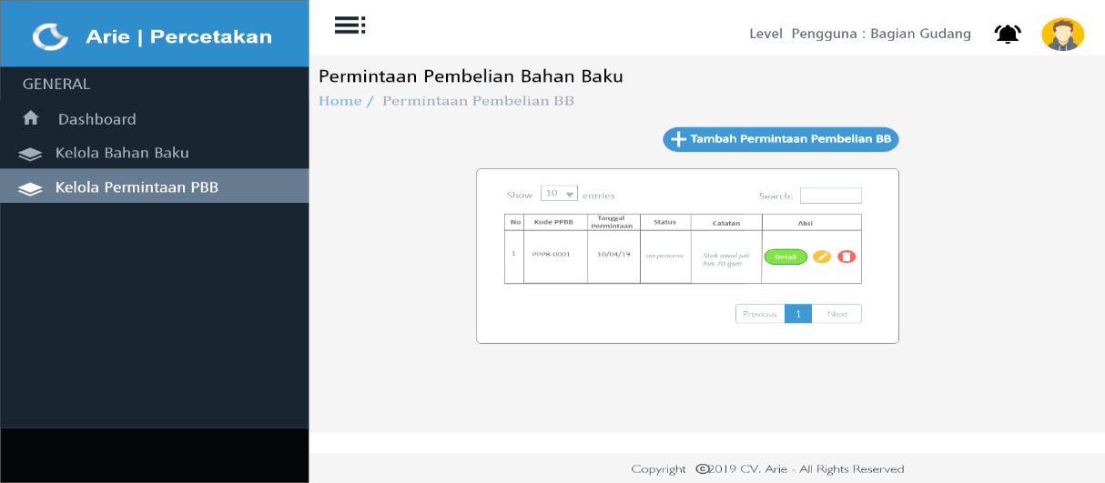

Gambar 3.79. Rancangan Antarmuka Halaman Lihat PPBB (Bagian Gudang)

#### 3.2.11.14. Perancangan Antarmuka Halaman Tambah PPBB

Perancangan Antarmuka Halaman PPBB ini berfungsi menampilkan *form* tambah permintaan pembelian bahan baku, sehingga Bagian Gudang dapat melakukan tambah permintaan pembelian bahan baku. Pada halaman tambah permintaan pembelian bahan baku ini terdapat *form* tambah permintaan pembelian bahan baku dan Data Permintaan Pembelian Bahan Baku yang sudah tersimpan terlebih dahulu untuk menampilkan Data Permintaan Pembelian Bahan Baku yang tersimpan pada *database*. Perancangan Antarmuka Halaman Tambah PPBB dapat dilihat pada Gambar 3.80.

#### 3.2.11.15. Perancangan Antarmuka Halaman Ubah Permintaan Pembelian Bahan Baku

Perancangan Antarmuka Halaman Ubah PPBB ini untuk melakukan aktivitas ubah permintaan pembelian bahan baku terhadap data yang sudah tersimpan sebelumnya, Pada halaman ubah permintaan pembelian bahan baku ini terdapat *form* ubah permintaan pembelian bahan baku dan Data Permintaan Pembelian Bahan Baku yang sudah tersimpan terlebih dahulu. Perancangan Antarmuka Halaman Ubah PPBB dapat dilihat pada Gambar 3.81.

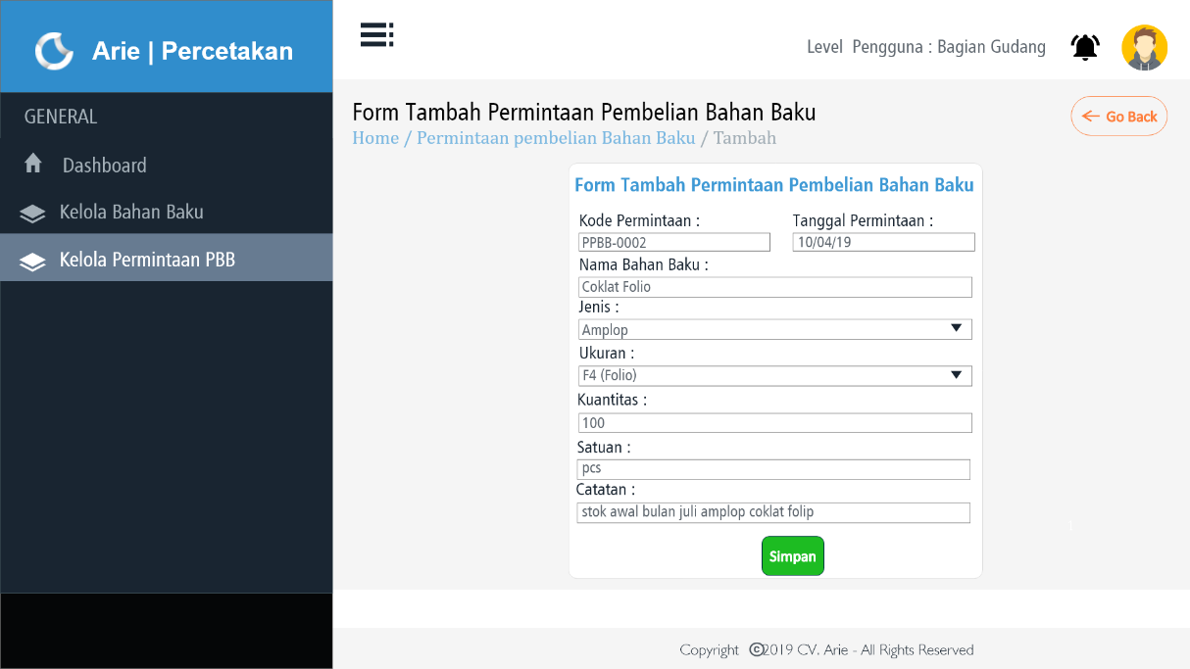

Gambar 3.80. Rancangan Antarmuka Halaman Permintaan Tambah PPBB

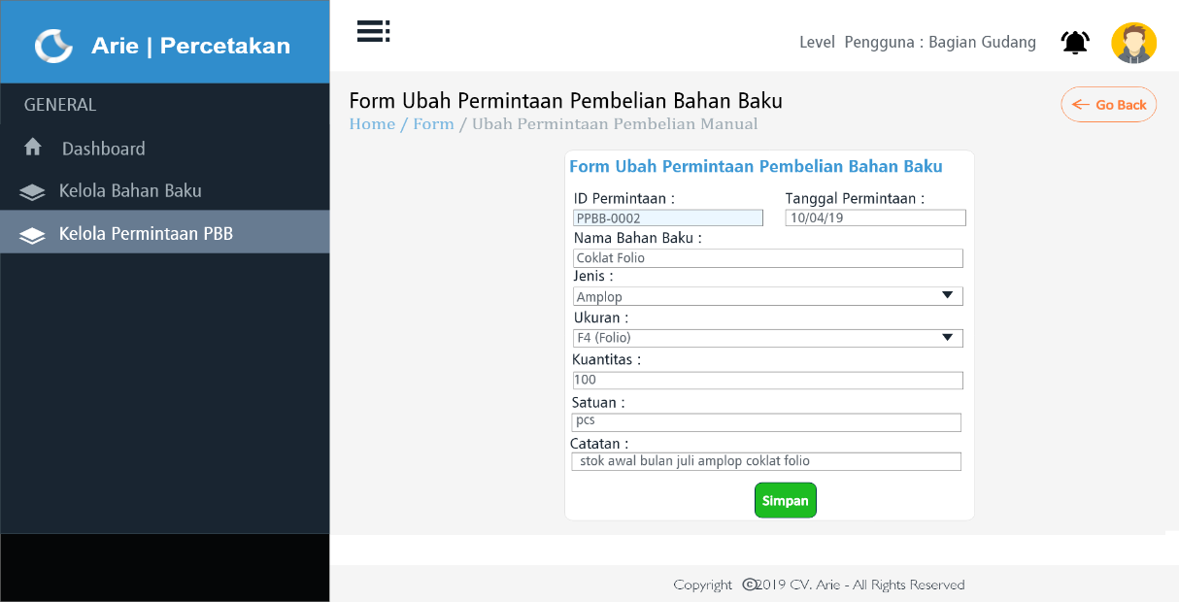

Gambar 3.81. Rancangan Antarmuka Halaman Ubah PPBB

#### 3.2.11.16. Perancangan Antarmuka Halaman Hapus PPBB

Perancangan Antarmuka Halaman Hapus PPBB ini berfungsi untuk melakukan aktivitas hapus permintaan pembelian bahan baku terhadap Data Permintaan Pembelian Bahan Baku yang sudah tersimpan sebelumnya. Perancangan Antarmuka Halaman Hapus permintaan pembelian bahan baku ini terdapat Data Permintaan Pembelian Bahan Baku, dimana terdapat ikon hapus yang berfungsi untuk melakukan hapus permintaan pembelian bahan baku. Perancangan Antarmuka Halaman Hapus PPBB apabila ikon hapus sudah diklik dapat dilihat pada Gambar 3.82.

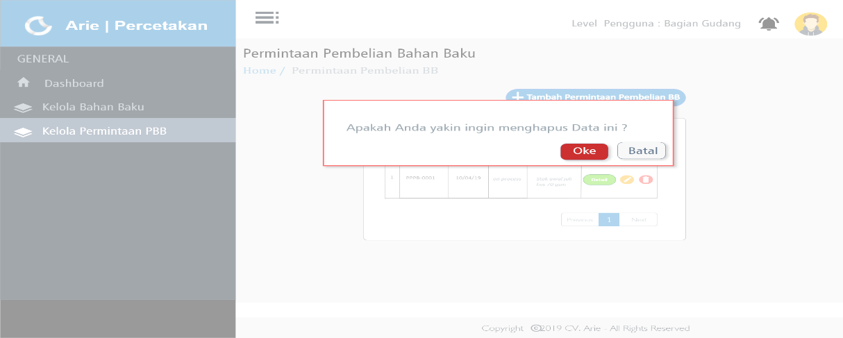

Gambar 3.82. Rancangan Antarmuka Halaman Halaman PPBB

#### 3.2.11.17. Perancangan Antarmuka Halaman Manajer

Perancangan Antarmuka Halaman Manajer ini berfungsi untuk menampilkan informasi yang dibutuhkan oleh Manajer. Pada halaman Manajer terdapat menu Persetujuan Permintaan Pembelian Bahan Baku. Perancangan Antarmuka Halaman Manajer dapat dilihat pada Gambar 3.83.

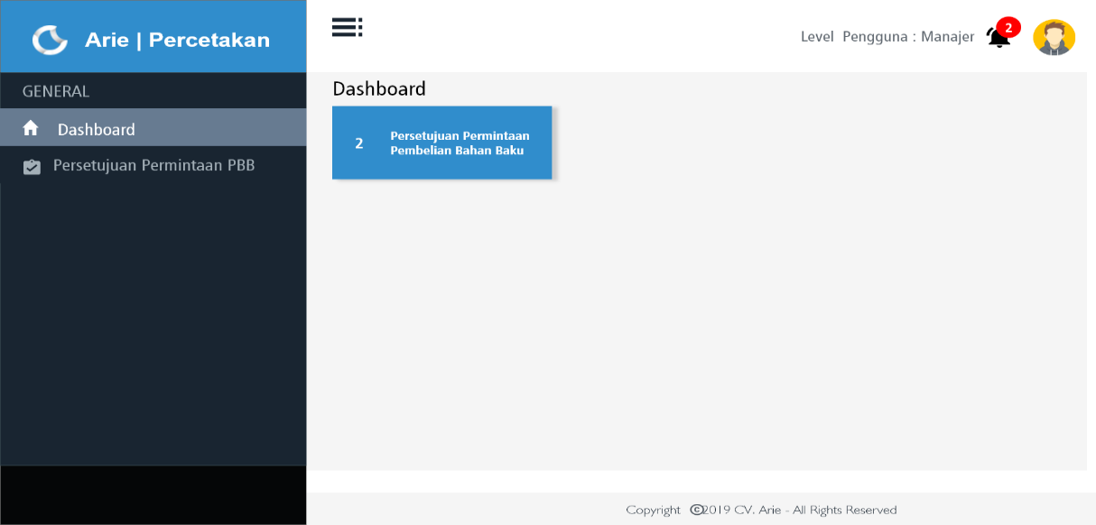

Gambar 3.83. Rancangan Antarmuka Halaman Manajer

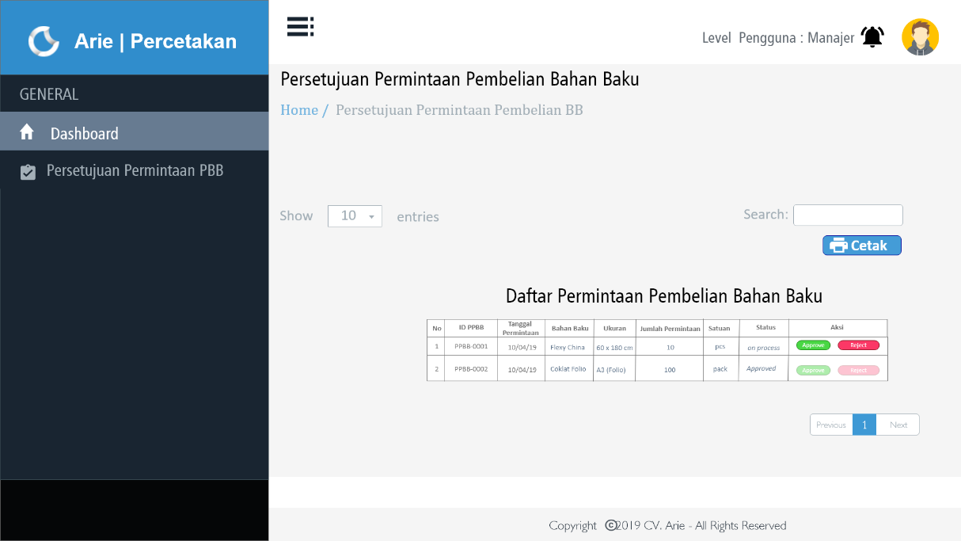

Gambar 3.84. Rancangan Antarmuka Halaman Lihat PPBB (Manajer)

#### 3.2.11.19. Perancangan Antarmuka Halaman Persetujuan PPBB

Perancangan Antarmuka Halaman persetujuan PPBB ini berfungsi untuk menampilkan Data Permintaan Pembelian Bahan Baku yang tersimpan pada *database* untuk dilakukan disetujui atau tidak disetujui suatu permintaan pembelian bahan baku. Perancangan Antarmuka Halaman Persetujuan PPBB dapat dilihat pada Gambar 3.85.

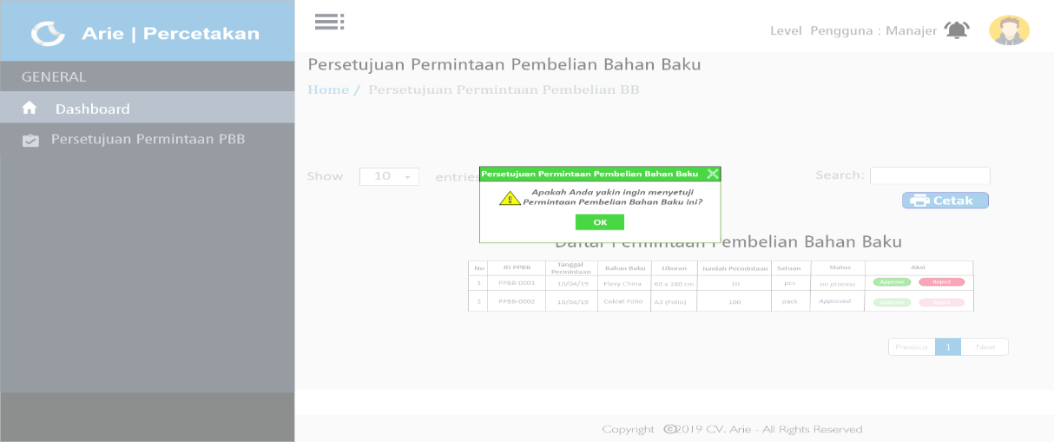

Gambar 3.85. Rancangan Antarmuka Halaman Persetujuan PPBB

#### 3.2.11.20. Perancangan Antarmuka Halaman Admin

Perancangan Antarmuka Halaman Admin ini berfungsi untuk menampilkan informasi yang dibutuhkan oleh Admin. Pada halaman Admin terdapat menu Kelola Produk, Kelola Order, Lihat Monitoring Bahan Baku, Lihat Monitoring Produksi, Kelola Pengambilan Barang (Produk Jadi). Perancangan Antarmuka Halaman Admin dapat dilihat pada Gambar 3.86.

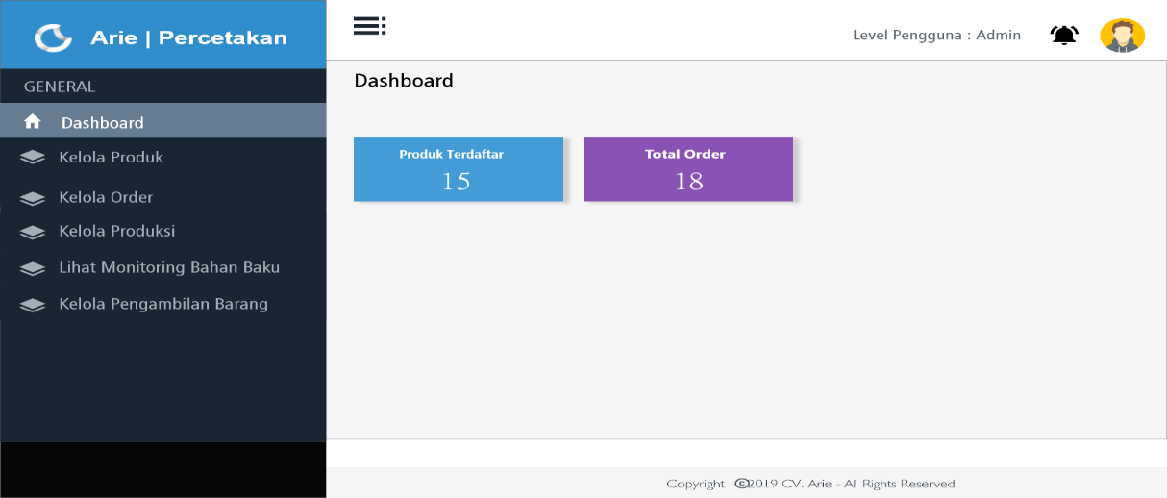

Gambar 3.86. Rancangan Antarmuka Halaman Admin

#### 3.2.11.21. Perancangan Antarmuka Halaman Lihat Produk

Perancangan Antarmuka Halaman Lihat produk ini berfungsi untuk menampilkan Data Produk yang tersimpan pada *database*. Perancangan Antarmuka Halaman Lihat Produk dapat dilihat pada Gambar 3.87.

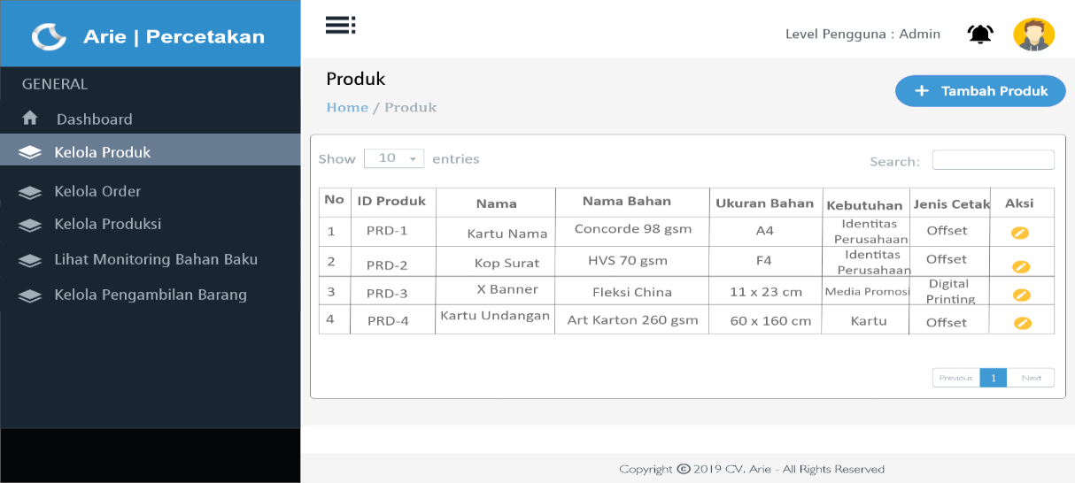

Gambar 3.87. Rancangan Antarmuka Halaman Lihat Produk

#### 3.2.11.22. Perancangan Antarmuka Halaman Tambah Produk

Perancangan Antarmuka Halaman Tambah Produk ini berfungsi menampilkan *form* tambah produk, sehingga Admin dapat melakukan tambah produk. Pada halaman tambah produk ini terdapat *form* tambah produk dan Data Produk yang sudah tersimpan terlebih dahulu untuk menampilkan Data Produk yang tersimpan pada *database*. Perancangan Antarmuka Halaman Tambah Produk dapat dilihat pada Gambar 3.88.

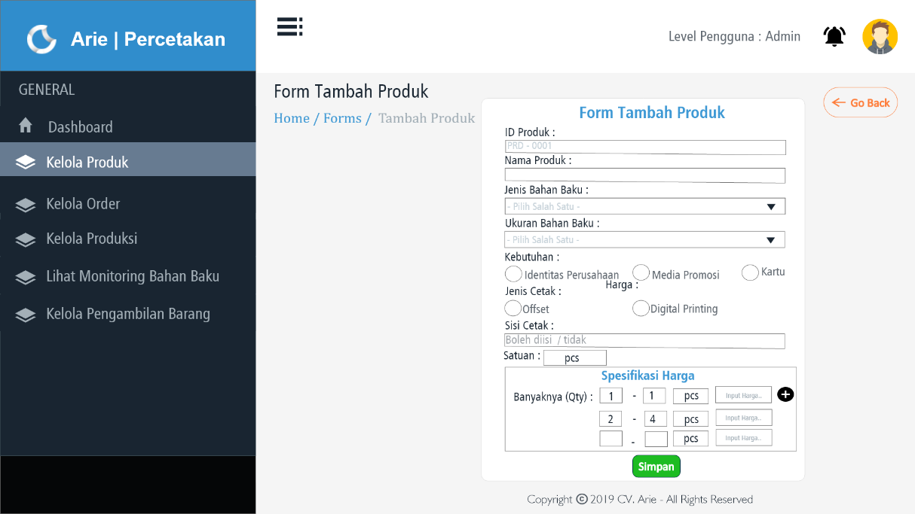

Gambar 3.88. Rancangan Antarmuka Halaman Tambah Produk

#### 3.2.11.23. Perancangan Antarmuka Halaman Ubah Produk

Perancangan Antarmuka Halaman Ubah Produk ini untuk melakukan aktivitas ubah produk terhadap data yang sudah tersimpan sebelumnya, Pada halaman ubah produk ni terdapat *form* ubah produk dan Data Produk yang sudah tersimpan terlebih dahulu. Perancangan Antarmuka Halaman Ubah Produk dapat dilihat pada Gambar 3.89.

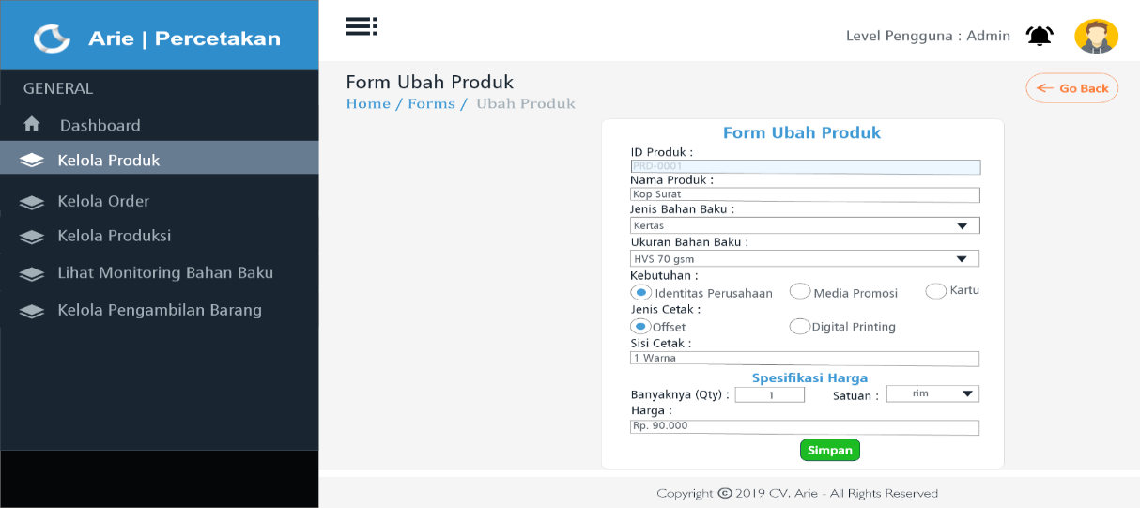

Gambar 3.89. Rancangan Antarmuka Halaman Ubah Produk

#### 3.2.11.24. Perancangan Antarmuka Halaman Lihat Price List Produk

Perancangan Antarmuka Halaman Lihat Pice List Produk ini berfungsi untuk menampilkan data *pice list* produk yang tersimpan pada *database*. Perancangan Antarmuka Halaman Lihat *Pice List* Produk dapat dilihat pada Gambar 3.90.

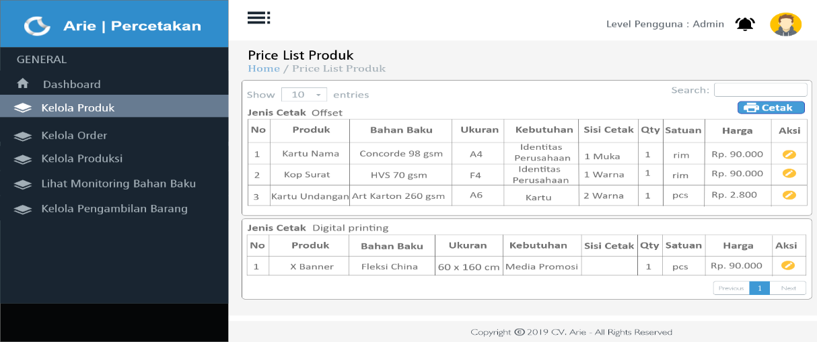

Gambar 3.90. Rancangan Antarmuka Halaman Lihat Price List Produk

#### 3.2.11.25. Perancangan Antarmuka Halaman Cetak Laporan Price List Produk

Perancangan Antarmuka Halaman Cetak Laporan Price List Produk ini berfungsi untuk menampilkan Data Price List Produk yang akan dicetak. Berikut Perancangan Antarmuka Halaman Lihat Price List Produk dapat dilihat pada Gambar 3.91.

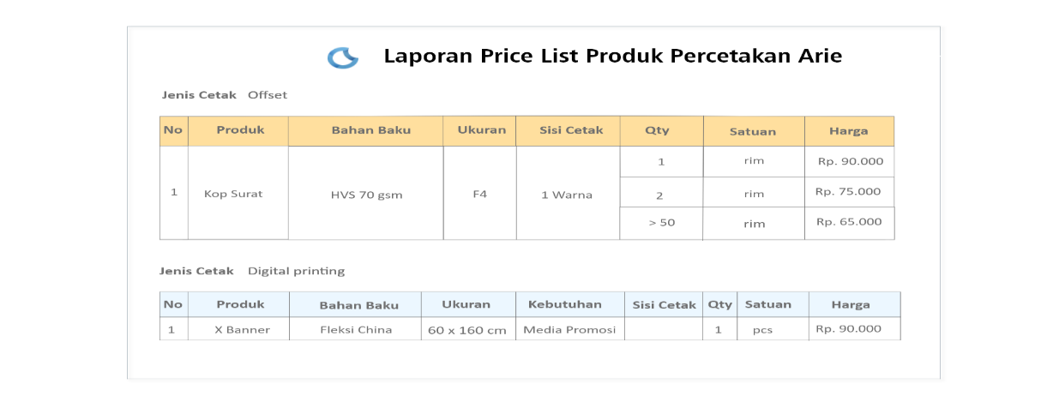

Gambar 3.91. Rancangan Antarmuka Halaman Cetak Laporan Price List Produk

#### 3.2.11.26. Perancangan Antarmuka Halaman Lihat Rekapitulasi Order

Perancangan Antarmuka Halaman Lihat Rekapitulasi Orderini berfungsi untuk menampilkan Data Rekapitulasi Orderyang tersimpan pada *database*. Perancangan Antarmuka Halaman Lihat Rekapitulasi Orderdapat dilihat pada Gambar 3.92.

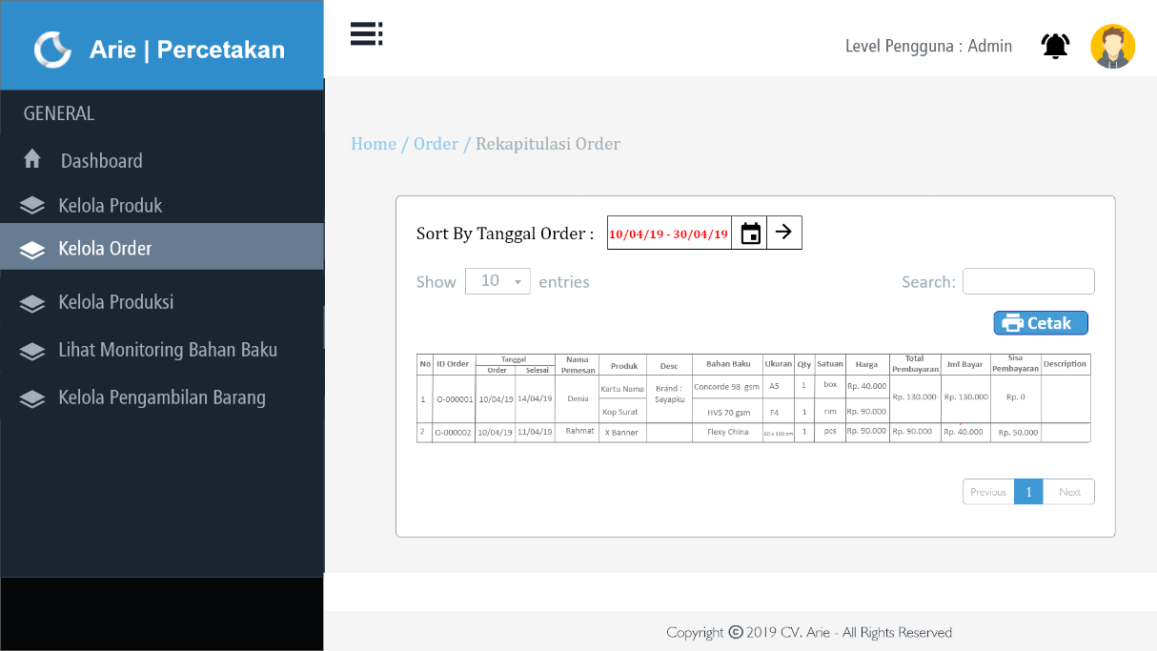

Gambar 3.92. Rancangan Antarmuka Halaman Lihat Rekapitulasi Order

#### 3.2.11.27. Perancangan Antarmuka Halaman Cetak Laporan Rekapitulasi Order

Perancangan Antarmuka Halaman Cetak Laporan Rekapitulasi Order ini berfungsi untuk menampilkan Data Rekapitulasi Order yang akan dicetak. Berikut Perancangan Antarmuka Halaman Cetak Laporan Rekapitulasi Order dapat dilihat pada Gambar 3.93.

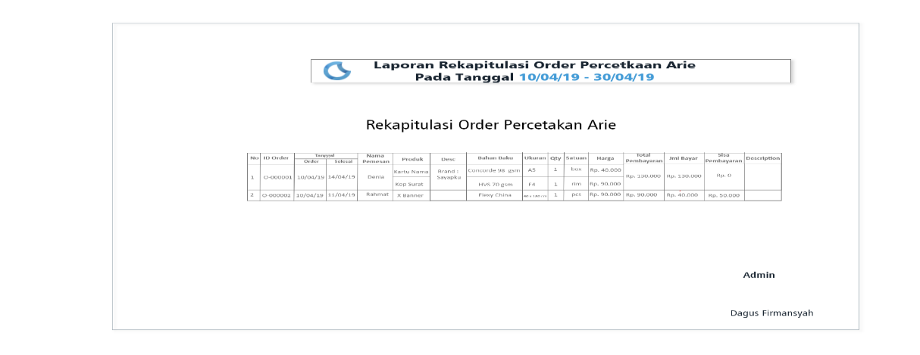

Gambar 3.93. Rancangan Antarmuka Halaman Cetak Laporan Rekapitulasi Order

#### 3.2.11.28. Perancangan Antarmuka Halaman Tambah Order

Perancangan Antarmuka Halaman Tambah *Order* ini berfungsi menampilkan *form* tambah *order*, sehingga Admin dapat melakukan tambah *order*. Pada halaman tambah *order* ini terdapat *form* tambah *order* dan *order* yang sudah tersimpan terlebih dahulu untuk menampilkan data *order* yang tersimpan pada *database*. Perancangan Antarmuka Halaman Tambah *Order* dapat dilihat pada Gambar 3.94

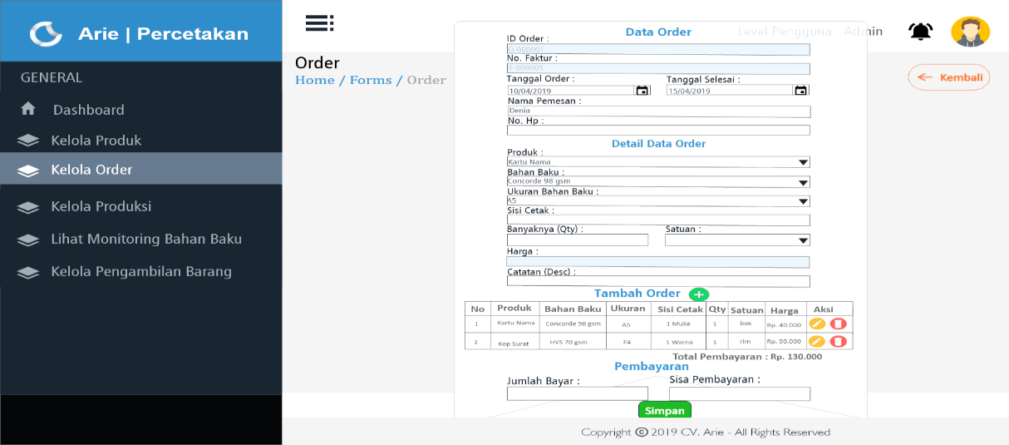

Gambar 3.94. Rancangan Antarmuka Halaman Tambah Order

#### 3.2.11.29. Perancangan Cetak Faktur Order

Perancangan Antarmuka Halaman Cetak Faktur *Order* ini berfungsi untuk menampilkan Data Faktur Orderyang akan dicetak. Berikut Perancangan Antarmuka Halaman Cetak Faktur *Order* dapat dilihat pada Gambar 3.95.

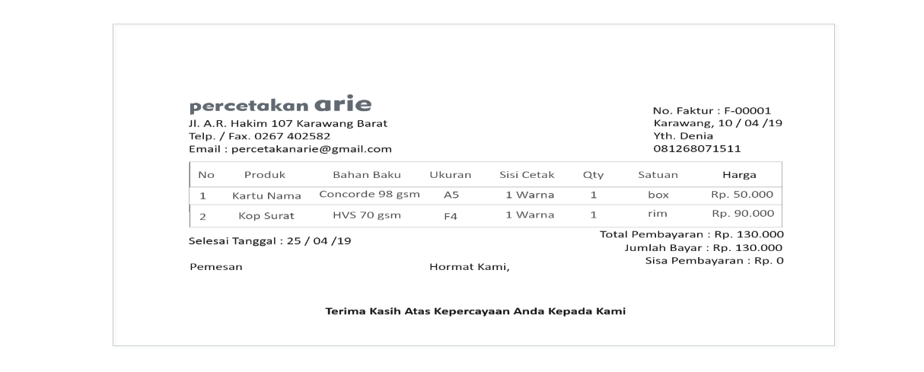

Gambar 3.95. Rancangan Antarmuka Halaman Cetak Faktur Order

#### 3.2.11.30. Perancangan Antarmuka Halaman Lihat Pengambilan Barang (Produk Jadi)

Perancangan Antarmuka Halaman Lihat Pengambilan Barang (Produk Jadi) ini berfungsi untuk menampilkan Data Pengambilan Barang (Produk Jadi) yang tersimpan pada *database*. Perancangan Antarmuka Halaman Lihat Pengambilan Barang (Produk Jadi) dapat dilihat pada Gambar 3.96.

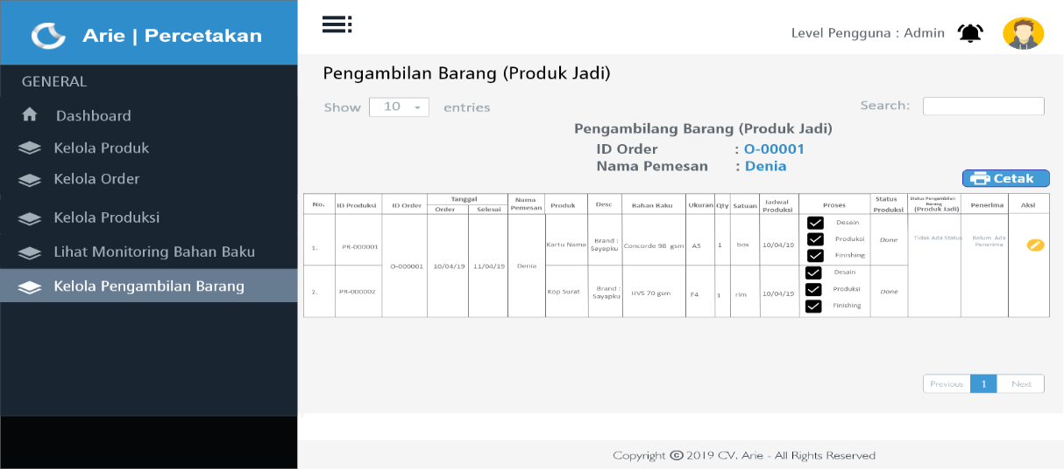

Gambar 3.96. Rancangan Antarmuka Halaman Lihat Pengambilan Barang (Produk Jadi)

#### 3.2.11.31. Perancangan Antarmuka Halaman Ubah Pengambilan Barang (Produk Jadi)

Perancangan Antarmuka Halaman Ubah Pengambilan Barang (Produk Jadi) ini berfungsi menampilkan *form* ubah pengambilan barang (produk jadi), sehingga Admin dapat melakukan ubah pengambilan barang (produk jadi) Perancangan Antarmuka Halaman Ubah Pengambilan Barang (Produk Jadi) dapat dilihat pada Gambar 3.97.

#### 3.2.11.32. Perancangan Antarmuka Halaman Bagian Finance

Perancangan Antarmuka Halaman Bagian Finance ini berfungsi untuk menampilkan informasi yang dibutuhkan oleh bagian Finance. Pada halaman bagian Finance terdapat menu Kelola Pembayaran Lihat Data Pembayaran, Tambah Pelunasan Pembayaran dan Cetak Faktur Pelunasan Pembayaran. Perancangan Antarmuka Halaman Bagian Finance dapat dilihat pada Gambar 3.98.

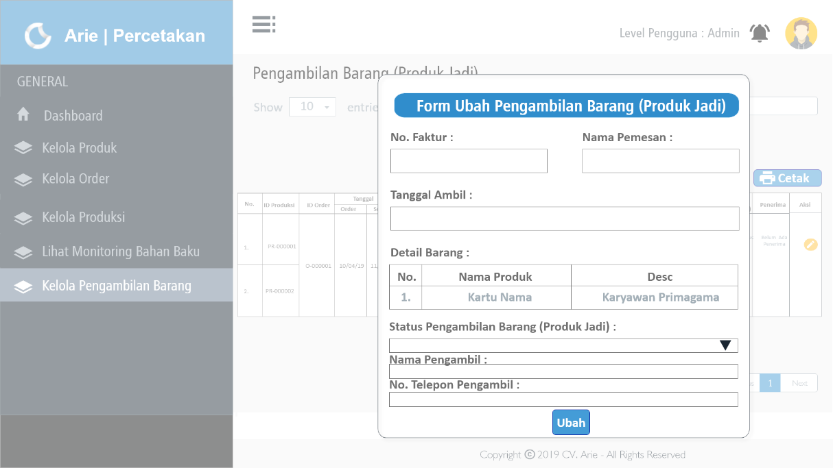

Gambar 3.97. Rancangan Antarmuka Halaman Ubah Pengambilan Barang (Produk Jadi)

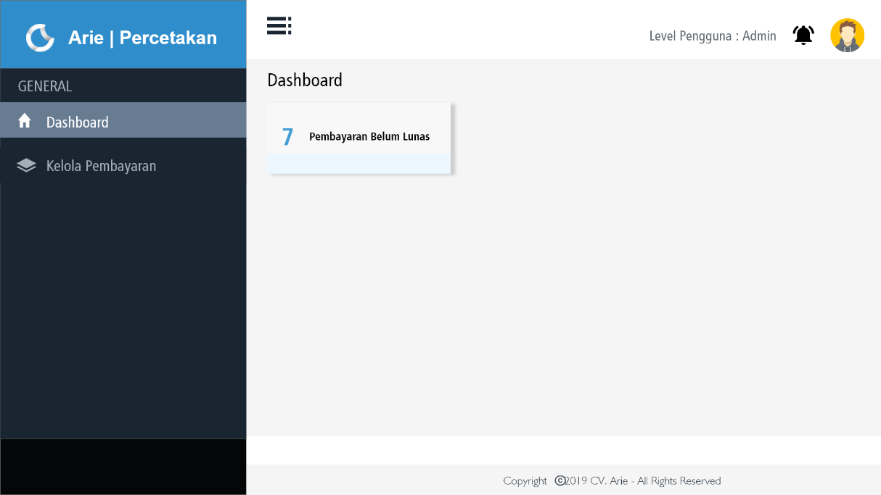

Gambar 3.98. Rancangan Antarmuka Halaman Bagian Finance

#### 3.2.11.33. Perancangan Antarmuka Halaman Lihat Data Pembayaran

Perancangan Antarmuka Halaman Lihat Data Pembayaran ini berfungsi untuk menampilkan Data Pembayaran yang tersimpan pada *database*. Perancangan Antarmuka Halaman Lihat Data Pembayaran dapat dilihat pada Gambar 3.99.

#### 3.2.11.34. Perancangan Antarmuka Halaman Tambah Pelunasan Pembayaran

Perancangan Antarmuka Halaman Tambah Pelunasan Pembayaran ini berfungsi menampilkan *form* tambah pelunasan pembayaran, sehingga bagian Finance dapat melakukan tambah pelunasan pembayaran. Pada halaman tambah pelunasan pembayaran ini terdapat *form* tambah pelunasan pembayaran dan data pelunasan pembayaran yang sudah tersimpan terlebih dahulu untuk menampilkan data pelunasan pembayaran yang tersimpan pada *database*. Perancangan Antarmuka Halaman Tambah Pelunasan Pembayaran dapat dilihat pada Gambar 3.100.

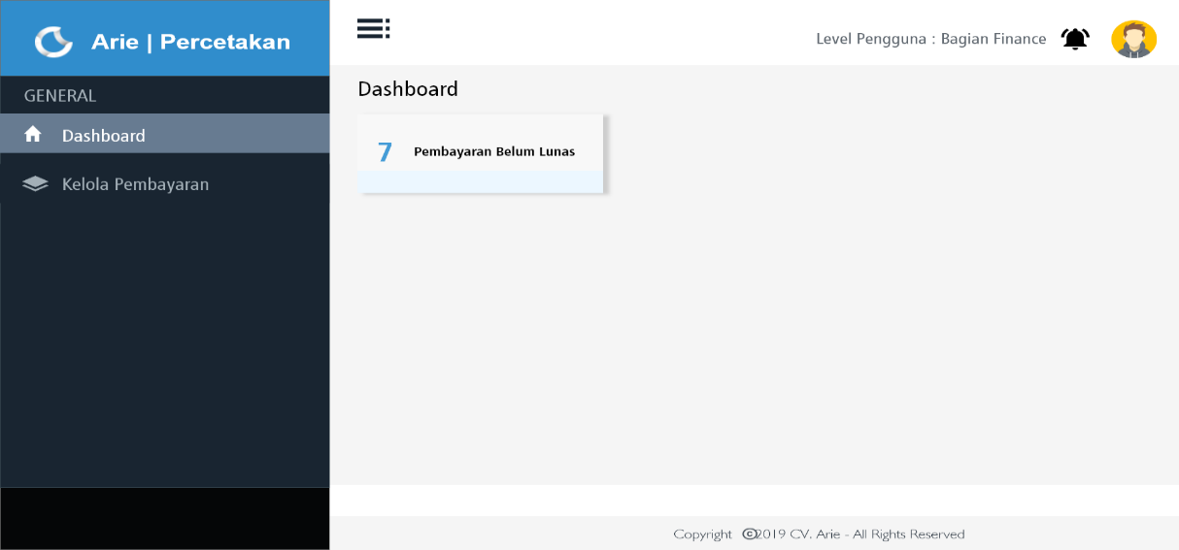

Gambar 3.99. Rancangan Antarmuka Halaman Lihat Data Pembayaran

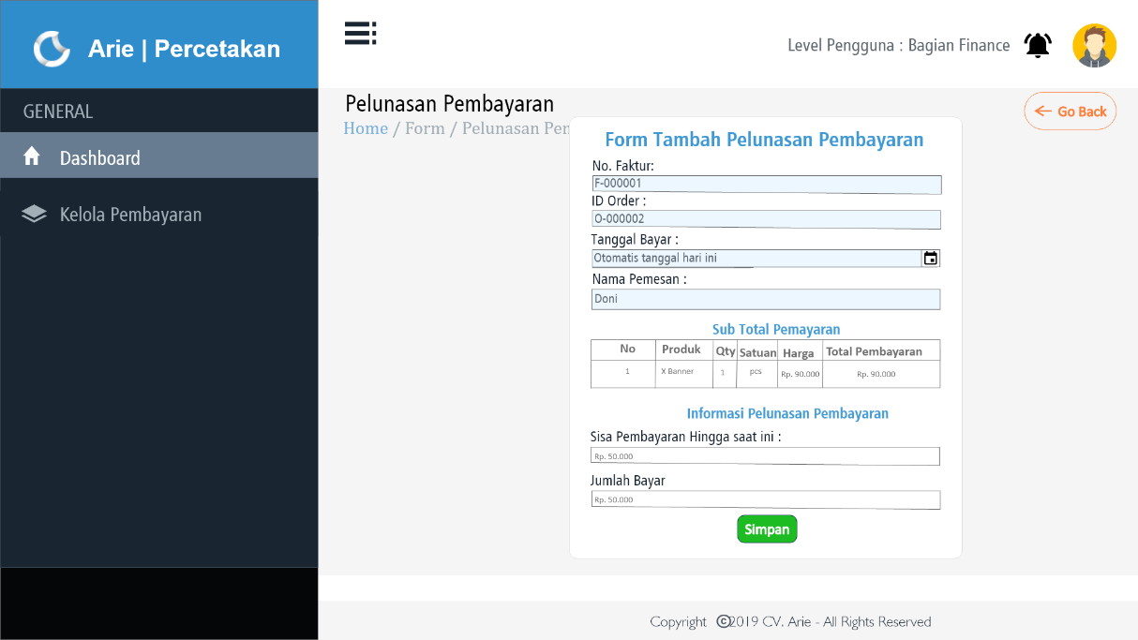

Gambar 3.100. Rancangan Antarmuka Halaman Tambah Pelunasan Pembayaran

#### 3.2.11.35. Perancangan Antarmuka Halaman Cetak Faktur Pelunasan Pembayaran

Perancangan Antarmuka Halaman Cetak Faktur Pelunasan Pembayaran ini berfungsi untuk menampilkan Data Faktur Pelunasan Pembayaran yang akan dicetak. Perancangan Antarmuka Halaman Cetak Faktur Pelunasan Pembayaran dilihat pada Gambar 3.101.

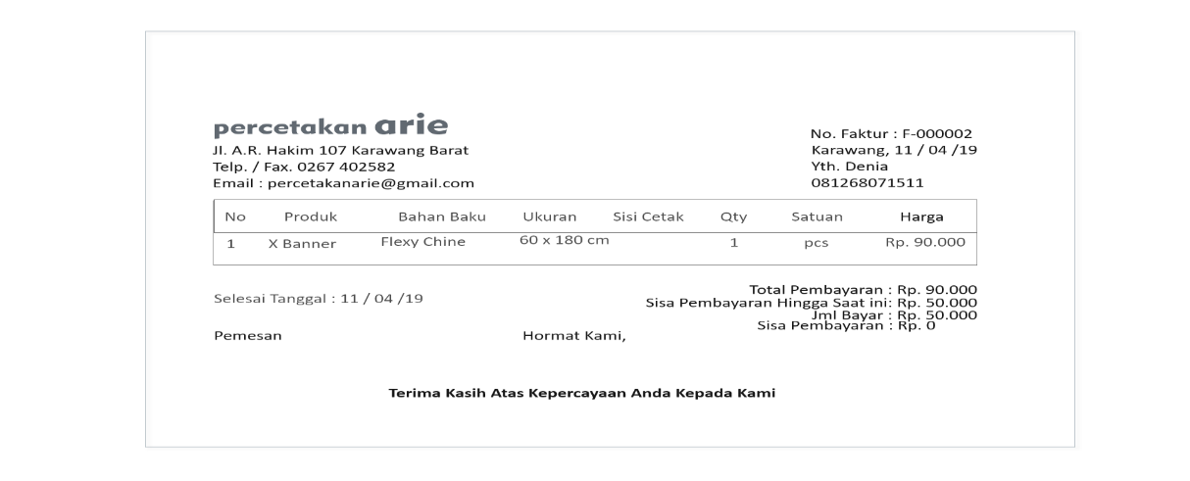

Gambar 3.101. Rancangan Antarmuka Cetak Faktur Pembayaran

#### 3.2.11.36 Perancangan Antarmuka Halaman Bagian Setting

Perancangan Antarmuka Halaman Bagian Settingini berfungsi untuk menampilkan informasi yang dibutuhkan oleh bagian Setting. Pada halaman bagian Finance terdapat menu Kelola Desain Order(Tambah Desain Order*).* Perancangan Antarmuka Halaman Bagian Settingdapat dilihat pada Gambar 3.102.

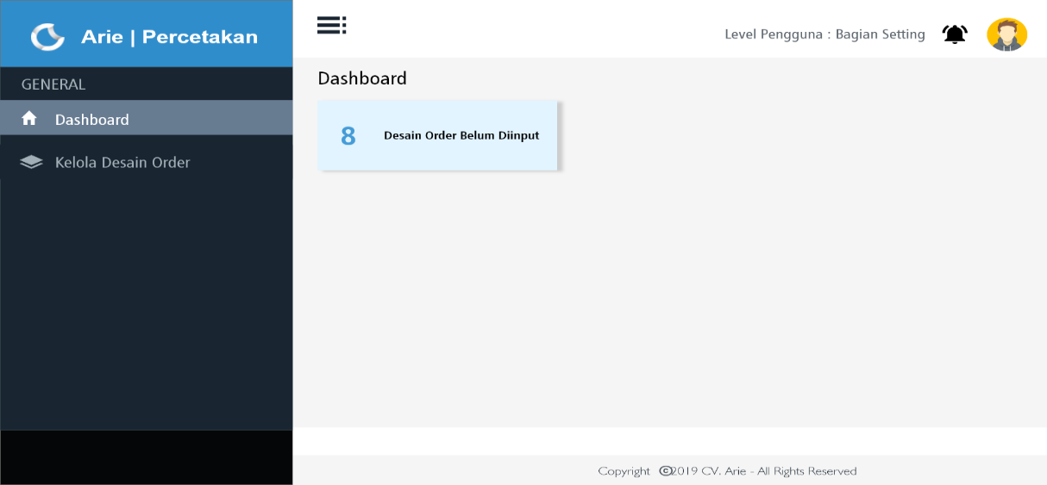

Gambar 3.102. Rancangan Antarmuka Halaman Bagian Setting

#### 3.2.11.37. Perancangan Antarmuka Halaman Lihat Desain Order

Perancangan Antarmuka Halaman Lihat Desain Order ini berfungsi untuk menampilkan Data Desain Order yang tersimpan pada *database*. Perancangan Antarmuka Halaman Lihat Desain Order dapat dilihat pada Gambar 3.103.

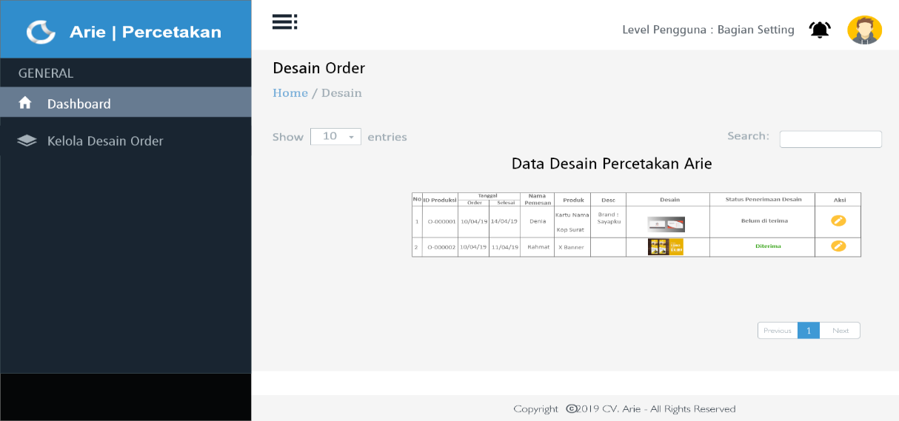

Gambar 3.103. Perancangan Antarmuka Halaman Lihat Desain Order

#### 3.2.11.38. Perancangan Antarmuka Halaman Tambah Desain Order

Perancangan Antarmuka Halaman Tambah Desain Order ini berfungsi menampilkan *form* tambah Desain Order, sehingga bagian Setting dapat melakukan tambah Desain Order. Pada halaman tambah Desain Order ini terdapat *form* tambah Desain Order dan Data Desain Order yang sudah tersimpan terlebih dahulu untuk menampilkan Data Desain Order yang tersimpan pada *database*. Perancangan Antarmuka Halaman Tambah Desain Order dapat dilihat pada Gambar 3.104.

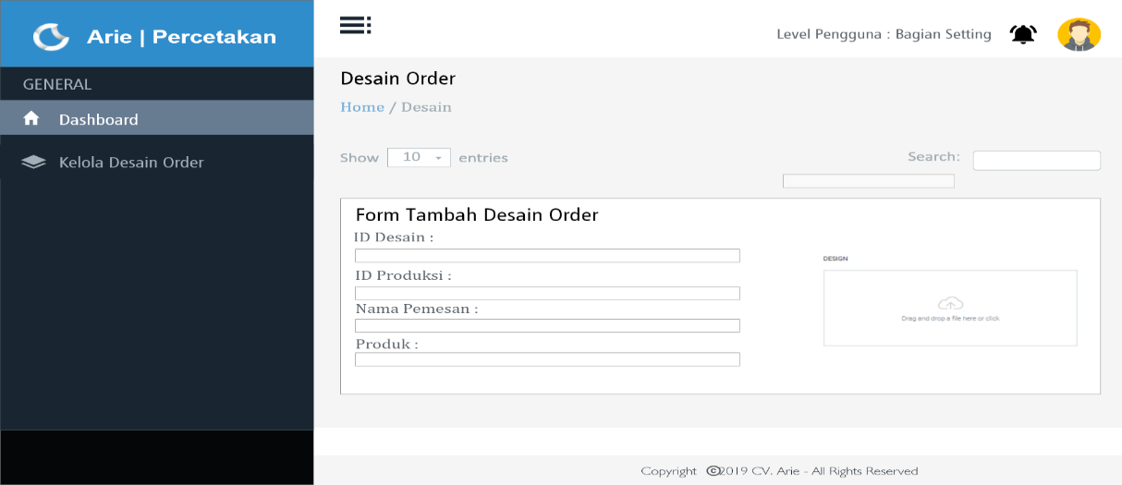

Gambar 3.104. Rancangan Antarmuka Halaman Tambah Desain Order

#### 3.2.11.39. Perancangan Antarmuka Halaman Supervisor Produksi

Perancangan Antarmuka Halaman Supervisor Produksiini berfungsi untuk menampilkan informasi yang dibutuhkan oleh Supervisor produksi. Pada halaman Supervisor produksiterdapat menu Kelola Jadwal Produksi (Tambah Jadwal Produksi, Ubah Jadwal Produksi, Lihat Kebutuhan Bahan Baku Produksi*),* Kelola Produksi (Monitoring Produksi, Ubah Monitoring Produksi, Lihat Hasil Produksi, Cetak Laoran Produksi). Perancangan Antarmuka Halaman Supervisor Produksidapat dilihat pada Gambar 3.105.

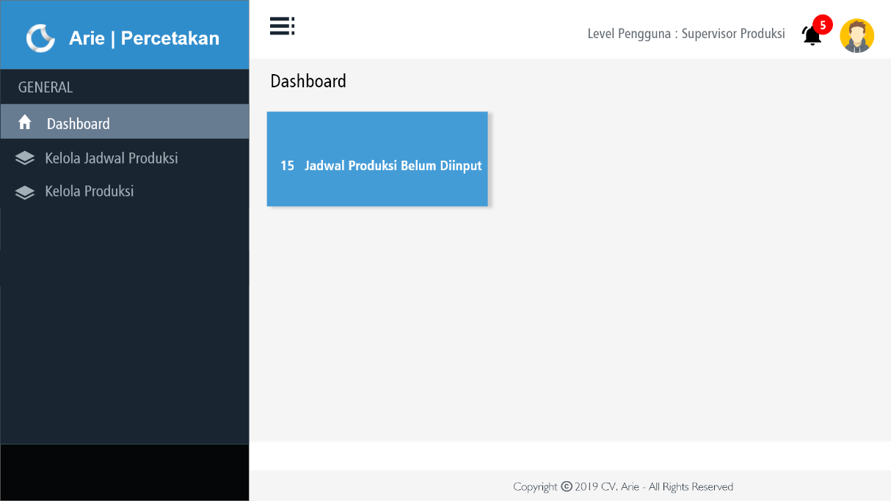

Gambar 3.105. Rancangan Antarmuka Halaman Supervisor Produksi

#### 3.2.11.40. Perancangan Antarmuka Halaman Tambah Jadwal Produksi

Perancangan Antarmuka Halaman Tambah Jadwal Produksi ini berfungsi menambahkan jadwal produksi terhadap suatu produk yang ingin diproduksi setelah proses *order*, sehingga setiap produk mempunyai jadwal produksi Pada halaman tambah jadwal produksi ini hanya memasukkan jadwal produksi terhadap suatu produk yang jadwal produksinya masih kosong atau belum terisi. Perancangan Antarmuka Halaman Tambah Jadwal Produksi dapat dilihat pada Gambar 3.106.

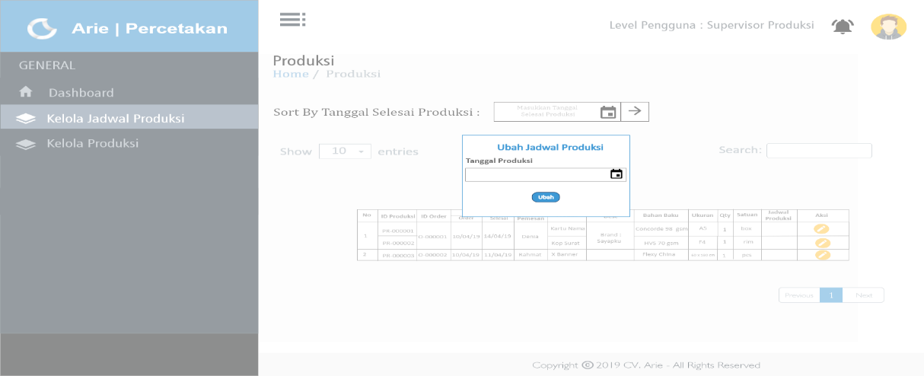

Gambar 3.106. Rancangan Antarmuka Halaman Tambah Jadwal Produksi

#### 3.2.11.41. Perancangan Antarmuka Halaman Ubah Jadwal Produksi

Perancangan Antarmuka Halaman Ubah Jadwal Produksi ini berfungsi menagubah jadwal produksi terhadap suatu produk yang ingin diproduksi setelah proses melakukan tambah jadwal produksi sebelumnya, sehingga setiap produk sudah terisi jadwal produksinya Pada halaman ubah jadwal produksi ini hanya memasukkan jadwal produksi terhadap suatu produk yang jadwal produksinya sudah terisi sebelumnya. Perancangan Antarmuka Halaman Ubah Jadwal Produksi dapat dilihat pada Gambar 3.107

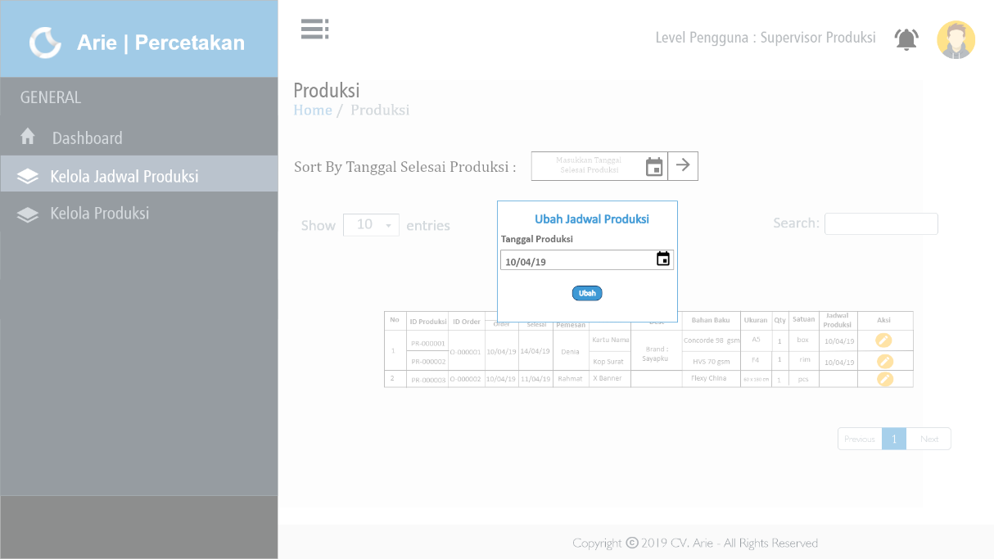

Gambar 3.107. Rancangan Antarmuka Halaman Ubah Jadwal Produksi

#### 3.2.11.42. Perancangan Antarmuka Halaman Lihat Kebutuhan Bahan Baku Produksi

Perancangan Antarmuka Halaman Lihat Kebutuhan Bahan Baku Produksi ini berfungsi untuk menampilkan Data Kebutuhan Bahan Baku produksi yang akan dicari berdasarkan pada tanggal selesai order suatu *order* yang tersimpan pada *database*. Perancangan Antarmuka Halaman Lihat Kebutuhan Bahan Baku Produksi dapat dilihat pada Gambar 3.108.

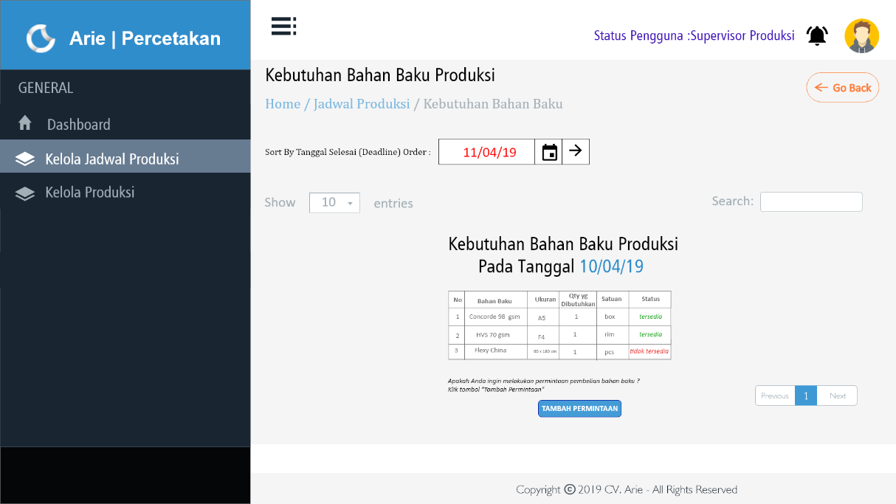

Gambar 3.108. Rancangan Antarmuka Halaman Lihat Kebutuhan Bahan Baku Produksi

#### 3.2.11.43. Perancangan Antarmuka Halaman Monitoring Produksi

Perancangan Antarmuka Halaman Monitoring Produksi ini berfungsi untuk menampilkan data monitoring produksiyang tersimpan pada *database*. Perancangan Antarmuka Halaman Monitoring Produksi dapat dilihat pada Gambar 3.109.

#### 3.2.11.44. Perancangan Antarmuka Halaman Ubah Monitoring Produksi

Perancangan Antarmuka Halaman Ubah Monitoring Produksi ini untuk melakukan aktivitas ubah ubah monitoring produksi terhadap data yang sudah tersimpan sebelumnya, Pada halaman ubah ubah monitoring produksi ini terdapat *form* ubah monitoring produksi. Perancangan Antarmuka Halaman Ubah Monitoring Produksi dapat dilihat pada Gambar 3.110.

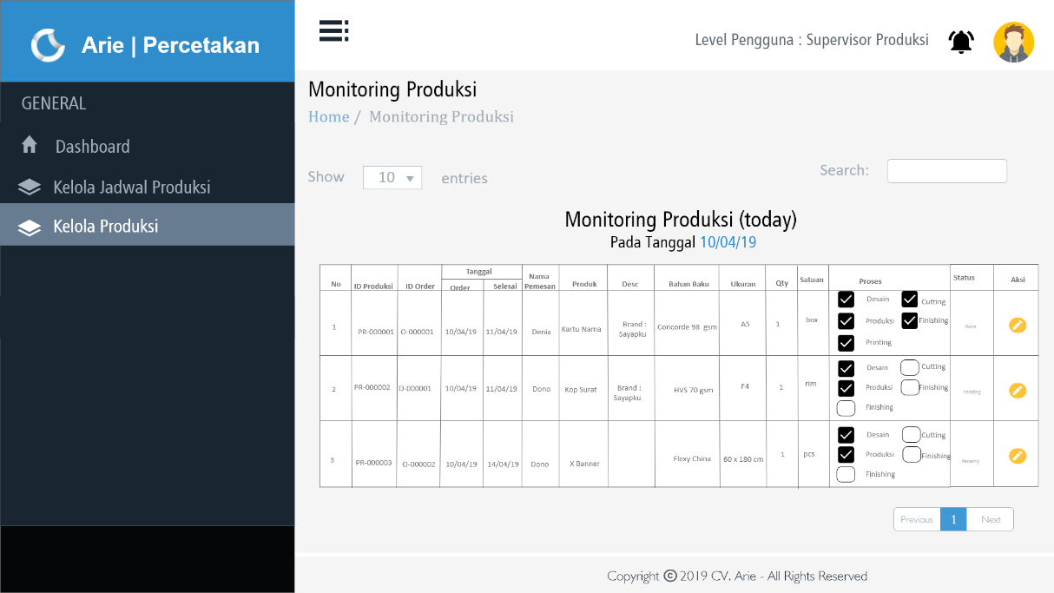

Gambar 3.109. Rancangan Antarmuka Halaman Monitoring Produksi

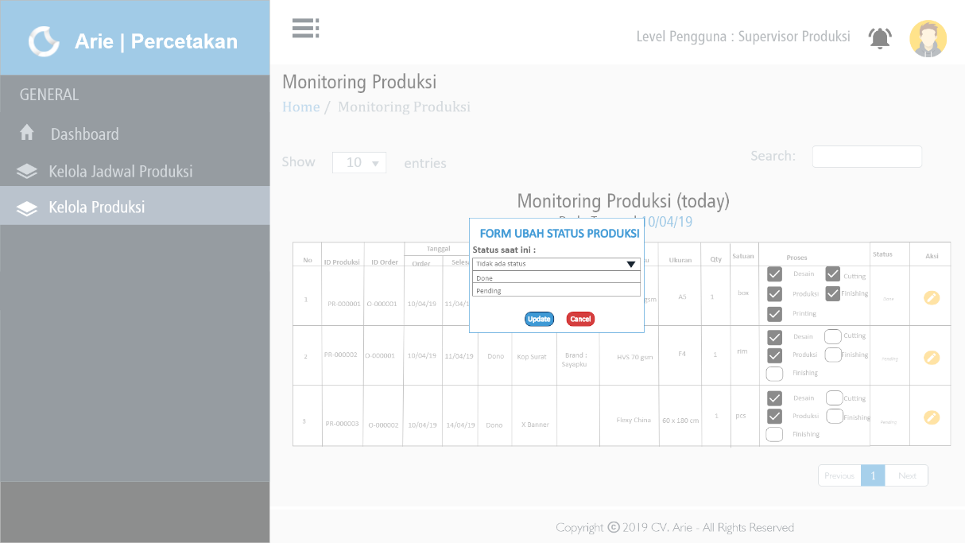

Gambar 3.110. Rancangan Antarmuka Halaman Ubah Monitoring Produksi

#### 3.2.11.45. Perancangan Antarmuka Halaman Lihat Hasil Produksi

Perancangan Antarmuka Halaman Lihat Hasil Produksi ini berfungsi untuk menampilkan Data Hasil Produksi yang tersimpan pada *database*. Perancangan Antarmuka Halaman Lihat Hasil Produksi dapat dilihat pada Gambar 3.111.

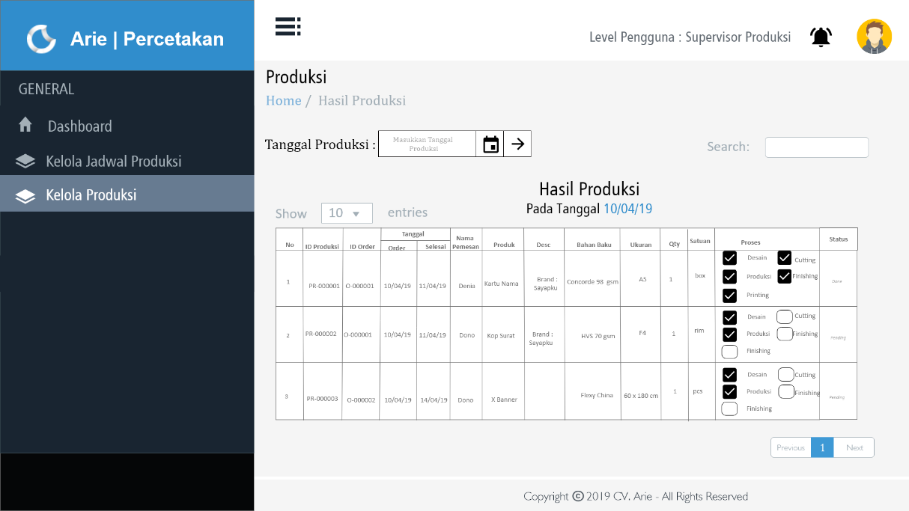

Gambar 3.111. Rancangan Antarmuka Halaman Lihat Hasil Produksi

#### 3.2.11.46. Perancangan Antarmuka Halaman Cetak Laporan Produksi

Perancangan Antarmuka Halaman Cetak Laporan Produksi ini berfungsi untuk menampilkan Data Produksi setiap harinya yang akan dicetak. Berikut Perancangan Antarmuka Halaman Cetak Laporan Produksi dapat dilihat pada Gambar 3.112.

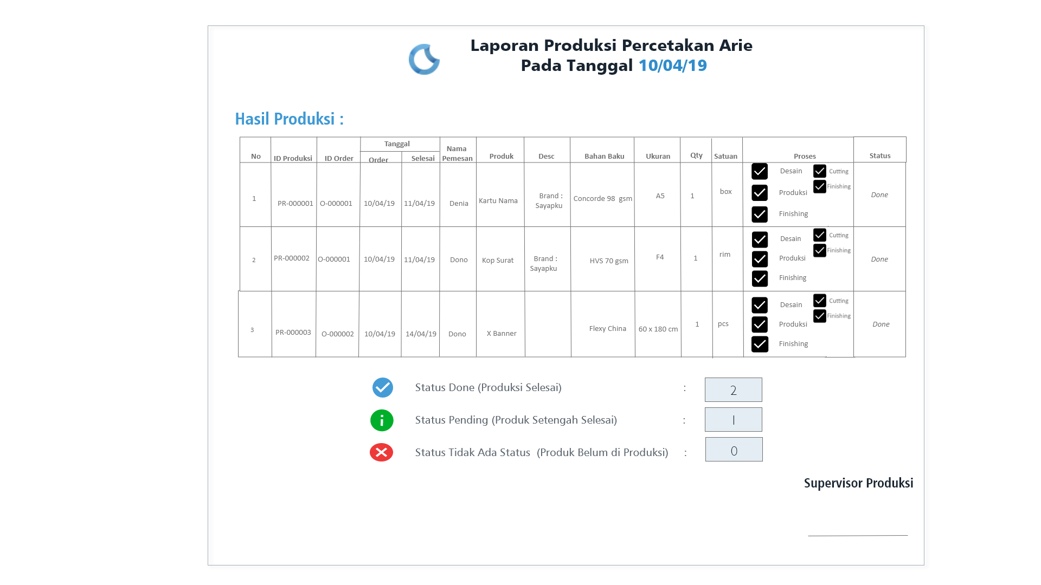

Gambar 3.112. Rancangan Antarmuka Halaman Cetak Laporan Produksi

#### 3.2.11.47. Perancangan Antarmuka Halaman Direktur

Perancangan Antarmuka Halaman Direktur ini berfungsi untuk menampilkan informasi yang dibutuhkan oleh Direktur. Pada halaman Direkturterdapat menu Lihat Pelaporan (Lihat Laporan Price List Produk, Lihat Laporan Rekapitulasi *Order*, Lihat Laporan Produksi dan Lihat Laporan Permintaan Pembelian Bahan Baku). Perancangan Antarmuka Halaman Direktur dapat dilihat pada Gambar 3.113.

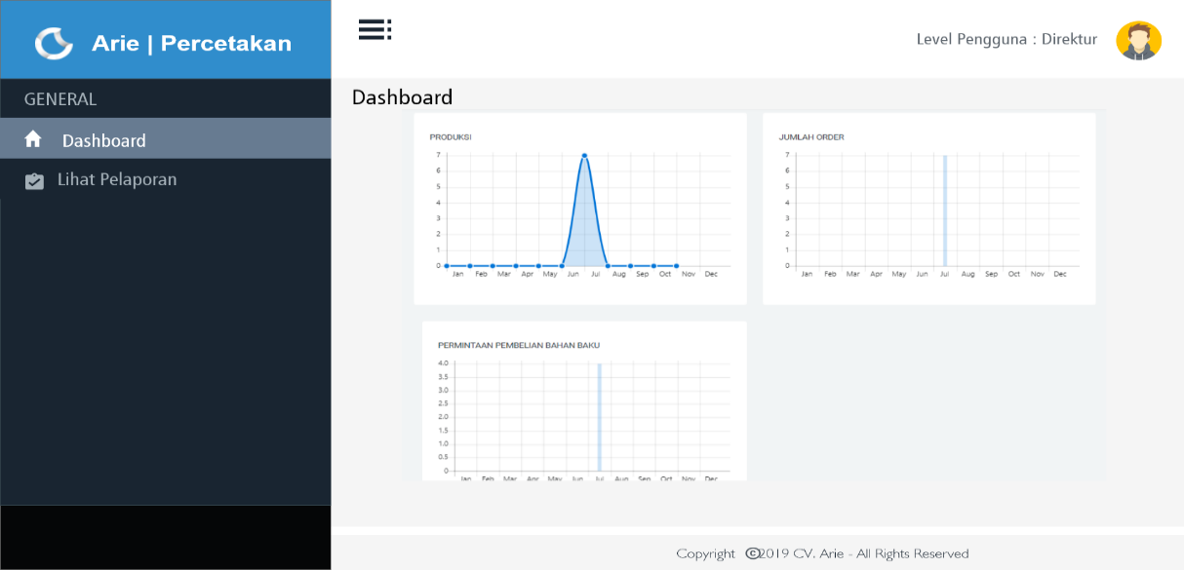Gambar 3.113. Rancangan Antarmuka Halaman Direktur

#### 3.2.11.48. Perancangan Antarmuka Halaman Lihat Laporan Rekapitulasi Order

Perancangan Antarmuka Halaman Lihat Laporan Rekapitulasi Order ini berfungsi untuk menampilkan data rekapitulasi *order* yang tersimpan pada *database*. Perancangan Antarmuka Halaman Lihat Laporan Rekapitulasi *Order* dapat dilihat pada Gambar 3.114.

#### 3.2.11.49. Perancangan Antarmuka Halaman Lihat Laporan Produksi

Perancangan Antarmuka Halaman Lihat Laporan Produksi ini berfungsi untuk menampilkan Data Produksi yang tersimpan pada *database*. Perancangan Antarmuka Halaman Lihat Laporan Produksi dapat dilihat pada Gambar 3.115.

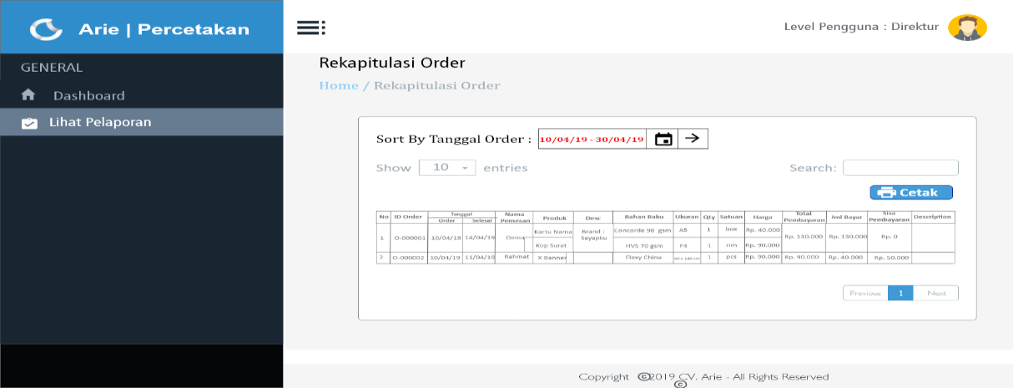

Gambar 3.114. Rancangan Antarmuka Lihat Laporan Rekapitulasi Order

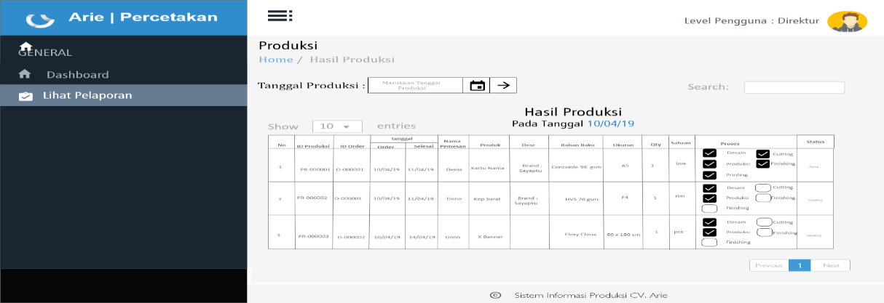

Gambar 3.115. Rancangan Antarmuka Lihat Laporan Produksi

#### 3.2.11.50. Perancangan Antarmuka Halaman Lihat Laporan PPBB

Perancangan Antarmuka Halaman Lihat Laporan PPBB ini berfungsi untuk menampilkan Data Permintaan Pembelian Bahan Baku yang tersimpan pada *database*. Perancangan Antarmuka Halaman Lihat Laporan PPBB dapat dilihat pada Gambar 3.116.

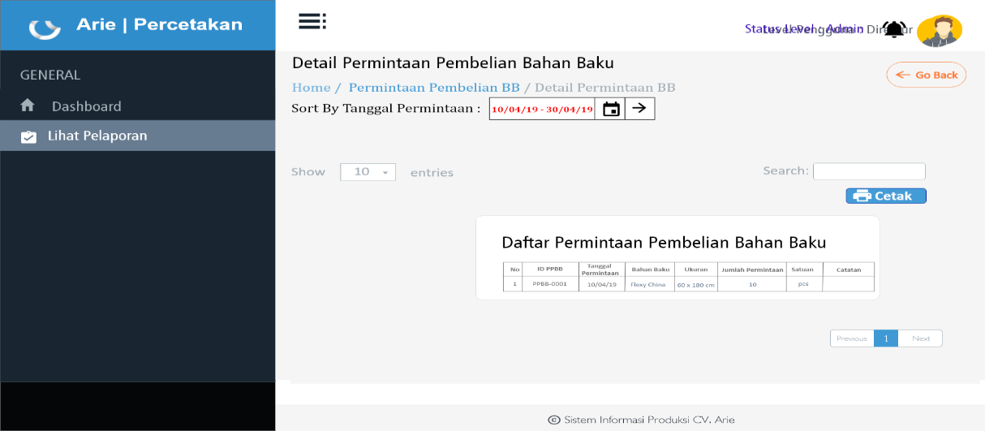

Gambar 3.116. Rancangan Antarmuka Lihat Laporan PPBB

# BAB IV IMPLEMENTASI DAN PENGUJIAN

Pada bab ini membahas mengenai implementasi serta pengujian yang dilakukan terhadap program yang telah dibangun berdasarkan pada perancangan sistem pada bab sebelumnya. Hal-hal yang berkaitan dengan implementasi sistem pada penelitian ini, di antaranya implementasi fungsi pada sistem, implementasi halaman antarmuka pengguna, dan uji mutu sistem berdasarkan pada fungsi yang dirancang.

## **4.1. Implementasi**

Pada sistem yang sudah dibangun akan dilakukan implementasi dan pengujian, sebelum menjalankan sistem terdapat halyang harus diperhatikan terlebih dahulu yaitu kebutuhan sistem. Kebutuhan sistem yang dibutuhkan, yakni untuk mendukung dan mempermudah dalam melakukan pengujian sistem yang dibangun. Pada sistem yang dibangun menggunakan lingkungan operasi sistem yang mendukung untuk menerapkan hasil perancangan dalam BAB III ANALISIS DAN PERENCANGAN. Sistem yang di bangun berbasis web dengan menggunakan bahasa pemograman PHP dengan tools HTML dan menggunakan basis data query bulider laravel berbasis MySQL dan Web Server Laragon. Google Chrome, Firefox Nightly berfungsi sebagai media Web Browser, Laravel Framework untuk PHP, Bootstrap dan Javascript.

### 4.1.1. Implementasi Basis Data

Implementasi basis data ini dibangun berdasarkan pada perancangan basis data yang dibangun pada BAB III ANALISIS DAN PERENCANGAN. Basis data yang dibutuhkan untuk implementasi menggunakan MySQL. Berikut basis data yang dibangun sesuai dengan penjabaran BAB III ANALISIS DAN PERENCANGAN.

174

#### Implementasi Tabel Users

Implementasi tabel users ini berfungsi untuk menyimpan Data Pengguna yang dapat mengakses sistem yang dibangun. Implementasi basis data tabel *users* dapat dilihat pada Gambar 4.1.

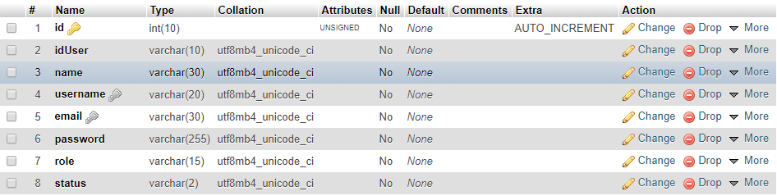

Gambar 4.1 Implementasi Tabel Users

#### Implementasi Tabel Bahan_bakus

Implementasi tabel bahan_bakus ini berfungsi untuk menyimpan Data Bahan Baku yang dikelola oleh Bagian Gudang, tabel bahan_bakus ini ditambahkan *field id* karena untuk mengakses *view* data tabel dan melakukan pencarian data menggunakan *trigger id*. Implementasi basis data tabel bahan_bakus dapat dilihat pada Gambar 4.2.

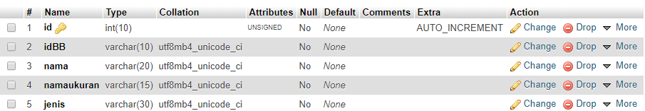

Gambar 4.2. Implementasi Tabel Bahan_bakus.

#### Implementasi Tabel Ukuran_bahans

Implementasi tabel ukuran_bahans ini berfungsi untuk menyimpan Data Ukuran Bahan Baku yang dikelola oleh Bagian Gudang, tabel ukuran_bahans ini ditambahkan *field id* karena untuk mengakses *view* data tabel dan melakukan pencarian data menggunakan *trigger id* Implementasi basis data tabel ukuaran_bahans dapat dilihat pada Gambar 4.3.

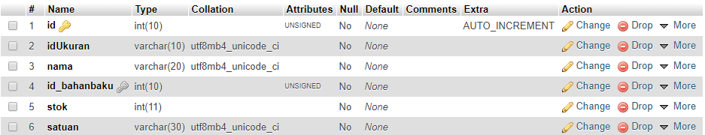

Gambar 4.3. Implementasi Tabel Ukuran_bahans

#### Implementasi Tabel Monitorings

Implementasi tabel monitorings ini berfungsi untuk menyimpan Data Monitoring Bahan Baku yang dikelola oleh Bagian Gudang, tabel monitorings ini ditambahkan *field id* karena untuk mengakses *view* data tabel dan melakukan pencarian data menggunakan *trigger id* Implementasi basis data tabel monitorings dapat dilihat pada Gambar 4.4.

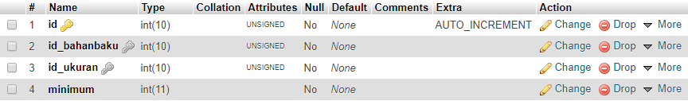

Gambar 4.4. Implementasi Tabel Monitorings

#### Implementasi Tabel Pembelians

Implementasi tabel pembelians ini berfungsi untuk menyimpan Data Permintaan Pembelian Bahan Baku yang dikelola oleh Bagian Gudang, tabel pembelians ini ditambahkan *field id* karena untuk mengakses *view* data tabel dan melakukan pencarian data menggunakan *trigger id.* Implementasi basis data tabel user dapat dilihat pada Gambar 4.5.

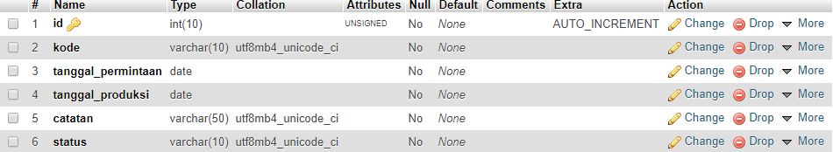

Gambar 4.5. Implementasi Tabel Pembelians

#### Implementasi Tabel Pembelian_details

Implementasi tabel pembelian_details ini berfungsi untuk menyimpan Data Detail Permintaan Pembelian Bahan Baku yang dikelola oleh Bagian Gudang, tabel pembelian_details ini ditambahkan *field id* karena untuk mengakses *view* data tabel dan melakukan pencarian data menggunakan *trigger id.* Implementasi basis data tabel user dapat dilihat pada Gambar 4.6.

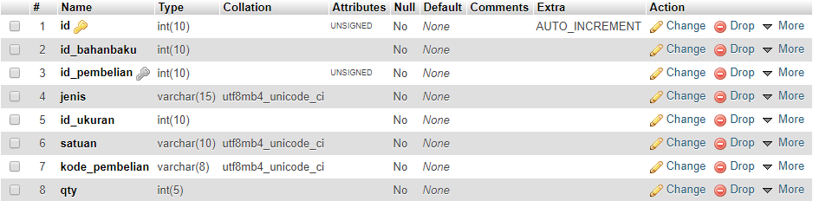

Gambar 4.6. Implementasi Tabel Pembelian_details

#### Implementasi Tabel Produks

Implementasi tabel produks ini berfungsi untuk menyimpan Data Produk yang dikelola oleh Admin, tabel produks ini ditambahkan *field id* karena untuk mengakses *view* data tabel dan melakukan pencarian data menggunakan *trigger id*. Implementasi basis data tabel produks dapat dilihat pada Gambar 4.7.

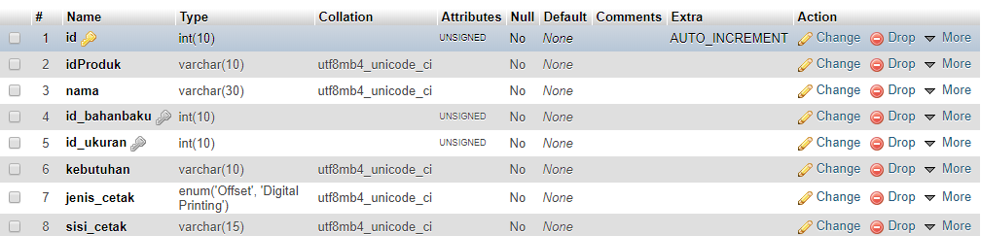

Gambar 4.7. Implementasi Tabel Produks

#### Implementasi Tabel Hargas

Implementasi tabel hargas ini berfungsi untuk menyimpan Data Price Listsuatu produk yang dikelola oleh Admin, tabel hargas ini ditambahkan *field id* karena untuk mengakses *view* data tabel dan melakukan pencarian data menggunakan *trigger id.* Implementasi basis data tabel hargas dapat dilihat pada Gambar 4.8.

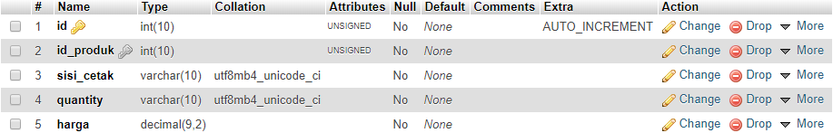

Gambar 4.8. Implementasi Tabel Hargas

#### Implementasi Tabel Ordered_items

Implementasi tabel *ordered_items* ini berfungsi untuk menyimpan Data Ordersuatu produk yang dikelola oleh Admin, tabel *ordered_items* ini ditambahkan *field id* karena untuk mengakses *view* data tabel dan melakukan pencarian data menggunakan *trigger id.* Implementasi basis data tabel *ordered_items* hargas dapat dilihat pada Gambar 4.9.

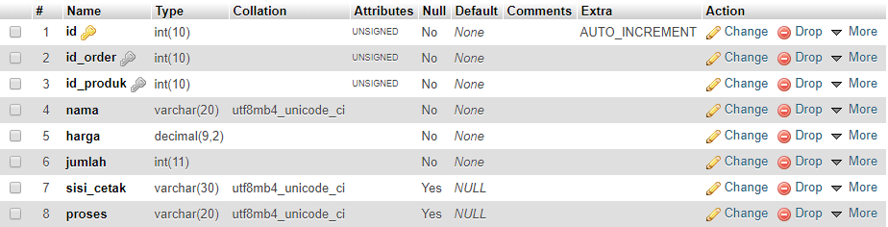

Gambar 4.9. Implementasi Tabel Ordered_items

#### Implementasi Penjualans

Implementasi tabel penjualans ini berfungsi untuk menyimpan Data Rekapitulasi Orderyang dikelola oleh Admin, tabel penjualans ini ditambahkan *field id* karena untuk mengakses *view* data tabel dan melakukan pencarian data menggunakan *trigger id.* Implementasi basis data tabel rekapitulasi *order* dapat dilihat pada Gambar 4.10.

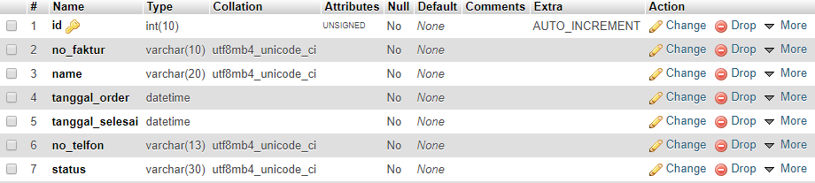

Gambar 4.10. Implementasi Tabel Penjualans

#### Implementasi Pembayarans

Implementasi tabel pembayarans ini berfungsi untuk menyimpan Data Pembayaran yang dikelola oleh bagian Finance, tabel pembayarans ini ditambahkan *field id* karena untuk mengakses *view* data tabel dan melakukan pencarian data menggunakan *trigger id.* Implementasi basis data tabel pembayarans dapat dilihat pada Gambar 4.11.

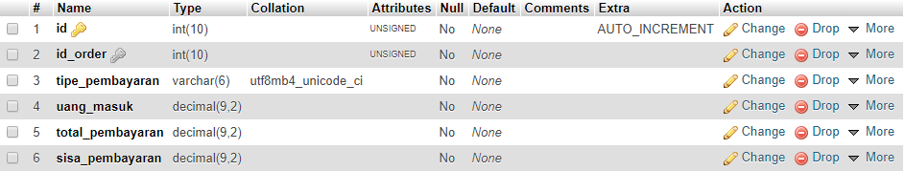

Gambar 4.11. Implementasi Tabel Pembayarans

#### Implementasi Designs

Implementasi tabel *designs* ini berfungsi untuk menyimpan Data Desain Order yang dikelola oleh bagian Setting, tabel *designs* ini ditambahkan *field id* karena untuk mengakses *view* data tabel dan melakukan pencarian data menggunakan *trigger id*. Implementasi basis data tabel *designs* dapat dilihat pada Gambar 4.12.

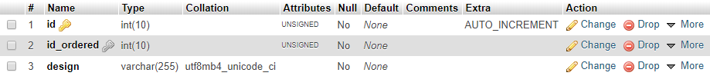

Gambar 4.12. Implementasi Tabel Design

#### Implementasi Produksis

Implementasi tabel produksis ini berfungsi untuk menyimpan Data Produksi yang dikelola olehSupervisorproduksi, tabel produksis ini ditambahkan *field id* karena untuk mengakses *view* data tabel dan melakukan pencarian data menggunakan *trigger id.* Implementasi basis data tabel produksis dapat dilihat pada Gambar 4.13.

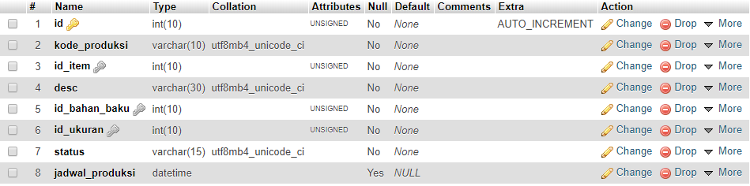

Gambar 4.13. Implementasi Tabel Produksis

#### Implementasi Pengambilanbarangs

Implementasi tabel pengambilanbarangs ini berfungsi untuk menyimpan Data Pengambilan Barang (Produk Jadi) yang dikelola olehAdmin, tabel pengambilanbarangs ini ditambahkan *field id* karena untuk mengakses *view* data tabel dan melakukan pencarian data menggunakan *trigger id*. Implementasi basis data tabel pengambilanbarangs dapat dilihat pada Gambar 4.14.

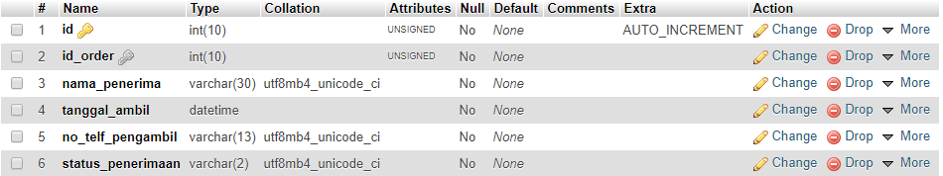

Gambar 4.14. Implementasi Tabel Pengembalianbarangs

### 4.1.2. Implementasi Antarmuka Pengguna

Implementasi antarmuka pengguna ini menampilkan halaman yang sebelumnya rancang berdasarkan pada perancangan antarmuka yang dilakukan pada BAB III ANALISIS DAN PERANCANGAN. Implementasi antarmuka inni dibagi berdasarkan pada level *users* yaitu Admin System, Bagian Gudang, Manajer, Admin, Bagian Setting, Bagian Finance, Supervisor Produksi, Bagian Offset, Bagian Cutting, Bagian Finishing dan Direktur.

a. Implementasi Antarmuka Admin System

Implementasi antarmuka Admin System ini hanya dapat diakses dan dikelola oleh Admin System saja. Aktivitasi yang bisa dilakukan oleh Admin System di antaranya lihat pengguna, tambah pengguna, ubah pengguna dan hapus pengguna. Implementasi antarmuka Admin System.

1. Halaman Lihat Pengguna

Halaman lihat pengguna ini berfungsi untuk Admin System melakukan lihat Data Pengguna jika dibutuhkan untuk menampilkan Data Pengguna yang telah tersimpan pada *database* sebelumnya. Halaman lihat pengguna dapat dilihat pada Gambar 4.15.

1. Halaman Tambah Pengguna

Halaman Tambah Pengguna ini berfungsi untuk Admin System melakukan tambah Data Pengguna jika dibutuhkan atau menambah Data Pengguna sistem yang baru. Halaman Tambah Pengguna dapat dilihat pada gambar 4.16.

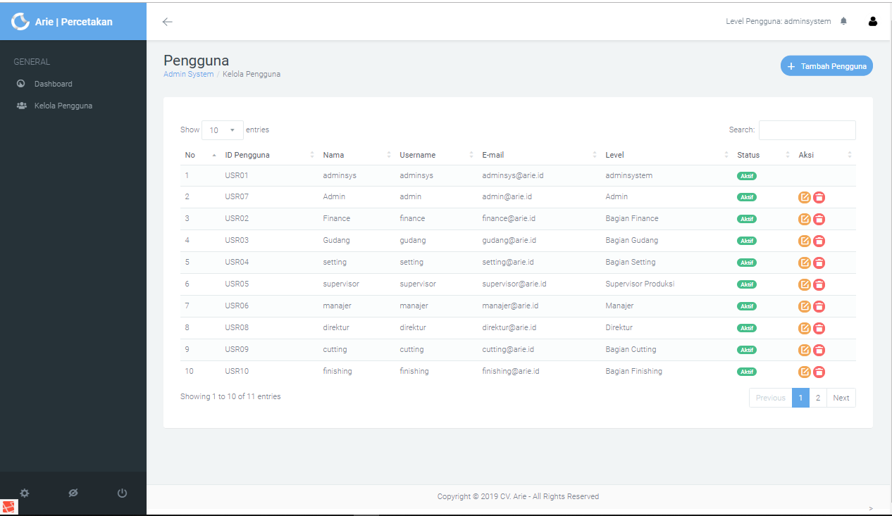

Gambar 4.15. Halaman Lihat Pengguna

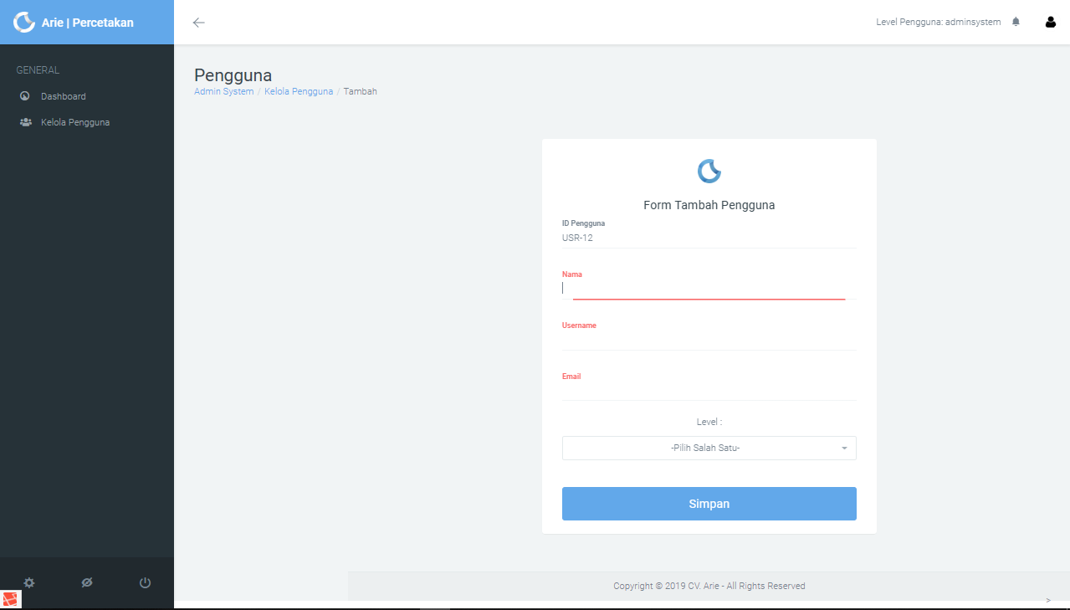

Gambar 4.16. Halaman Tambah Pengguna

1. Halaman Ubah Pengguna

Halaman Ubah Pengguna ini berfungsi untuk Admin System melakukan ubah status Data Pengguna jika dibutuhkan atau untuk mengubah status Data Pengguna yang sebelumnya aktif menjadi tidak aktid ataupun sebaliknya yang sudah tersimpan pada *database* sebelumnya. Halaman Ubah Pengguna dapat dilihat pada Gambar 4.17.

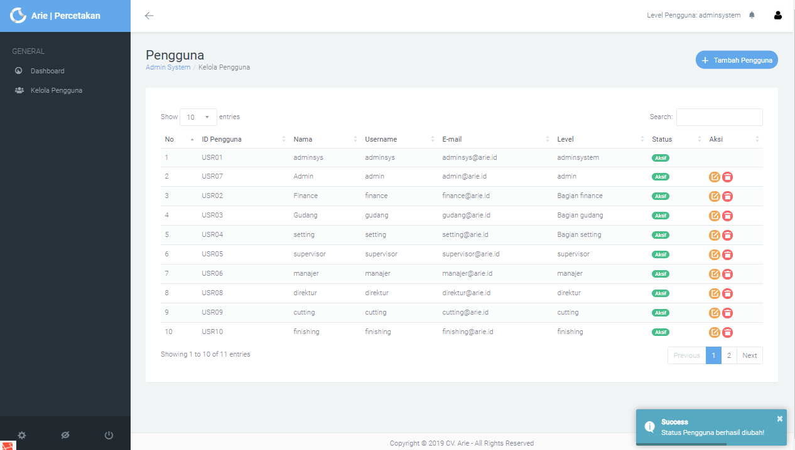

Gambar 4.17. Halaman Ubah Pengguna

1. Halaman Hapus Pengguna

Halaman Hapus Pengguna ini berfungsi untuk Admin System melakukan hapus Data Pengguna jika dibutuhkan atau untuk menghapus Data Pengguna yang sebelumnya sudah tersimpan atau sudah tidak digunakan kembali. Halaman Hapus Pengguna dapat dilihat pada Gambar 4.18.

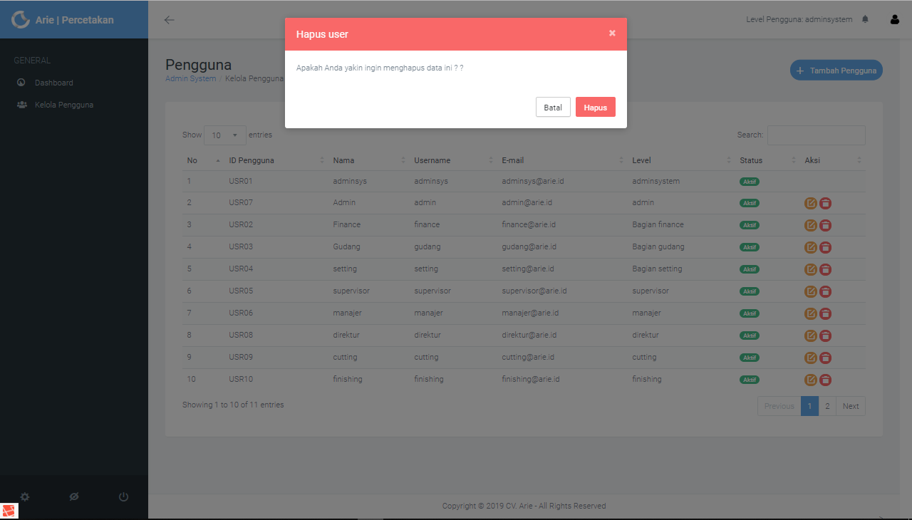

Gambar 4.18. Halaman Hapus Pengguna

b. Implementasi Antarmuka Bagian Gudang

Implementasi antarmuka Bagian Gudang ini hanya dapat diakses dan dikelola oleh Bagian Gudang saja. Aktivitasi yang bisa dilakukan oleh Bagian Gudang di antaranya lihat bahan baku, tambah bahan baku, ubah bahan baku, monitoring bahan baku, lihat permintaan pembelian bahan baku, ubah permintaan pembelian bahan baku, hapus permintaan pembelian bahan baku dan persetujuan permintaan pembelian bahan baku. Implementasi antarmuka Bagian Gudang.

1. Halaman Lihat Bahan Baku

Halaman Lihat Bahan Baku ini berfungsi untuk Bagian Gudang melakukan lihat Data Bahan Baku jika dibutuhkan atau untuk menampilkan Data Bahan Baku yang tersimpan pada *database* sebelumnya. Halaman Lihat Bahan Baku dapat dilihat pada Gambar 4.19.

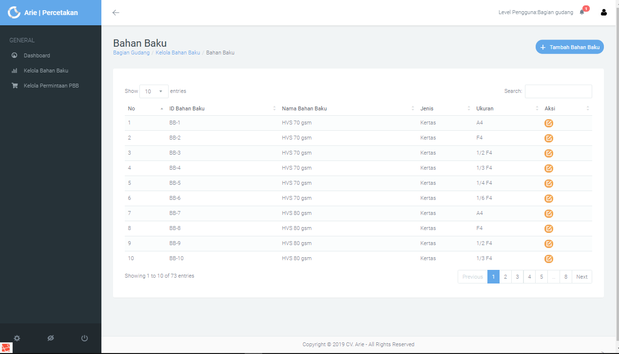

Gambar 4.19. Halaman Lihat Bahan Baku

1. Halaman Tambah Bahan Baku

Halaman Tambah Bahan Baku ini berfungsi untuk Bagian Gudang melakukan tambah Data Bahan Baku. Halaman Tambah Bahan Baku dapat dilihat pada gambar 4.20.

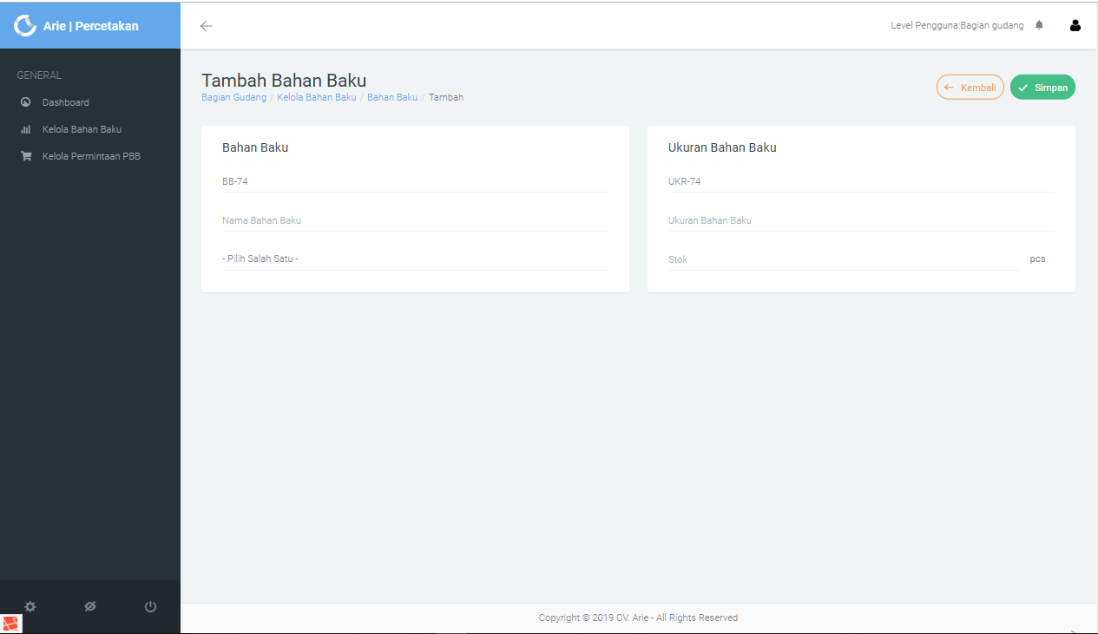

Gambar 4.20. Halaman Tambah Bahan Baku

1. Halaman Ubah Bahan Baku

Halaman Ubah Bahan Baku ini berfungsi untuk Bagian Gudang melakukan ubah Data Bahan Baku jika dibutuhkan atau untuk mengubah Data Bahan Baku yang sebelumnya sudah tersimpan dalam *database*. Halaman Ubah Bahan Baku dapat dilihat pada Gambar 4.21.

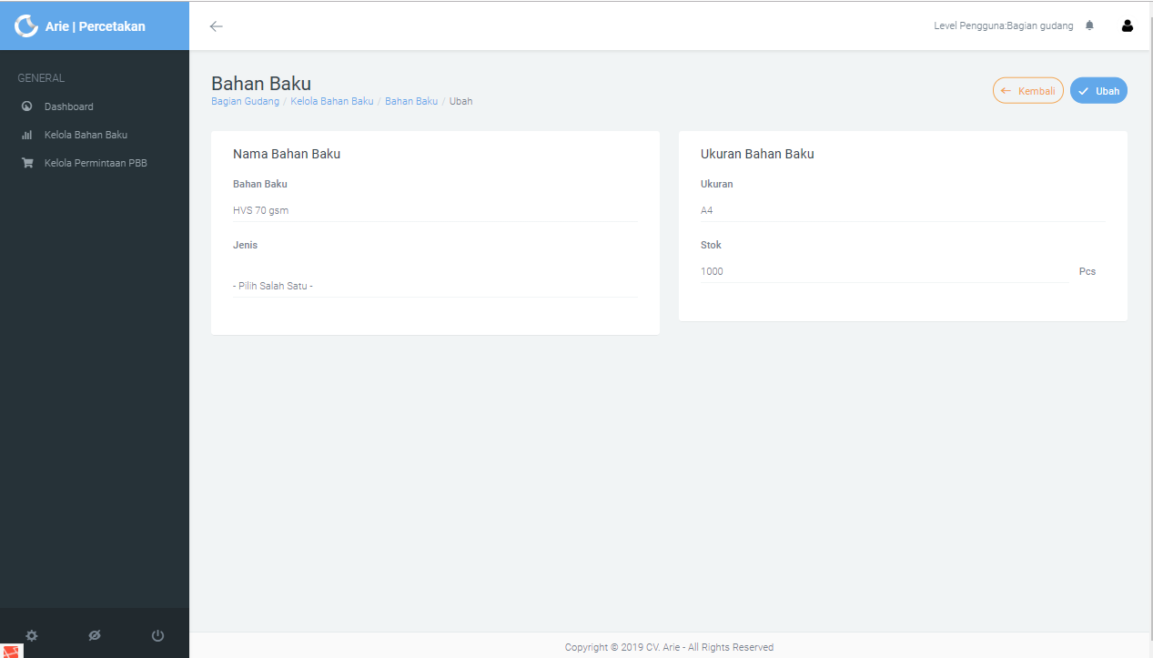

Gambar 4.21. Halaman Ubah Bahan Baku

1. Halaman Monitoring Bahan Baku

Halaman Monitoring Bahan Baku ini berfungsi untuk Bagian Gudang melakukan lihat Data Monitoring Bahan Baku yang sudah tersimpan pada *database*. Halaman Monitoring Bahan Baku dapat dilihat pada Gambar 4.22.

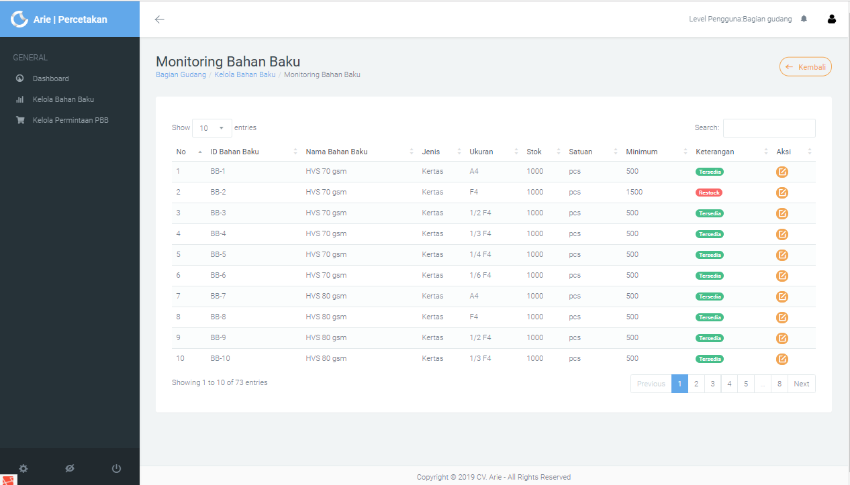

Gambar 4.22. Halaman Monitoring Bahan Baku

1. Halaman Lihat Permintaan Pembelian Bahan Baku

Halaman Lihat Permintaan Pembelian Bahan Baku ini berfungsi untuk Bagian Gudang melakukan lihat Data Permintaan Pembelian Bahan Baku jika dibutuhkan atau untuk menampilkan Data Permintaan Pembelian Bahan Baku yang telah tersimpan pada *database* sebelumnya. Halaman Lihat Permintaan Pembelian Bahan Baku dapat dilihat pada Gambar 4.23.

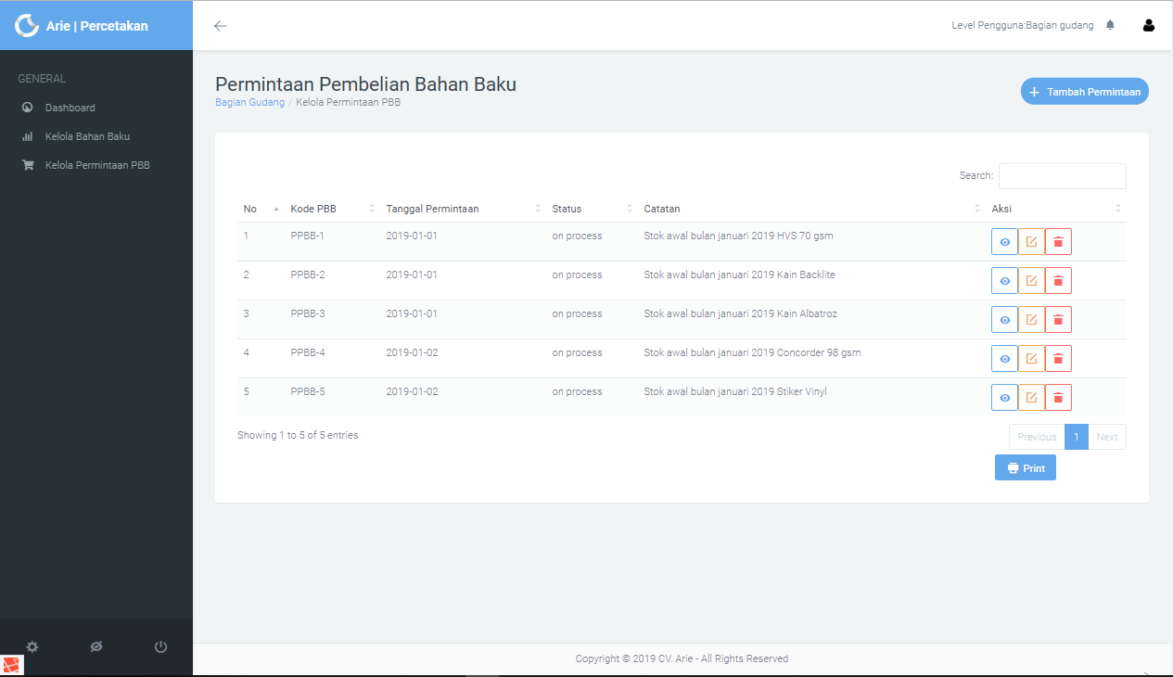

Gambar 4.23. Halaman Lihat Permintaan Pembelian Bahan Baku (Bagian Gudang)

1. Halaman Tambah Permintaan Pembelian Bahan Baku

Halaman Tambah Permintaan Pembelian Bahan Baku ini berfungsi untuk Bagian Gudang melakukan tambah Data Permintaan Pembelian Bahan Baku jika dibutuhkan atau untuk menambah Data Permintaan Pembelian Bahan Baku. Halaman Tambah Permintaan Pembelian Bahan Baku dapat dilihat pada Gambar 4.24.

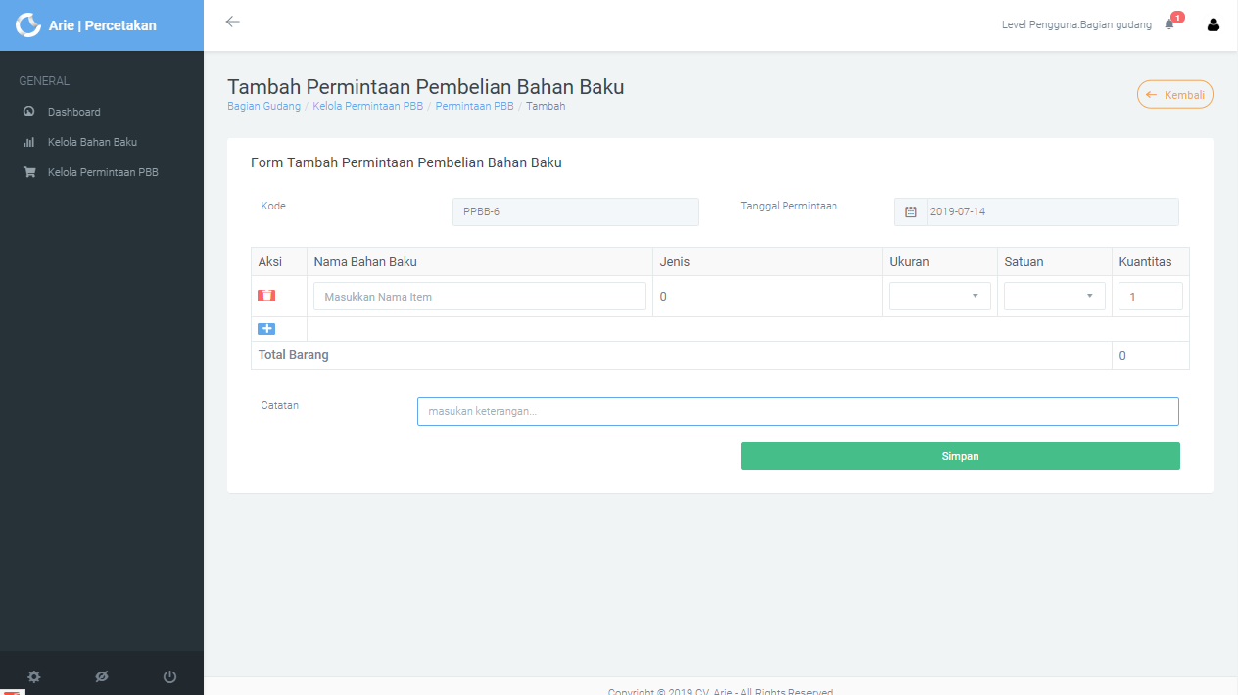

Gambar 4.24. Halaman Tambah Permintaan Pembelian Bahan Baku

1. Halaman Hapus Permintaan Pembelian Bahan Baku

Halaman Hapus Permintaan Pembelian Bahan Baku ini berfungsi untuk Bagian Gudang melakukan hapus Data Permintaan Pembelian Bahan Baku, jika dibutuhkan atau untuk menghapus Data Permintaan Pembelian Bahan Baku yang sebelumnya sudah tersimpan atau sudah tidak digunakan kembali. Halaman Hapus Permintaan Pembelian Bahan Baku dapat dilihat pada Gambar 4.25.

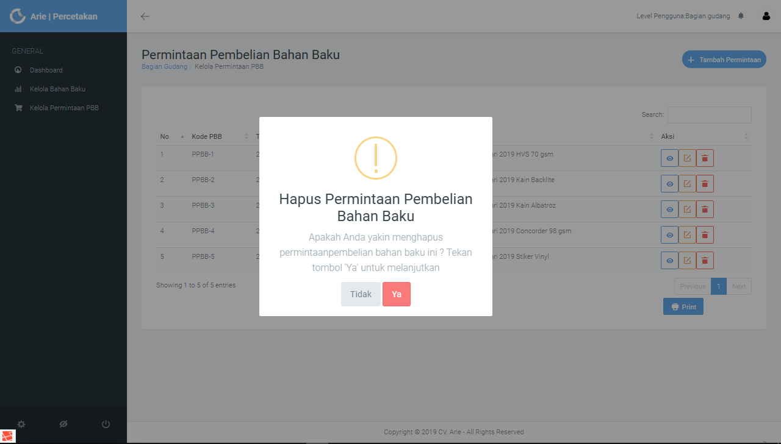

Gambar 4.25. Halaman Hapus Permintaan Pembelian Bahan Baku

c. Implementasi Antarmuka Manajer

Implementasi antarmuka Manajer ini hanya dapat diakses dan dikelola oleh Manajer. Aktivitasi yang bisa dilakukan oleh Manajer di antaranya lihat permintaan pembelian bahan baku dan persetujuan permintaan pembelian bahan baku.

1. Halaman Lihat Permintaan Pembelian Bahan Baku

Halaman Lihat Permintaan Pembelian Bahan Baku ini berfungsi untuk Manajer melakukan lihat Data Permintaan Pembelian Bahan Baku jika dibutuhkan untuk menampilkan Data Permintaan Pembelian Bahan Baku yang telah tersimpan pada *database* sebelumnya. Halaman Lihat Permintaan Pembelian Bahan Baku dapat dilihat pada Gambar 4.26.

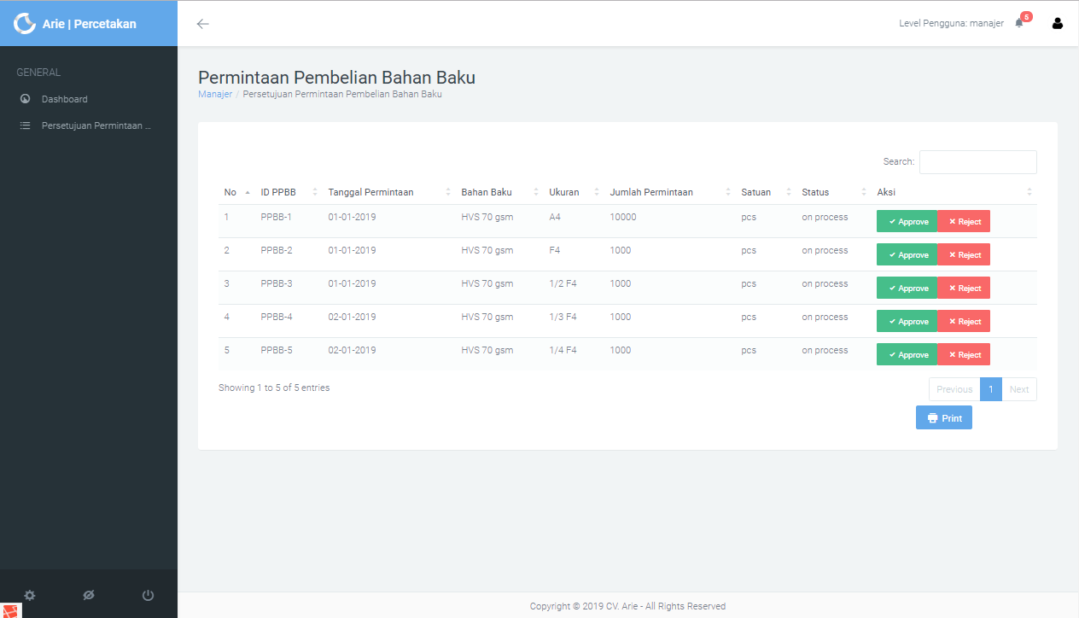

Gambar 4.26.. Halaman Lihat Permintaan Pembelian Bahan Baku (Manajer)

1. Halaman Persetujuan Permintaan Pembelian Bahan Baku

Halaman Persetujuan Permintaan Pembelian Bahan Baku ini berfungsi untuk Manajer melakukan persetujuan permintaan pembelian bahan baku untuk melakukan approve atau reject suatu permintaan pembelian bahan baku. Halaman Persetujuan Permintaan Pembelian Bahan Baku dapat dilihat pada gambar 4.27.

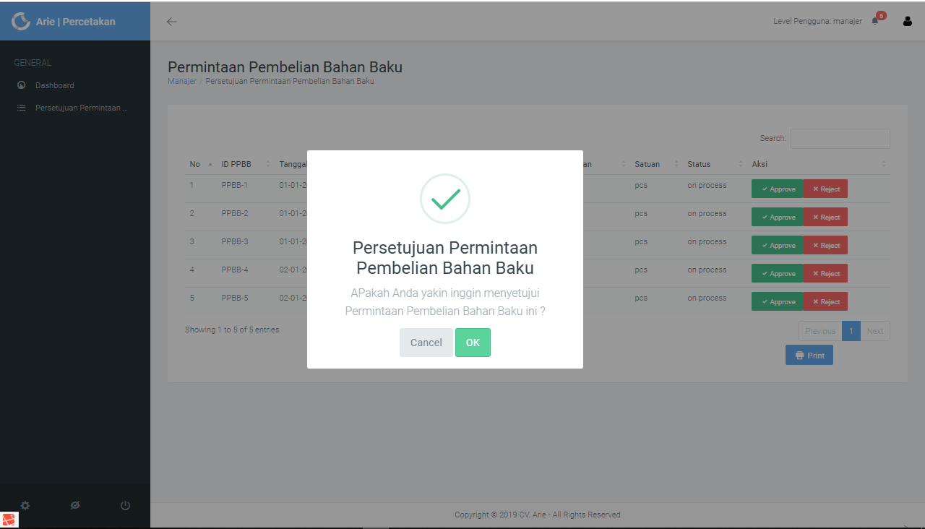

Gambar 4.27. Halaman Persetujuan Permintaan Pembelian Bahan Baku

d. Implementasi Antarmuka Admin

Implementasi antarmuka Admin ini hanya dapat diakses dan dikelola oleh Admin. Aktivitasi yang bisa dilakukan oleh Admin di antaranya lihat produk, tambah produk, ubah produk, tambah order, cetak faktur order, lihat price list produk, cetak laporaan price list produk, lihat rekapitulasi order, cetak laporan rekapitulasi order, lihat monitoring bahan baku, lihat monitoring produksi, lihat hasil produksi lihat pengambilan barang (produk jadi), ubah pengambilan barang (produk jadi) dan cetak faktur pengambilan barang (produk jadi). Halaman Lihat Produk

Halaman lihat produk ini berfungsi untuk Admin melakukan lihat Data Produk jika dibutuhkan atau untuk menampilkan Data Produk yang telah tersimpan pada *database* sebelumnya. Halaman lihat produk dapat dilihat pada Gambar 4.28.

1. Halaman Tambah Produk

Halaman Tambah Produk ini berfungsi untuk Admin melakukan tambah Data Produk. Halaman Tambah Produk dapat dilihat pada Gambar 4.29.

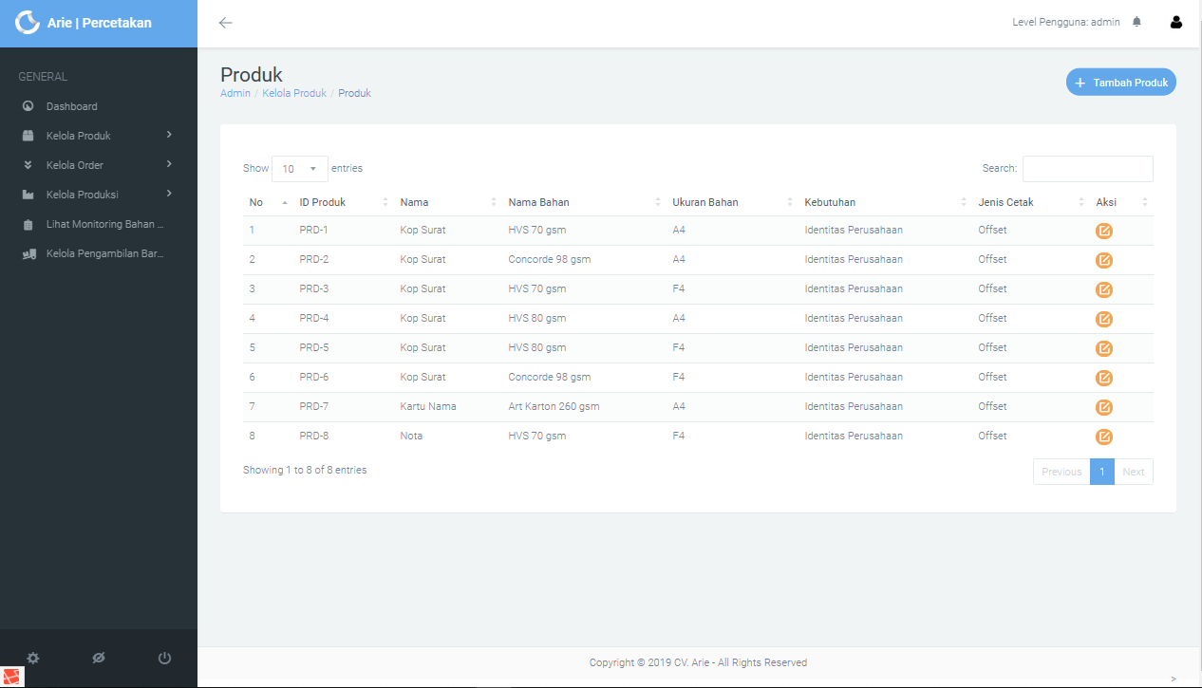

Gambar 4.28. Halaman Lihat Produk

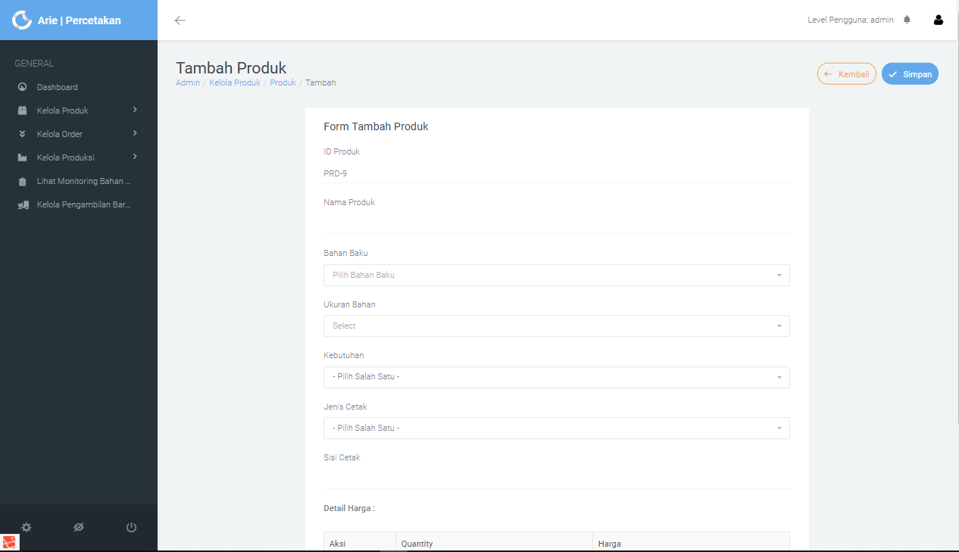

Gambar 4.29. Halaman Tambah Produk

1. Halaman Ubah Produk

Halaman Ubah Produk ini berfungsi untuk Admin melakukan ubah Data Produk jika dibutuhkan atau untuk mengubah Data Produk yang sebelumnya sudah tersimpan pada *database*. Halaman Ubah Produk dapat dilihat pada Gambar 4.30.

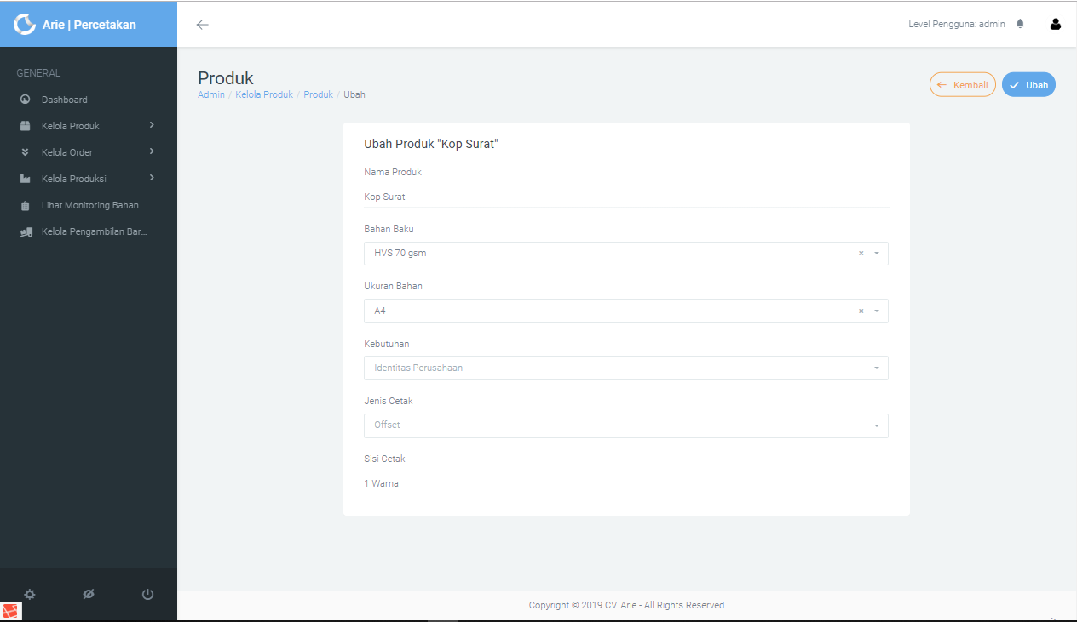

Gambar 4.30. Halaman Ubah Produk

1. Halaman Lihat Price List Produk

Halaman Lihat Price List Produk ini berfungsi untuk Admin melakukan lihat Data Price List Produk jika dibutuhkan atau untuk menampilkan Data Price List Produk yang telah tersimpan pada *database* Halaman Lihat Price List Produk dapat dilihat pada Gambar 4.31.

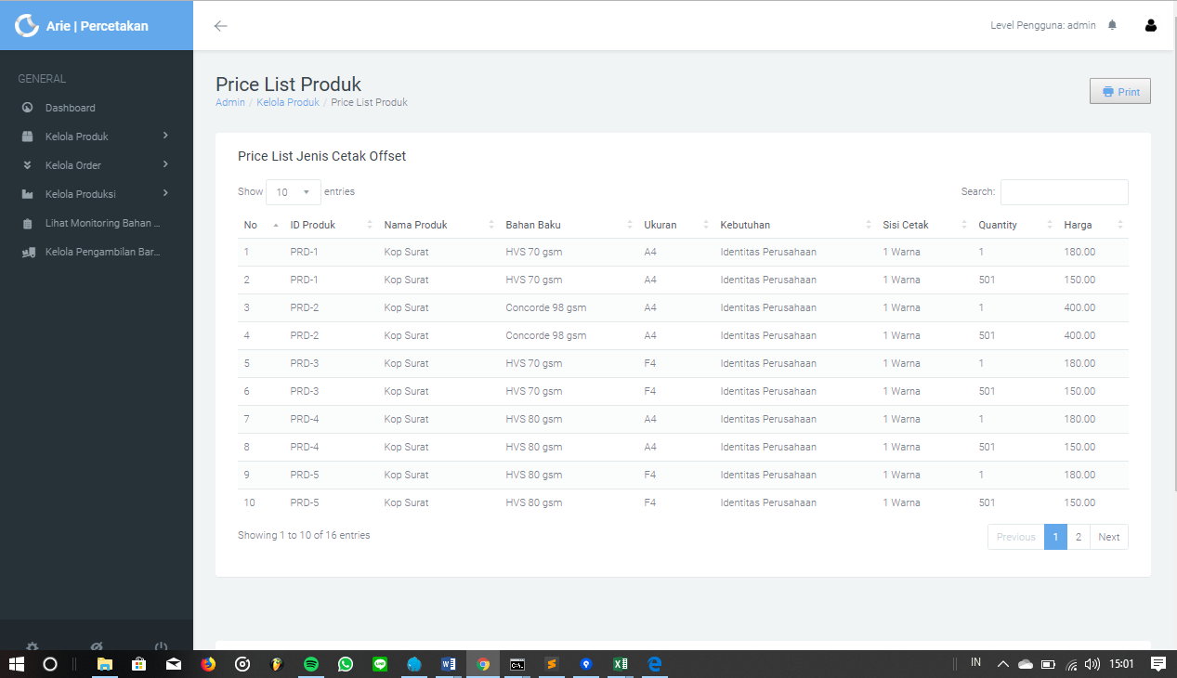

Gambar 4.31. Halaman Lihat Price List Produk

1. Halaman Cetak Laporan Price List Produk

Halaman Cetak Laporan Price List Produk ini berfungsi untuk Admin melakukan cetak Laporan Price List Produk yang tersimpan pada *database*. Halaman Cetak Laporan Price List Produk dapat dilihat pada Gambar 4.32.

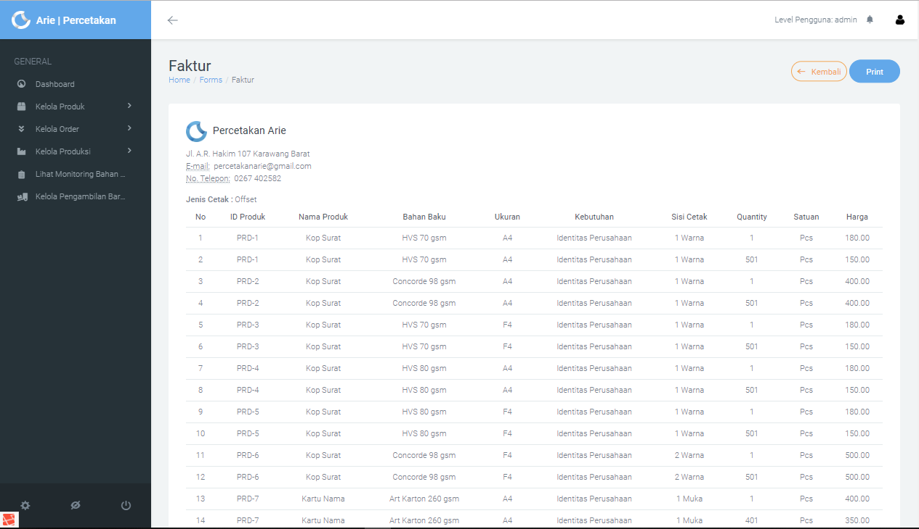

Gambar 4.32. Halaman Cetak Laporan Price List Produk

1. Halaman Lihat Rekapitulasi Order

Halaman Lihat Rekapitulasi Order ini berfungsi untuk Admin melakukan lihat Data Rekapitulasi Order jika dibutuhkan dan untuk menampilkan Data Rekapitulasi Order yang telah tersimpan pada *database* sebelumnya. Halaman Lihat Rekapitulasi Order dapat dilihat pada Gambar 4.33.

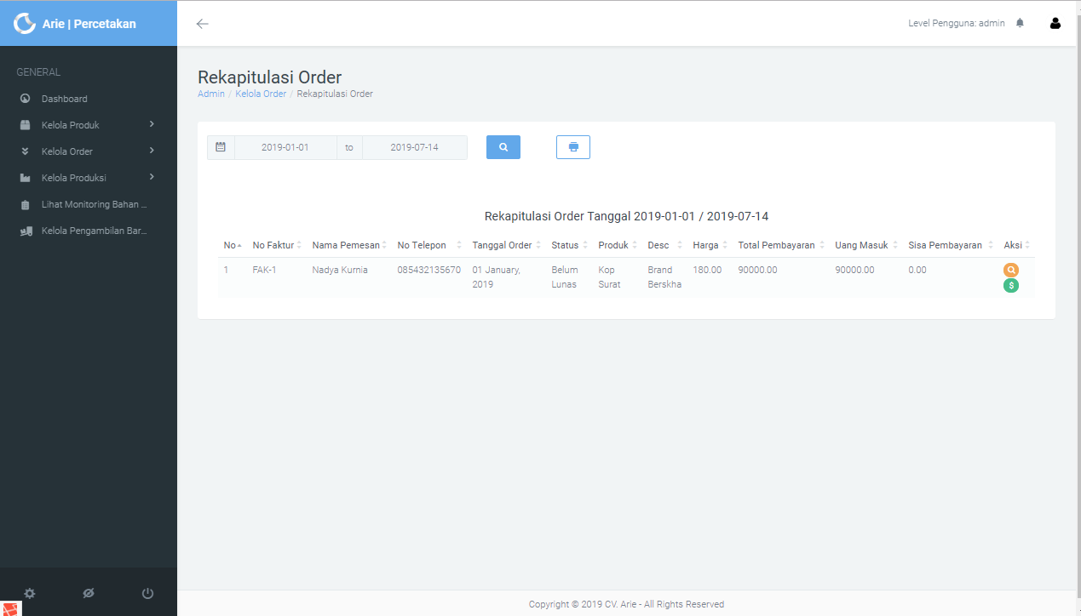

Gambar 4.33. Halaman Lihat Rekapitulasi Order

1. Tambah Order

Halaman Tambah Order ini berfungsi untuk Admin melakukan tambah Data Order baru. Halaman Tambah Order dapat dilihat pada gambar 4.34.

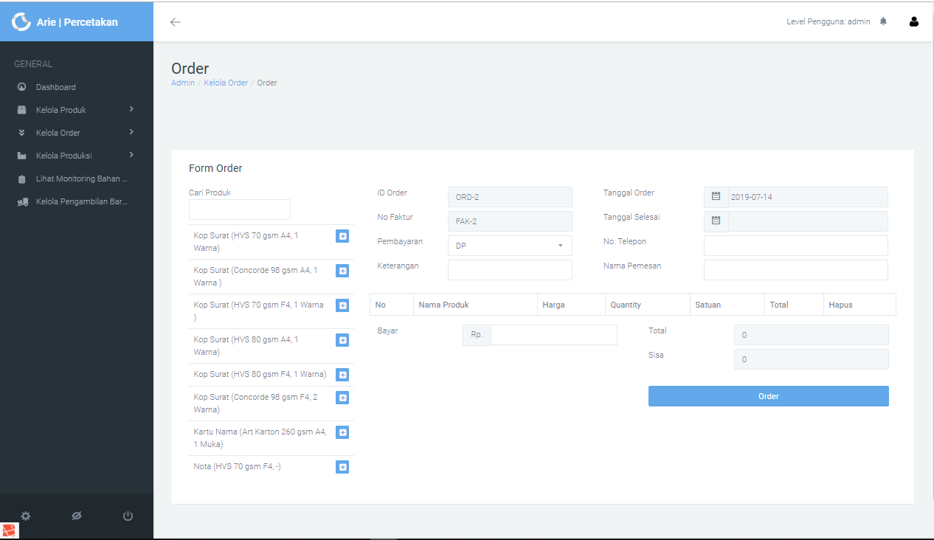

Gambar 4.34. Halaman Tambah Order

1. Cetak Faktur Order

Halaman Cetak Faktur Order ini berfungsi untuk Admin melakukan cetak Faktur Order apabila telah melakukan tambah order sebelumnya. Halaman Faktur Order dapat dilihat pada Gambar 4.35.

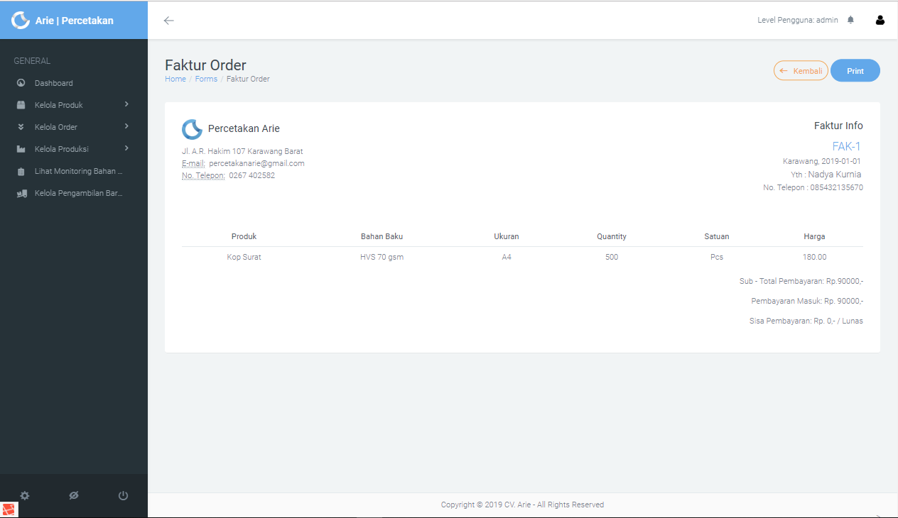

Gambar 4.35. Halaman Cetak Faktur Order

1. Lihat Monitoring Produksi

Halaman Lihat Monitoring Produksi ini berfungsi untuk Admin melakukan lihat Data Monitoring Produksi jika dibutuhkan atau untuk menampilkan Data Monitoring Produksi yang telah tersimpan pada *database* sebelumnya. Halaman Lihat Monitoring Produksi dapat dilihat pada Gambar 4.36.

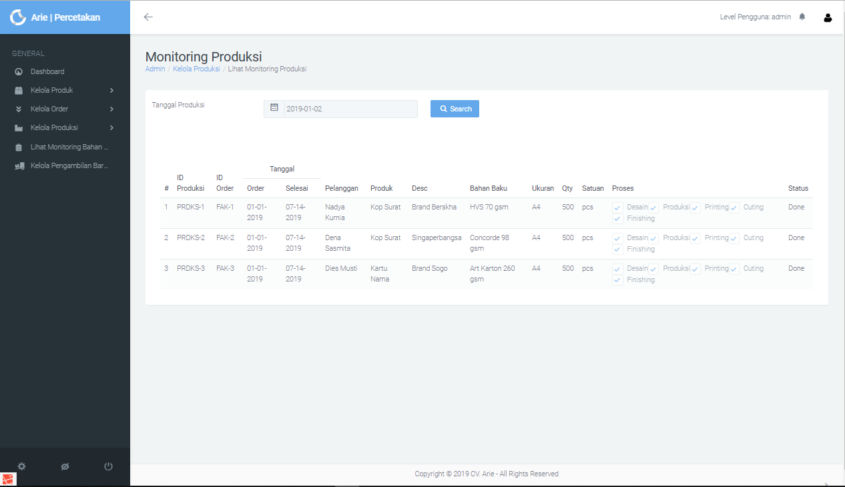

Gambar 4.36. Halaman Lihat Monitoring Produksi

1. Lihat Hasil Produksi

Halaman Lihat Hasil Produksi ini berfungsi untuk Admin melakukan lihat Data Hasil Produksi setiap harinya atau untuk menampilkan Data Hasil Produksi yang telah tersimpan pada *database* sebelumnya. Halaman Lihat Hasil Produksi dapat dilihat pada Gambar 4.37.

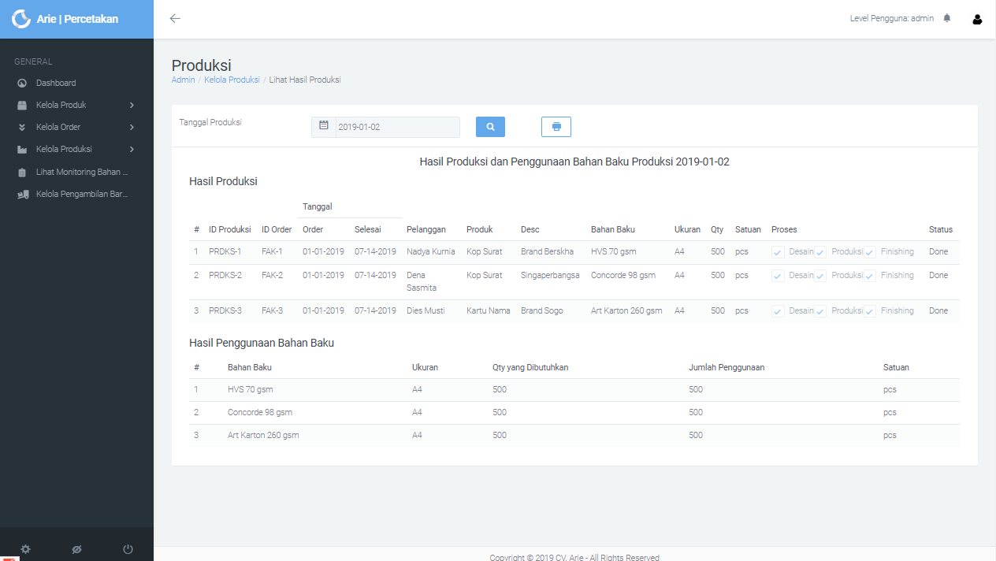

Gambar 4.37. Halaman Lihat Hasil Produksi

1. Lihat Monitoring Bahan Baku

Halaman Lihat Monitoring Bahan Baku ini berfungsi untuk Admin melakukan lihat Data Monitoring Bahan Baku jika dibutuhkan atau untuk menampilkan Data Monitoring Bahan Baku yang telah tersimpan pada *database* sebelumnya. Halaman Lihat Monitoring Bahan Baku dapat dilihat pada Gambar 4.38.

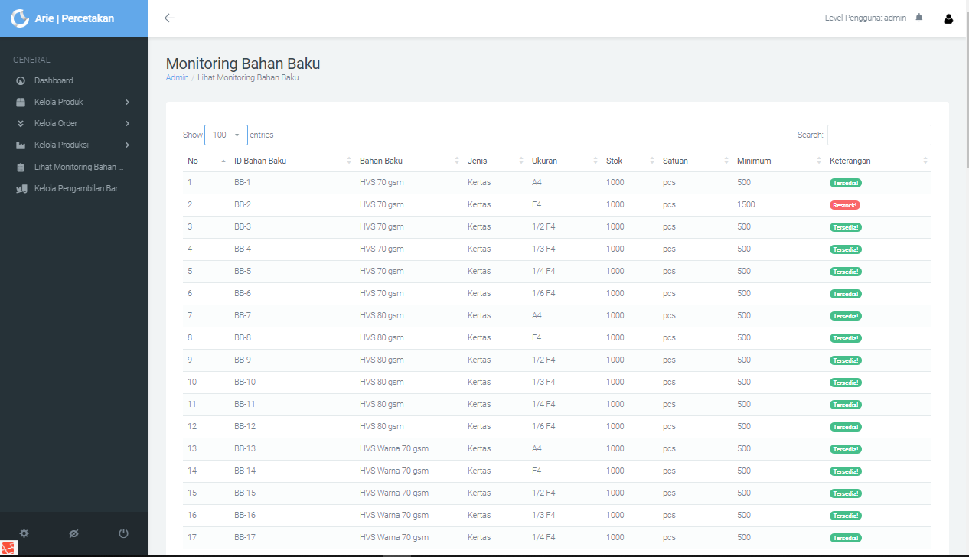

Gambar 4.38. Halaman Lihat Monitoring Bahan Baku

1. Lihat Pengambilan Barang (produk Jadi)

Halaman Lihat Pengambilan Barang (Produk Jadi) ini berfungsi untuk lihat Data Pengambilan Barang (Produk Jadi) jika dibutuhkan dan untuk menampilkan Data Pengambilan Barang (Produk Jadi) yang telah tersimpan pada *database* sebelumnya. Halaman Lihat Pengambilan Barang (Produk Jadi) dapat dilihat pada Gambar 4.39.

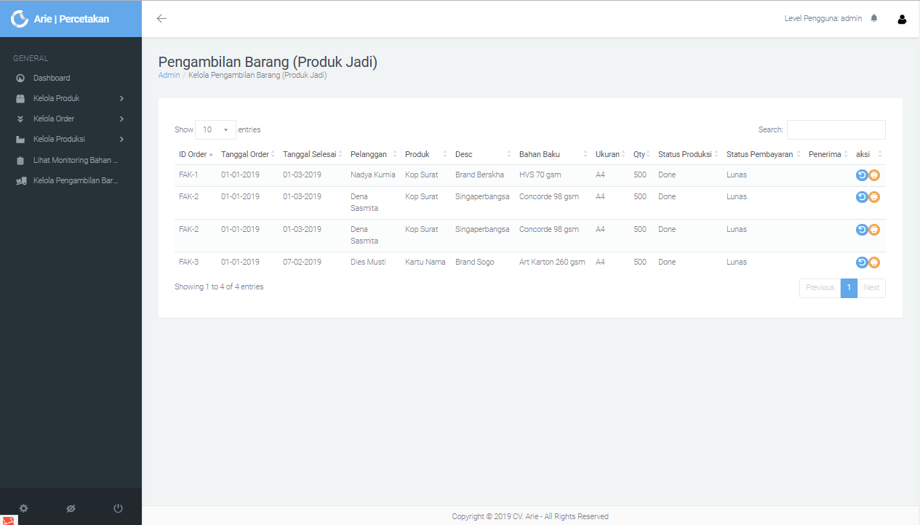

Gambar 4.39. Halaman Lihat Pengambilan Barang (Produk Jadi)

1. Ubah Pengambilan Barang (Produk Jadi)

Halaman Ubah Pengambilan Barang (Produk Jadi) ini berfungsi untuk Admin melakukan ubah Data Pengambilan Barang (Produk Jadi) jika dibutuhkan atau untuk mengubah Data Pengambilan Barang (Produk Jadi) yang sebelumnya sudah tersimpan pada *database*. Halaman Ubah Pengambilan Barang (Produk Jadi) dapat dilihat pada Gambar 4.40.

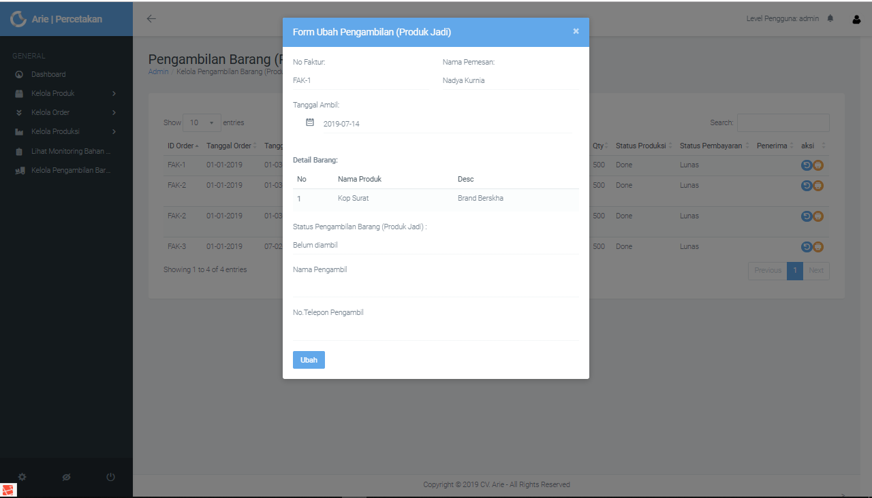

Gambar 4.40. Halaman Ubah Pengambilan Barang (Produk Jadi)

1. Cetak Faktur Pengambilan Barang (Produk Jadi)

Halaman Cetak Faktur Pengambilan Barang (Produk Jadi) ini berfungsi untuk Admin melakukan cetak Faktur Pengambilan Barang (Produk Jadi) yang tersimpan pada *database*. Halaman Cetak Faktur Pengambilan Barang (Produk Jadi) dapat dilihat pada Gambar 4.41.

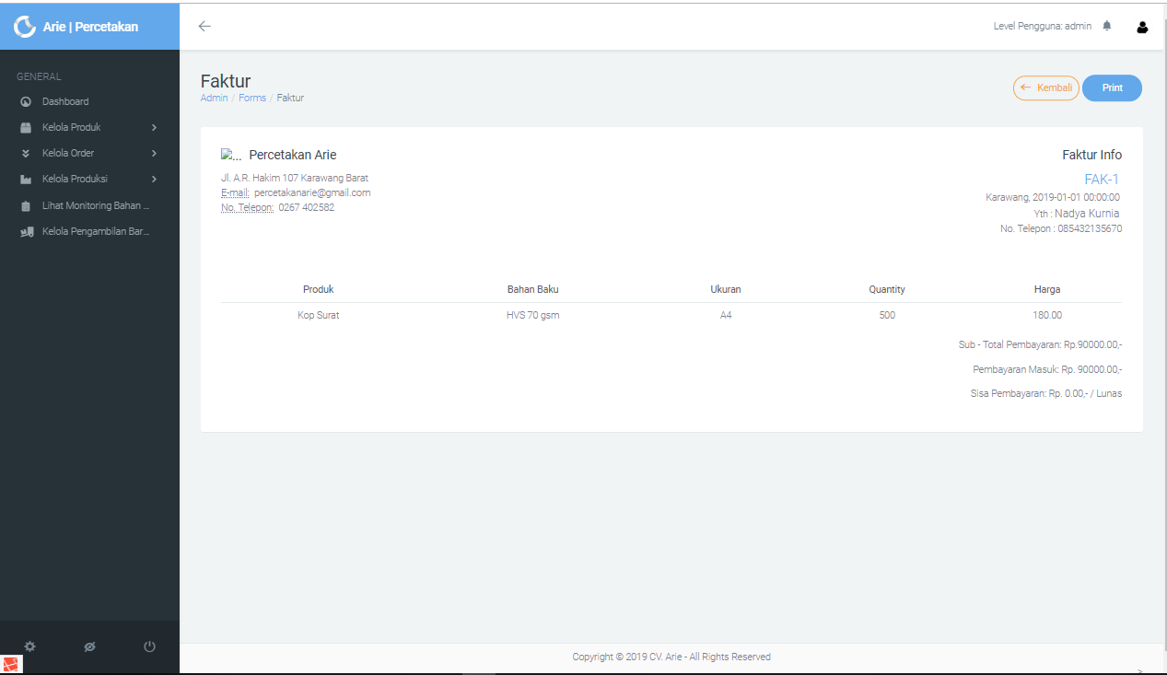

Gambar 4.41. Halaman Cetak Faktur Pengambilan Barang (Produk Jadi)

e. Implementasi Antarmuka Bagian Setting

Implementasi antarmuka Bagian Setting hanya dapat diakses dan dikelola oleh bagian setting. Aktivitasi yang bisa dilakukan oleh bagian setting di antaranya lihat Desain Order dan tambah Desain Order. Implementasi antarmuka Bagian Setting.

1. Halaman Lihat Desain Order

Halaman Lihat Desain Order ini berfungsi untuk Bagian Setting melakukan lihat Data Desain Order jika dibutuhkan atau untuk menampilkan Data Desain Order yang telah tersimpan pada *database* sebelumnya. Halaman Lihat Desain Order dilihat pada Gambar 4.42.

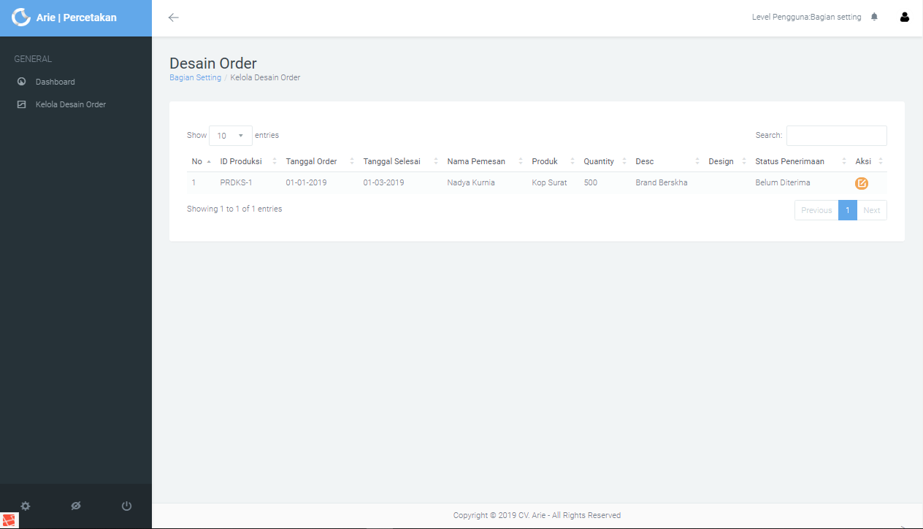

Gambar 4.42. Halaman Lihat Desain Order

1. Halaman Tambah Desain Order

Halaman Tambah Desain Order ini berfungsi untuk Bagian Setting melakukan tambah Data Desain Order. Halaman Tambah Desain Order dapat dilihat pada gambar 4.43.

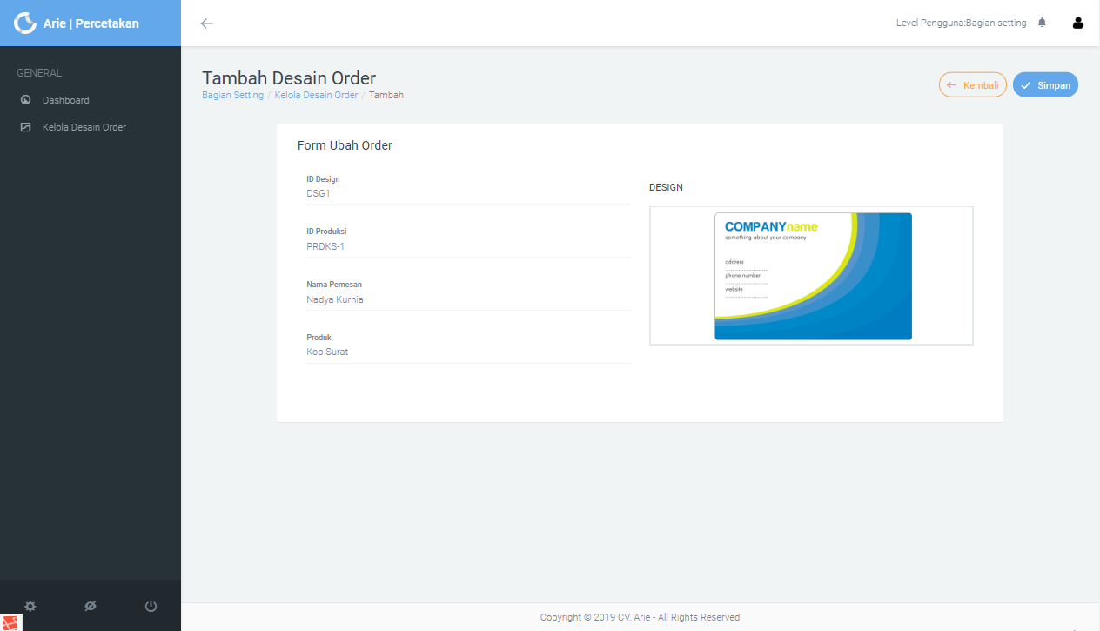

Gambar 4.43 Halaman Tambah Desain Order

f. Implementasi Antarmuka Bagian Finance

Implementasi antarmuka bagian Finance hanya dapat diakses dan dikelola oleh bagian fiannce. Aktivitasi yang bisa dilakukan oleh bagian Finance di antaranya lihat data pembayaran dan cetak faktur pelunasan pembayaran. Implementasi antarmuka bagian Finance.

1. Halaman Lihat Data Pembayaran

Halaman Lihat Data Pembayaran ini berfungsi untuk Bagian Finance melakukan lihat Data Pembayaran jika dibutuhkan atau untuk menampilkan Data Pembayaran yang telah tersimpan pada *database* sebelumnya. Halaman Lihat Data Pembayaran dapat dilihat pada Gambar 4.44.

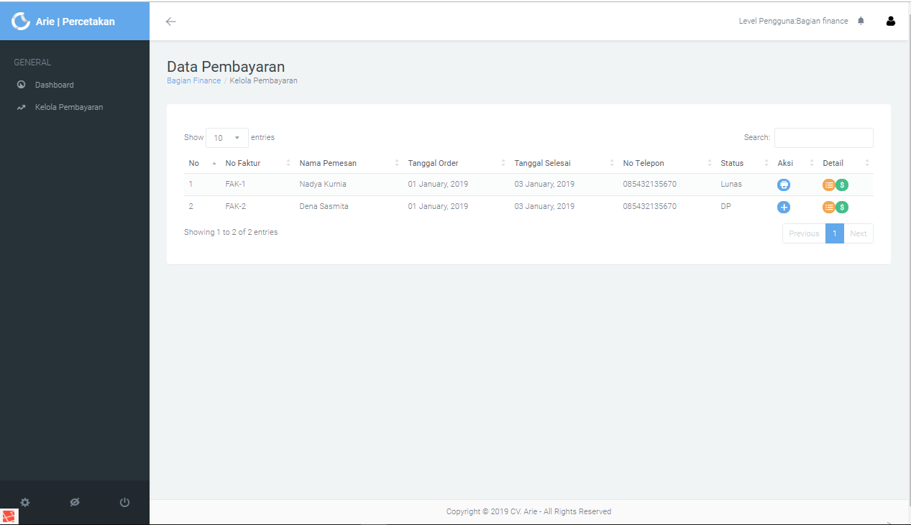

Gambar 4.44. Halaman Lihat Data Pembayaran

1. Halaman Cetak Faktur Pelunasan Pembayaran

Halaman Cetak Faktur Pelunasan Pembayaran ini berfungsi untuk Bagian Finance melakukan cetak Faktur Pelunasan Pembayaran yang tersimpan pada *database*. Halaman Cetak Faktur Pelunasan Pembayaran dapat dilihat pada Gambar 4.45.

g. Implementasi Antarmuka Supervisor Produksi

Implementasi antarmuka Supervisor Produksi hanya dapat diakses dan dikelola oleh Supervisor Produksi. Aktivitasi yang bisa dilakukan oleh Supervisor Produksi di antaranya lihat daftar jadwal produksi, tambah jadwal produksi, lihat daftar produksi, tambah produksi, tambah finishing dan lihat hasil produksi. Implementasi antarmuka Supervisor Produksi.

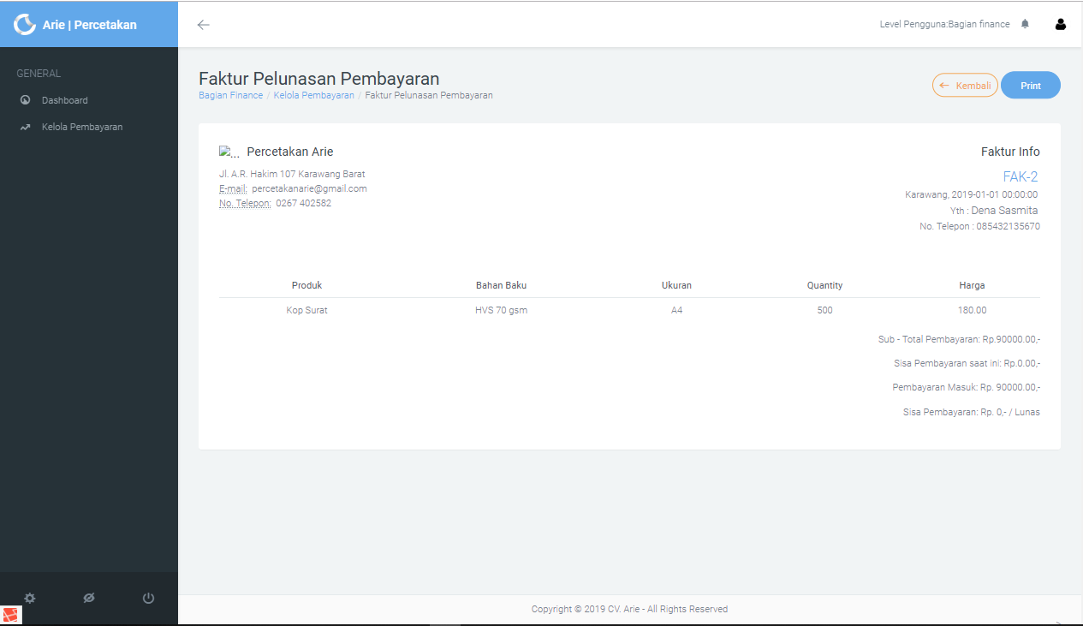

Gambar 4.45. Halaman Cetak Faktur Pelunasan Pembayaran

1. Halaman Lihat Kebutuhan Bahan Baku Produksi

Halaman Lihat Kebutuhan Bahan Baku Produksi ini berfungsi untuk lihat Data Kebutuhan Bahan Baku Produksi dan untuk menampilkan Data Kebutuhan Bahan Baku Produksi yang telah tersimpan pada *database* sebelumnya. Halaman Lihat Kebutuhan Bahan Baku Produksi dapat dilihat pada Gambar 4.46.

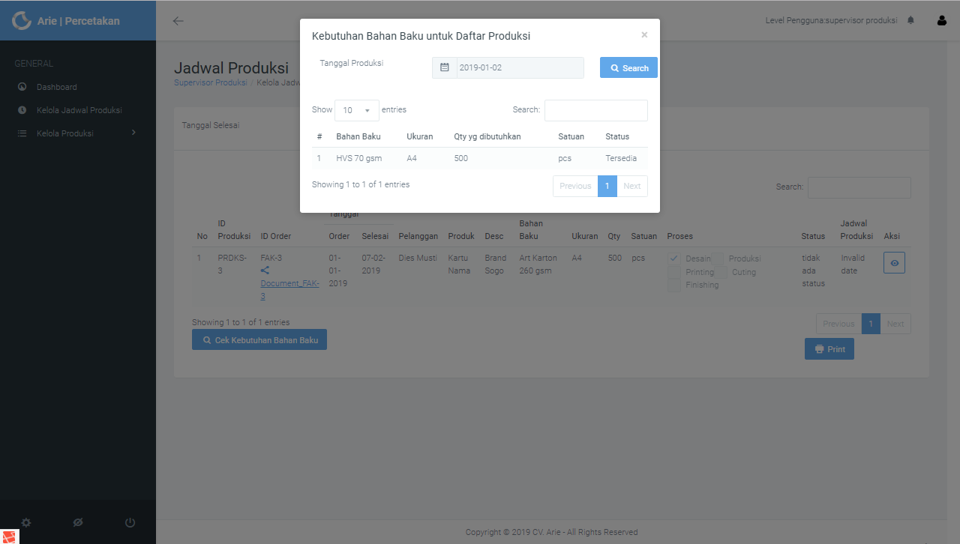

Gambar 4.46. Halaman Lihat Daftar Produksi

1. Halaman Ubah Jadwal Produksi

Halaman Ubah Jadwal Produksi ini berfungsi untuk Supervisor Produksi melakukan tambah Data Jadwal Produksi. Halaman Ubah Jadwal Produksi dapat dilihat pada gambar 4.47.

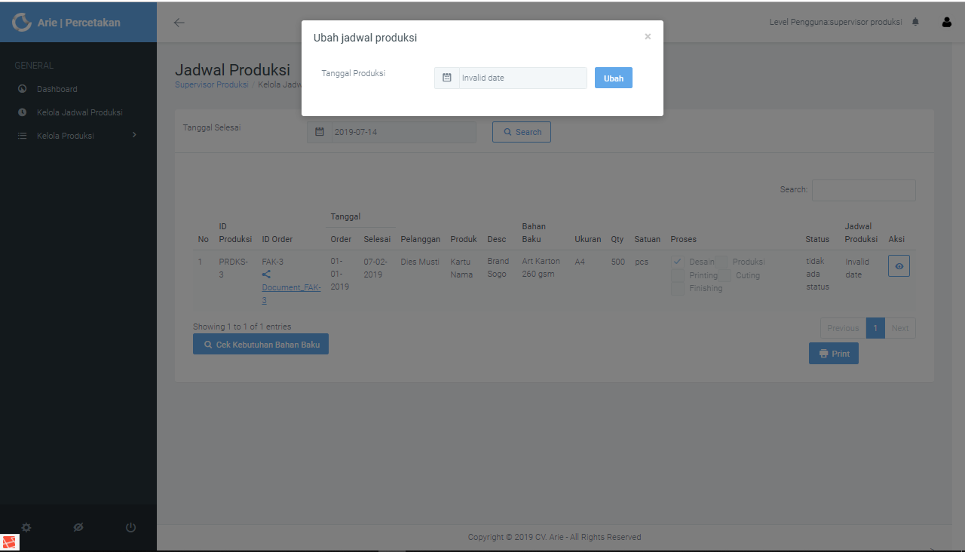

Gambar 4.47. Halaman Ubah Jadwal Produksi

1. Halaman Lihat Daftar Produksi

Halaman Lihat Daftar Produksi Ini Berfungsi untuk lihat Data Daftar Produksi dan untuk menampilkan Data Daftar Produksi yang telah tersimpan pada *database* sebelumnya. Halaman Lihat Daftar Produksi dapat dilihat pada Gambar 4.48.

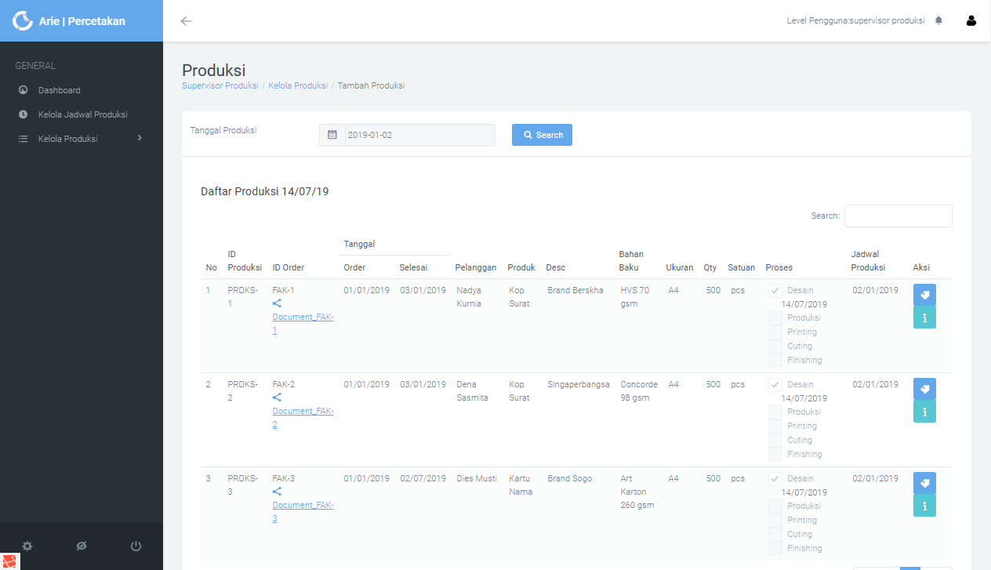

Gambar 4.48. Halaman Lihat Daftar Produksi

1. Halaman Tambah Produksi

Halaman Tambah Produksi ini berfungsi untuk Supervisor Produksi melakukan tambah Data Produksi. Halaman Tambah Produksi dapat dilihat pada gambar 4.49.

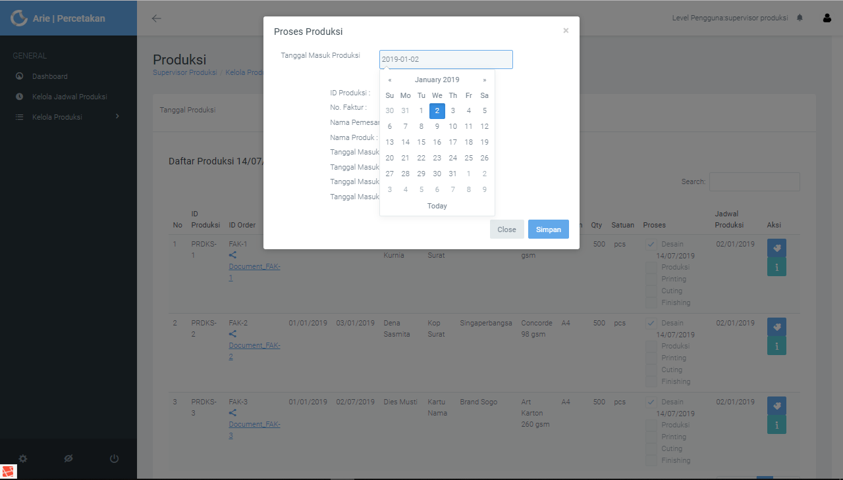

Gambar 4.49. Halaman Tambah Produksi

1. Halaman Tambah Finishing Produksi

Halaman Tambah Finishing Produksi ini berfungsi untuk Supervisor Produksi melakukan tambah Data Finishing Produksi. Halaman Tambah Finishing Produksi dapat dilihat pada gambar 4.50.

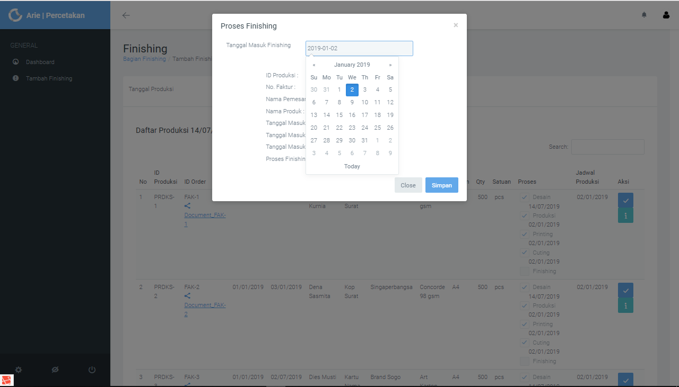

Gambar 4.50. Halaman Tambah Finishing Produksi

1. Halaman Lihat Hasil Produksi

Halaman Lihat Hasil Produksi ini berfungsi untuk Supervisor Produksi melakukan lihat hasil produksi setiap harinya atau untuk menampilkan Data Hasil Produksi yang telah tersimpan pada *database* sebelumnya. Halaman Lihat Hasil Produksi dapat dilihat pada gambar 4.51.

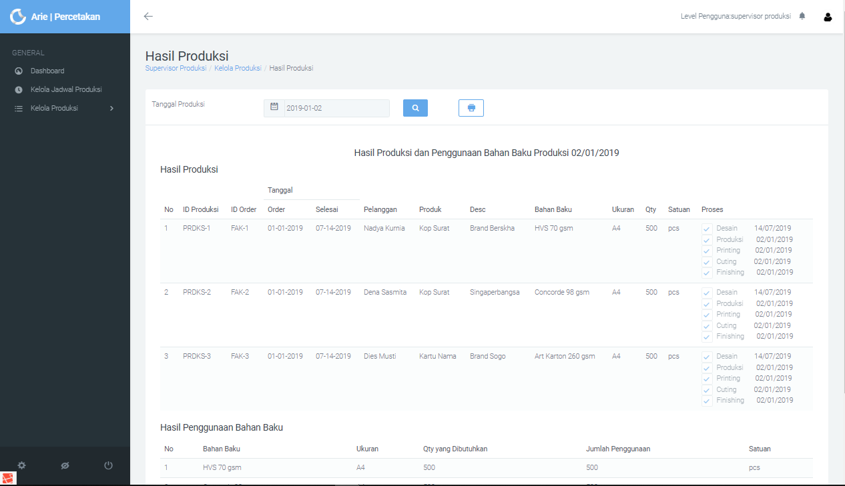

Gambar 4.51. Halaman Lihat Hasil Produksi (Supervisor Produksi)

h. Implementasi Antarmuka Direktur

Implementasi antarmuka Direktur hanya dapat diakses dan dikelola oleh Direktur. aktivitasi yang bisa dilakukan oleh Direktur di antaranya lihat laporan price list produk, lihat laporan rekapitulasi order, lihat laporan produksi dan lihat laporan permintaan pembelian bahan baku

1. Halaman Lihat Laporan Price list Produk

Halaman Lihat Laporan Price List Produk ini berfungsi untuk Direktur melakukan lihat Laporan Price List Produk. Halaman Lihat Laporan Price List Produk dapat dilihat pada gambar 4.52.

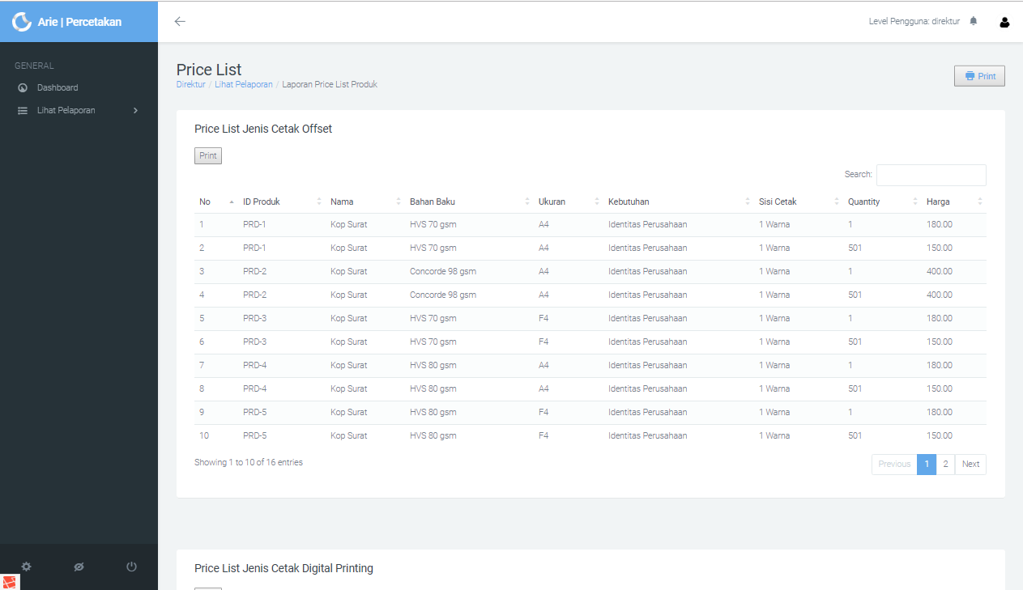

Gambar 4.52. Halaman Lihat Laporan Price List Produk

1. Halaman Lihat Laporan Rekapitulasi Order

Halaman Lihat Laporan Rekapitulasi Order ini berfungsi untuk Direktur melakukan lihat Laporan Rekapitulasi Order. Halaman Lihat Laporan Laporan Rekapitulasi Order dapat dilihat pada gambar 4.53.

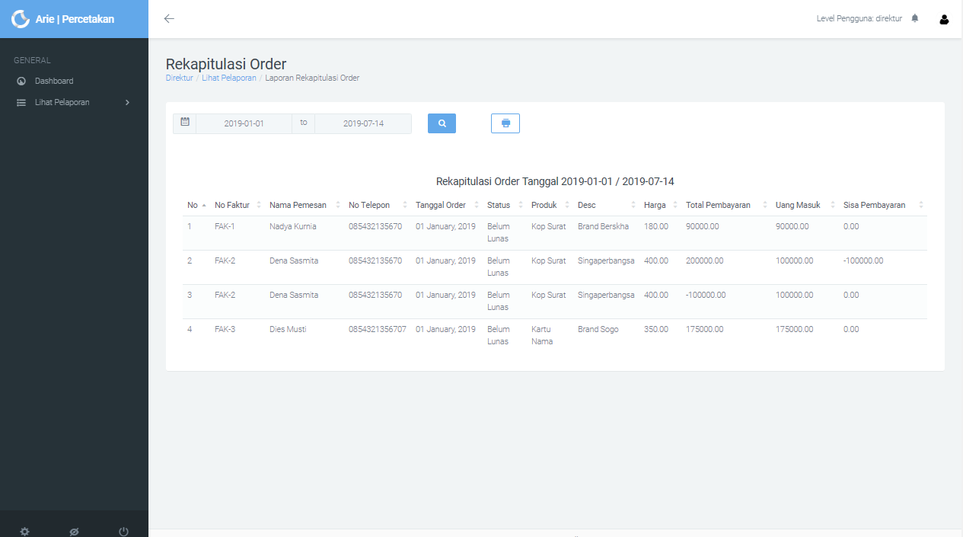

Gambar 4.53. Halaman Lihat Laporan Rekapitulasi Order

1. Halaman Lihat Laporan Produksi

Halaman Lihat Laporan Produksi ini berfungsi untuk Direktur melakukan Lihat Laporan Produksi. Halaman Lihat Laporan Produksi dapat dilihat pada Gambar 4.54.

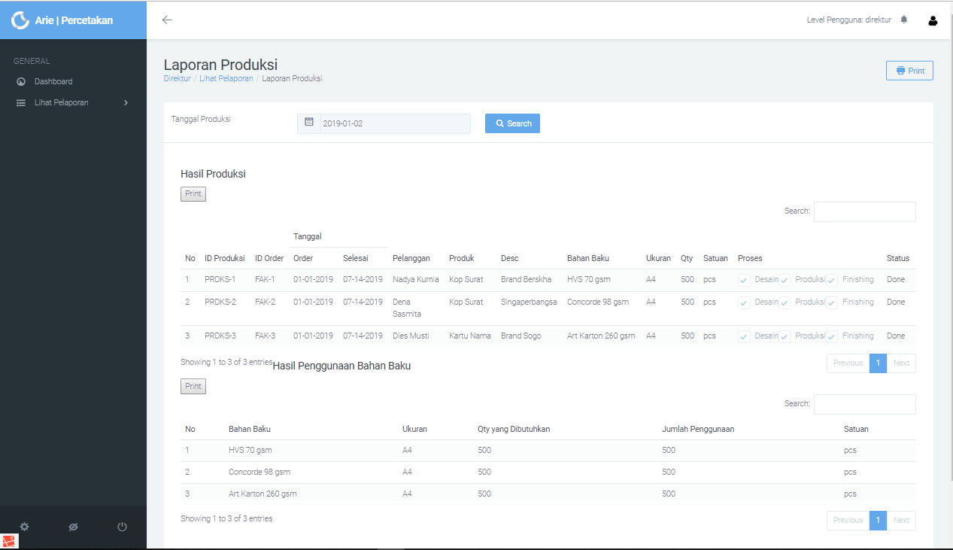

Gambar 4.54. Halaman Lihat Laporan Produksi

1. Lihat Laporan Permintaan Pembelian Bahan Baku

Halaman Lihat Laporan Permintaan Pembelian Bahan Baku ini berfungsi untuk Direktur melakukan Laporan Permintaan Pembelian Bahan Baku. Halaman Laporan Permintaan Pembelian Bahan Baku dapat dilihat pada Gambar 4.55.

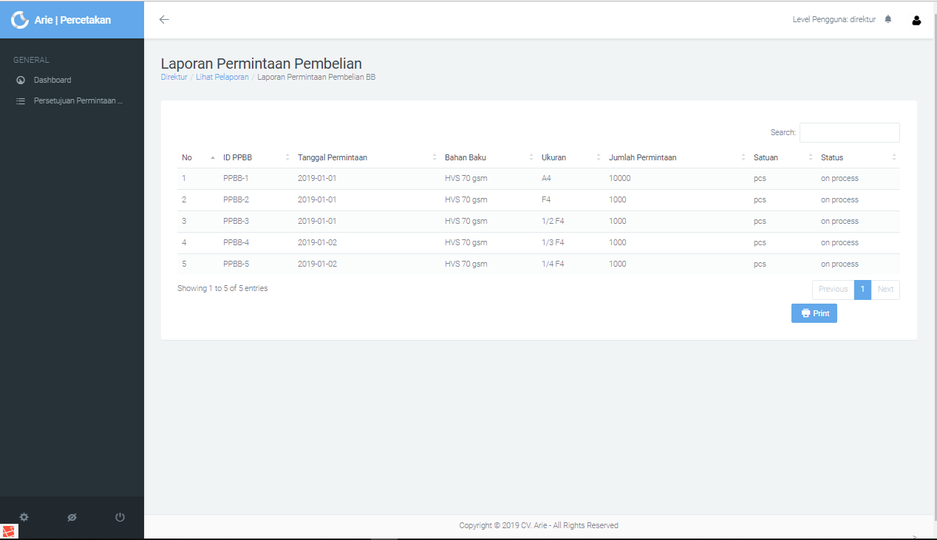

Gambar 4.55. Halaman Lihat Laporan Permintaan Pembelian Bahan Baku

## **4.2. Pengujian Perangkat Lunak**

Pengujian perangkat lunak merupakan pengujian yang menbandingan hasil perencanaan yang terdapat pada BAB III ANALISIS DAN PERANCANGAN dan tujuan yang diharapkan.ujuan pengujian kualitas menentukan kategori keberhasilan dalam pengujian, merancang pengujian kualitas, pelaksanaan pengujian dan kesimpulan dari hasil pengujian kualitas. Teknik pengujian kualitas untuk sistem pada penelitian ini dilakukan dalam bentuk Black Box Testing yang terfokus pada pengujian fungsi dari perangkat lunak. Pada sub bab ini, akan membahas hal-hal yang berkaitan dengan uji kualitas komputerisasi system informasi produksi yang meliputi tahap pengujian kualitas, menentukan kategori hasil uji, skenario , dan kesimpulan dan evaluasi hasil pengujian perangkat lunak.

### 4.2.1. Pengujian Black Box Testing

Metode yang digunakan dalam proses pengjuan perangkat lunak ini adalah black box testing, pengujian black box testing berfokus pada persyaratan fungsi perangkat lunak dan memungkinkan analisis sistem memperoleh kumpulan kondisi masukan yang mengerjakan seluruh keperluan fungsi program.

### 4.2.2. Tahapan Pengujian

Langkah-langkah pengujian yang akan dilakukan terhadap perangkat lunak untuk penelitian ini meliputi kegiatan seperti yang di jelaskan berikut ini:

1. Melakukan pengelompokan proses-proses berdasarkan pada analisis Use Case Diagram.
2. Menentukan tujuan pengujian kualitas.
3. Menentukan kategori hasil pengujian kualitas.
4. Merancang pengujian kualitas.
5. Pelaksanaan pengujian kualitas.
6. Kesimpulan dari hasil pengujian kualitas

### 4.2.3. Kategori Pengujian

Kategori pengujian perangkat lunak dibagi menjadi dua kategori, yaitu:

1. SESUAI, jika perangkat lunak yang diuji kualitasnya sesuai dengan tujuan perencanaan dan kegunaannya, maka termasuk dalam kategori sesuai.
2. TIDAK SESUAI, jika perangkat lunak yang diuji kualitasinya dengan tujuan perencanaan dan kegunaannya, maka termasuk dalam kategori tidak sesuai.

### 4.2.4. Skenario Pengujian

Skenario testing ini dibuat untuk dijadikan acuan dalam melakukan pengujian perangkat lunak yang dibangun, Skenario pengujian perangkat lunak dapat dilhat pada Tabel 4.1.

Tabel 4.1. Skenario Pengujian

| **KODE UJI** | **UJI**  **SKENARIO** | **UJI KASUS** | **KONDISI AWAL** | **LANGKAH – LANGKAH UJI** | **UJI DATA** | **HASIL YANG DIHARAPKAN** | **KONDISI AKHIR** | **HASIL PENGUJIAN** | **STATUS** |
| --- | --- | --- | --- | --- | --- | --- | --- | --- | --- |
| **(SESUAI/ TIDAK SESUAI )** |
| **1. Aktor: Admin System** | | | | | | | | | |
| K-001 | Tambah Pengguna | Mengisi nama, username, email, role | Form Tambah Pengguna masih kosong kecuali field id user | 1. Klik tombol “Tambah Pengguna |  | Proses tambah data pengguna berhasill & Menampilkan pesan peringatan “Pengguna berhasil ditambahkan” | Menampilkan pesan “Pengguna berhasil ditambahkan!” |  | **SESUAI** |
| 2. Masukkan nama | <Nadya Kurnia> |
| 3. Masukkan username | <nadyakurnia> |
| 4. Masukkan email | <nadyakurnia@gmail.com> |
| 5. Masukkan role | <admin> |
| 6. Klik tombol Simpan |  |
| K-002 | Ubah Pengguna | Mengaktifkan / menonaktifkan status pengguna | Menampilkan data pengguna | 1. Klik icon ubah |  | Proses ubah data pengguna berhasil & Menampilkan pesan “Pengguna berhasil diubah!” | Menampilkan pesan “Pengguna berhasil diubah!” |  | **SESUAI** |
| K-003 | Hapus Pengguna | Data Pengguna tersedia | Menampilkan data pengguna | 1. Klik icon hapus |  | Menampilkan pesan “Apakah Anda yakin ingin menghapus data ini?? | Menampilkan pesan “Pengguna berhasil dihapus” |  | **SESUAI** |
| 2. Klik tombol Hapus |  | Proses hapus data pengguna berhasil, kemudian menampilkan pesan “Pengguna berhasil dihapus” |  |
| K-004 | Lihat Pengguna | Data Pengguna tersedia | Data pengguna tidak diketahui | 1. Klik menu Kelola Pengguna |  | Menampilkan data Pengguna | Menampilkan data Pengguna |  | **SESUAI** |
|
| **2. Aktor: Bagian Gudang** | | | | | | | | | |
| K-005 | Tambah Bahan Baku | Mengisi bahan baku, jenis bahan baku, ukuran bahan baku, stok bahan baku dan satuan bahan baku | Form Tambah Bahan Baku masih kosong kecuali field id bahan baku dan id ukuran bahan baku | 1. Klik tombol “Tambah Bahan Baku” |  | Proses tambah bahan baku berhasil & Menampilkan pesan “Bahan Baku berhasil ditambahkan!” | Menampilkan pesan “Bahan Baku berhasil ditambahkan!” |  | **SESUAI** |
| 2. Masukkan bahan baku | <Concorde 98 gsm > |
| 3. Masukkan jenis bahan baku | <Kertas> |
| 3. Masukkan ukuran bahan baku | <A4> |
| 4. Masukkan stok bahan baku | <1000> |
| 5. Klik tombol "Simpan" |  |
| K-006 | Ubah Bahan Baku | Mengosongkan satuan bahan baku | Form Ubah Bahan Baku terisi kecuali jenis bahan baku dan satuan bahan baku | 1. Klik icon ubah |  | Proses ubah Data Bahan Baku gagal & Menampilkan pesan peringatan “Satuan tidak boleh kosong.” | Menampilkan Pesan Peringatan “satuan tidak boleh kosong.” |  | **SESUAI** |
| 2. Kosongkan satuan ukuran baku otomatis terisi | < - > |
| 3. Klik tombol ubah |  |
| K-007 | Lihat Bahan Baku | Data Bahan Baku tersedia | Data Bahan Baku tidak diketahui | 1. Klik menu Kelola Bahan Baku |  | Menampilkan Data Bahan Baku | Menampilkan Data Bahan Baku |  | **SESUAI** |
| K-008 | Tambah Monitoring Bahan Baku | Mengisi stok minimum bahan baku lebih dari stok yang tersedia | Form Tambah Monitoring Bahan Baku telah terisi kecuali stok minimum bahan baku | 1. Klik icon plus |  | Proses monitoring Data Bahan Baku berhasil & Menampilkan jumlah minimum stok yang ditambahkan dengan status "Tersedia!" dan menampilkan pesan "Stok minimum bahan baku berhasil ditambahkan!" | Menampilkan jumlah minimum stok yang ditambahkan dengan status "Tersedia!" dan menampilkan pesan "Stok minimum bahan baku berhasil ditambahkan!" |  | **SESUAI** |
| 2. Masukan stok minimum bahan baku | <500 > |
| 3. Klik tombol Simpan |  |
| K-009 | Tambah Monitoring Bahan Baku | Mengisi stok minimum bahan baku kurang dari stok yang tersedia | Form Tambah Monitoring Bahan Baku telah terisi kecuali stok minimum bahan baku | 1. Klik icon plus |  | Menampilkan jumlah minimum stok yang ditambahkan dengan status "Restock!" dan menampilkan pesan "Stok minimum bahan baku berhasil ditambahkan!" | Menampilkan jumlah minimum stok yang ditambahkan dengan status "Restock!" dan menampilkan pesan "Stok minimum bahan baku berhasil ditambahkan!" |  | **SESUAI** |
| 2. Masukan stok minimum bahan baku | <2000 > |
| 3. Klik tombol Simpan |  |
| K-010 | Ubah Monitong Bahan Baku | Mengubah stok minimum bahan baku | Form Ubah Monitoring Bahan Baku telah terisi kecuali field minimum stok | 1. Klik icon ubah |  | Proses monitoring Data Bahan Baku berhasil & menampilkan jumlah stok minimum bahan baku yang telah berhasil diubah kemudian menampilkan Pesan “Stok minimum bahan baku berhasil diubah” | Menampilkan jumlah stok minimum yang telah diubah dan menampilkan Pesan “Stok minimum bahan baku berhasil diubah” |  | **SESUAI** |
| 2. Masukan stok minimum bahan baku | <600 > |
| 3. Klik tombol Ubah |  |
|
| K-011 | Tambah Permintaan Pembelian Bahan Baku | Mengisi tanggal permintaan, nama bahan baku, jenis bahan baku, ukuran bahan baku, satuan bahan baku dan kuantitas bahan baku | Form Tambah Permintaan Pembelian Bahan Baku masih kosong kecuali field kode permintaan pembelian bahan baku | 1. Klik tombol “Tambah Permintaan “ |  | Proses tambah permintaan pembelian bahan baku berhasil & Menampilkan pesan “Permintaan berhasil ditambahkan!"” | Menampilkan pesan “Permintaan berhasil ditambahkan!"” |  | **SESUAI** |
| 2. Masukkan tanggal permintaan |  |
| 3. Masukkan bahan baku | <bahan baku> |
| 4. Masukkan ukuran bahan baku | <ukuran bahan baku> |
| 5. Masukkan kuantitas permintaan pembelian bahan baku | <kuantitas> |
| 6. Masukkan catatan | <catatan> |
| 7. Klik tombol Simpan |  |
| **3. Aktor: Manajer** | | | | | | | | | |
| K-013 | Persetujuan Permintaan Pembelian Bahan Baku | Melakukan *“Approve”* pada permintaan pembelian bahan baku | Menampilkan daftar permintaan pembelian bahan baku | 1. Klik tombol *“Approve”* |  | Proses approve berhasil dan menampilkan pesan "Data tersimpan ke dalam sistem!" | Menampilkan pesan "Data tersimpan ke dalam sistem!" |  | **SESUAI** |
| K–014 | Persetujuan Permintaan Pembelian Bahan Baku | Melakukan "Reject" pada permintaan pembelian bahan baku | Menampilkan daftar permintaan pembelian bahan baku | 1. Klik tombol "Reject" |  | Proses approve berhasil dan menampilkan pesan " Data tersimpan ke dalam sistem!" | Menampilkan pesan "Data tersimpan ke dalam sistem!" |  | **SESUAI** |
| K-015 | Tambah Produk | Mengisi nama produk, bahan baku, ukuran, kebutuhan, jenis cetak, sisi cetak, quantity, harga | Form Tambah Produk masih kosong kecuali field id produk | 1. Klik tombol "Tambah Produk" |  | Proses tambah produk berhasill & Menampilkan pesan “Produk berhasil ditambahkan” | Menampilkan pesan “Produk berhasil ditambahkan!” |  | **SESUAI** |
| 2. Masukkan nama produk | <Nota> |
| 3. Masukkan bahan baku | <HVS 70 gsm (A4)> |
| 4. Masukkan ukuran bahan baku | <A4> |
| 5. Masukkan kebutuhan produk | <Identitas Perusahaan> |
| 6. Masukkan jenis cetak | <Offset > |
| 7. Masukkan sisi cetak | <1 Muka> |
| 8. Masukkan quantity dan harga produk | <1 = 500, 100 = 450> |
| 9. Klik tombol "Simpan" |  |
| **4. Aktor: Admin** | | | | | | | | | |
| K-016 | Ubah Produk | Mengisi nama produk, bahan baku, ukuran, kebutuhan, sisi cetak, quantity, harga | Form Ubah Produk sudah terisi kecuali kebutuhan dan jenis cetak | 1. Klik tombol "Tambah Produk" |  | Proses ubah produk berhasil & Menampilkan pesan “Jenis cetak tidak boleh kosong!” | Menampilkan pesan “Jenis cetak tidak boleh kosong!” |  | **SESUAI** |
| 2. Masukkan nama produk | <Nota> |
| 3. Masukkan bahan baku | <HVS 70 gsm (A4)> |
| 4. Masukkan ukuran bahan baku | <A4> |
| 5. Masukkan kebutuhan produk | <Identitas Perusahaan> |
| 6. Masukkan jenis cetak | < - > |
| 7. Masukkan sisi cetak | <1 Muka> |
| 8. Masukkan quantity | <1 = 500, 100 = 450> |
| 9. Klik tombol "Ubah" |  |
| K-017 | Lihat Produk | Data Produk tersedia | Data Produk tidak tersedia | 1. Klik menu Kelola Produk kemudian pilih sub menu "Produk" |  | Menampilkan Data Produk | Menampilkan Data Produk |  | **SESUAI** |
| K–018 | Lihat Price List Produk | Data price list tersedia | Data price list tidak diketahui | 1. Klik menu Kelola Produk kemudian pilih sub menu "Price List Produk" |  | Menampilkan Data Price List Produk | Menampilkan Data Price List Produk |  | **SESUAI** |
| K–019 | Tambah Order | Mengisi tanggal selesai, pembayaran, no telepon, nama pemesan, keterangan, bayar, quantity dan mencari produk | Menampilkan Form Tambah Order yang masih kosong kecuali field id order, tanggal order dan no faktur | 1. Klik tombol "Tambah Order" |  | Menampilkan Faktur Order | Menampilkan Faktur Order |  | **SESUAI** |
| 2. Cari produk | <Nota> |
| 3. Masukkan tanggal selesai | <13 Juli 2019 > |
| 4. Masukkan jenis pembayaran | <DP > |
| 5. Masukkan no telepon | <081219801512 > |
| 6. Masukkan nama pemesan | <Nabela F > |
| 7. Masukkan keterangan | <Nota Warung > |
| 8. Masukkan bayar | <20000> |
| 9. Masukkan quantitiy | <100> |
| 10. Klik tombol "Order" |  |
| K-020 | Cetak Faktur Order | Mengisi tanggal selesai, pembayaran, no telepon, nama pemesan, keterangan, bayar, quantity dan mencari produk | Menampilkan Form Tambah Order yang masih kosong kecuali field id order, tanggal order dan no faktur | 1. Menampilkan Faktur *Order* |  | Menampilkan Faktur Order yang siap dicetak | Menampilkan Faktur Order tang siap dicetak |  | **SESUAI** |
| 2. Klik tombol *"Print"* |  |
| 3.Menampilkan dokumen “Faktur *Order”* |  |
| K–021 | Lihat Rekapitulasi Order | Data rekapitulasi order tersedia | Data rekapitulasi order tidak diketahui | 1. Klik menu Kelola Order kemudian pilih sub menu " Rekapitulasi Order" |  | Menampilkan data rekapitulasi order | Menampilkan data rekapitulasi order |  | **SESUAI** |
| K-022 | Ubah Pengambilan Barang (Produk Jadi) | Mengubah satatus penerima barang (produk jadi) | Status barang belum diterima | 1. Klik icon ubah |  | Proses tambah pengambilan barang (produk jadi) berhasil dan menampilkan pesan "Pengambilan sukses!" | Menampilkan pesan "Pengambilan sukses!" |  | **SESUAI** |
| K-023 | Cetak Faktur Pengambilan Barang (Produk Jadi) | Mencetak Faktur Pengambilan Barang (Produk Jadi) | Faktur order telah ditambahkan pada *database* | 1. Menampilkan Faktur Pengambilan Barang (Produk Jadi |  | Menampilkan Faktur Pengambilan Barang (Produk Jadi) yang siap dicetak | Menampilkan Faktur Pengambilan Barang (produk jadi) yang siap dicetak |  | **SESUAI** |
| 2. Klik tombol "Print" |  |  |
| 3.Menampilkan dokumen “Faktur Pengambilan Barang (Produk Jadi” |  |  |
| **5. Aktor: Bagian Setting** | | | | | | | | | |
| K–024 | Tambah Desain Order | Menguplaod desain | Form Tambah Desain Order telah terisi kecuali field gambar deain order | 1. Klik icon plus |  | Proses tambah produk berhasill & Menampilkan pesan “Desain Order berhasil ditambahkan” | Menampilkan pesan “Desain Order berhasil ditambahkan!” |  | **SESUAI** |
| 2. Upload Desain Order | <gambar Desain Order> |
| 3. Klik tombol "Simpan" |  |
| **6. Aktor: Bagian Finance** | | | | | | | | | |
| K-025 | Tambah Pelunasan Pembayaran | Menambahkan pembayaran untuk sisa pembayaran | Form Pelunasan Pembayaran telah terisi kecuali field bayar | 1. Klik tombol plus |  | Proses tambah pelunasan pembayaran berhasil & Menampilkan pesan "Pelunasan Pembayaran berhasil ditambahkan!" dan status yang diubah berubah menjadi “Lunas” | Menampilkan pesan "Pelunasan Pembayaran berhasil ditambahkan!" dan status yang diubah tidak berubah menjadi “Lunas” |  | **SESUAI** |
| 2. Masukkan jumlah bayar | < > |
| 3, Klik tombol "Simpan" |  |
| K-026 | Cetak faktur Pelunasan Pembayaran | Mencetak faktur pelunasan pembayaran | Data faktur pelunasan tersedia | 1. Menampilkan Faktu Pelunasan r *Order* |  | Menampilkan Faktur Pelunasn Order yang siap dicetak | Menampilkan Faktur Pelunasan Order tang siap dicetak |  | **SESUAI** |
| 2. Klik tombol *"Print"* |  |
| 3.Menampilkan dokumen “Faktur Pelunasan *Order”* |  |
| **7. Aktor: Supervisor Produksi** | | | | | | | | | |
| K-027 | Tambah Jadwal Produksi | Mengisi jadwal produksi | Jadwa produksi masih kosong | 1. Klik icon edit pada daftar jadwal produksi yang ingin diinputkan jadwal produksinnya |  | Proses tambah jadwal produksi berhasill & Menampilkan pesan “berhasil” | Menampilkan pesan “berhasil” |  | **SESUAI** |
| 2. Mengisi tanggal jadwal produksi | <13 Juli 2019 > |
| 3. Klik tombol ubah |  |
| K-028 | Ubah Jadwal Produksi | Mengisi jadwal produksi | Jadwal produksi telah terisi | 1. Klik icon edit pada daftar jadwal produksi yang ingin diubah jadwal produksinnya |  | Proses tambah jadwal produksi berhasill & Menampilkan pesan “berhasil” | Menampilkan pesan “berhasil” |  | **SESUAI** |
| 2. Mengisi tanggal jadwal produksi | <12 Juli 2019 > |
| 3. Klik tombol ubah |  |
| K-029 | Tambah Produksi | Memulai produksi dengan menekan tombol produksi | Produksi belum dilakukan dan tombol "produksi" masih bisa ditekan | 1. Klik tombol biru produksi |  | Proses tambah produksi berhasill & Menampilkan  Button produksi tidak dapat di klik | Menampilkan  Button produksi tidak dapat di klik |  | **SESUAI** |
| 2.Masukan tanggal produksi | <12 Juli 2019 > |
| 3. Klik tombol Simpan |  |
| K-030 | Lihat Daftar Produksi | Melihat Daftar Produksi | Daftar Produksi masih kosong | 1.Cari tanggal produksi |  | Proses tambah lihat Daftar Produksi berhasil & menampilkan daftar produksi sesuai tanggal produksi yang dicari. | Menampilkan  Daftar Produksi sesuai tanggal produksi yang dicari. |  | **SESUAI** |
| 2. Mengisi tanggal produksi | <12 Juli 2019 > |
| 3. Klik tombol “Search” |  |
| K-031 | Monitoring Produksi | Data monitoring produksi tersedia | Data monitoring produksi tidak diketahui | 1. Cari tanggal produksi |  | Menampilkan daftar monitoring produksi sesuai tanggal produksi yang dicari. | Menampilkan daftar monitoring produksi sesuai tanggal produksi yang dicari. |  | **SESUAI** |
| 2. Mengisi tanggal produksi | <12 Juli 2019 > |
| 3. Klik tombol “Search” |  |
| K–032 | Lihat Hasil Produksi | Melihat jumlah produksi dan penggunaan bahn baku setiap harinya | Data Hasil Produksi tidak diketahui | 1. Cari tanggal produksi |  | Menampilkan hasil produksi sesuai tanggal produksi yang ditambahkan | Menampilkan hasil produksi sesuai tanggal produksi yang ditambahkan |  | **SESUAI** |
| 2. Mengisi tanggal produksi | <tanggal produksi> |
| 3. Klik tombol search |  |
| K–033 | Cetak Laporan Produksi | Mencetak laporan produksi | Data hasil produksi tersedia | 1. Cari tanggal produksi |  | Menampilkan hasil produksi sesuai tanggal produksi yang ditambahkan dan menampilkan laporan produksi yang siap dicetak | Menampilkan laporan produksi yang siap dicetak |  | **SESUAI** |
| 2. Mengisi tanggal produksi | <12 Juli 2019 > |
| 3. Klik tombol search |  |
| 4. Klik tombol *print* |  |
| **8. Aktor: Bagian Offset** | | | | | | | | | |
| K–034 | Tambah Printing | Memulai printing dengan menekan tombol printing | Printing belum dilakukan dan tombol "produksi" masih bisa ditekan | 1. Klik tombol ikon printing |  | Proses tambah printing berhasill & Menampilkan  Button printing tidak dapat di klik | Menampilkan  Button printing tidak dapat di klik |  | **SESUAI** |
| 2.Masukan tanggal printing | <12 Juli 2019 > |
| 3. Klik tombol Simpan |  |
| **9. Aktor: Bagian Cutting** | | | | | | | | | |
| K–035 | Tambah Cutting | Memulai cutting dengan menekan tombol produksi | Cutting belum dilakukan dan tombol "cutting" masih bisa ditekan | 1. Klik tombol biru produksi |  | Proses tambah cutting berhasill & Menampilkan  Button finishing tidak dapat di klik | Menampilkan  Button cutting tidak dapat di klik |  | **SESUAI** |
| 2.Masukan tanggal cutting | <12 Juli 2019 > |
| 3. Klik tombol Simpan |  |
| **10. Aktor: Bagian Finishing** | | | | | | | | | |
| K–036 | Tambah Finishing | Memulai finishing dengan menekan tombol produksi | Finishing belum dilakukan dan tombol "finishing" masih bisa ditekan | 1. Klik tombol biru produksi |  | Proses tambah finishing berhasill & Menampilkan  Button finishing tidak dapat di klik | Menampilkan  Button finishing tidak dapat di klik |  | **SESUAI** |
| 2.Masukan tanggal finishing | <12 Juli 2019 > |
| 3. Klik tombol Simpan |  |
| **11. Aktor: Direktur** | | | | | | | | | |
| K-037 | Lihat Laporan Price list Produk | Melihat Laporan Price List Produk | Data Price List Produk tersedia | 1. Klik menu Lihat Pelaporan kemudian pilih sub menu "Laporan Price List Produk" |  | Menampilkan Data Price List Produk dan menampilkan laporanprice list produk yang siap dicetak | Menampilkan laporan permintaan pembelian bahan baku yang siap dicetak |  | **SESUAI** |
| 2. Klik tombol *print* |
| K-038 | Lihat Laporan Rekapitulasi Orde | Melihat Laporan Rekapitulasi Order | Data Rekapitulasi Order tersedia | 1. Klik menu Lihat Pelaporan kemudian pilih sub menu “Laporan Rekapitulasi Order” |  | Menampilkan data rekapitulasi order dan menampilkan laporan rekapitulasi order yang siap dicetak | Menampilkan laporan rekapitulasi order yang siap dicetak |  | **SESUAI** |
| 2. Masukkan range tanggal |
| 3. Klik tombol *print* |
| K-039 | Lihat Laporan Permintaan Pembelian Bahan Baku | Melihat Laporan Permintaan Pembelian Bahan Baku | Data Permintaan Pembelian Bahan Baku tersedia | Klik menu Lihat Pelaporan kemudian pilih sub menu “Laporan Rekapitulasi Order” |  | Menampilkan Data Permintaan Pembelian Bahan Baku dan menampilkan laporan Permintaan Pembelian Bahan Baku siap dicetak | Menampilkan laporan Permintaan Pembelian Bahan Baku yang siap dicetak |  | **SESUAI** |
| 2.Klik tombol *print* |
| K040 | Lihat Laporan Produksi | Melihat Laporan Produksi | Data Produksi tersedia | Klik menu Lihat Pelaporan kemudian pilih sub menu “Laporan Produksi” |  | Menampilkan Data Produksi dan menampilkan Laporan Produksi yang siap dicetak | Menampilkan Laporan Produksi yang siap dicetak |  | **SESUAI** |
| 2. Masukkan tanggal produksi |
| 3. Klik tombol *print* |

### 4.2.5. Kesimpulan Pengujian Black Box Testing

Melihat hasil pengujian yang telah dilakukan pada Tabel 4.1., dengan beberapa fungsi yang ada pada sistem informasi produksi, maka dapat dihitung persentase kesesuaian sistem dengan fungsi kesesuaian sebagai berikut:

Jumlah Kode Uji = 40 Kode Uji

Kode Uji dengan Hasil Sesuai = 40 Kode Uji

Kode Uji dengan Hasil Tidak Sesuai = 0 Kode Uji

Persentase = 100 %

Dari hasil perhitungan fungsi kesesuaian sistem dapat disimpulkan bahwa pengujian terhadap perangkat lunak Pembangunan Sistem Informasi Produksi di CV. Arie menggunakan Black Box Testingtelah berjalan sesuai dengan spesifikasi yang telah ditetapkan dengan persentase 100% memenuhi spesifikasi.

# BAB V KESIMPULAN DAN SARAN

## **5.1. Kesimpulan**

Pada penelitian yang telah dilakukan dapat mempermudah dalam pencatatan transaksi perusahaan seperti transaksi pembayaran *order* yang kemudian disimpan dan tercatat dalam pencatatan rekapitulasi *order* yang terorganisir, sehingga mempermudah pelacakan informasi unuk kebutuhan produksi, mempermudah pengelolaan produksi yang dilakukan dalam satu sistem, sehingga dalam melakukan produksi informasi yang dihasilkan saling terintegrasi dengan baik dan sistem informasi ini dapat mempermudah proses monitoring produksi, monitoring bahan baku secara *realtime* yang nantinya akan digunakan sebagai acuan pembuatan laporan – laporan yang akan digunakan oleh pihak *top managemen*t dalam pertimbangan pengambilan keputusan untuk mengevaluasi proses produksi.

## **5.2. Saran**

Saran untuk pengembangan selanjutnya pada Sistem Informasi Produksi di CV. Arie adalah perlu adanya pengembangan sistem seperti sistem yang menangani bagian *uppstream supply chain management* yaitu sistem yang dapat menangani bagian pengadaan (supplier).

# REFERENSI

|  |  |
| --- | --- |
| [1] | F. M. Sudrajat, F. Renaldi dan F. R. Umbara, “Pembangunan Sistem Manajemen Rantai Pasok dalam Proses Produksi Air Minum Dalam Kemasan di PT. Multi Sinimar Jaya,” *Seminar Nasional Teknologi Informasi dan Multimedia 2018.* |
| [2] | M. Nawir, “Analisis dan Perancangan Sistem Informasi Produksi yang Terintegrasi untuk Meningkatkan Efektifitas dan Efisiensi di PT. KKM Malang,” *Calyptra: Jurnal Ilmiah Mahasiswa Universitas Surabaya,* vol. 4 no. 1, 2015. |
| [3] | D. Soeratno dan A. H. Jan, “Analisis Model Supply Chain Ikan Cakalang di Kota Manado (Studi Kasus Pada TPI PPP Tumumpa),” *Jurnal EMBA,* vol. 4 no. 2, pp. 602-612, Juni 2016. |
| [4] | R. Mantala, “Perancangan & Implementasi Sistem Informasi Persediaan Bahan Baku dan Suku Cadang di PT. Triteguh Manunggal Sejati Banjarbaru,” *Jurnal POSITIF,* vol. 2 no. 1, pp. 16 - 20, November 2016. |
| [5] | Z. Iba dan R. , “Pengaruh Pengendalian Persediaan Bahan Baku Terhadap Kelancaran Proses Produksi Minyak Kelapa di PT. Bireuen Coconut Oil,” *Jurnal Kebangsaan,* vol. 4 no. 8, Juli 2015. |
| [6] | Y. S. Wardani dan W. , “Sistem Informasi Manajemen Produksi Unit Painting & Packaging Cv. Karya Hidup Sentosa Berbasis Web,” *Jurnal Dinamika Informatika,* vol. 5 no. 2, September 2016. |
| [7] | R. . A. Oktavia, M. dan A. Solechan, “Perancangan Sistem Informasi Manufaktur (Studi Kasus: Pada PT. Mandiri Jaya Semarang),” *Jurnal Teknologi Informasi dan Komunikasi,* vol. 5 no. 1, Maret 2014. |
| [8] | I. Binanto, “Analisa Metode Classic Live Cycle (*Waterfall*) untuk Pengembangan Perangkat Lunak Multimedia,” dalam *Seminar Nasional Sains dan Teknologi Informasi (SeNasti)*, 2014. |
| [9] | A. Ibrahim dan D. D. Ismawan, “Penerapan Supply Chain Management Sistem Informasi Persediaan Obat Berbasis Web,” dalam *Konferensi Nasional Teknologi Informasi dan Aplikasinya*, Palembang, 2016. |
| [10] | S. Aji, M. dan F. N. Hakim, “Rancang Bangun Sistem Informasi Disposisi Surat Berbasis Web (Studi Kasus Kementerian Pekerjaan Umum),” *IJNS – Indonesian Journal on Networking and Security,* vol. 3 No. 3, Juli 2014. |
| [11] | Rachmala dan D. , “Analisis Perbandingan Metode Pengendalian Persediaan pada Online Shop Daivabeautycare Bandung,” 2014. |
| [12] | M. S. Mustaqbal, R. F. Firdaus dan H. Rahmadi, “Pengujian Aplikasi Menggunakan Black Box Testing Boundary Value Analysis (Sudi Kasus: Aplikasi Prediksi Kelulusan SNMPTN),” *Jurnal Ilmiah Teknologi Informasi Terapan,* vol. I No. 3, 2015. |

# LAMPIRAN

**Lampiran 1**

**1. Source Code Halaman Login**

|  |
| --- |
| !DOCTYPE html>  <html class="no-js css-menubar" lang="en">  <head>  <meta charset="utf-8">  <meta http-equiv="X-UA-Compatible" content="IE=edge">  <meta name="viewport" content="width=device-width, initial-scale=1.0, user-scalable=0, minimal-ui">  <meta name="description" content="bootstrap admin template">  <meta name="author" content="">  <title>Arie | Digital Printing</title>  <link rel="apple-touch-icon" href="{{ asset('global/assets/images/logo.png') }}">  <link rel="shortcut icon" href="{{ asset('global/assets/images/logo.png') }}">  <!-- Stylesheets -->  <link rel="stylesheet" href="{{asset('global/css/bootstrap.min.css')}}">  <link rel="stylesheet" href="{{asset('global/css/bootstrap-extend.min.css')}}">  <link rel="stylesheet" href="{{asset('global/assets/css/site.min.css')}}">  .  .  .  <div class="page vertical-align text-xs-center" data-animsition-in="fade-in" data-animsition-out="fade-out">>  <div class="page-content vertical-align-middle animation-slide-top animation-duration-1">  <div class="panel">  <div class="panel-body">  <div class="brand">  <img class="brand-img" src="{{asset('global/assets/images/logo-blue.png')}}" alt="...">  <h2 class="brand-text font-size-18">Arie | Digital Printing</h2>  </div>  <form method="post" action="{{ route('login') }}">  @csrf  <div class="form-group form-material floating" data-plugin="formMaterial">  <input type="username" class="form-control {{ $errors->has('username') ? ' is-invalid': '' }}" name="username" value="{{ old('username') }}" required autofocus/>  @if ($errors->has('username'))  <span class="invalid-feedback" role="alert">  <strong>{{ $errors->first('username') }}</strong>  </span>  @endif  <label class="floating-label">username</label>  </div>  <div class="form-group form-material floating" data-plugin="formMaterial">  <input type="password" class="form-control {{ $errors->has('password') ? ' is-invalid': '' }}" name="password" required/>  @if ($errors->has('password'))  <span class="invalid-feedback" role="alert">  <strong>{{ $errors->first('password') }}</strong>  </span>  @endif  <label class="floating-label">Password</label>  </div>  <div class="form-group clearfix">  <div class="checkbox-custom checkbox-inline checkbox-primary checkbox-lg pull-xs-left">  <input type="checkbox" id="inputCheckbox" name="remember">  <label for="inputCheckbox">Remember me</label>  </div>  <a class="pull-xs-right" href="forgot-password.html">Forgot password?</a>  </div>  <button type="submit" class="btn btn-primary btn-block btn-lg m-t-40">Sign in</button>  </form>  </div>  </div>  <footer class="page-copyright page-copyright-inverse">  <p>WEBSITE - CV. ARIE | DIGITAL PRINTING</p>  <p>© 2019. All RIGHT RESERVED.</p>  <div class="social">  .  .  .  <script src="{{ asset('global/assets/js/Site.js') }}"></script>  <script src="{{ asset('global/js/Plugin/asscrollable.js') }}"></script>  <script src="{{ asset('global/js/Plugin/slidepanel.js') }}"></script>  <script src="{{ asset('global/js/Plugin/switchery.js')}}"></script>  <script src="{{ asset('global/js/Plugin/jquery-placeholder.js')}}"></script>  <script src="{{ asset('global/js/Plugin/material.js')}}"></script>  <script>  (function(document, window, $) {  'use strict';  var Site = window.Site;  $(document).ready(function() {  Site.run();  });  })(document, window, jQuery);  </script>  @if(session('message'))  <script>  toastr["info"]("{{ session('message') }}", "Success");  </script>  @endif  @if($errors->any())  <script>  toastr["error"]("@foreach($errors->all() as $x) {{ $x }} <br> @endforeach", "Error");  </script>  @endif  </body>  </html> |

**2. Source Code Halaman Pengguna**

|  |
| --- |
| @extends('back.layouts-adminsys.base')  @section('style')  <link rel="stylesheet" href="{{ asset('global/vendor/select2/select2.min.css') }}">  @stop  @section('body')  <!-- Page -->  <div class="page vertical-align text-xs-center">>  <div class="page-content vertical-align-middle animation-slide-top animation-duration-1">  <div class="panel "style="  width: 500px;  height: 590px;">  <div class="panel-body">  <div class="brand">  <img class="brand-img" src="{{asset('global/assets/images/logo-blue.png')}}">  <h2 class="brand-text font-size-18">Tambah User</h2>  </div>  <form method="POST" action="{{ route('register') }}">  @csrf  .  .  .  <div class="form-group form-material floating" data-plugin="formMaterial">  <input type="text" class="form-control{{ $errors->has('name') ? ' is-invalid': '' }}" name="name" value="{{ old('name') }}" required autofocus/>  <label class="floating-label">Nama</label>  @if ($errors->has('name'))  <span class="invalid-feedback" role="alert">  <strong>{{ $errors->first('name') }}</strong>  </span>  @endif  </div>  <div class="form-group form-material floating" data-plugin="formMaterial">  <input type="text" class="form-control{{ $errors->has('username') ? ' is-invalid': '' }}" name="username" value="{{ old('username') }}" required autofocus/>  <label class="floating-label">Username</label>  @if ($errors->has('username'))  <span class="invalid-feedback" role="alert">  <strong>{{ $errors->first('username') }}</strong>  </span>  @endif  </div>  <div class="form-group form-material floating" data-plugin="formMaterial">  <input type="email" class="form-control{{ $errors->has('email') ? ' is-invalid': '' }}" name="email" value="{{ old('email') }}" required />  <label class="floating-label">Email</label>  @if ($errors->has('email'))  <span class="invalid-feedback" role="alert">  <strong>{{ $errors->first('email') }}</strong>  </span>  @endif  </div><label class="" style="margin-bottom: 10px;">Role:</label>  <div class="form-group form-material" data-plugin="formMaterial" >  <select name="role" id="role" class="form-control select2">  <option value="">-Pilih salah satu-</option>  <option value="admin">Admin</option>  <option value="gudang">Gudang</option>  <option value="finance">Finance</option>  <option value="supervisor">Supervisor Produksi</option>  <option value="setting">Setting</option>  <option value="manajer">Manajer</option>  <option value="direktur">Direktur</option>  <option value="adminsystem">Admin System</option>  </select>  </div>  .  .  .  @stop  @section('script')  @stop |

**3. Source Code Halaman Price List Produk**

|  |
| --- |
| .  .  .  @section('body')  <!-- Page -->  <div class="page">  <div class="page-header">  <h1 class="page-title">Price List</h1>  <ol class="breadcrumb">  <li class="breadcrumb-item"><a href="javascript:void(0)">Admin</a></li>  <li class="breadcrumb-item active">Price List</li>  </ol>  <div class="page-header-actions">    <button id="print" class="btn btn btn-primary btn-outline" type="button">  <i class="icon wb-print" aria-hidden="true"></i> Print  </button>  </div>  </div>  <div class="page-content">  <div class="panel">  <header class="panel-heading">  <div class="panel-actions"></div>  <h3 class="panel-title">Price List Jenis Cetak Offset</h3>  </header>    <div class="panel-body">  <table class="table table-hover table-user table-striped w-full" >  <thead>  <tr>  <th>No</th>  <th>ID Produk</th>  <th>Nama Produk</th>  <th>Bahan Baku</th>  <th>Ukuran</th>  <th>Kebutuhan</th>  <th>Sisi Cetak</th>  <th>Quantity</th>  <th>Harga</th>  </tr>  </thead>  </table>    </div>  </div>  </div>  .  .  .  <div class="page-content">  <div class="panel">  <header class="panel-heading">  <div class="panel-actions"></div>  <h3 class="panel-title">Price List Jenis Cetak Digital Printing</h3>  </header>  <div class="panel-body">  <table class="table table-hover table-user2 table-striped w-full">  <thead>  <tr>  <th>No</th>  <th>ID Produk</th>  <th>Nama Produk</th>  <th>Bahan Baku</th>  <th>Ukuran</th>  <th>Kebutuhan</th>  <th>Sisi Cetak</th>  <th>Quantity</th>  <th>Harga</th>  </tr>  </thead>  </table>  </div>  </div>  </div>  </div>  .  .  .  $(".table-user tbody").on('click', 'tr button.btn.btn-primary', function() {  var data = dt.row($(this).parents('tr')).data();  if ($.fn.DataTable.isDataTable('.table-detail')) {  $('.table-detail').DataTable().destroy();  }  $('.table-detail tbody').empty();  var dtDetail = $('.table-detail').DataTable({  searching: false,  paging: false,  info: false,  processing: true,  serverSide: true,  ajax: ({  url: '{{ route("pricelist.dtDetail") }}',  type: "POST",  data: {  'id': data.id  },  dataType: "JSON",  headers: {  'X-CSRF-TOKEN': '{{ csrf_token() }}'  }  }),  columns: [    {  data: 'quantity'  },  {  data: 'harga',  render: function(data){  return 'Rp. '+data;  }  }  ],  })  });  $(".table-user2 tbody").on('click', 'tr button.btn.btn-primary', function() {  var data = dt2.row($(this).parents('tr')).data();  if ($.fn.DataTable.isDataTable('.table-detail')) {  $('.table-detail').DataTable().destroy();  }  $('.table-detail tbody').empty();  var dtDetail = $('.table-detail').DataTable({  searching: false,  paging: false,  info: false,  processing: true,  serverSide: true,  ajax: ({  url: '{{ route("pricelist2.dtDetail") }}',  type: "POST",  data: {  'id': data.id  },  dataType: "JSON",  headers: {  'X-CSRF-TOKEN': '{{ csrf_token() }}'  }  }),  columns: [    {  data: 'quantity'  },  {  data: 'harga',  render: function(data){  return 'Rp. '+data;  }  }  ],  })  });  })  </script>  @if(session('message'))  <script>  toastr["info"]("{{ session('message') }}", "Success");  </script>  @endif  @stop  @section('script')  @stop |

**4. Source Code Halaman Produk**

|  |
| --- |
| .  .  .  <div class="panel-body">  <table class="table table-hover table-user table-striped w-full">  <thead>  <tr>  <th>No</th>  <th>ID Produk</th>  <th>Nama</th>  <th>Nama Bahan</th>  <th>Ukuran Bahan</th>  <th>Kebutuhan</th>  <th>Jenis Cetak</th>  <th>Aksi</th>  </tr>  </thead>  </table>  </div>  </div>  </div>  </div>    @include('back.layouts.modal')  @stop  @section('script')  <script src="{{ asset('global/vendor/datatables/jquery.dataTables.min.js') }}"></script>  <script src="{{ asset('global/vendor/datatables-bootstrap/dataTables.bootstrap.min.js') }}"></script>  <script src="{{ asset('global/vendor/datatables-responsive/dataTables.responsive.js') }}"></script>  <script type="text/javascript">  $(function () {  $('.table-user').DataTable({  processing: true,  serverSide: true,  ajax: '{{ route("produk.dt") }}',  columns: [{  data: 'DT_RowIndex'  },  {  data: 'idProduk'  },  {  data: 'nama',  name: 'nama'  },  {  data: 'bahan',  name: 'bahan'  },  {  data: 'ukuran',  name: 'ukuran'  },  {  data: 'kebutuhan',  name: 'kebutuhan'  },  {  data: 'jenis_cetak',  name: 'jenis_cetak'  },  {  data: 'action',  name: 'action'  },    ],  })    $('.table-user').on('draw.dt', function () {    $('.btn-delete').on('click', function (e) {  let id = $(this).data('id');  let name = $(this).data('name');    let url = '{{ route("product.destroy", ':id') }}';  url = url.replace(':id', id);    $('.delete-type').html('user');  $('.delete-hint').html(name);    $('.btn-confirm-delete').on('click', function (e) {  $('.hiddenDeleteForm').attr('action', url)  $('.hiddenDeleteForm').submit();  });    });  });    })    </script>  @if(session('message'))  <script>  toastr["info"]("{{ session('message') }}", "Success");    </script>  @endif  @stop  @section('script')  @stop |

**5. Source Code Monitoring Produksi**

|  |
| --- |
| @extends('back.layouts.base')  @section('style')  @stop  @section('body')  <!-- Page -->  <a href="{{ route('product.index')}}">  <div class="page">  <div class="page-content container-fluid">  <div class="row">  <div class="col-xl-6 col-lg-12 col-xs-12">  <div class="row">  <div class="col-lg-6 col-xs-12">  <div class="card card-block p-25">  <div class="counter counter-lg">  <span class="counter-number">{{substr(Session::get('data'),6,1)}}</span>  <div class="counter-label text-uppercase">Produk Terdaftar</div>  </div>  </div>  </div>  </a>  <a class="animsition-link" href="{{ route('produksi.index') }}">  <div class="col-lg-6 col-xs-12">  <div class="card card-block p-25">  <div class="counter counter-lg">  <div class="counter-number-group">  <span class="counter-number-related">{{substr(Session::get('bahan'),6,1)}}</span>  </div>  <div class="counter-label text-uppercase">Bahan Baku</div>  </div>  </div>  </div>  </a>  <div class="col-lg-6 col-xs-12">  <div class="card card-block p-25 bg-blue-600">  <div class="counter counter-lg counter-inverse">  <div class="counter-label text-uppercase">Pending Produksi</div>  <span class="counter-number">-</span>  </div>  </div>  </div>  <div class="col-lg-6 col-xs-12">  <div class="card card-block p-25 bg-purple-600">  <div class="counter counter-lg counter-inverse">  <div class="counter-label text-uppercase">Barang Jadi</div>  <div class="counter-number-group">  <span class="counter-number-related">-</span>  <span class="counter-number">-</span>  </div>  </div>  </div>  </div>  </div>  </div>  <div class="col-xl-6 col-lg-12 col-xs-12">  <!-- Card -->  <div class="card-group">  <div class="card card-block p-0">  <div class="counter counter-md vertical-align bg-white h-300">  <div class="counter-icon p-30 green-600" style="position:absolute;top:0;left:0;">  <i class="icon wb-stats-bars" aria-hidden="true"></i>  </div>  <div class="counter-number-group font-size-30 vertical-align-middle">  <span class="counter-icon green-600 m-r-10"><i class="wb-graph-up"></i></span>  <span class="counter-number">{{substr(Session::get('order'),6,1)}}</span>  <div class="font-size-20 m-t-3">Total Order</div>  </div>  </div>  </div>  <div class="card card-block p-0">  <div class="vertical-align text-xs-center bg-red-700 white p-30 h-300">  <div class="vertical-align-middle font-size-40">  <p>- </p>  <p>Produksi</p>  </div>  </div>  </div>  </div>  <!-- End Card -->  </div>  </div>  </div>  </div>  <!-- End Page -->  @stop  @section('script')  @if($errors->any())  <script>  toastr["error"]("@foreach($errors->all() as $x) {{ $x }} <br> @endforeach", "Error");  </script>  @endif  @if(session('message'))  <script>  toastr["info"]("{{ session('message') }}", "Success");  </script>  @endif  @stop |

**Lampiran 2**

**DATA PENELITIAN**

**1. Dokumen Fakur Order**

Dokumen Faktur *Order* merupakan sebuah dokumen bukti pembayaran pemesanan *(order)* yang dilakukan oleh pemesan. Dokumen Faktur Order dapat dilihat pada Gambar Lampiran 1.

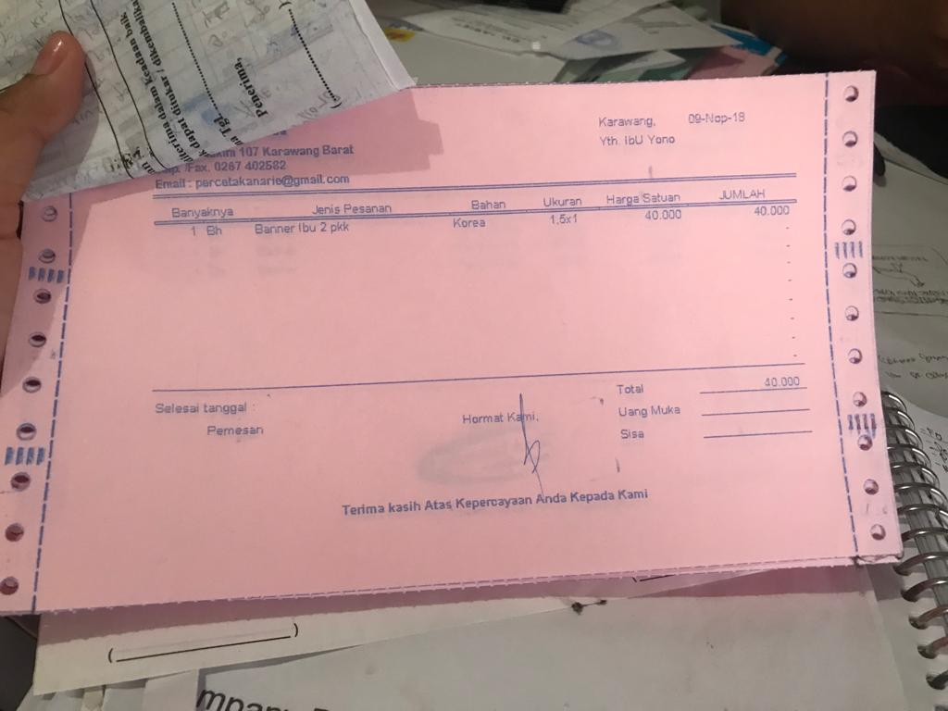

Gambar Lampiran 1. Dokumen Faktur Order

**2. Dokumen Rekapitulasi Order**

Dokumen Rekapitulasi Order merupakan sebuah dokumen yang menympan seluruh data *order* pemesan. Dokumen Rekapitulasi Order dapat dilihat pada Gambar Lampiran 2.

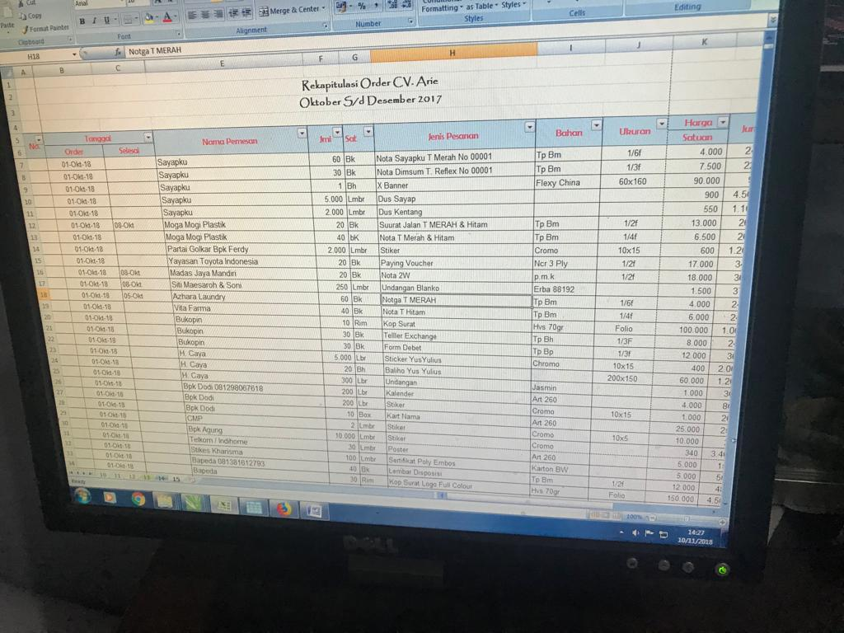

Gambar Lampiran 2. Dokumen Rekapitulasi Order

**Lampiran 3**

***Letter Of Acceptance***

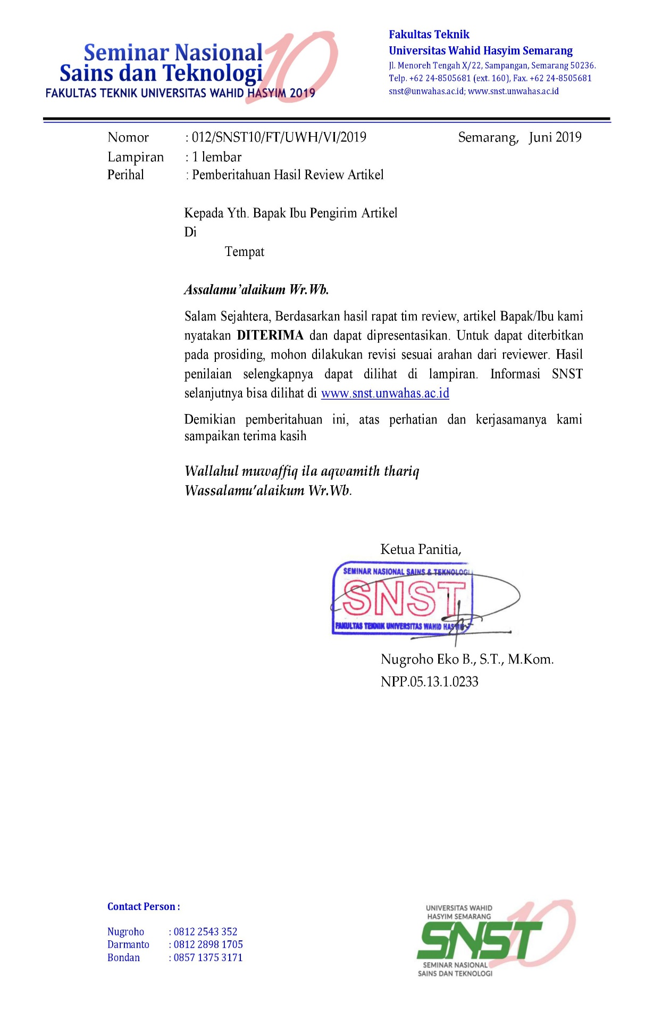

**Lampiran 4**

**DATA PUBLIKASI**

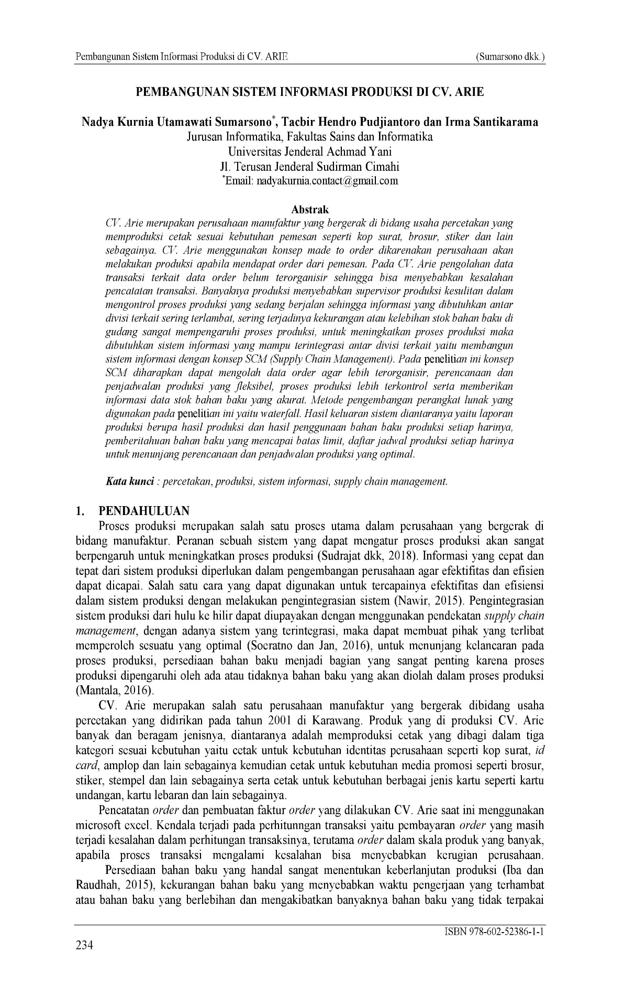

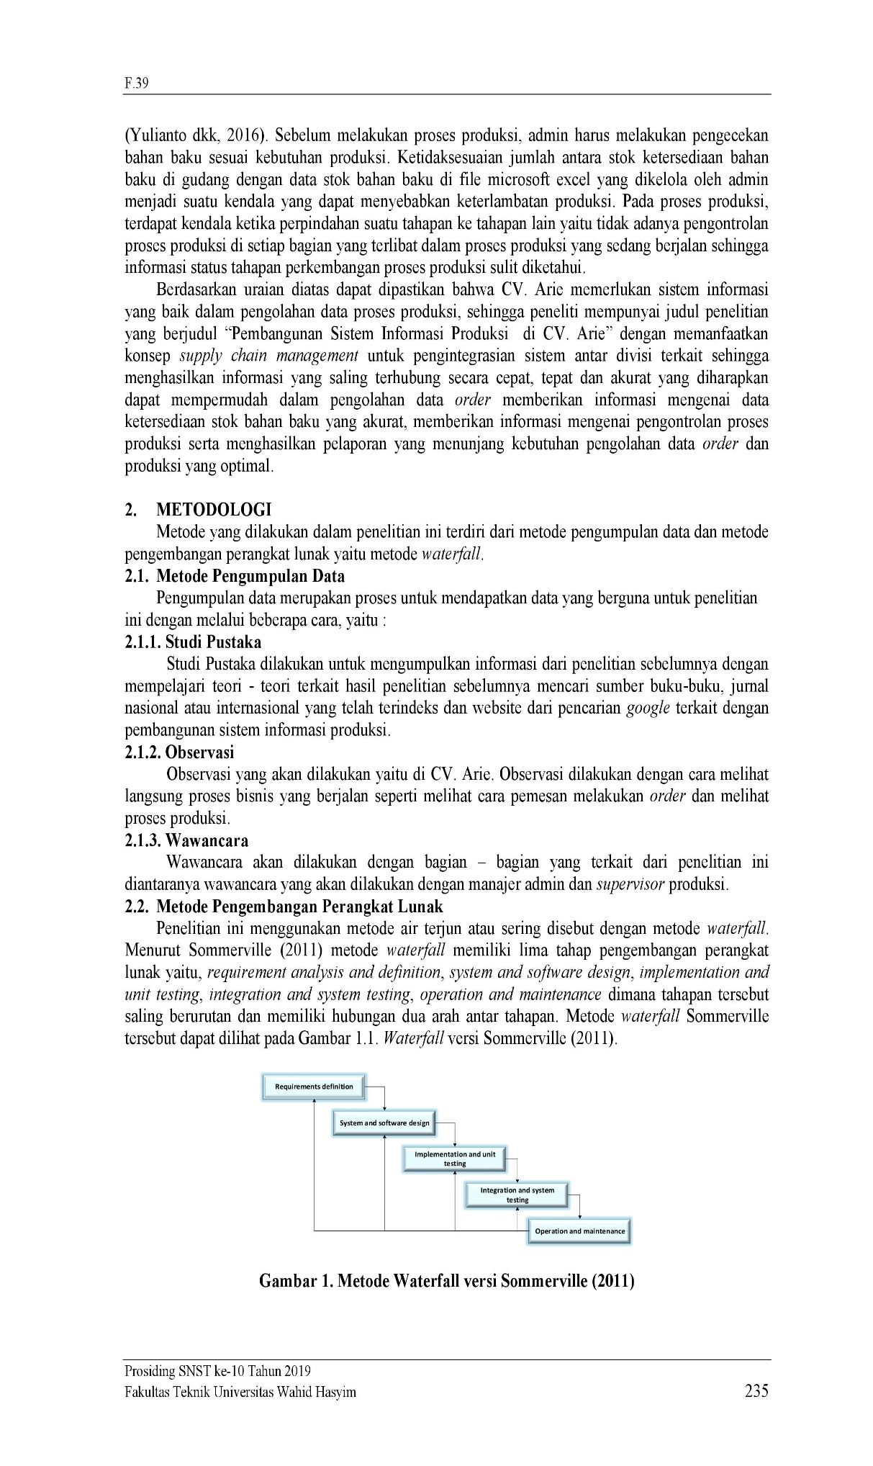

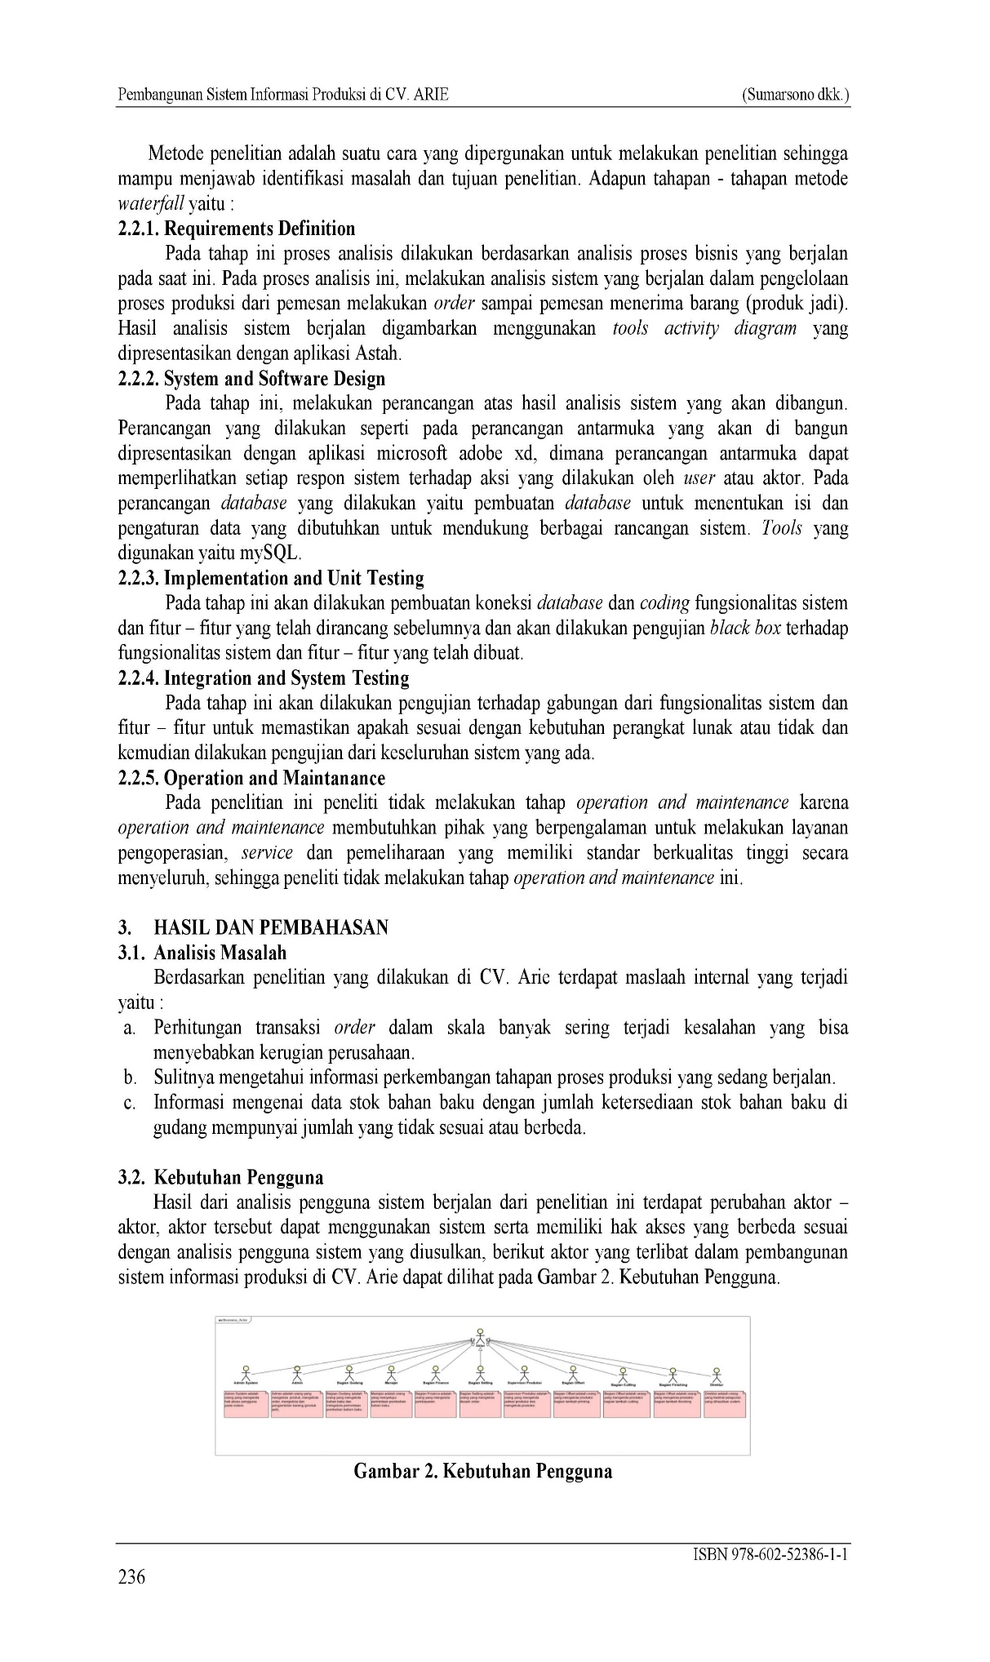

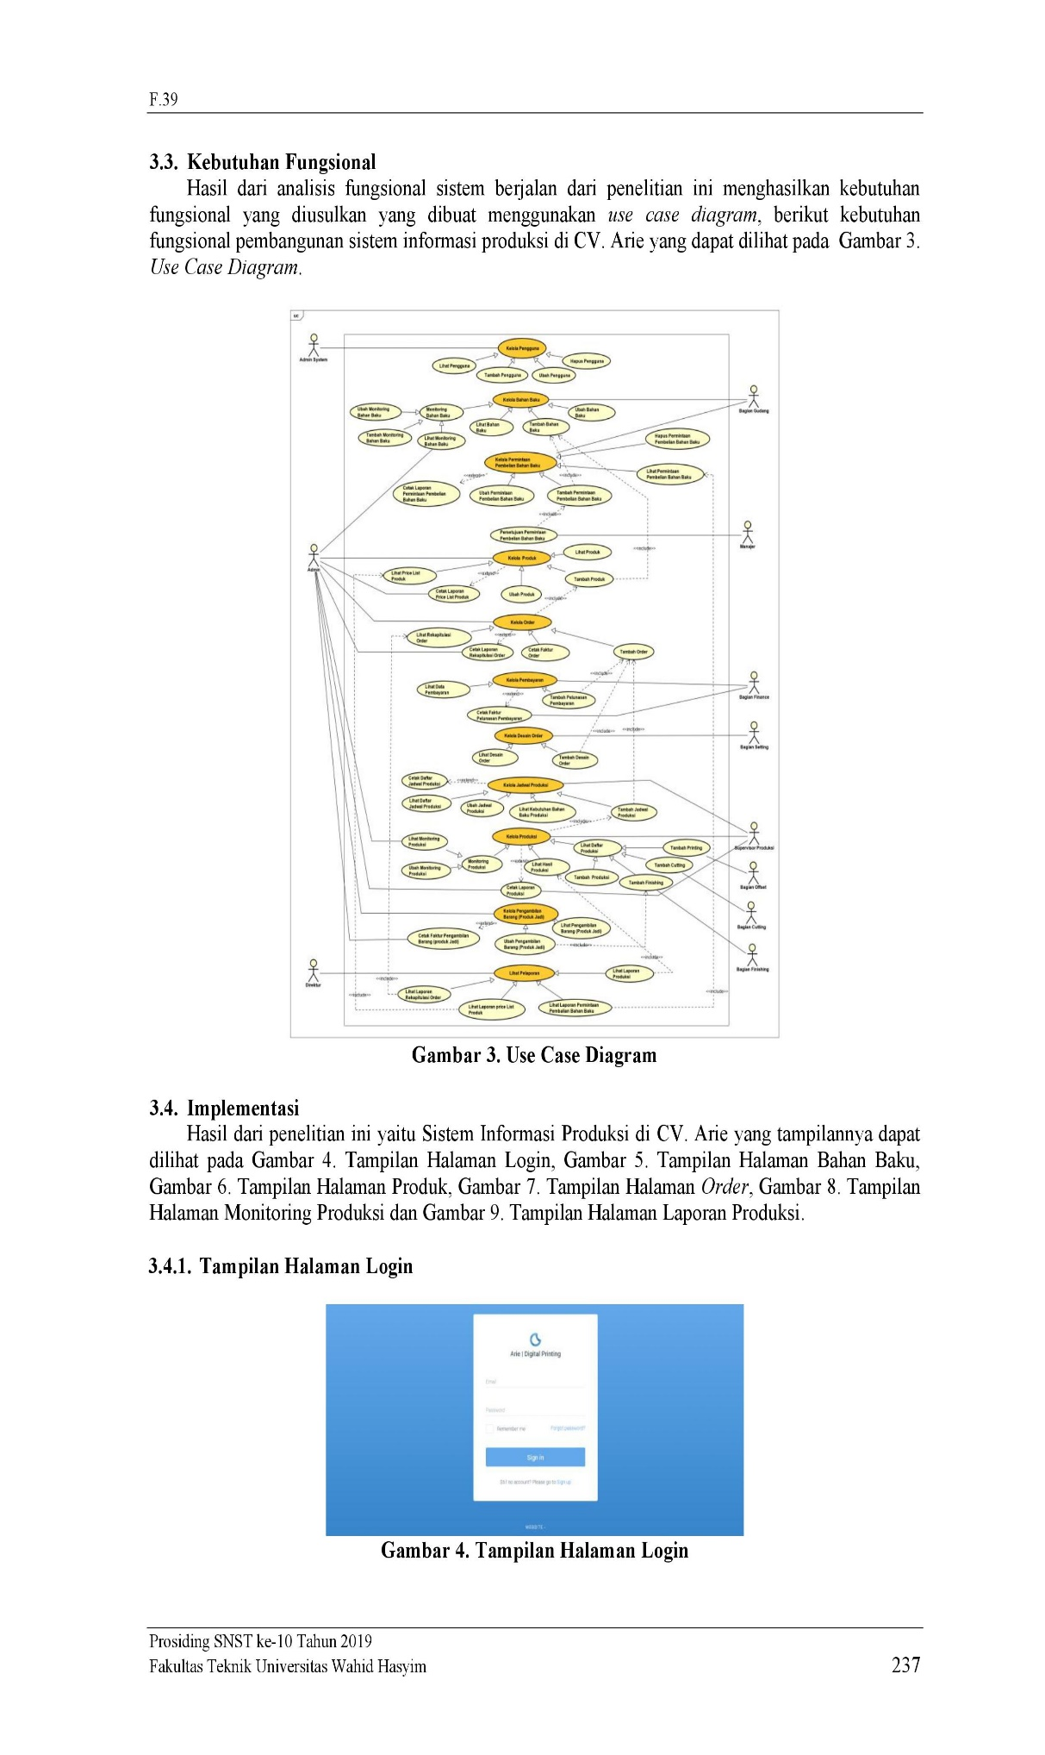

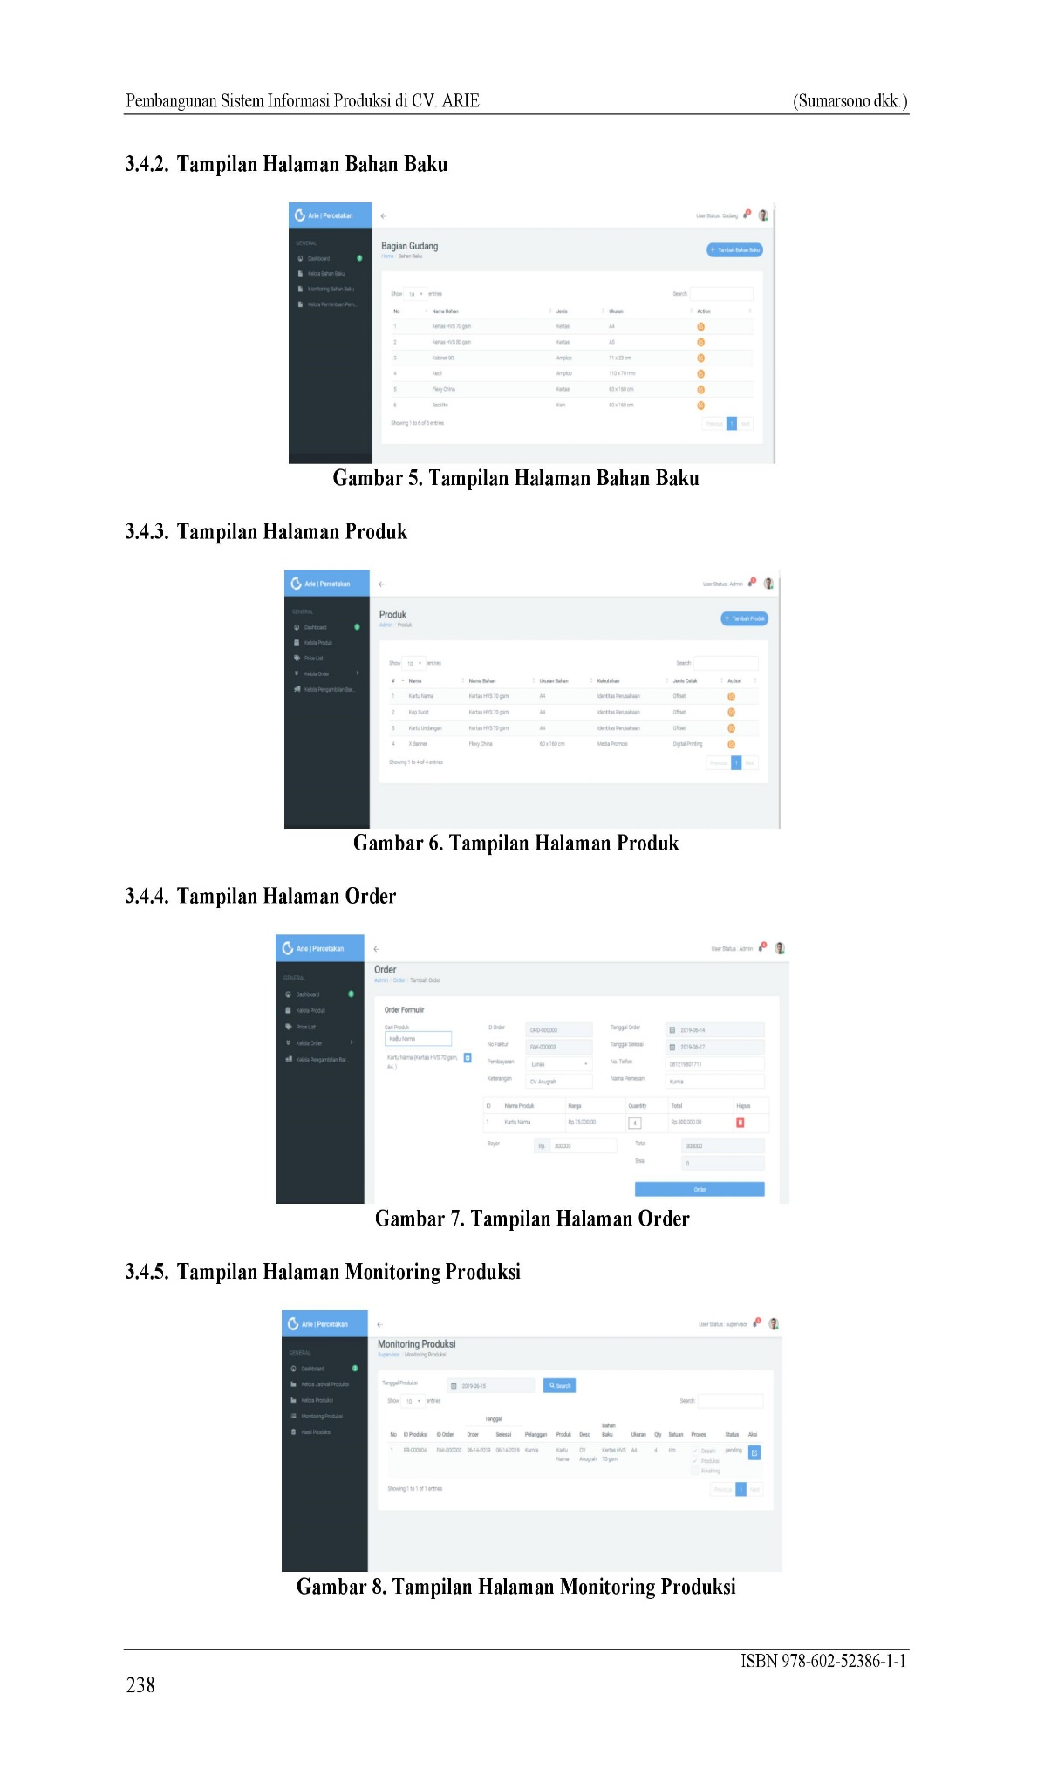

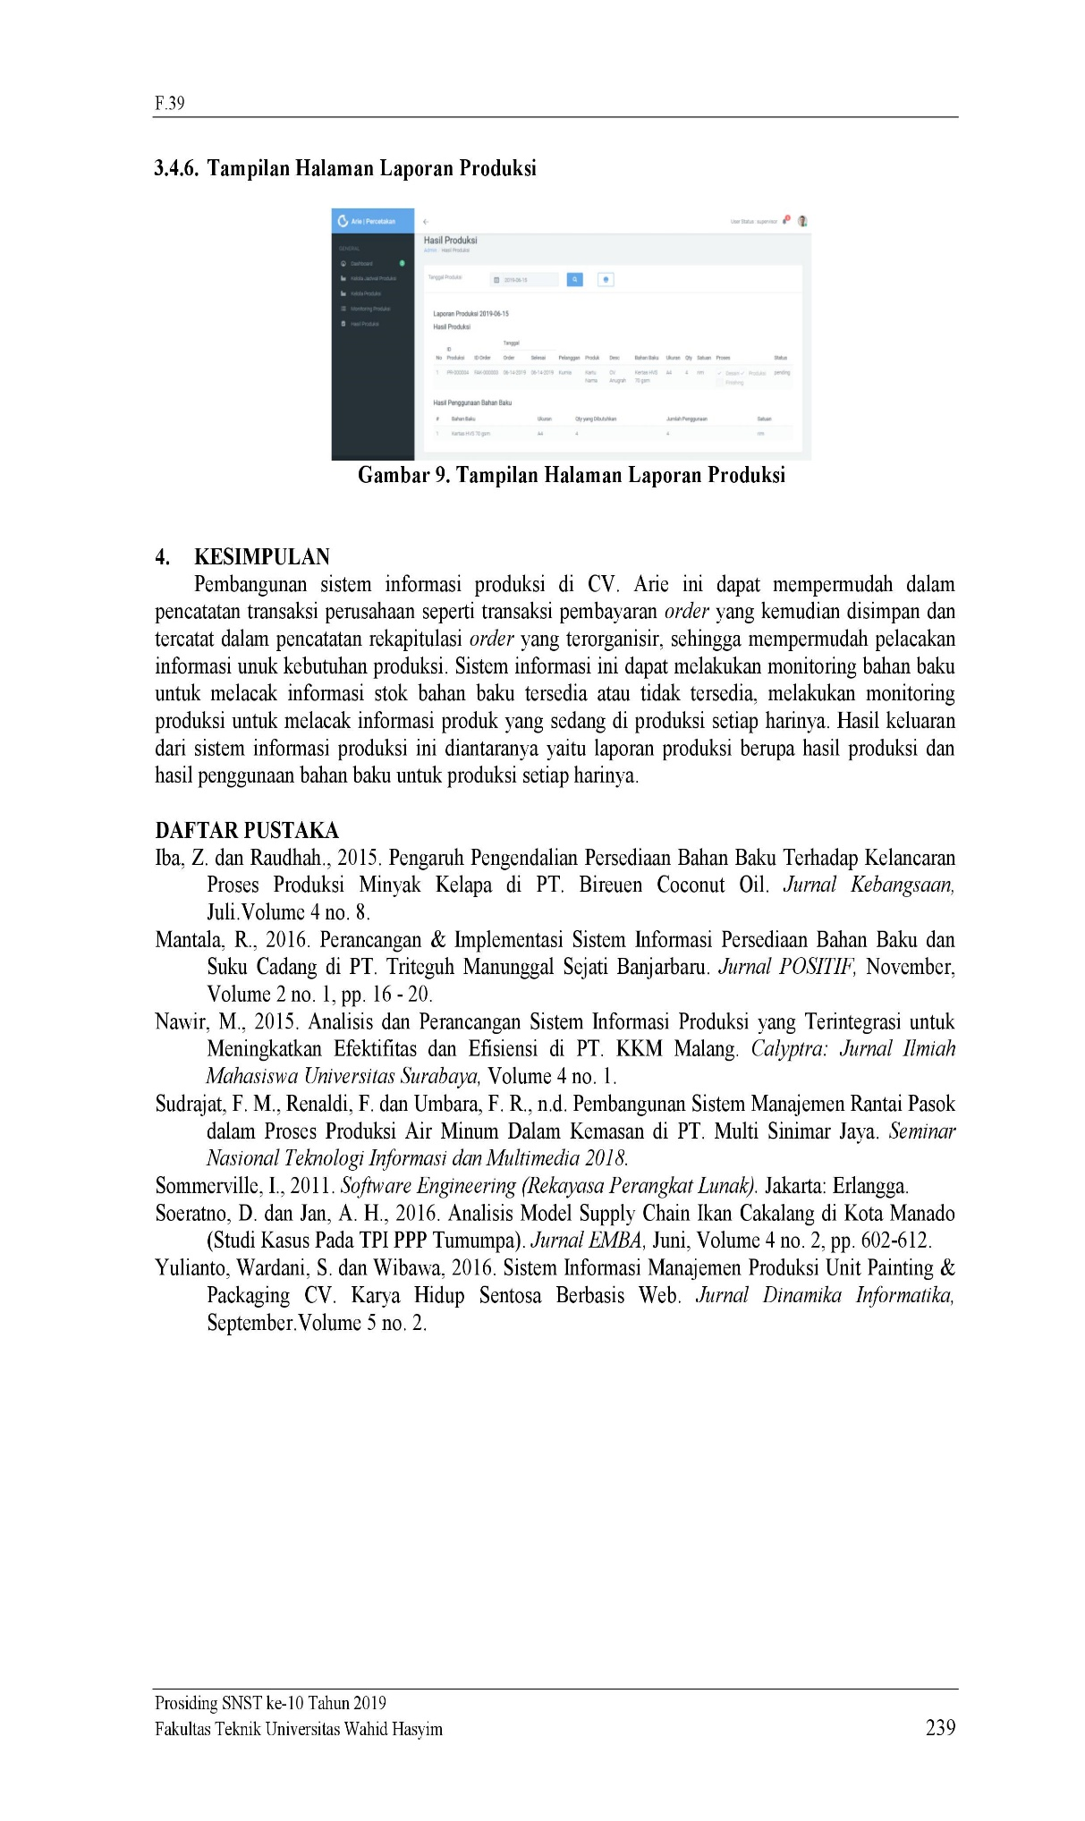

**Lampiran 5**

**TRANSKRIP WAWANCARA**

**Transkrip Wawancara I**

**Hari / Tanggal :** 21 November 2018

**Tempat :** CV. Arie

**Waktu :** 09.00 – 11.00

**Narasumber :** Dagus Firmansyah (Admin)

**Isi Dialog**

1. **Peneliti:** Selamat pagi saya Nadya, mohon maaf mengganggu waktunya pak, saya ingin mewawancarai bapak terkait dengan sistem yang akan saya bangun pada penelitian saya sesuai janji kemarin, apakah bapak bersedia ?

**Admin:** Ya silahkan mba.

1. **Peneliti:** Boleh bapak cerita sedikit mengenai alur proses bisnis yang terjadi disini dari pelanggan melakukan order?

**Admin :** Oh boleh, jadi gini mba.. ketika *order*, pelanggan datang langsung kesini kemudian pelanggan menyebutkan ingin membuat produk apa dengan bahan baku dan ukuran bahan baku apa dan kita selalu cek apakah produk tersebut atau bahan baku tersebut tersedia atau tidak atau bahkan kita tidak produksi. Setelah menentukan produk, bahan baku dan ukuran bahan baku yang kita bisa produksi. Pelanggan biasanya bertanya “berapa haganya pak?” saya menjawab “Oh segini bu 50.000 (misal). Penetapan harga tersebut berdasarkan pada acuan Price List produk di CV. Ari, kemudian pelanggan biasanya bertanya “berapa lama jadinya produk saya pak?, bisa tidak 3 hari jadi?” kemudian saya menjawab “oh ini bisa paling 2-3 hari” proses penentuan harga produk dan berapa lamanya produk selesai berdasarkan pada perkiraan lamanya waktu pembuatan produk normal dan perkiraan monitoring produksi yang sedang berjalan. Pelanggan dapat *order* lebih dari satu produk dalam satu *order.* Bagian Settingmenerima Desain Order*.* Permasalahannya disini kita membutuhkan waktu yang lama untuk melakukan pencatatan order, terutama *order* dalam jumlah yang banyak belum lagi penentuan harga Price List suatu *order* tersebut yang rentan kesalaham yang bisa menjadikan perhitungan kalkulasi pembayaran *order* menjadi salah.

1. **Peneliti:** Baik, kalau boleh tau apakah CV. Arie mempunyai *website* untuk *order online* pak?

**Admin :** Tidak mbak, kita dengan *order* *offline* pun sudah sangat menumpuk, dan tidak sanggup lagi menghandel *order online*.

1. **Peneliti:** Baik pak, setelah deal mengenai harga, pembayaran yang dilakukan di percetakan ini tuh gimana pak?

**Admin :** Jadi pembayaran, pencatatan pembayaran, percetakan faktur order dan pelunasan pembayaran dilakukan oleh mbak Tati bagian Finance, Pembayaan kita ada dua cara, yaitu bisa langsung lunas dan dp.

1. **Peneliti:** Kalau untuk pembayaran dp ada minimal berapa % harus membayar atau seperti setengah harga gitu pak?

**Admin :** Tidak ada mbak, tapi kebanyakan setengah harga.

1. **Peneliti :** Baik pak, boleh saya lihat contoh dokumen rekapitulasi order dan contoh faktur order ?
2. **Admin :** Boleh mba (memberikasn dokumen rekapitulasi order dan faktur order)
3. **Peneliti :** Kalau cara pengecekan produksi itu seperti apa pak?

**Admin :** Kalau itu bisa ditanyakan lebih jelas kepada Pak Tjejep mbak.

1. **Peneliti:** Mengenai bahan baku, apakah disini terdapat pencatatan bahan baku? Kemudian prosedur pembelian bahan baku dan penerimaan bahan baku seperti apa pak?

**Admin:** Kalau bahan baku dibeli oleh Bagian Umum tidak ada pencataan khusus untuk pembelian bahan baku, namun penerimaan bahan baku akan dicatat di Microsoft Excel apabila bahan baku telah diterima di CV. Arie.

1. **Peneliti:** Apakah ada persetujuan untuk melakukan permintaan pembelian bahan baku sebelum dibeli oleh Bagian Umum?

**Manajer:** Ada biasanya harus melalui persetujuan saya.

1. **Peneliti:** Boleh lihat pak dokumen penerimaan bahan baku?

**Admin:** Boleh (menunjukan monitor yang tertuju pada laporan penerimaan bahan baku.

1. **Peneliti:** Baik pak mungkin sampai disini dulu, terimakasih atas waktunya.

**Admin :** Ya sama – sama mba.

**Kesimpulan**

Identifikasi masalah terjadi pada penanganan *order* pelanggan terutama pada pelanggan yang melakukan *order* produk berbeda dan banyak dalam satu *order* yang kemudian perhitungan pembayaran *order* tersebut masih mengandalkan kalkulasi Microsoft Excel yang rentan dalam kesalahan yang bisa menyebabkan kerugian perusahaan. Sehingga membutuhkan sistem untuk menangani pengelolaan produk, *order* yang menghasilkan Price List produk, pembayaran dan permintaan pembelian bahan baku.

**Transkrip Wawancara II**

**Hari / Tanggal :** 8 Desember 2018

**Tempat :** CV. Arie

**Waktu :** 10.00 – 12.30

**Narasumber :** Tjejep (Manajer)

1. **Peneliti:** Selamat pagi, mohon maaf mengganggu waktunya pak, saya ingin mewawancarai bapak terkait dengan sistem yang akan saya bangun pada penelitian saya, apakah bapak bersedia ?

**Manajer:** Ya silahkan mba.

1. **Peneliti:** Menurut bapak apasih masalah yang terjadi di CV. Arie ini ?

**Manajer :** Jadi gini mba, disini kita memiliki kendala dengan pencatatan produksi yang sedang berjalan (monitoring produksi). Monitoring produksi tersebut sudah berjalan namun tidak optimal. Monitoring produksi dilakukan dengan cara Supervisor Produksi memberikan informasi tahapan produk yang sedang diproduksi (misalnya produk masih dalam tahap cetak/*printing,* produksi, *finishing & packaging*), kemudian Admin menerima informasi tersebut dan mencatatanya di file monitoring produksi di Microsoft Excel, karena CV. Arie ini berkembang dalam dunia percetakan yang notabennya adalah menghasilkan sebuah produk, terkadang Admin juga harus mengecek secara langsung ke gudang untuk memastikan agar tahapan produk yang sedang diproduksi sesuai dengan informasi yang di berikan oleh Supervisor Produksi.

Kendala terjadi karena monitoring produksi terkadang dilakukan atau bahkan hampir tidak dilakukan, karena Admin harus mengecek secara langsung produksi ke gudang dan mencatat seluruh perkembangan produk yang sedang produksi pada suatu file di microsot excel, hal tersebut menyulitkan Admin karena Admin juga harus mengurus *order* pelanggan dan lain sebagainya.

1. **Peneliti:** Baik pak, boleh saya tau proses monitoring produksi di CV. Arie seperti apa pak?

**Manajer:** Boleh mbak. (Menggambar alur monitoring produksi), jadi kita punya jadwal produk yang ingin diproduksi kemudian menghasilkan daftar produksi yang harus diproduksi setiap harinya.

1. **Peneliti:** Baik pak, apakah disini ada pencatatan pengelolaan bahan baku yang dibutuhkan untuk proses prduksi?
2. **Manajer:** Tidak ada mbak, karena disini kita stok berdasarkan pada *order* dan menyimpan stok bahan baku karena memang bahan baku tersebut sering sekali digunakan, kalau bahan baku tidak digunakan kita tidak pernah stok karena kita percetakan, misal bahan baku kertas kalau di stok sangat mudah lembab sehingga bahan baku menjadi tidak terpakai. Biasanya sebelumn melakukan produksi kita selalu cek bahan baku apa saja yang akan digunakan, sehingga kita bisa memprediksi untuk permintaan pembelian bahan baku juga.
3. **Peneliti:** Baik pak, setiap produk yang berhasil diproduksi disimpan dimana? Dan apakah ada pencatatnnya pak?

**Manajer:** Biasanya kita simpan di gudang dan belum ada pencatatan untuk produk yang berhasil diproduksi.

1. **Peneliti:** Apakah ada pencatatn untuk pengambilan barang (produk jadi) yang akan diambil pemesan?

Manajer: Tidak ada mbak, biasanya pemesan ambil dan pembayarannya selalu dicek sudah lunas atau belum dan baru bisa mengambil barang (produk jadi).

1. **Peneliti:** Baik pak mungkin sampai disini dulu, terimakasih atas waktunya.

**Admin :** Ya sama – sama mba.

**Kesimpulan**

Identifikasi masalah terjadi pada monitoring produksi yang tidak dilakukan secara optimal artinya terkadang dilakukan atau bahkan tidak dilakukan yang menyebabkan divisi terkait kesulitan mendapatkan informasi mengenai produk yang sedang diproduksi setiap harinya, persiapan bahan baku, perencanaan jadwal produksi untuk produksi belum optimal. Sehingga membutuhkan sistem untuk menangani pengelolaan bahan baku, jadwal produksi, produksi dan pengambilan barang (produk jadi)

**Lampian 6**

**BIODATA**



|  |  |
| --- | --- |
| Nama Lengkap | : Nadya Kurnia Utamawati Sumarsono |
| NIM | : 3411151140 |
| Tempat, Tanggal Lahir | : Kulonprogo, 4 November 1997 |
| Alamat Rumah | : Perumnas Bumi Teluk Jambe Blok X No. 137 Karawang |
| No. Tlp | : 081219801511 |
| Email | : [nadyakurnia04@gmail.com](mailto:nadyakurnia04@gmail.com) |
| Judul Tugas Akhir | : Pembangunan Sistem Informasi Produksi di CV. Arie |
| Jurusan | : Teknik Informatika (Data Software Engineering) |
| Fakultas | : Sains dan Informatika |
| Tahun Angkatan | : 2015 |
| Tgl/Bln/Thn Lulus | : 10 Oktober 2019 |

**RIWAYAT PENDIDIKAN**

|  |  |
| --- | --- |
| Sekolah Dasar Negeri Nagasari XII | Tahun Lulus 2009 |
| Sekolah Menengah Pertama Negeri 1 Karawang | Tahun Lulus 2012 |
| Sekolah Menengah Atas Negeri 5 Karawang | Tahun Lulus 2015 |
| Universitas Jenderal Achmad Yani | Tahun Lulus 2019 |

1. R. S. Pressman, Rekayasa Perangkat Lunak: Pendekatan Praktisi, Buku I, Yogyakarta: Andi, 2015.
2. S. Assauri, Manajemen Produksi dan Operasi, Jakarta: Lembaga Penerbit Fakultas Ekonomi Universitas Indonesia, 2008.
3. T. A. H. dan N. , UML Unified Modeling Languange, 2015.
4. M. Fowler, UML Distilled Edisi 3 panduan Singkat Bahasa Pemodelan Objek Standar Edisi 3, Yogyakarta: Andi, 2005.